Қазақ ұлттық аграрлық зерттеу университеті

ӘОЖ 631.445.51.85:633.63 Қолжазба құқығында

ЖАҚСЫБАЕВА ГҮЛЖАН САТЖАНҚЫЗЫ

Фосфор тыңайтқыштарын ұзақ және жүйелі түрде қолданудың
ашық-қара қоңыр топырақтың фосфат құбылымына және қант қызылшасының өнімділігіне әсері

6D080800 – «Топырақтану және агрохимия»

Философия докторы (PhD)
ғылыми дәрежесін алу үшін дайындалған диссертация

Ғылыми кеңесшілері
а.-ш.ғ.к., ҚР АШҒА академигі
Балғабаев Ә.М.
б.ғ.д., РҒА (Ресей) академигі
Иванов А.Л.

Қазақстан Республикасы
Алматы, 2022
МАЗМҰНЫ
НОРМАТИВТІК СІЛТЕМЕЛЕР…..…………………………………… | 4
АНЫҚТАМАЛАР………………………………………...……………..... | 5
БЕЛГІЛЕУЛЕР МЕН ҚЫСҚАРТУЛАР....………………………….... | 7
КІРІСПЕ..………………………………………………………………...... | 8
1 ЗЕРТТЕУДІҢ БАҒЫТЫ БОЙЫНША ҒЫЛЫМИ ӘДЕБИЕТТЕРДІ ШОЛУ...........................................................................  - Топырақтағы фосфордың қосылыстары және олардың өзгеруі..........  1.2 Тыңайтқыштардың қант қызылшасының өнімділігіне әсері..............  1.3 Қант қызылшасының өнімділігі мен тамырының технологиялық сапасына тыңайтқыштардың әсері..............................................................  2 ЗЕРТТЕУ ЖҮРГІЗГЕН АЙМАҚТЫҢ ТОПЫРАҚ-КЛИМАТ ЖАҒДАЙЛАРЫНЫҢ СИПАТТАМАСЫ..............................................  2.1 Зерттеу жүргізген аймақтың климаттық жағдайлары.........................  2.2 Өсімдік жамылғысы мен жер бедері.....................................................  2.3 Топырақ жағдайлары..............................................................................  3 ЗЕРТТЕУ НЫСАНЫ МЕН ӘДІСТЕМЕСІ.........................................  3.1 Зерттеу нысаны мен бағдарламасы.......................................................  3.2 Зерттеу жүргізу әдістемесі.....................................................................  ЗЕРТТЕУ НӘТИЖЕЛЕРІ  4 ҚАНТ ҚЫЗЫЛШАСЫ АУЫСПАЛЫ ЕГІСТІГІНДЕ ТЫҢАЙТҚЫШТАРДЫ ҰЗАҚ МЕРЗІМДІ ҚОЛДАНУ КЕЗІНДЕ АШЫҚ-ҚАРА ҚОҢЫР ТОПЫРАҚТЫҢ ҚҰНАРЛЫЛЫҒЫ МЕН ФОСФАТ ҚҰБЫЛЫМЫНЫҢ ӨЗГЕРІСТЕРІ....................................  4.1 Тыңайтқыштарды ұзақ мерзімді пайдаланудан ашық-қара қоңыр топырақтың агрохимиялық құрамының өзгеруі........................................  4.2 Қант қызылшасы өсірілген ашық-қара қоңыр топырақтың органикалық және минералдық фосфаттарының құрамы және  олардың мөлшерінің ұзақ мерзім фосфор тыңайтқыштарын қолданудан өзгеруі........................................................................................  4.3 Ашық-қара қоңыр топырақтағы фосфордың органикалық қосылыстарының сандық және сапалық құрамының өзгеруіне тыңайтқыштардың әсері...............................................................................  5 ТОПЫРАҚТЫҢ ФОСФАТ ҚҰБЫЛЫМЫНА БАЙЛАНЫСТЫ ҚАНТ ҚЫЗЫЛШАСЫНЫҢ ӨНІМДІЛІГІ МЕН ӨНІМ САПАСЫНЫҢ ӨЗГЕРУІ ЖӘНЕ ОЛАРДЫҢ АРАСЫНДАҒЫ КОРРЕЛЯТИВТІК БАЙЛАНЫСТАР....................................................  5.1 Ауыспалы егісте өсірілген қант қызылшасының химиялық құрамы мен қоректік заттарды пайдалануына тыңайтқыштардың әсері..............  5.2 Ауыспалы егістікте өсірілген қант қызылшасының өнімділігі мен сапасына тыңайтқыштардың әсері..............................................................  5.3 Топырақтың фосфат құбылымы мен қант қызылшасының өнімділігі арасындағы корреляциялық байланыстар................................  6 АУЫСПАЛЫ ЕГІСТІКТЕ ӨСІРІЛГЕН ҚАНТ ҚЫЗЫЛШАСЫНА ҚОЛДАНЫЛҒАН ӘРТҮРЛІ ТЫҢАЙТҚЫШТАРДЫҢ АГРОНОМИЯЛЫҚ ЖӘНЕ ЭКОНОМИКАЛЫҚ ТИІМДІЛІКТЕРІ..................................................  ӨНДІРІСКЕ ҰСЫНЫСТАР..................................................................... | 13  13  23  26  32  32  36  37  42  42  44  47  47  55  62  65  65  71  75  80  86
ҚОРЫТЫНДЫ.........…………………………………………………...… | 87
ПАЙДАЛАНЫЛҒАН ӘДЕБИЕТТЕР ТІЗІМІ.………………….......... | 89
ҚОСЫМШАЛАР.……………………………......……………………..... | 104

НОРМАТИВТІК СІЛТЕМЕЛЕР

Қазақстан Республикасының «Ғылым туралы» заңы 18.02.2011 ж. №407-IVЗРК.
ҚР-ның ЖМБС 5.04.034-2011. ҚР-ның жалпылама білім беретін мемлекеттік білім стандарты. Жоғарғы оқу орнынан кейінгі білім. Докторантура. Негізгі ережелері (23 тамыз 2012 жылдан өзгертілген, №1080).
ҚР МЖМБС 5.04.034-2011: Қазақстан Республикасының Мемлекеттік жалпыға міндетті білім беру стандарты. Жоғары оқу орнынан кейінгі білім. Докторантура. Негізгі ережелер (2012 жылғы 23 тамыздағы № 1080 өзгертулер).
МЕМСТ 2.105 – 95. Конструкторлық құжаттардың бірыңғай жүйесі. Мәтіндік құжаттарға жалпы талаптар.
МЕМСТ 2.11-68. Конструкторлық құжаттардың бірыңғай жүйесі. Норма бақылау.
МЕМСТ 6.38-90. Құжаттаманың сәйкестендірілген жүйесі. Ұйымдық өнімділік құжаттаманың жүйесі. Құжаттарды рәсімдеу талаптары.
МЕМСТ 7.1-2003. Библиографиялық жазба. Библиографиялық сипаттама. Жұмысты құрастырудың жалпы талаптары және тәртібі.
МЕМСТ 7.32-2001. Ғылыми-зерттеу жұмысы жөнінде есеп беру. Жұмысты дайындаудың құрылысы және тәртібі.
МемСТ 16265-70. Ауыспалы егістікте ауылшаруашылық дақылдарын егістік жерлер және уақыт аралығы бойынша ғылыми негізде кезектестіру және егістікте орналастыру.
МемСТ 16306-80. Түйіршікті қос суперфосфат. Техникалық шарттар.
МемСТ 20851.2-75. Минералдық тыңайтқыштар. Фосфаттарды анықтау тәсілдері.
МемСТ 21560.1-82. Минералдық тыңайтқыштар. Гранулометриялық құрамды анықтау тәсілі.
МемСТ 26205-91. Топырақтар. ЦИНАО модификациясында фосфор мен калийдің жылжымалы қосылыстарын анықтау.
МемСТ 26213-91. Топырақтар. Тюрин бойынша органикалық затты анықтау.
МемСТ 26261-84. Топырақтар. Фосфордың жалпы мөлшерін анықтау тәсілдері.

АНЫҚТАМАЛАР
Бұл диссертациялық жұмыста келесі терминдердің анықтамалары пайдаланылған:
Топырақ – тау жыныстарының беткейлік қабатындағы ашық көп фазалы құрылымдық, күрделі көпфункционалды және көпкомпонентті, құнарлылығы бар жүйе. Тау жыныстарының, ағзалардың климаттың, жер бедерінің және уақыттың кешенді функциясы болып саналады.
Ауыспалы егістік – егістік жерлерде ауылшаруашылық дақылдарын уақыт аралығы бойынша ғылыми негізде кезектестіріп орналастыру.
Қара шірінді – топырақтың басты органикалық заты, оның құрамында жоғары сатылы өсімдіктерге қажетті қоректік заттары бар.
Тыңайтқыштар жүйесі – минералдық және органикалық тыңайтқыштарды қолданумен байланысты, олардың ықпалы мен салдарын ескеретін, агрономиялық және ұйымдастырушылық-шаруашылық шаралар кешенінің көпжылдық жоспарлы ұйымдастырылуы. Осы шаралар негізінде ауылшаруашылығы аумағының белгілі бөлігіне тыңайтқыштарды қолдану жоспарын жасау бойынша агротехникалық шаралардың мәні зор. Жоспар құрылғанда тыңайтқыштардың нақты түрлері, формасы, мөлшері, егістік айналымының жеке дақылдарының биологиялық ерекшеліктерін ескере отырып егу мерзімі мен амалдары көрсетіледі.
Тыңайтқыштар нормалары – аудан бірлігіне шаққандағы жыл бойына қолданылған тыңайтқыштар мөлшері (негізгі + егу кезіндегі + үстеп қоректендіру), ал мөлшер – нақты жағдайда бір жолға қатысты тыңайтқыш мөлшері. Бұл өлшемдер 1 га үшін әсер етуші заттың (N, P₂O₅, K₂O және т.б.) килограмымен, сонымен қатар тыңайтқыштың салмақ өлшемдерімен көрсетіледі.
Тұқымдарды себу нормасы – 1 га жерге себілетін, көктеулердің қалыпты қалыңдығын және толық құнды түсімді қамтамасыз етуші тұқым мөлшері.
Өсімдіктердің қоректік заттарға мұқтаждығы – өсімдіктің түрлі мүшелерінде шоғырланған қоректік заттардың жиынтық мөлшері.
Өнімділік (түсімділік) – аудан бірлігінен алынатын өсімдік шаруашылығының өнім мөлшері. Түсімділік 1 гектарға шаққандағы центнермен есептелінеді.
Шығым – түсімдердің минералдық тыңайтқыштарды тұтынуы.
Тыңайтқыштарды қолданудың экономикалық тиімділігін бағалаудың басты тәсілі – тәжірибе жүргізудің жалпы қабылданған ережелерін сақтау кезінде тәжірибелік вариантты бақылау вариантымен салыстыру. Тыңайтқыштарды қолданудың экономикалық тиімділігінің негізгі көрсеткіштеріне 1 га жерден алынған ауылшаруашылық дақылдарының түсімі, 1 теңге шығынға және әсер етуші заттың бірлігіне шаққанда натуралды түрде және құнын көрсеткендегі қосымша өнім шығысы, тыңайтқыштарды қолданудың пайдалылығы рентабелділігі жатады.
Тыңайтқыштарды қолданудың энергетикалық тиімділігі немесе минералдық тыңайтқыштар қолданудың биоэнергетикалық пайдалы әсер коэффициенті белгілі әдістеме негізінде анықталады. Бұл минералдық тыңайтқыштарды қолданғаннан негізгі өнімнің үстемесіне лайық энергия болып табылады. Мұнда тыңайтқышты қолдануға жұмсалған энергия шығыны да есепке алынады.

БЕЛГІЛЕУЛЕР МЕН ҚЫСҚАРТУЛАР
мг/100 г – миллиграмм 100 граммға шаққанда
мг/кг – миллиграмм килограммға шаққанда
мг-экв/100 г – миллиграмм эквивалент 100 г топырақта
% – пайыз
рН – орта реакциясы
N – азот
P – фосфор
K – калий
кг/га – килограмм гектарға шаққанда
ц/га – центнер гектарға шаққанда
т/га – тонна гектарға шаққанда
А_{жыр} – топырақтың жыртылатын қабаты
т/з – тыңайтқышсыз
NK – азот-калий тыңайтқыштары
NPK – азот-фосфор-калий тыңайтқыштары
P₁ – фосфордың бір еселенген нормасы
P_{1,5} – фосфордың біржарым еселенген нормасы
P_{2,0} – фосфордың екі еселенген нормасы
Ф_{ЛОЗ} – лобильді органикалық заттардың фосфоры
Ф_{ГК} – гумин қышқылдардың құрамындағы фосфор
Ф_{ФК} – фульвоқышқылдардың құрамындағы фосфор
МемСт – Мемлекеттік стандарт
ҚР АШМ – Қазақстан Республикасының ауылшаруашылығы Министрлігі
РММ – Республикалық мемлекеттік мекеме
°С – градус Цельсия

КІРІСПЕ

Жұмыстың өзектілігі: Қант қызылшасы ауылшаруашылығында өсірілетін өте бағалы дақылдардың қатарына жатады. Оның көмірсуларға бай тамыры қант өндіру үшін негізгі шикізат көзі болып табылады.
Қазақстанның оңтүстік және оңтүстік-шығыс аймақтарының суармалы егіншілігінде қант қызылшасы басым бағыттағы дақылдар қатарына жатады және бұл аймақтардың топырақ, биоклиматтық және өндірістік әлеуеті оның өсіп-өну мен даму мүмкіндіктеріне толық сәйкес келеді.
Республикамызда қант қызылшасының егістік көлемі 1988 жылмен салыстырғанда 2014 жылға қарай көптеген себептерге байланысты 1,2 мың га азайып, өнімділігі 150-200 ц/га дейін төмендеп кетті. Бірақ соңғы жылдары оның егістік көлемі мен өнімділігі біршама артып келеді. Азық-түлік қауіпсіздігінің талаптарына сәйкес, мемлекетте отандық шикізат есебінен өндірілетін қант мөлшері 20% кем болмауы тиіс.
Елімізде 90-шы жылдары қант қызылшасының егістік көлемі 80,0 мың га жетіп, 20-25% тұрғындардың қантқа қажеттілігін қамтамасыз етті. Көптеген зерттеулердің мәліметтері, республика бойынша суармалы жерлерден кемінде 400 ц/га және тәлімі жерлерден 200-250 ц/га шамасында қант қызылшасы өнімділігігін алуға мүмкіндіктер бар екендігін дәлелдеді. Қант қызылшасы – еңбекті және шығынды өте көп қажет етеді, бірақ экономикалық жағынан өте тиімді дақыл. Оның агротехникалық маңызы зор, алғы дақыл ретінде танаптарды арамшөптерден тазартады және топырақ құнарлылығын сақтайды.
Соңғы жылдары, республика бойынша қант қызылшасының егістік көлемі жылдан жылға артуда. Қазақстанда 2019 жылы қант қызылшасының егістік көлемі 18600 га, 2020 жылы 20500 га болса, ал 2021 жылы 21800 га жоспарланды, оның ішінде Алматы облысы бойынша сәйкесінше: 14000; 16100 және 16300 га құрады. Егер барлық агротехникалық талаптар, оның ішінде тыңайтқыш қолдану жүйесі сақталатын болса, әрбір гектардан 400-500 ц/га дейін тәтті тамыр алуға қол жеткізуге болады.
Қант қызылшасының өнімділігін жоғарылатуда топырақтағы жылжымалы фосфор мөлшері мен қолданылатын фосфор тыңайтқыштарының алатын орны ерекше. Сондықтан, қант қызылшасының ауыспалы егістігі жағдайында топырақтың фосфор қорының құрамын анықтаудың ғылыми-практикалық маңызы зор және Қазақстанның оңтүстік-шығысы суармалы аймақтарының ашық-қара қоңыр топырақтары үшін өзекті мәселе болып саналады.
Қазақстанда фосфор мәселесі өте өткір мәселелердің бірі болып есептеледі. ҚР АШМ қарасты «Агрохимиялық қызмет» РММ зерттеулері бойынша 2010-2018 жылдары республикамыздағы жыртылатын жерлердің 56% фосформен өте төмен және 18-20% жерлер төмен қамтамасыз етілген топырақтар қатарына жатады.
Қазіргі уақытта ауылшаруашылығы дақылдарына қажетті фосфор тыңайтқыштарының нормаларын топырақтағы жылжымалы фосфор мөлшерін анықтау негізінде есептейді.
Көптеген зерттеулердің нәтижелері, дақыл өнімділігі мен топырақтағы жылжымалы фосфордың мөлшері барлық уақытта нақты байланыстылықты көрсетпейді. Сондықтан, топырақтың фосфат қорының құрамын ауыспалы егістік жағдайында өсірілген қант қызылшасы егістігінде анықтау арқылы олардың арасындағы тығыз корреляциялық байланыстарды нақтылауға болады және ғылыми-практикалық тұрғыдан Қазақстанның оңтүстік- шығысының ашық-қара қоңыр топырақтары үшін өзекті мәселе болып табылады.
Тыңайтқыштарды ұзақ мерзімді қолдану кезінде топырақтағы фосфор органикалық қосылыстардың құрамын және олардың трансформациялануын зерттеу бойынша эксперименттік мәліметтердің жоқтығынан, бұл мәселе шиеленісе түседі.
Қазақстанның оңтүстік-шығысының ашық-қара қоңыр топырағында, қант қызылшасы егістігінде өсімдік қоректенуі үшін фосфор органикалық қосылыстардың рөлін зерттеу жаңа бағыт болып саналады. Бұл мәселені шешу барысында тыңайтқыштардың тиімді нормаларын қайта қарастыруға мүмкіндік туады.
Сонымен қатар, осы мәселені шешу кезінде фосфор қосылыстарының жекелеген формаларының өсімдік қоректенудегі үлесін анықтау негізінде топырақтың жылжымалы фосформен қамтамасыз етілуі мен өсімдіктің фосфорды қажетсінуін реттеуге мүмкіндік береді.
Жұмыстың мақсаты – ауыспалы егістікте өсірілген қант қызылшасы дақылына ұзақ әрі жүйелі түрде фосфор тыңайтқыштарын қолданған жағдайда ашық-қара қоңыр топырақтың қолайлы фосфат қорының деңгейі мен оның құрылымының қалыптасу бағытын анықтау, ауыспалы егістіктегі қант қызылшасының жоғары және сапалы өнімділігін қамтамасыз ететін фосфаттардың қолайлы деңгейлерін жасау және тұрақты ұстап тұру.
Міндеттері:
- минералдық фосфаттардың топтық құрамы және олардың ұзақ мерзімде фосфор тыңайтқыштарын қолдану кезінде трансформациялануын анықтау;
- фосфор тыңайтқыштарын ұзақ және жүйелі түрде қолдану кезінде қант қызылшасы өсірілген ашық-қара қоңыр топырақтың фосфат құбылымының өзгеруін зерттеу:
- фосфор тыңайтқыштарын ұзақ және жүйелі түрде қолдану кезінде ауыспалы егістіктегі қант қызылшасы өнімділігінің өзгеру ерекшеліктерін айқындау;
- қант қызылшасы өнімділігі мен минералдық фосфаттар және фосфор органикалық қосылыстардың өзара корреляциялық байланыстарын анықтау;
- фосфор тыңайтқыштарын ұзақ жылдар қолдану кезінде қант қызылшасы тамырының құрамындағы қант мөлшерінің жиналуына олардың әсерлерін зерттеу;
- ауыспалы егістікте өсірілген қант қызылшасына ұзақ және жүйелі түрде қолданылған фосфор тыңайтқыштарының экономикалық тиімділіктерін анықтау.
Ғылыми жаңалығы:
Ұзақ жылдар жүйелі түрде қолданылған фосфор тыңайтқыштарына байланысты ашық-қара қоңыр топырақтың фосфат қорының құрылымының өзгеру заңдылықтары мен олардың ауыспалы егістікте өсірілген қант қызылшасының өнімділігіне әсерлері айқындалды. Қолданылған фосфор тыңайтқыштарының әсерінен топырақтағы минералдық және органикалық фосфаттардың жекелеген топтарының сандық арақатынастарының өзгеруі және олардың өнімділікке корреляциялық байланыстары коэффициенттері мен ауыспалы егістікте өсірілген қант қызылшасының 500-550 ц/га өнімділігін және 16,0 %-дан кем емес қанттылығын қамтамасыз ететін фосфор тыңайтқыштарының тиімді нормалары анықталды.
Тәжірибелік маңызы: ашық-қара қоңыр топырақтағы жалпы, минералдық және органикалық фосфаттардың қоры, фосфор органикалық қосылыстар (лобильді органикалық заттар, гумин қышқылдары, фульвоқышқылдар) құрамындағы фосфордың мөлшері мен арақатынастары бойынша алынған эксперименттік мәліметтер қант қызылшасы ауыспалы егістік дақылдарына фосфор тыңайтқыштарының нормаларын нақтылау үшін қолданылуы мүмкін.
Қорғауға шығарылатын диссертация қағидалары:
- Қант қызылшасы ауыспалы егістігінде тыңайтқыштарды ұзақ мерзімді қолдану кезінде ашық-қара қоңыр топырақтың құнарлылығы мен фосфат құбылымының өзгерістері:
- агрохимиялық құрамы;
- органикалық және минералдық фосфаттардың құрамы;
- фосфордың органикалық қосылыстарының сандық және сапалық құрамы.
- Қант қызылшасының өнімділігі мен өнім сапасына топырақтың фосфат құбылымының әсері және олардың арасындағы коррелятивтік байланыстардың өзгерісі:
- қант қызылшасының өнімділігі мен өнім сапасының тыңайтқыштардың әсерінен өзгеруі;
- топырақтың фосфат құбылымы мен қант қызылшасының өнімділігі арасындағы корреляциялық байланыстар.
- Тыңайтқыштарды ұзақ әрі жүйелі түрде қолданудың агрономиялық және экономикалық тиімділігі:
- агрономиялық тиімділік;
- экономикалық тиімділік.
Зерттеу нәтижелерін енгізу. Диссертация мәліметтері Қазақ ұлттық аграрлық университетінің Топырақтану және агрохимия кафедрасында өсімдік шаруашылығы бағытындағы студенттердің оқу үрдісінде оқылатын «Агрохимия», «Агрохимиялық мониторинг және картограммаларды жасау» және «Тыңайтқыш қолдану жүйесі» пәндерінде пайдаланылады. Зерттеу нәтижелері Алматы облысы Ескелді ауданының қант қызылшасын өсіретін «Романенко В.В.» және «Вахитов Р.Х.» шаруа қожалықтарына 9 га және 6 га егістіктеріне енгізіліп, 420-485 ц/га аралығында өнімділіктер алынды. Сонымен қатар, Алматы және Жамбыл облысының фермерлері үшін қант қызылшасына тыңайтқыштарды қолдану жүйесін енгізу бойынша ұсыныстар шығарылды.
Зерттеу нәтижесінің басылымдары. Диссертация материалдары бойынша 10 мақала және 2 өндіріске ұсыныс жарыққа шыққан, оның ішінде ҚР БҒМ Білім және ғылым аясындағы бақылау Комитетімен ұсынған басылымдарда – 3 мақала, Scopus компаниясының мәліметтерінің базасына енетін жорналдарда – 2 мақала, ғылыми жорналдарда – 3 мақала және РИНЦ деректер базасына енгізілген жорналдарда 2 мақала жарияланған.
Жұмыс апробациясы. Диссертация материалдары Қазақ ұлттық аграрлық университетінің «Топырақтану және агрохимия» кафедрасы мәжілістері мен «Агроинновация және экология» ҒЗИ Кеңестерінде (2018-2021жж) талқыланды.
ҚР БҒМ білім және ғылым аясындағы бақылау Комитетімен ұсынылған жорналдардағы басылымдар:
Динамика минеральных и органических фосфатов в различных типах почв предгорной зоны Илийского Алатау в процессе естественного и антропогенного воздействия. Журнал «Почвоведение и агрохимия», №2(июнь), 2019, стр.64-74.
Урожайность и качество корней сахарной свеклы в зависимости от уровня обеспеченности фосфором светло-каштановой почвы на юго-востоке Казахстана. Журнал «Исследования, результаты», №3(83) 2019, стр.160-168.
Phosphate regime of various soil types in the foothill zone of Zailiysky Alatau in natural conditions and agricultural use. Research, results. Scientific journal. №01 (085), 2020. – С.374-382.
РИНЦ деректер базасына енгізілген жорналдардағы басылымдар:
Динамика плодородия почв предгорной зоны Илийского Алатау в зависимости от антропогенных воздействий. Международный журнал «Наука и мир». №3 (67), 2019. – С.64-67.
Динамика специфических фосфорорганических соединений в различных типах почв вертикальной зональности Илийского Алатау в условиях естественного и антропогенного воздействия. Международный журнал «Наука и мир». № 1 (77), 2020. – С.36-41.
Өндіріске ұсыныстар: Рациональные системы применения удобрений под сахарную свеклу на юго-востоке Казахстане. Рекомендации, Алматы, 2019. – 24 с. Использование фосфорных удобрений с учетом уровня мобилизации фосфора органических соединений при возделывании сахарной свеклы. Рекомендации, Алматы, 2020. – 22 с.
Ғылыми жорналдардағы басылымдар:
Ашық-қара қоңыр топырақ жағдайында өсірілген қант қызылшасының өнімділігіне фосфор тыңайтқыштарының тиімділігі. Журнал «Высшая школа Казахстана» №1/2021. – С.207-212.
Антропогендік әсерлерге байланысты Іле Алатауы тау алды топырақтарының құнарлылығының өзгеруі. Журнал «Почвоведение и агрохимия», №1(март), 2021. – С.5-13.
Фосфор тыңайтқыштарын ұзақ мерзім қолданудың ашық-қара қоңыр топырақтың фосфат режимі мен қант қызылшасының өнімділігіне әсері. Журнал «Почвоведение и агрохимия», №4(декабрь), 2021, стр.58-71.
Scopus компаниясының мәліметтерінің базасына енетін жорналдардағы басылымдар:
IOT process for sugar beet productivity by long-term use of phosphorus fertilisers on irrigated light chestnut soil. // International Journal of Agricultural Resources, Governance and Ecology, 2021; 17(2-4), Pages 165-182.
Yield of sugar beet and changes in phosphorus fractions in relation to long term P fertilization in chestnut soil of Kazakhstan. //Eurasian Journal of Soil Science, 2022; 11(1), Pages 25-32.
Автордың жеке үлесі. Диссертациялық жұмыста келтірілген зерттеу нәтижелері автордың жеке қатысуымен алынды, зерттеу бағыты мен міндеттерін автор жеке өзі анықтап, теориялық негіздеп, далалық тәжірибелерге тікелей қатысып, алынған нәтижелерді өзі талқылап, қорытындылады.
Диссертациялық жұмыстың мемлекеттік бағдарламамен байланысы.
Диссертациялық жұмыс ҚР БҒМ №217 «Ғылымды дамыту бағдарламасының: №102 «Ғылыми зерттеулерді грантты қаржыландыру» және топырақ ғылымы саласындағы іргелі және қолданбалы зерттеулер мамандандырылған ғылыми бағыты бойынша 2018-2020 жж. «Топырақтардағы фосфордың органикалық қосылыстарын зерттеу және қант қызылшасының дара егістігінде жүйелі түрде тыңайтқыш қолдану кезінде олардың фракцияларының трансформациялануы» мемлекеттік тіркеу нөмірі АР05133193 ғылыми жобасы бойынша орындалды.
Диссертация көлемі мен құрылымы. Диссертация 103 бетте баяндалған, кіріспеден, 6 бөлімнен, қорытындыдан, қосымшалардан тұрады. 22 кестесі, 12 суреті бар. Қолданылған көздер тізіміне 221 атау енген.
Автор ғылыми кеңесшілері: ҚР АШҒА академигі Ә.М.Балғабаев, РҒА академигі А.Л.Иванов мырзаға, зерттеу жұмыстарын жүргізуге көмектескені, Қазақ егіншілік және өсімдік шаруашылығы ғылыми-зерттеу институтының «Агроэкология және минералдық қоректену» бөлімінің қызметкерлеріне далалық тәжірибе жүргізуге қосқан үлестері үшін өзінің шынайы алғысын білдіреді.
1 ЗЕРТТЕУДІҢ БАҒЫТЫ БОЙЫНША ҒЫЛЫМИ ӘДЕБИЕТТЕРДІ ШОЛУ

  - Топырақтағы фосфордың қосылыстары және олардың өзгеруі

Топырақ – биосфераның ажырамас негізгі компоненттерінің бірі болып саналады. Топырақ құнарлылығының деңгейі өсімдіктер дүниесі мен жануарлар әлемінің әртүрлілігінің тұрақтылығын және өнімділігін анықтайды. Сондықтан топырақты тиімді пайдалану және оны қорғау тек ауыл шаруашылығының ғана емес, сонымен қатар мемлекеттің де маңызды міндеті. Тыңайтқыштар топырақтың экологиялық функцияларына, ауылшаруашылық дақылдарының өнімділігіне, топырақ құнарлылығын сақтауға әсер етуші негізгі құрал болып табылады.
Топырақ ортасы реакциясының өзгеруі, иондардың сіңірілуі немесе топырақ ерітіндісіне шығарылуы, биогенді элементтер, микробиоценоз жағдайының жақсаруына тыңайтқыштардың рөлі өте зор. Егіншілікте фосфор мәселесінің әлі де өз өзектілігі жойылған жоқ. Осы мәселені шешуде алда тұрған міндеттер мыналар: топырақтағы фосфор формаларының мөлшерін білу, өсімдіктермен сіңірілетін формаларын және фосфор тыңайтқыштарын пайдаланудың оңтайлы жағдайларын зерттеу [1-2].
Фосфор элементі өсімдіктердің тіршілігі үшін негізгі қоректену элементінің бірі екені белгілі. Оның өсімдіктегі салыстырмалы және абсолютті мөлшері азот пен калийге қарағанда төмен болғанымен, ал биологиялық айналымдағы энергетикалық және меншікті салмағы азотпен тең болып келеді. Фосфордың топырақ пен тыңайтқыштардан 25-35% мөлшерде пайдаланылуы агрохимияда минералдық тыңайтқыштарды, қарқынды агрофитоценоздардағы заттар мен энергия ағынын басқару жүйесін жасауды талап етеді. Агрофитоценоздардың жоспарлы өнімділігін қалыптастыру, қазіргі егіншіліктегі елеулі ғылыми-техникалық прогресспен, топырақ химиясы және өсімдіктерді қоректендіруде ғылыми жетістіктерді кең қолданумен байланысты болады.
Агрохимия ғылымында топырақтың фосфор құбылымы күрделі мәселелердің қатарына жатады. Оны зерттеумен дүние жүзіндегі көптеген елдердің ғалымдары айналысып келеді. Бұл мәселені зерттеумен атақты орыс ғалымдары А.Н.Энгельгардт, П.А.Костычев, Д.Н.Прянишников айналысып, алғаш рет далалық тәжірибелер жүргізу арқылы әртүрлі дақылдардың фосфор тыңайтқыштарына реакциясын зерттеді [3-5].
Фосфордың «фосфор-топырақ-өсімдік» жүйесіндегі мәселелерін шешуде көптеген ғалымдар, атап айтқанда А.И.Душечкин, К.И.Гедройц, М.А.Егоров, Н.П.Карпинский, А.Ф.Тюрин, С.А.Кудрин, П.А.Дмитренко, Б.П.Мачигин, И.Н.Чумаченко, И.П.Дерюгин, А.В.Соколов, В.М.Клечковский, Р.К.Гусейнов және басқалар көп еңбек сіңірді. Олар әртүрлі фосфаттардың формаларының топырақтың агрохимиялық қасиеттері мен өсімдік реакцияларына байланысты тиімділіктерін анықтады және топырақтағы алюминий, темір және кальций фосфаттарының сіңімділігі мен олардың өзгеруіне әсер ететін факторлардың тиімділік индекстерін жасады [6-11].
Теориялық тұрғыдан мәселені қарастыру өндірістік мұқтаждарды қанағаттандыра алмағандықтан далалық тәжірибелер жүргізуді кеңінен қолдана бастады.
Ф.В.Чириков пен А.В.Соколовтың изотопты тәсілді қолдана отырып жүргізген жұмыстары фосфор тыңайтқыштарын аз мөлшерде қолдану туралы мәселелерді қайта қарастыруға септігін тигізді.
Осы мәселелерді ары қарай дамытып, оны жүзеге асыруға келесі ғалымдар Цыганок В.Д., Касицкий Ю.И., Кудеярова А.Ю., Елешев Р.Е., Иванов А.Л. және т.б. көп еңбек сіңірді [12-21]. Фосфор тыңайтқыштары топырақпен өзара әрекеттесе отырып, тұрақты минералдық қосылыстар түзеді. Осындай қосылыстар топырақтағы сіңіру кешені құрамымен және оның ортасының реакциясымен анықталады. Көбінесе қышқыл ортада алюминий және темір тотықтарының фосфаттары, бейтарап және карбонатты орталарда кальций фосфаттары түзіледі. Топырақта тұрақты фосфат формаларының түзілуі – өте ұзаққа созылатын үрдіс екені мәлім. Мұнда аралық тұрақсыз реакция өнімдері жинақталып, топырақта еріп, табиғи топырақтағы фосфаттарға қарағанда өсімдіктермен жақсырақ сіңіріледі. Топырақтың фосфор қорының қазіргі құрылымынан аймақтық және аймақішілік топырақ түзілу жағдайлары, тыңайтқыштардың қалдық фосфорының түрлену бағыты мен жылдамдығы, түрлі фракцияларда жинақталуы байқалады [22,23].
Фосфор тыңайтқыштарының жазықтық аймақтарда зерттеу кезінде олардың тиімділіктері анықталып, топырақтың агрохимиялық қасиеттері толығырақ зерттелінді.
Кеңес үкіметі кезінде көптеген ғалымдар, оның ішінде Гинзбург К.Е., Дмитриенко П.А., Носко В.С., Носов П.В., Гамзиков Г.П., Ильин В.Б., Назарюк З.М., Аникина А.П., Антонова О.И. және т.б. әртүрлі аймақтарда топырақтың фосфат құбылымының ерекшеліктерін сипаттайтын тәжірибе жұмыстарын жүргізді [24-31].
Кеңес Одағы дәуірінде топырақтағы фосфаттардың формалары мен олардың фосфор тыңайтқыштарының әсерінен өзгеруі бойынша агрохимиялық зерттеу жұмыстары Орталық Азия республикаларында кеңінен жүргізілді. Олардың нәтижелері ғылыми жорналдарда кеңінен талқыланып, әртүрлі ұсыныстар, мақалалар мен монографиялар жарық көрді. Мұндай зерттеулермен, Өзбекстанның суармалы топырақтарында С.А.Кудрин, Б.П.Мачигин, Л.В.Протасов, И.Чумаченко, Қырғызстан топырағындағы фосфат құбылымының өзгеруін Н.Г.Корнева, А.М.Мамытов, Т.И.Аракельян, ал Тәжікстан егіншілігіндегі фосфат құбылымының өзгеруі бойынша Б.А.Сушеница, Ю.И.Касицкий, С.Закиров, А.М.Мещерякова сияқты т.б. ғалымдар айналысты [32-35].
Жоғарыда келтірілген жұмыстарда көптеген аналитикалық материал жиналды, түрлі топырақтардың фосфат құбылымының аймақтық ерекшеліктері анықталды және фосфор тыңайтқыштарын әртүрлі аймақта кеңінен қолдану технологияларының басты қағидалары дайындалды.
Қазақстанда фосфор тыңайтқыштарын қолдану мәселелері өткен ғасырдың 30 жылдарының соңына қарай зерттеле бастады. Алғашқы ғылыми-зерттеу жұмыстарын жүргізген ғалымдар: И.И.Синягин, А.М.Мещеряков, Ю.И.Касицкий, Г.М.Лобанов, К.И.Имангазиев, П.К.Ажигоев. Кейінірек К.И.Имангазиев фосфор тыңайтқыштарын Іле Алатауының суармалы аймақтарында қант қызылшасы ауыспалы егістік жағдайында дақылдардың айналымында тиімді қолданудың ұсыныстарын жасады [36-37].
Қазақстанда фосфор тыңайтқыштарын қолдану 1960-шы жылдардан бастап ғылыми зерттеулер көбейіп, бұл элементтің тиімділігін агрохимияда бағалау ғана емес, сонымен қатар фосфат құбылымын зерттеу бойынша да жұмыстар көбейді [38-44].
Дербес жүргізілген ғылыми зерттеулерге бұл мәселені тұтас шешуге жол берілмегендіктен, өнім түсімі жоспарланған мөлшерден кеми берген. Егіншіліктегі технологиялар жаңартуларды талап етті. Топырақтағы фосфордың түрлену химиясын зерттеуде басым тенденциялар көріне бастады.
Топырақтағы фосфат формалары туралы түсініктер фосфор геохимиясы және агрохимиясымен қатар жақсы дамыды.
Фосфордың биохимиялық және агрохимиялық маңызының сипаттамасы, топырақ пен өсімдіктердегі сіңірілу мен түрлену үрдістері көптеген зерттеушілердің еңбектерінде жарық көрді, атап айтсақ Гинзбург К.Е., Адерихин П.Г., Горбунов Н.И. және т.б. [24, 45-46].
Фосфор топырақтағы түрлі формаларының саны, реакциялары, қосылыстары мен кешендері бойынша бірегей болып келеді. Топырақтың құрамында фосфоры бар минералдар саны 200-ден астам. Құрамында фосфор бар негізгі біріншілік минералдарға апатит тобын жатқызады. Олар табиғатта фторапатит түрінде кездеседі. Ол басқа минералдарға қарағанда желдің ықпалына төзімсіз және тез ұшқыш болып келеді.
Топырақ фосфаттары органикалық және минералды қосылыстардан тұрады. Әр түрлі типтегі топырақта органикалық фосфор мөлшері жалпы мөлшерге шаққанда бірнеше пайыздан 80%-ға дейін немесе салмақтық бірлікте 0,03-1,56 т/га болады. Сонымен қатар, микроағзалардың топырақтан ыдырауына төзімдірек, ал химиялық жағынан өсімдіктектес нуклеин қышқылдарына ұқсас нуклеин сипаттағы қосылыстар (нуклеотидтер) бөліп алынған. Органикалық фосфордың негізгі формасы – фитин, оның туындылары және мөлшері 40-45% құрайды. Микроағзаларға төзімділігі жоғары болғандықтан, топырақта жинақталуға қабілеттілігі жоғары болып келеді [47-51].
К.Блэктың айтуынша, кейбір органикалық қосылыстарды (фитин, қантфосфаттар, глицерофосфаттар) өсімдіктер сіңіргенімен, сіңірілу дәрежесінің төмен болғаны соншалық, тіпті оның өсімдікті қоректендіруде айтарлықтай мәні болмайды [52].
Фосфордың минералдық қосылыстарының түрі сан алуан және көбінесе аз ерігіш минералдар түрінде кездеседі. Минералдардың сандық және сапалық құрамы топырақ түзілу жағдайларына тәуелді болады. Қазіргі уақытта құрамында фосфоры бар 200-ден астам минералдар бар. Оның ішінде 95 минералға басты катион ретінде темір, 60 түріне алюминий, 56 түріне кальций және 45 түріне марганец кіреді. Көптеген фосфатты минералдарда бірнеше катиондар кездеседі [53]. Жер қыртысындағы барлық фосфаттардың 95% апатиттер мен фосфориттердің үлесіне тисе, ал 5% алюминий, темір, марганецтің фосфаттарынан тұрады [54].
Фосфаттардың минералдық формаларының арасында біріншілік және екіншілік фосфат деген түрлері кездеседі. Алғашқысы тау жыныстарының бұзылмаған минералдары болса, ал екіншісі – топырақ түзілу барысында пайда болған тұнбалық фосфор тұздары болып саналады. Екіншілік фосфаттар анағұрлым белсенді, топырақтың өзгергіш құрамдас бөлігі; ерігіштігі және топырақтағы қозғалғыштығы бойынша өзара ажыратылады; топырақтың қатты және сұйық фазалары арасында тепе-теңдік жағдайында болады [55].
Фосфор элементінің агрохимиясы үшін карбонатты топырақтағы түрлі кальций фосфаттарының ерігіштігі мен түрленуін зерттеу маңызды болып табылады.
Реакциясы бейтарап және әлсіз карбонатты топырақтардағы екіншілік фосфаттардың басым тобы негіздік дәрежесі әртүрлі кальций фосфаттарынан құралған. Олардың ішінде біріншілік апатитті форма көп таралған.
Гидроксилапатит немесе оның фторапатитпен қоспасы төзімдірек келеді. Басқа ерігіш кальций фосфаттарының формалары гидролизге ұшырағандықтан төзімділігі жоғары апатитті формаға айнала алады.
Кальций фосфаттарының валенттілік қасиеті артқан сайын өсімдіктерге аз сіңіріледі.
Өсімдіктерге сіңірілу тұрғысынан суда ерігіш фосфаттар, атап айтсақ монокальцийфосфат (Са(Н₂РО)₂) және брушит (СаНРО₂·Н₂О) тиімді. Олардың топырақтағы мөлшері өте аз және гидролиз нәтижесінде негізгі формаларға айналады.
Гырбучев И.П. пен Гинзбург К.Е. ғалымдарының пікірінше, фосфаттардың химиялық формалары гидролиздік және адсорбциялық тепе-теңдік үрдістерінің жиынтығы болып табылады. Бұл кезде фосфаттардың формалары бір-біріне ауысып отырады. Соған қарағанда гидроксилапатитті фосфаттардың өзі әлсіз байланысты метатұрақты фосфаттар фазасынан өтіп, өсімдіктерді қоректендіруге қатыса алады [48, 56].
Профессор А.В.Соколовтың пікірінше, фосфордың әртүрлі қосылыстары топырақтың құнарлылығын бағалау жағынан да, өсімдіктерді қоректендіру элементтерімен қамтамасыз ету жағнан да өте құнды болып табылады [57].
Соңғы жылдары жарық көрген ғылыми әдебиеттерде тыңайтқыш ретінде топыраққа енгізілген ерігіш фосфаттардың сіңірілуі және шығарылуына байланысты жүретін реакциялар туралы келтіріледі.
Фосфор тыңайтқыштарын топыраққа қолданғаннан кейін суда ерігіш фосфаттардың формалары ерімейтін формаларға айналады; химиялық, физика-химиялық және биологиялық үрдістері бойынша бір-біріне қарама-қайшы жиі ауысып отырады.
Фосфаттардың түрлену жылдамдығы, топырақпен өзара әрекеттесу кезінде түзілетін қосылыс түрлері фосфаттардың тиімділігін, яғни әсері мен кейінгі әсерін анықтайды [58-61].
Фосфор адсорбциясының (әсіресе сілтілік және қышқылдық топырақтардың негізгі фосфорсіңіргіш компоненттерінде) механизмін зерттеу, осы үрдістің сандық параметрлерін айқындау бойынша жүргізілген көптеген жұмыстар бар. Адсорбция үш сатыда өтеді. Алғашқы сатыда минералдардың анағұрлым белсенді орталықтарында хемосорбция жүреді. Бұл саты Лэнгмюр теңдеуінің изотермасымен сипатталады. Екінші саты адсорбция өтуімен байланысты болса, үшіншісінде октакальцийфосфат және гидроксил-апатит сияқты жаңа фосфатты қосылыстар түзіледі.
Жоғарыда аталған еңбектерде физикалық, физика-химиялық және химиялық механизмдермен байланысқан фосфор формаларының сандық қатынасы туралы нақты мәліметтер кездеспейді. Кейбір зерттеушілердің пікірінше, ортофосфаттардың кальцитпен реакциясы кезінде дикальцийфосфат түзіледі де, кейін ол октакальцийфосфатқа айналады. Басқа зерттеушілер адсорбцияның екінші сатысында гидроксилапатит түзілуі жүреді деп санайды. Ал үшіншілер Са : Р = 0,62 қатынастағы күрделі комплекстер пайда болады дейді. Бұл кез келген фосфаттың эквимолярлы қатынасына сәйкес келмейді [62-65].
Агрохимиялық зерттеулердің мәліметтері фосфордың химиялық және физика-химиялық сіңірілулер арасында көзге түсерлік айырмашылық жоқ екендігін, фосфордың адсорбциялық және химиялық қосылыстары арасында динамикалық тепе-теңдік бар екендігін көрсетеді.
Бейтарап топырақтарда кальций және магний карбонаттарының қатысуымен бұл тепе-теңдік фосфаттардың химиялық сіңірілуі жағына қарай ығысады [66].
Жоғарыда келтірілген әдеби мәліметтерді талдау нәтижелері бойынша фосфорға қатысты топырақтың сіңірілу қабілеті өзара байланысты үрдістер кешенімен байланысты және олардың ішінде жетекші орынды хемосорбция алатынын байқауға болады.
Минералдық фосфаттардың барлығы гидролиз нәтижесінде анағұрлым тұрақты формаға өткенімен, топырақта ерігіштігі жоғары метатұрақты формалар да кездесіп тұрады.
Тұрақты формадағы фосфаттар түзілуі ұзаққа созылады. Оның үстіне топыраққа енгізген жерде бекініп, қозғалғыштығы жоғары жаңа тұнбаға түскен қосылыстардың ошағын құрады [67,68]. Мұндай ошақтарда топырақтың фосфор концентрациясы жоғары болады. Қиын еритін формалардың баяу түзілу себебі ерігіш кальций фосфаттарымен, кейде тіпті алюминий және темір фосфаттарымен уақытша тепе-теңдік орнауына байланысты. Осы кезде ұзақ уақыт мерзімінде дикальцийфосфаттың болатындығы анықталған [69,70].
Қолданылған тыңайтқыштар мен топырақтың түйіскен ошақтарында фосфор қосылыстарының алуан түрлі жиынтығы түзілуі мүмкін. Мұндай жағдайда тұнбаға түскен фосфаттың құрамы мен құрылымы топырақтың қасиеттерінен, тұндыру кезінде және алғашқы тұндыру өнімдері түзілгеннен кейінгі басымдық көрсеткіш жағдайларына тәуелді. Ерітіндіге топырақтан кальций, темір, алюминий, марганецтің көп мөлшері өтетіні дәлелденген. Осы иондар ерігіш фосформен реакцияға түсіп, ерігіштігі мен сіңімділігі жағынан түрлі кристалдық және аморфтық өнімдер түзеді [54,71].
Карбонатты топырақтарда химиялық сіңіру кальций фосфаттарының гетерогенді ядролары қалыптасуымен қатар жүреді. Кейіннен олар қиын еритін түрлерге (апатитті формаларға) айналады. Аралық өнімдердің түзілу жылдамдығы, мөлшері мен фазалық құрамы көптеген факторларға тәуелді, оның ішінде ортадағы Са қатынасы мен өзара әрекеттесу ұзақтығына тікелей байланысты болады.
Сонымен қатар, фосфор тыңайтқыштарының түрленген өнімдері олардың физика-химиялық сипаттамаларымен анықталады.
Ресей ғалымы Ф.В.Янишевскийдің мәліметтері бойынша карбонатты сұр топырақтарда түйіршіктелген түрге қарағанда топырақтың сіңіргіш кешенімен ұнтақ және еріткіш түріндегі тыңайтқыштар өзара бір-бірімен көбірек әрекеттеседі. Нәтижесінде пайда болған қосылыстар метатұрақты болып келеді, өз кезегінде уақыт пен температураға байланысты ерігіштігінен айырылады. Ал түйіршікті тыңайтқыш топырақпен реакцияға түскен кезде түзілетін қосылыстардың тұрақтылығы жоғары, және кептіруге, өзара әрекеттесу уақытына төзімдірек [72].
Фосфор тыңайтқыштарын ұзақ мерзімде, әрі жүйелі түрде пайдаланғаннан топырақтың фосфаттарды сіңіру қабілеті кеми түседі. Топырақта концентрация ошақтарының артуына байланысты фосфаттардың сіңірілетін формалары жиналады, фосфор тыңайтқыштарының кейінгі әсері ұзарады [73-74].
Осы айтылғандар топырақтағы фосфаттардың тез ретроградациясы, өсімдіктер үшін сіңірілмейтін формаға өтуі туралы көзқарасқа сәйкес келмейді.
Суда ерігіш фосфаттар түскен топырағының типіне қарай алмасқыш және сіңімді формаларға өтеді. Топырақта жаңадан түзілетін қосылыстар топырақтың табиғи фосфаттарына қарағанда ерігіш келеді. Сол себепті бұларды топырақтың «белсенді» минералдық фосфаттары деп атайды.
Қазіргі уақытта топырақтағы фосфаттардың сандық және сапалық құрамын зерттеуге көп көңіл бөлінуде. Қатынастарына қарап қандай да бір топырақ болмасын фосфордың түрлену үрдісінің бағыты мен өсімдіктер үшін сіңімділігі туралы жоруға болады.
Топырақ фосфаттарын «сәйкестендіру» және фракцияларға бөлу бойынша бірнеше тәсілдері бар. Олардың ішінде Чириков, Чанг-Джексон, Гинзбург-Лебедева тәсілдері фосфаттардың фракцияларын анықтауда жиі қолданылады.
Гинзбург-Лебедева тәсілі өз кезегінде топырақтың минералдық фосфаттарының жеке фракцияларын анағұрлым толық және нақты сипаттайды [75]. Бұл тәсілде сілтілік және сілтілік-жер Са-Р-катиондары мен кальцийдің түрлі негіздік фосфаттарын топырақтан ығыстыру үшін біржарымдық тотық фосфаттарының фракциясы қолданылады. Нәтижесіне АI-Р және Fе-Р қосылыстары таза және толық бөлінеді. Атаулы тәсіл көмегімен кальций фосфаттарының үш фракциясы алынады. Олар негізділігі, кристалдану дәрежесі, ерігіштігі мен өсімдіктерге сіңімділігі бойынша бір-бірінен ажыратылады. Сонымен қатар, аммоний молибдатының ерітіндісін екі алғашқы сүзіндіге қосқандықтан топырақ сүзіндісінде фосфордың қайта тұнбаға түсуі азаяды да; ерітінді әсерінен фосфор диссоциацияланбаған кешенге байланысып, ерітіндіде қалады да, экстракция толықтығын қамтамасыз етеді [76].
Ауыл шаруашылығы өндірісінің практикасында топырақтағы фосфордың жалпы мөлшерін, топтарын, химиялық формаларын, сіңімді қорларын білу қажет. Осы мақсатқа орай өсімдіктер үшін ең тиімді болып есептелетін, топырақтағы фосфаттардың жылжымалы қорын анықтау тәсілдері бар.
Фосфаттардың сіңімді формалары дегеніміз, сапалы өзгерістерсіз-ақ өсімдіктерге фосфор беруші химиялық қосылыстар.
Карбонатты топырақтардың фосформен қамтамасыз етілуін бағалауда Мачигин тәсілі ыңғайлы. Бұл тәсілде экстрагент ретінде көмірқышқылды аммонийдің 1% ерітіндісі пайдаланылады.
Екінші жағынан, жүргізілген көптеген зерттеулердің нәтижесі, сулы көмірқышқылды аммоний сүзіндісі топырақтағы жылжымалы фосфаттардың қорын жеткілікті түрде толықтай сипаттай алмайды. Топырақ пен ерітінді өзара әрекеттескенде фосфаттар қайта тұнбаға түсуі салдарынан толық ығыстырылмайтындығын, фосфорды қолдана отырып жүргізілетін изотопты тәсіл дәлелдеп берді. Соған қарамастан қазіргі уақытта Орталық Азия мен Қазақстанның барлық топырақ типтері мен карбонатты топырақтар тараған басқа да аймақтарда айтулы тәсіл қолданылып келеді.
Фосфаттардың топтық құрамы сияқты жылжымалы фосфор мөлшері де топырақтың фосфор құбылымының сандық («көлемдік») параметрі болып табылады. Фосфат құбылымының сапалық сипаттамасын, яғни топырақ фосфаттарының жылжу дәрежесін біле отырып топырақтың қатты фазасының фосфор иондарын ерітіндіге беру қабілеті (қарқындылығы) туралы жорамал жасауға мүмкіндік береді. Ол үшін топырақтың ерітіндіге жақын қатынасы кезінде түрлі сулы және тұзды сүзінділерді пайдалана отырып, топырақ ерітіндісіндегі фосфор концентрациясын анықтау керек.
Топырақтың фосфат потенциалы дегеніміз - «топырақтың қатты фазасы-топырақ ерітіндісі» деген тепе-тең гетерогенді жүйедегі моно- және дикальцийфосфаттардың термодинамикалық химиялық потенциалды өлшемі. Ол логарифмдік формада жеке фосфат иондарының жинақы белсенділігі түрінде көрсетіледі.
Алынған нәтижелер топырақтағы ерігіш фосфаттардың мөлшеріне абсолютті көрсеткіші болмаса да, топырақтағы фосфордың күйін сапалық тұрғыдан бағалауға мүмкіндік береді.
Топырақта өсімдіктердің қоректенуін қамтамасыз ететін фосфаттардың қосылыстары ерігіштігінің туындыларын рН-тан желілі түрде тәуелді таза химиялық препараттар ерігіштігінің туындыларымен салыстыра отырып есептеу негізінде де, топырақтағы фосфат формаларының сапалық көрсеткіштерін анықтауға болады.
Келтірілген әдеби шолуда жоғарыда айтылғандарды қорытындылай келе фосфор формалары туралы ғылыми әдебиеттер жеткілікті болғанымен, фосфор мәселесі әлі де толық шешімін таппаған. Себебі, зерттеулер унифицирленген жағдайда жүргізілмейді, топырақтағы фосфор қосылыстарының формалары алуан түрлі, топырақтың фосфат құбылымын зерттейтін ортақ әдістеме жоқ. Фосфор қосылыстарының формаларын, топырақтағы түрленуіндегі зерттеулер олардың топырақтағы сандық және сапалық күйін сипаттайтын тәсілдерді қолдана отырып жалғасын табуы тиіс.
Топырақтың фосфат құбылымын, топырақтағы фосфор қорына қарай фосфор тыңайтқыштарының тиімділігін зерттеулерге, Орталық Азия республикалары мен Қазақстанның суармалы жерлерінде оңтайлы қолдану тәсілдерін жасауға бірқатар атақты ғалымдардың үлесі зор [37-39]. Осындай зерттеулер нәтижесінде топырақтағы фосфордың түрлі формасы мен мөлшері анықталып, топырақтағы сан алуан фосфаттарды тиімді анықтау тәсілдері ұсынылған, фосфор тыңайтқыштарының карбонатты топырақтардағы тиімділігін арттыру тәсілдері жасалған. Сонымен қатар, топырақтағы фосфат құбылымын зерттеудің күрделілігі, топырақ-климаттық жағдайлардың алуан түрлілігі, топырақтағы фосфор қосылыстарының өзін-өзі ұстауын терең тануға мүмкіндік беретін заманауи зерттеу тәсілдерін қолдануды және болашақта арнайы тәжірибелерді жүргізуді қажет етеді.
Ауылшаруашылығын қарқындату жағдайында, топырақ құнарлылығын басқару мен олардың құнарлылығын жоғарылату әдістерін пайдалану маңыздылығы арта түседі.
Көптеген зерттеушілердің пікірінше, топырақтың фосфат құбылымының деңгейі, оның құнарлылығының негізгі белгілерінің бірі болып табылады және бұл көрсеткішті жоғарылату топырақтың мәденилену дәрежесін көрсетеді [77-78].
Биологиялық егіншілікте азот мәселесі егістік алқаптарының құрылымы, ауыспалы егістіктерде бұршақ дақылдарының үлесін арттыру, симбиотикалық азот фиксациялау үшін жағдайлар жасау арқылы шешілсе, ал фосфор, калий мен микроэлементтердің теңгерімін шешу мәселелері біршама қиындықтар тудырады.
Осыған орай қоректік элементтердің, оның ішінде фосфордың трансформациялануын әртүрлі климат жағдайларындағы топырақ типтеріне, агротехникалық тәсілдерге, тыңайтқыштарды қолдануға байланысты зерттеулер өте өзекті мәселе болып табылады.
Топырақта жалпы фосфордың басым бөлігін фосфорорганикалық қосылыстар құрайды. И.И.Синягиннің мәліметтері бойынша олардың топырақтың жыртылатын қабатындағы үлесі 30-85% шамасында болады [77].
Соңғы уақытта, өсімдік қоректенуі үшін сіңімді фосфордың потенциальды қоры ретінде органикалық фосфор мәселесіне көп көңіл бөліне бастады.
Өткен ғасырдың 70-ші жылдары топырақтағы органикалық фосфордың формалары бойынша әртүрлі пікірлер қалыптасты. Кейбір зерттеушілер фосфорорганикалық қосылыстар жеке табиғи қосылыстар: фитин, фосфатидтер, нуклеин қышқылдары және т.б. түрінде болады деп жорамалдаса, ал басқа зерттеушілер гумус түзілу процесінде пайда болған қосылыстар түрінде кездеседі деді [78].
Органикалық және минералдық тыңайтқыштарды әртүрлі топырақ типтерінде қолдану, кейбір жағдайларда органикалық фосфаттардың мөлшерін жоғарылатса [79], ал басқа жағдайда олардың мөлшері тұрақты түрде қалады немесе аздап төмендейтіндігі байқалды.
Органикалық заттардың құрамында фосфордың мөлшерінің жоғары болуына (30-50% жалпы фосфордан) қарамастан, оларды өсімдіктер өте нашар пайдаланады. А.И.Душечкин әртүрлі топырақтардағы органикалық және минералдық фосфаттардың арақатынасын тыңайтқыштардың тиімділігімен салыстыра отырып, органикалық заттардың құрамындағы фосфордың өсімдіктерге сіңімділігі төмен деген тұжырым жасады.
Басқа зерттеушілер (Дмитриенко П.А. және басқалар) органикалық заттар микроорганизмдер мен химиялық үрдістердің әсерінен өсімдіктердің фосформен қоректенуінің тұрақты көзі болады деп жорамалдайды.
Зерттеушілердің мәліметтері бойынша тыңайтқыштар қолдану барысында топырақта органофосфаттардың мөлшері жоғарыласа, басқа зерттеулерде [80,81] минералдық және органикалық тыңайтқыштарды қолданудан органофосфаттардың мөлшері жоғарыламайды керісінше кей жағдайларда төмендейді.
П.П.Левенец, Г.М.Кривоносованың [80] мәліметтерінде, гумустенбеген фосфорорганикалық қосылыстарды топырақтан сульфоацетат қоспасымен, гумустенген фосфорорганикалық қосылыстарды 0,3н сілті ерітіндісімен бөліп, ары қарай гумин және фульвоқышқылдарды Кононова және Бельчикова әдісімен анықтағанда, фосфордың ең көп мөлшерінің үлесі гумустенбеген қосылыстарда кездеседі. Мысалы, қара топырақта оның мөлшері 50% болса, ал күлгінденген қара топырақта шамамен органикалық фосфаттардың 30 % құрады.
Топырақтағы сілтіде еритін фосфорорганикалық қосылыстардың ішінде фульвоқышқылдардың фосфорының үлесі гумин қышқылдарымен салыстырғанда басым болады. Оның себебі, топырақ тыңайған жер ретінде ұзақ пайдаланылмай жатса, топырақта өсімдіктің ыдырамаған қалдықтары мен тамыр қалдықтары көп жиналады және жер жыртылғаннан кейін олар жақсы минералданады. Күлгінденген қара топырақта бұл үрдістер өте баяу жүреді. Екі топырақ типінде фульвоқышқылдардың фосфорының мөлшері, гумин қышқылдарымен салыстырғанда жоғары болды. Тыңайтқыштарды қолдану кезінде фульвоқышқылдардың құрамындағы фосфор мөлшері бақылау вариантымен салыстырғанда 100 г топырақта 1,2-6,2 мг Р₂О₅ жоғарылады.
И.Р.Вильдфлуштің [78] зерттеулерінде, шымды-күлгін топырақта органикалық және минералдық тыңайтқыштарды ұзақ қолдану кезінде топырақтағы органикалық фосфордың мөлшері біршама жоғарылайды.
Шымды-күлгін құмбалшықты топырақта сульфат ацетатты ерітіндісімен бөлінген фосфорорганикалық қосылыстардың мөлшері 56,1-61,5% (жалпы фосфордан) болса, ал құмайтты топырақта бұл көрсеткіш 66,2-75,1 % құрады.
Топырақтың фосфат құбылымын реттеу мәселесін шешуде топырақтағы еритін фофаттарының мөлшерін және өсірілетін дақылдардың құрамын ескеру қажет [81-83].
И.Н.Чумаченконың зерттеулері бойынша өсімдік қоректенуінде органикалық фосфаттардың, оның ішінде нуклеопротеидтер мен нуклеин қышқылдарының маңызы зор және олардың мөлшері қарашіріндінің мөлшеріне байланысты болады. Оның мәліметтеріне сәйкес, Орта Азияның суармалы сұр топырақтарында фосфор тыңайтқыштарын қолданғанда органикалық фосфаттардың мөлшері айтарлықтай жоғарыламайды.
Мұндай мәліметтерді Б.А.Сушеница [84] жүргізген зерттеулер айқындады. Сұр топырақтарда фосфор тыңайтқыштарымен жақсы тыңайтылған жоңышқа дақылы 3 жылда топырақтағы органикалық фосфаттардың мөлшерін жеті есеге жоғарылатты.
Топырақтағы жеке табиғи органикалық қосылыстардың мөлшері (нуклеин қышқылдары, фитин, фосфатидтер) гумустың қорының 10-15 % құрайды [85]. Олардың негізгі көздеріне өсімдік қалдықтары мен микроорганизмдердің алмасу және синтезделу өнімдері жатады.
Соңғы жылдардың көптеген зерттеулерінің нәтижелері органикалық фосфаттардың көптеген бөлігі (50-70 % жалпы мөлшерден) топырақтың гумусты заттарымен тығыз байланысты екендігін көрсетеді [86-89]. Топырақтағы органикалық фосфаттар өсімдікке сіңімді фосфордың негізгі қоры болып саналады.
М.И.Макаров және т.б. [90] шымды-күлгін, орманның сұр топырағы мен қара топырақтардың құрамындағы органикалық фосфаттардың (Р_{орг}) гранулометриялық фракциялардағы таралуын зерттеу кезінде органикалық фосфаттардың (Р_{орг}) 70 % астам үлесі майда шаңды және тозаңды фракцияларда кездесетіндігін анықтаған.
М.И.Макаров және басқалар [90,91] бойынша зерттелген топырақтарда органикалық заттармен байланысқан фосфордың мөлшері, жалпы фосформен салыстырғанда 9 бен 50 % аралығында ауытқиды.
Көптеген зерттеулердің мәліметтері де фульвоқышқылдардың құрамында фосфордың жоғары болатындығын көрсетеді [91-93].
Қазақстанда жүргізілген зерттеулердің нәтижелері [94-98] фосфор тыңайтқыштарын жүйелі түрде қолданғанда топырақтың фосфат құбылымының айтарлықтай жоғарылайтындығын көрсетеді.
Р.А.Чиркова мен Ф.Е.Қозыбаеваның [97] Іле Алатауы тауалды жазықтықтарының топырақтарында (шалғынды-сұр, шалғынды, шалғынды-батпақты) фосфаттардың топтық құрамы мен қорын анықтауда жүргізілген зерттеулерде, топырақтағы органикалық фосфаттардың формаларының мөлшері тікелей гумус мөлшеріне тәуелді болады екен.
Суармалы ашық-қара қоңыр топырақта сегіз танапты қант қызылшасы ауыспалы егістігінде жүргізілген тәжірибелердің мәліметтері, ауыспалы егістіктің бірінші айналымынан кейін топырақтың фосфат құбылымы түрлі өзгерістерге ұшырайтынын көрсетеді [98].
Сонымен, минералдық және органикалық фосфаттардың трансформациялануы бойынша келтірілген ғылыми әдебиеттердің мәліметтері ТМД елдері мен алыс шетелдерде бұл мәселенің зерттелуі жоғары деңгейде екендігін, ал Қазақстанда мұндай зерттеулердің аз екендігін көрсетті. Сондықтан да, Қазақстанның оңтүстік-шығысы аймағында минералдық және органикалық фосфаттардың өсімдік қоректенуіндегі үлесін анықтау бойынша ғылыми-зерттеу жұмыстарын жүргізу өте өзекті мәселе болып табылады.

  - Тыңайтқыштардың қант қызылшасының өнімділігіне әсері

Тыңайтқыштардың ғылыми негізделген нормаларын пайдалану егіншіліктің мәдениленуіне әсерін тигізе отырып, ауылшаруашылық дақылдарының өнімділігін жоғарылатады және өнім сапасын жақсартады. Тыңайтқыштарды қолданудың тиімділігі егістік өнімділігін жоғарылатумен ғана емес, топырақ құнарлылығын арттырумен анықталады.
Тыңайтқыштармен әртүрлі аймақтарда жүргізілген ұзақ мерзімдік тәжірибелердің ғылыми-негізделген тиімді нормалары топырақтың негізгі құнарлылық көрсеткіштерінің қолайлы деңгейлерде сақталуына септігін тигізіп, ауылшаруашылық дақылдарынан жоғары әрі сапалы өнім алуды қамтамасыз ететіндігін көрсетеді [99-104].
Топырақ құнарлылығы мен егіншіліктің тұрақтылығын жоғарылатуда топырақ қарашіріндісінің алатын орны ерекше және маңызды рөл атқарады. Ол өсімдіктердің қоректенуінің негізгі көзі қызметін атқарады әрі топырақтың физика-химиялық және биологиялық қасиеттерін реттеп отырады.
Топырақ қарашіріндісінің құрамы мен мөлшері топырақты өңдеу, өсімдік қалдықтарының саны мен сапасы, олардың химялық құрамы, топырақтың ылғалдылық режимі, аэрациясы және тағы басқа факторларға байланысты өзгеріп тұрады. Топырақ қарашіріндісінің мөлшеріне қолданылған органикалық және минералдық тыңайтқыштар әсерін тигізеді [105-107].
Органикалық және минералдық тыңайтқыштарды ұштастырып қолдану, ашық-қара қоңыр топырақтың қоректік режимін жақсартып, қант қызылшасы ауыспалы егістік дақылдарының өнімділігін арттырады.
Тыңайтқыштарды қолданудан, ауыспалы егістікте өсірілген күздік бидай өнімділігі 2 есе, қант қызылшасы 3 еседен жоғары, жүгерінің ерте пісетін буданы 1,3 есе, орташа пісетін буданы 1,4 есе және жоңышқа өнімділігі 1,5 есеге жоғарылайды.
Қант қызылшасы өсіру жағдайларына, оның ішінде минералдық қоректену деңгейіне жоғары талап қояды [108].
Қант қызылшасының өнімділігі мен тамырында қант жиналуында фосфор өте маңызды рөл атқарады [109-112]. Аталған ғалымдардың Алтай өлкесінде сілтісізденген қара топырақтарында жүргізілген зерттеулерінде, қант қызылшасының өнімділігіне суперфосфатпен салыстырғанда фосфорит ұнының тиімділігінің жоғары болатындығы анықталған.
Ресейлік ғалымдар В.Н.Лебединская, С.А.Гресь, Н.Г.Коханның зерттеулерінде, қант қызылшасының жиырма жылдық өнімділігін талдау кезінде, тыңайтқыштардың әсерінен 31% және ауа-райы жағдайларынан 57% өнімділік қамтамасыз етілген [113].
Украинада жүргізілген тәжірибелерде қант қызылшасының өнімділігіне тыңайтқыштармен бірге жауын-шашынның әсері зор екендігі дәлелденген. Түскен жауын-шашын мол болса, онда өнімділік жоғарылайды, ал керісінше қанттың жиналуы төмендейді.
Алтай өлкесінің сілтісізденген қара топырағында азот пен калий фонында, фосфорит ұнының әртүрлі формаларымен қант қызылшасына жүргізілген тәжірибелерінің нәтижелері олардың тиімділіктерінің әртүрлі деңгейлерде болатынын көрсетеді. Үш жылдық орташа өнімділік бақылау вариантында 240,3ц, ал фондық вариантта 281,0ц/га құрады. Фосфор тыңайтқыштарының нормалары Р₁₆₀, Р₂₄₀ және Р₃₂₀ мөлшерінде болды. Фосфор тыңайтқыштарының нормалары артқан сайын, қант қызылшасының өнімділігі 301,1-345,3 ц/га жоғарылады немесе бақылаумен салыстырғанда 125,3-143,7 ц/га, ал фонмен салыстырғанда 107,2-122,9 ц/га қосымша өнім алынды [114].
Ресей мемлекетінде қант қызылшасының негізгі егістіктері Орталық қара топырақты аймақтарда шоғырланған. Көптеген зерттеулердің нәтижелері бойынша қант қызылшасының өнімділігіне жұмсалатын ресурстар мен табиғи биологиялық жағдайлардың әсерлері анықталған, оның ішінде ауа-райы – 16-20%, тыңайтқыштар – 41-49%, тұқым – 8-12%, ирригация – 5-8% құрайды [115,116]. Қант қызылшасы, астықты-қызылшалы ауыспалы егістік дақылдарының арасында қосымша минералдық қоректендіруді талап ететін дақылдардың қатарына жатады. Қолданылатын көң мен минералдық тыңайтқыштардың қолайлы нормалары топырақ типі, топырақтағы қоректік элементтердің жылжымалы түрлерінің мөлшері, климаттық факторлар және ауыспалы егістік тізбегімен анықталады [117,118].
Мысалы, кәдімгі қара топырақта беде дақылы тізбегінде 20 т көң аясында, топырақтағы азот, фосфор және калийдің жылжымалы түрлерінің мөлшері орташа болғанда минералдық тыңайтқыштардың тиімді нормалары N₂₂₀P₁₈₀K₂₂₀ болды [119]. Воронеж облысы жағдайында, жабынды сүрі жер тізбегінде көң қолданбаған фонда, қант қызылшасының ең жоғарғы өнімділігі N₁₈₀P₁₂₀K₁₂₀ қолданған вариантта қамтамасыз етілді. Азот тыңайтқыштарының мөлшерін жоғарылату өнімділікті жоғарылатса, ал фосфор мен калийдің жоғары нормаларының өнімділікке әсері төмен болды [120].
Курск ауылшаруашылық институтында, азотпен төмен, фосфор және калиймен орташа дәрежеде қамтамасыз етілген күңгірт-сұр топырақта өсірілген қант қызылшасына N₁₂₀P₄₀K₁₂₀ немесе 20 т көң +N₉₀P₄₀K₉₀ қолданғанда 100 ц/га шамасында қосымша өнім алынды. Тыңайтылған варианттарда қанттылығы 0,4% төмендеді [121].
Черкасск тәжірибе стансасының фосфор және калиймен орташа дәрежеде қамтамасыз етілген қара топырағында ауыспалы егістің шөпті тізбегінде 40 тонна көң аясында азот, фосфор мен калий тыңайтқыштарының 120 кг/га нормасын қолданғанда жақсы нәтижелер алынды, ал көң қолданбаған жағдайда NPK тыңайтқыштарының нормалары қамтамасыз етті. Тыңайтқыштардың нормасы ары қарай жоғарылату тамыр өнімділігін жоғарылатпады және қанттығын 0,6-1,0% аралығында төмендетті [122].
Украинаның Львов тәжірибе стансасында сілтісізденген қара топырақта жүргізілген тәжірибелердің нәтижелері, көң қолданбаған кезде тыңайтқыштардың қолайлы нормалары N₁₈₀P₁₂₀K₁₂₀ болса, ал ары қарай бұл норманы жоғарылату өнімділікті жоғарылатпады [123]. Осы мемлекеттің орманды-дала аймағының күлгінденген қара топырағында қант қызылшасының ең жоғарғы қосымша өнімі тыңайтқыштардың N₁₈₀P₁₂₀K₂₇₀ нормаларынан алынды, азоттың мөлшерін 60 кг-нан 180 кг дейін жоғарылатқанда қант мөлшері 0,5-1,6% дейін төмендейді және технологиялық сапасы нашарлайды. Бірақ қанттың ең көп жиналуы азот тыңайтқыштарының жоғары мөлшерін қолданған варианттарда анықталды [124].
Тамбов тәжірибе стансасында, кәдімгі қара топырақтарда пар – күздік бидай – қант қызылшасы ауыспалы егістік тізбегінде пар танабына 40 тонна көң енгізілгеннен кейін минералдық тыңайтқыштардың (NPK) нормасын арттырудың қажеттігі болмайды [125].
Ресейдің орталық қара топырақты аймағының оңтүстік-батыс бөлігінде кәдімгі қара топырақта қант қызылшасымен жүргізілген тәжірибелердің нәтижелері бойынша 10 жылдық зерттеу барысында тыңайтқыштардың әсерлері түрліше болатындығы анықталды.
Ауыспалы егістіктің бірінші айналымында көңсіз бақылау вариантта, жоғары қосымша өнімділіктерді минералдық тыңайтқыштардың (NPK) нормалары қамтамасыз етсе, ал көң фонында жоғары қосымша өнімдер тыңайтқыштардың (NPK) 180 кг/га нормаларынан алынды. Екінші айналым кезінде тыңайтқыштармен қанықтырылудың қолайлы деңгейлері көңсіз фонда 180 кг/га NPK, ал көң фонында 120 кг/га NPK шамаларына төмендейді. Екінші айналымда көңнен алынған қосымша өнім 1,5 есе жоғарылады, оны көңнің кейінгі әсерінен жүзеге асты деп тұжырымдауға болады.
Зерттеу жүргізген жылдары тамырдағы қант мөлшері тыңайтылу деңгейі артқан сайын айтарлықтай төмендейді. Егер тыңайтқыштардың ең жоғарғы нормаларынан ауыспалы егістіктің бірінші айналымында қант мөлшері бақылаумен салыстырғанда 1,0-1,1% төмендесе, ал екінші айналымында оның шамасы 1,3-1,5% дейін азаяды [126].
Қант қызылшасы тамырындағы қанттылығы азот тыңайтқыштарының әсерінен төмендеуі бойынша ғылыми әдебиеттерде көптеген мәліметтер кездеседі. Азоттың жоғары нормалары тамыр құрамындағы «зиянды» азот мөлшерін арттырады және соның нәтижесінде ол зауытта қанттың кристалдануына кедергі келтіреді. Азотпен артық қоректену кезінде тамырда сахаросентетазаның белсенділігі жоғарылап, қанттың ыдырауы артады, топырақта тотығу-тотықсыздану потенциалы күшейеді, нитрификаторлардың белсенділігі жоғарылап, қанттың жиналуына кедергі келтіреді [127].
Сонымен, қант қызылшасының қоректену режимін оңтайландыру жүйесі оның өсу кезеңдерінде бірдей емес және ол көптеген факторларға, оның ішінде топырақ типі, тиімді құнарлылық деңгейі, климаттық ресурстар, ауыспалы егістік түрі, топырақты өңдеу жүйесі, оларды қорғау деңгейлеріне байланысты болады.

1.3 Қант қызылшасының өнімділігі мен тамырының технологиялық сапасына тыңайтқыштардың әсері

Академик Д.Н.Прянишниковтің айтуынша, ешқандай іс-шара тыңайтқыштарды қолданумен салыстырғанда өнімділікті жоғарылата алмайды. Олардың тиімділіктерін жоғарылату үшін жергілікті жердің топырақ-климат жағдайларын, өсімдіктің вегетациялық өсіп-өнуі кезеңінде минералдық қоректік заттарды қажет етуін және топырақтың қоректік заттармен қанықтырылуын ескеру қажет.
Өсімдіктің қоректік элементтерді қажетсінуі, олардың табиғаты мен тұқым қуалаушылық қасиеттеріне байланысты болады. Сондықтан, тыңайтқыштардың тиімділігі жөніндегі мәселелерді шешу үшін өнімді қалыптастырудың негізгі кезеңдерінде қоректендірудің рөлін білу керек.
Қант қызылшасының негізгі қоректік элементтерді пайдалануында заңдылықтар бар және олармен қамтамасыз етілуіне байланысты болады [128].
Көптеген зерттеушілердің мәліметтері, қант қызылшасының алғашқы өсу кезеңінен бастап тыңайтқыштардың оң әсер ететінін көрсетеді [129-132]. Тыңайтқыштардың әсерінен жапырақ аппаратының қалыптасуы жылдамдайды, тамырдың тәуліктік өсімі мен өнімділік артады және тамырдың сапасы жақсарады [133-137]. Мысалы, Украинаның сазды-қара топырағында тыңайтқыштардың есептелген нормасын қолданғанда жапырақ бетінің ауданы 1,5-2,1 есеге артқан. Тыңайтқыштардың бұл көрсеткішке үлесі 18-23% құрайды [138].
Минералдық тыңайтқыштардың нормаларын жоғарылату тамыржеміс өнімділігін арттырады. Краснодар өлкесінің орталық аймағының сілтісізденген қара топырағына минералдық тыңайтқыштардың N₁₈₀P₁₀₀K₈₀ нормаларын 40 тонна көңмен ұштастырып қолданған жағдайда 41,0-42,7 т/га тамыр өнімі мен 6,85-7,16 т/га қанттың жиналуын қамтамасыз еткен, бұл көрсеткіштер бақылаумен салыстырғанда 2 есе көп болды. Өлкенің солтүстік аймағының кәдімгі қара топырағында, 24 жылда дақылдың ең жоғарғы 43,5-43,7 т/га өнімділігі, қант қызылшасының алғы дақылы күздік бидайға қолданылған көңнің кейінгі әсеріне минералдық тыңайтқыштардың N₆₀P₆₀K₆₀ нормасын қолданған вариантта алынды. Қанттың мөлшері 16,5-17,1% болғанда, оның жиналуы 7,19-7,49 т/га құрады [139,140].
Батыс Кавказ алды кәдімгі қара топырағында, суармалы жағдайда N₆₀P₆₀K₆₀ + 60 т/га көң қолданғанда қант қызылша өнімділігі 65,4 т/га және қанттың жиналуы 9,24 т/га болды [141]. Тәлімі жерде, дәстүрлі технологиямен сілтісізденген қара топырақта өсірілген қант қызылшасының өнімділігі 43,7 т/га және қант мөлшері 12,8% аспады [142].
Орталық қара топырақты аймақта, астықты-қант қызылшалы ауыспалы егістігінде тыңайтқыштардың N₄₅P₄₅K₄₅, N₉₀P₁₂₀K₉₀ және N₁₃₅P₁₈₀K₁₃₅ нормаларын 25 және 50 тонна көңнің кейінгі әсерінен кейін қолданғанда, қант қызылша өнімділігі 7,9-8,6 т/га жоғарыласа, ал қанттылығы 0,3-0,6% төмендеген [143-145].
Осы аймақтың батыс бөлігінде ылғалдылық жетіспейтін жағдайда, тыңайту жүйесінен фосфорды алған кезде өнімділік 27% төмендесе, ал калийді алғанда тамыржеміс өнімі 4,6-5,1 т/га және қанттылығы 0,4-0,6 азайған. Қант қызылшасының 30-40 т/га тамыржемісін алу үшін азоттың 90-150 кг/га, фосфор мен калийдің 100-160 кг/га нормаларын қолдануды қажет еткен. Бұл аймақта тыңайтқыштардың тиімділігі топырақтағы қоректік элементтердің мөлшеріне ғана емес, ылғалмен, активті температуралар қосындысы мен күн радиациясының физиологиялық белсенділігіне байланысты болды [146].
Қант қызылшасын қарқынды өсіру технологиясы кезінде көңнің жоғарғы мөлшерлеріне минералдық тыңайтқыштардың қолайлы нормаларын қолдану қарастырылады. А.С.Заришняк [147] пен Е.А.Тонкаль [148] мәліметтері бойынша, ылғал жеткілікті жағдайда 40-50 т/га көң фонында тыңайтқыштардың келесі мөлшерлері тиімді деп саналады: қара топырақтар үшін N₁₆₀P₁₇₀K₁₆₀, орманның күңгірт-сұр топырақтарына – N₁₇₀P₁₆₀K₂₀₀, орманның сұр топырақтарына – N₁₈₀P₁₅₀K₂₀₀. Тұрақсыз ылғалдану аймағында: 35-40 т/га көң, N₁₂₀P₁₅₀K₁₅₀, N₁₄₀P₁₄₀K₁₉₀ және N₁₆₀P₁₃₀K₁₇₀, ылғал жетіспейтін аймақта: көң 30 т/га, N₁₁₀P₁₄₀K₁₀₀, N₁₃₀P₁₇₀K₁₂₀ және N₁₄₀P₁₂₀K₁₂₀.
Черкасск облысында 40 т/га көң фонында минералдық тыңайтқыштардың N₁₂₀P₁₂₀K₁₂₀ нормасын қолданғанда өнімділіктің жоғарылайтындығы байқалды. Азот тыңайтқышының норамсын 240 т/га дейін арттыру өнімділікті жоғарылатпады. Азот тыңайтқыштары технологиялық пісудің мерзімін кешіктіреді, пәлек өнімділігін арттырып, тамыржемістің технологиялық сапасын төмендетеді. Сум облысы жағдайында қант қызылшасының жоғары өнімі мен қант мөлшері көңнің 45 т/га фонында минералдық тыңайтқыштардың N₁₂₀P₁₈₀K₂₂₀ нормаларын бергенде алынды [149,150].
Орлов тәжірибе стансасының деректері бойынша, тыңайтқыштардың N₆₀P₆₀K₆₀ нормасын қолданғанда 2,9 т/га қосымша өнім алынса, ал N₉₀P₉₀K₉₀ нормасынан 4,1 т/га қосымша өнім жиналған [131].
Татарстанда 264 кг/га NPK қолданғанда 30,2 т/га тамыржеміс алынса, ал 500 кг/га NPK бергенде өнім шамасы 48 т/га дейін артады [151,152]. Осы авторлардың мәліметтері, тыңайтқыштардың N₄₅P₄₅K₄₅ нормасын қолданғанда қант қызылшасының өнімі 4 т/га, N₇₅P₉₀K₇₅ бергенде 6 т/га, ал N₁₁₀P₁₁₅K₁₈₅ бергенде 9 т/га артатынын көрсетеді. Қант мөлшерінің шығымы 22,6-75,4% артады. Топырақтың табиғи құнарлылығы қант қызылшасының 10-12 т/га өнімін қамтамасыз етеді. Қант қызылшасының минералдық қоректену жағдайларының теңгерімсіздігі, тыңайтқыштарды тиімсіз пайдалану, өнімнің төмен болуы, тамыржемістің технологиялық сапасының төмендеуі жағдайларын туындатады. Егер қант қызылшасынң тамыржемісінің сапасы төмен болса, онда пәлегінің дамуы жоғарылап, арақатынасы 0,8:1,2 асып кетеді.
Бүкіл ресейлік қант қызылшасы ҒЗИ солтүстік Кавказ филиалының жүргізген зерттеулерінің нәтижелері, көң қолданғанннан минералдық тыңайтқыштарды бергенде қант қызылшасының өнімділігінің жоғарылайтындығын көрсетеді [153]. Бірақ, көңді 30-60 т/га және минералдық тыңайтқыштардың (NPK) 90-100 кг/га мөлшерін ұштастырып қолданғанда өнімділік 41,5-46,4 т/га жоғарылайды. Қатар аралығына қолданған нитрофосканың 100 кг/га нормасы тамыр өнімділігін 2,7-3,1 т/га артады [154,155].
«Ставропольский» агрохимиялық орталығының мәліметтері, минералдық тыңайтқыштардың өнімділікті арттыруда әсері зор екендігін көрсетті [156]. Бақылаумен салыстырғанда қосымша өнім 24-74 % құрады. Минералдық тыңайтқыштардың толық нормалары мен азот-фосфор тыңйтқыштары 27,1 және 27,7 т/га өнімділіктерді қамтамасыз етті.
Ставрополь өлкесінің кәдімгі және әлсіз сілтісізденген қара топырақтарында сұйық комплексті тыңайтқыштардың (N₆₄P₁₀₀ – сусыз аммиак, N₈₀К₂₀₀ (негізгі тыңайту) және N₂₄P₂₄ немесе N₄₀P₁₀₀ – СКТ) тиімді екендігі анықталды. Бұл тыңайту жүйесі қант қызылшасының шамамен 50-60 т/га өнімділіктерін қамтамасыз етеді.
Қант қызылшасының вегетациялық өсу кезеңінің бірінші жартысында азотпен қоректендірудің жоғары деңгейі қажет [157,158]. Полтава облысының аз қарашірінділі қара топырағы жағдайында, азоттың 60 кг/га нормасын Р₁₂₀К₁₂₀ фонында қолданғанда, қосымша 6,3-8,5 тамыр өнімі алынды [159].
В.Д.Панников мәліметтері, азот тыңайтқыштарының тиімділігі орманның сұр топырағы мен солтүстік қара топырақтарда жоғары екендігін көрсетеді. Осы элементті қолданғанда, тамырдың 4,0-5,0 т/га қосымша өнімділігі қамтамасыз етіледі. Азот тыңайтқыштарының тиімділігі қалың қабатты қара топырақтарда төмен және қосымша өнім 2,5-3,0 т/га дейін төмендейді [160].
Азот тыңайтқыштарының жоғары нормалары жоғары өнімділіктің қамтамасыз ете отырып, қоршаған ортаның ластануына зиянды әсерін тигізеді. О.А.Минаковтың мәліметінше, көңнің фонында минералдық тыңайтқыштардың жоғары нормалары қант қызылшасының 33,4-34,1 т/га өнімділігі мен 5,86-6,12 т/га қант қамтамасыз еткенімен, қоршаған ортаның ластануына қауіп төндіреді [161].
Германияның қант өндірушілер бірлестігі қант қызылшасын өсіретін аймақтарда, топырақтың 0-30 см қабатында азоттың N₁₈₀₋₂₀₀ қолдану арқылы оңтайландыру керек екендігін айтады. Ауыр топырақтар мен топырақ ерітіндісінің буферлігі төмен болғанда минералдық азоттың нормасы 90-100 кг/га аспауы керек [162,163].
Қант қызылшасына фосфор тыңайтқыштарының қажеттілігі өте жоғары [164]. А.М.Артюшиннің деректері бойынша тыңайтқыштармен қолданылған фосфордың әрбір килограммы 90 кг тамыржеміс өнімін алуға мүмкіндік береді [165].
Фосфордың жылжымалы мөлшері төмен топырақтарда фосфор тыңайтқыштарының тиімділігі жоғары болады. Мысалы, құрамында жылжымалы фосфордың мөлшері 12-15,6 мг/кг шамасындағы шымды-күлгін топыраққа тыңайтқыштардың N₉₀P₉₀K₁₅₀ нормасын қолданғанда үш жылдық орташа өнімділік 35,0-36,0 қанттылығы 18,9-19,1 % болды. Қанттың жиналуы 6,6-6,8 т/га құрады. Жылжымалы фосфордың мөлшері 15,8-18,3 мг/кг топыраққа тыңайтқыштардың жоғарыдағы нормаларын бергенде өнімділік 38,9-39,2 т/га жоғарылайды, қанттылығы 18,3-18,4% болып, оның жиналуы 7,1-7,2 т/га артады [166].
Кейбір зерттеушілер, фосфор тыңайтқыштарының жәй және комплексті түрлерін қолданғанда қант қызылшасының өнімділігін 5,0-7,4 т/га дейін жоғарылататынын анықтаған [167].
Украинаның сілтісізденген қара топырағында аммоний полифосфатын қолданғанда өнімділік 43,3 т/га жоғарылап, ал қанттылығы 17,1 % құраған. Қышқыл шамды-күлгін топырақтарда азот пен калий фонында фосфор тыңайтқыштарын әк тыңайтқыштарымен ұштастырып қолданғанда тамыр-жеміс өнімділігін 5 еседен артық жоғарылатқан [168].
Ставрополь өлкесінің сілтісізденген қара топырағына азот, фосфор және калий тыңайтқыштарының 90-120 кг/га нормалар тиімді болды. Бұл нормалар қант қызылшасының тамыр өнімін 22 %-ке және қанттың қосымша жиналуын 25% жоғарылатады. Кавказ маңы суармалы қара топырақтарында қант қызылшасының 65 т/га өнімін алу үшін азот пен калийдің жоғары фонында, топырақты 0-50 см қабатында жылжымалы фосфордың мөлшері 2,5-3,0 мг/100г кем болмауы керек [156]. Егер бұл элементтің мөлшері 6,5 мг/100 г жоғары болса, онда өнімділікті төмендетеді.
Тыңайтқыштарды жүйелі түрде қолдану топырақтың фосфат құбылымына әсерін тигізеді. Л.С.Вакал мен В.Г.Литвиннің [169] зерттеулерінде, топыраққа тыңайтқыштарды қолданбай ұзақ жылдар аылшаруашылығында пайдалану кезінде жылжымалы фосфордың мөлшері 10 % кемісе, ал тыңайтқыштардың орташа нормаларын қолданғанда жылжымалы фосфор мөлшері 9,1 % жоғарылайды. Органо-минералдық тыңайтқыштар жүйесі жылжымалы фосфордың мөлшерін 15% дейін арттырады.
В.У.Пчелкин мен Р.С.Смирнов [170] мәліметтерінде, суперфосфатты жүйелі жүйелі түрде 6 жыл қолданғанда топырақтағы жылжымалы фосфор мөлшері 8,0 мг/кг жоғарыласа, ал 20 т/га көң фонында жылжымалы фосфор мөлшері 8,5-тен 9,6 мг/кг дейін жоғарылаған. Осындай нәтижелер Сум облысы мен Украинаның далалық аймақтары жағдайында алынған [171].
Қырғызстанның Ыстықкөл ауылшаруашылық тәжірибе стансасында өсімдіктерге фосфордың жетіспеушілігі қант қызылша тамыры өнімділігін 5,6 т/га төмендеткен. Тыңайту жүйесінен азот тыңайтқыштарын алып тастау, толық минералдық тыңайтқыштармен (N₉₀P₁₂₀K₆₀) салыстырғанда өнімділікті 10,2 т/га азайтқан [172].
Кубань өлкесінің сілтісізденген аз қарашірінділі қара топырағында фосфор тыңайтқыштарының нормалары артқан сайын жылжымалы фосфордың мөлшері мен олардың белсенділігі артқан [173]. Сонымен қатар, топырақта жылжымалы фосфордың жоғарылауы, басқа элементтердің мөлшеріне айтарлықтай әсерін тигізген [174,175].
Қант қызылшасын калиймен қоректендірудің маңызы ерекше [176-178]. Калийдің жетіспеушілігі көмірсулардың синтезделуін тежейді, нәтижесінде тек өнімділік ғана емес, тамырдың құрамындағы қант мөлшері төмендейді. Осы зерттеушілердің әртүрлі топырақ-климат аймақтарында жүргізген зерттеулері, қолданылған калий тыңайтқыштарының әрбір килограмы, қосымша өніммен қайтарылатындығын анықтады.
Калий тыңайтқыштарының тиімділігі көп жағдайда, топырақтағы калий элементінің қамтамасыз етілуіне тікелей байланысты болды. Калий тыңайтқыштарының нормасын 100 кг/га дейін жоғарылатқанда қант қызылшасының тамыр өнімділігі 67% дейін артса, ал калий мен азот тыңайтқыштарын бірге бергенде өнімділік 2 есе жоғарылады [179]. Калий тыңайтқыштарының қосымша өніммен қайтарылымының ең жоғарғы көрсеткіштері (23,8-42,8%) калиймен төмен дәрежеде қамтамасыз етілген топырақта алынды және тамырдағы қант мөлшері 0,3-0,6% жоғарылады [180,181]. Қанттың жиналымының ең жоғарғы 10,6-11,1 т/га дейін мөлшері калий тыңайтқышының 200 кг/га дейін нормасын қолданған варианттарда алынды.
Украинаның Львов тәжірибе стансасында, сілтісізденген қара топыраққа калий тыңайтқыштарын 140-210 кг/га қолданғанда, қант қызылшасының өнімділігін 4,4-6,1 т/га арттырады [182,183].
Калий тыңайтқыштары мен органикалық тыңайтқыштар [156] қант қызылшасына оң әсерін тигізеді. Бүкіл ресейлік қант қызылшасы ҒЗИ Солтүстік Кавказ филилалында жүргізілген тәжірибелер сульфатты калий тыңайтқыштарының артықшылығын анықтады, бұл аймақтың топырақтарында күкірт элементінің жетіспеушілгін көрсетеді. Сульфатты калий тыңайтқыштары тамыр өнімділігін, хлорлы калий тыңайтқыштарымен салыстырғанда 7,8 т/га жоғарылатады [184].
Қант қызылшасының жоғары өнімділігі барлық жағдайларда толық минералдық тыңайтқыштарды қолданғанда қамтамасыз етіледі. Мысалы, кәдімгі қара топырақ жағдайында минералдық тыңайтқыштардың қолайлы нормасы N₁₈₀P₁₈₀K₁₀₀ болса, сілтісізденген қара топырақта – N₉₀₋₁₂₀P₁₂₀K₁₂₀, кәдімгі қара топырақта N₆₀P₈₀K₆₀ және N₁₂₀P₈₀K₆₀ болып есептеледі [185-187]. Тыңайтқыштардың мұндай жүйелері қант қызылша дақылының кемінде 50% қосымша өнімін қамтамасыз етеді.
Минералдық тыңайтқыштардың қолайлы нормалары мен көңді немесе олардың кейінгі әсерлерін пайдалану қант қызылшасының өнімділігін жоғарылататын маңызды агротехникалық шара болып саналады.
Белгород облысының кәдімгі қара топырағында органо-минералдық тыңайтқыштар қант қызылшасының тамыр өнімділігін 1,2-1,4 есе арттырса, ал қанттың жиналымы 15-28% жоғарылаған. Бұл көрсетікштер Орталық қара топырақты аймақта 24,1-32 % [161], Батыс Кавказдың қара топырағында - 54% болды [188]. Мұндай заңдылықтар барлық қант қызылшасын өсіретін аймақтарда анықталды.
Сонымен, барлық қант қызылшасын өсіретін аймақтарда, минералдық және органикалық тыңайтқыштар қант қызылшасының өндірісі мен технологиялық сапасын жоғарылататын маңызды факторлар болып табылады.

2 ЗЕРТТЕУ ЖҮРГІЗГЕН АЙМАҚТЫҢ ТОПЫРАҚ-КЛИМАТ ЖАҒДАЙЛАРЫНЫҢ СИПАТТАМАСЫ

2.1 Зерттеу жүргізген аймақтың климаттық жағдайлары

Эксперименттік зерттеулер жүргізілген Қазақ егіншілік және өсімдік шаруашылығы ғылыми-зерттеу институтының территориясы Іле Алатауының бөктерінде орналасқан. Территория күрт континенталды климатты шөлді-далалық аймаққа жатады.
Шөлді-далалық аймақтың климаттық көрсеткіштері ауаның төменгі ылғалдылығымен, күн радиациясының молшылығымен және өте суық қыспен сипатталады.
Шөлді-далалық аймақтағы жылдық орташа температура 6,6-7,7 °С аралығында ауытқиды.
Ауа температурасының оң мәннен теріс мәнге ауысуы желтоқсан айының бірінші онкүндігінде басталады. Тұрақты қар жамылғысының түсу мерзімі қараша айының соңы мен желтоқсан айының басына сәйкес келеді. Қарлы кезеңнің ұзақтығы 85-100 күн шамасында болады. Қар жамылғысы біртекті түспейді, орташа биіктігі 18-35 см, қыста жиі орын алатын жылылық кезінде қар жамылғысы толықтай еріп кетуі мүмкін. Температураның абсолютті минимумы – 36°С құрайды.
Көктем мерзімі қысқа 30-60 күн, ауа температурасы кенеттен жоғарылап, тәулік бойына құбылып тұрады. Көктемде жүретін үсіктер сәуірдің соңы мен мамырдың басында тоқтайды. Аязсыз күндердің ұзақтығы 150-170 күн шамасында. Жылдық жауын-шашынның жартысына жуығы көктем айларында (наурыз-мамыр) түседі және сол мезгілдерде топырақтағы ылғалдың негізгі қоры жинақталады. Маусым айынан бастап жауын-шашынның түсуі азаяды және шілде-қыркүйек айларында оның мөлшері минимумға жетеді. Күз айларында жауын-шашынның түсуі қайтадан жиілейді.
Зерттеу жүргізілген аймақтағы атмосфералық жауын-шашынның орташа жылдық мөлшері 414,5 мм құрайды, оның ішінде 235,7 мм мөлшері өсімдіктердің вегетациялық кезеңінде (сәуір-қыркүйек) түседі.
Аймақтағы жылы кезеңнің (жаз кезеңі) ұзақтығы 120-180 күнді құрайды. Жылы кезең сәуірдің екінші онкүндігінде басталып, қазанның екінші онкүндігіне дейін жалғасады. Бұл кезеңдегі орташа ауаның температурасы +20+23 °С тең. Температуралардың күндізгі және түнгі тәуліктік тербелістері айтарлықтай жоғары, орташа мәні 20 °С асады. Жаз кезеңіндегі оң мәнді температуралардың жиынтығы 3450-3750 °С құраса, зерттеу аймағындағы 10 °С жоғары кезеңнің температуралар жиынтығы 3100 және 3400 °С аралығында ауытқиды.
Шілде айының басында, ауаның температурасының күрт жоғарылауына байланысты ауаның салыстырмалы ылғалдылығы 50,3-61,6% дейін төмендейді. Оның көпжылдық мәндері 49,2-50% аралығында өзгереді. Құрғақшылық кезеңдерде жауын-шашын мөлшерінің түсуі күрт азаяды.
Күз айларындағы температураның 15 °С төмендеуі қыркүйектің екінші онкүндігінен бастап, қазан айының бірінші онкүндігіне дейін жалғасады, оның ұзақтығы шамамен 30-50 күнді құрайды. Температуралардың тәуліктік тербелісінің амплитудасы 25-30 °С дейін жетеді.
Зерттеу жүргізілген 2018-2021 жылдардағы вегетациялық кезеңдердегі метеорологиялық көрсеткіштер мен көп жылдық орташа мәндері Қазақ егіншілік және өсімдік шаруашылығы ҒЗИ метеобекетінің мәліметтері түрінде 1-ші кесте мен 1,2-суреттерде келтірілген. Бұл мәліметтердің көрсеткіштері бойынша зерттеу жүргізілген жылдары климаттық көрсеткіштердің мәндері әртүрлі деңгейлерде өзгереді.

Сурет 1 – Зерттеулер жүргізілген жылдардағы ауаның температурасының өзгеруі, °С

Кесте 1 – Зерттеу жүргізілген 2018-2021 жылдардағы климаттық көрсеткіштердің өзгеруі (Алмалыбақ метеобекеті)
Жылдар | Айлар |  |  |  |  |  |  |  |  |  |  |  | Жылдық орташа | Вегетациялық кезеңде
Жылдар | I | II | III | IV | V | VI | VII | VIII | IX | X | XI | XII
Ауа температурасы, ○С
Көпжылдық орташа | -10,8 | -8,5 | 0,7 | 10,4 | 16,4 | 21,2 | 24,1 | 22,1 | 16,0 | 8,3 | - 0,9 | - 7,8 | 7,6 | 18,4
2018 ж. | -10,0 | -2,0 | 8,4 | 12,4 | 16,3 | 22,3 | 25,2 | 24,5 | 17,3 | 11,0 | 0,0 | -2,8 | 10,2 | 19,7
2019 ж. | -2,1 | -0,5 | 8,1 | 12,4 | 16,9 | 22,3 | 26,9 | 24,9 | 18,6 | 11,5 | 1,2 | -0,8 | 11,6 | 20,3
2020 ж. | -2,9 | 1,8 | 6,4 | 14,2 | 18,7 | 16,5 | 24,4 | 24,1 | 16,8 | 9,8 | 0,2 | -6,2 | 10,3 | 19,1
2021 ж. | -5,9 | 1,8 | 4,1 | 12,4 | 19,4 | 23,1 | 26,9 | 24,0 | 20,5 | 7,9 | 1,1 | -2,1 | 11,1 | 21,1
Жауын-шашын, мм
Көпжылдық орташа | 19,8 | 21,9 | 48,8 | 56,5 | 61,6 | 53,9 | 26,6 | 21,2 | 15,9 | 29,1 | 30,1 | 29,1 | 414,5 | 235,7
2018 ж. | 24,3 | 37,2 | 123,8 | 81,6 | 124,9 | 28,7 | 32,3 | 43,5 | 18,9 | 53,8 | 60,8 | 32,3 | 662,1 | 329,9
2019 ж. | 38,1 | 53,8 | 31,5 | 183,0 | 39,3 | 72,7 | 25,7 | 67,7 | 67,2 | 44,7 | 32,6 | 50,1 | 706,4 | 455,6
2020 ж. | 16,7 | 74,0 | 52,7 | 146,7 | 73,5 | 42,6 | 38,1 | 43,7 | 21,2 | 8,9 | 26,8 | 14,1 | 559,0 | 365,8
2021 ж. | 14,1 | 52,9 | 117,9 | 56,3 | 81,6 | 20,9 | 22,8 | 27,2 | 1,6 | 77,7 | 41,3 | 22,2 | 566,5 | 210,4

Сурет 2 – Зерттеулер жүргізілген жылдардағы жауын-шашын мөлшері, мм

Зерттеу жүргізілген 2018 жылдың вегетациялық кезеңіндегі ауаның орташа температурасы көпжылдық көрсеткішпен салыстырғанда 1,3 °С жоғары, ал түскен жауын-шашын мөлшері 329,9 мм құрап, көпжылдық көрсеткіштен (235,7 мм) 94,2 мм артық болды (кесте 1, сурет 1,2).
Келесі 2019 жылы вегетациялық өсу кезеңіндегі орташа айлық температура көпжылдық көрсеткіштен 1,9 °С, ал орташа жылдық температурадан 4,0 °С жоғары болды. Жылдық жауын-шашын мөлшері 706,4 мм шамасында түсіп, көпжылдық көрсеткіштен (414,5 мм) 291,9 мм артық шаманы құрады (кесте 1, сурет 1,2).
2020 жылдың климаттық көрсеткіштерінің шамалары да біршама өзгерістерге ұшырады. Бұл жылы жылдық орташа темпертура 10,3 °С және вегетациялық кезеңдердегі орташа температура 19,1 °С құрады және көпжылдық көрсеткіштермен салыстырғанда айтарлықтай жоғары болды. Түскен жылдық жауын-шашын мөлшері 559,0 мм және вегетациялық кезеңде 365,8 мм, бұл көрсеткіш орташа жылдық көрсеткіштен 144,5 мм, вегетациялық көрсеткіштен 130,1 мм жоғары болғанымен, 2018 және 2019 жылдармен салыстырғанда біршама төмен (кесте 1, сурет 1,2).
Далалық зерттеу жүргізілген аймақтың климаттық жағдайы, вегетациялық кезеңде жоғары температуралық режим мен атмосфералық жауын-шашынның аз болуымен ерекшеленеді. Сондықтан, ауылшаруашылық дақылдарының қалыпты өсуі мен дамуы және тұрақты әрі жоғары өнім алу үшін суару режимін сақтау қажет.

2.2 Өсімдік жамылғысы мен жер бедері

Зерттелетін ашық-қара қоңыр топырақтағы өсімдік жамылғысының топырақ түзудегі маңызы өте зор. Зерттеу аймағына тән өсімдіктер негізінен бозды-бетегелі-дәнді дақылды және жусанды-эфемерлі ассоциациялардан құралған. Пішендік өсімдік түрлерінің ішінде мыналар басым: тарғақ шөп, жатаған бидайық, жауқияқ, кең жапырақты және тар жапырақты еркекшөп, далалық және жайылымдық атқонақ, баданалы қоңырбас, шалғындық және қампайған түлкіқұйрық, селеу, бетеге, жалбыз, таспашөп, көктарақ, ермен және саванналық шөптер – эфемерлер және эфемера тәрізділер – арпабас, қияқөлең. Адамның шаруашылық әрекет жүргізуі өсімдіктердің түрлік құрамын өзгерткен.
Жер бедері. Қазақстанның оңтүстік-шығысында Тянь-Шань тауы тізбегінің бірқатар биік жотасы жатыр. Сол таудың солтүстік тізбегіндегі ірі жоталардың бірі – Іле Алатауы. Оның жотасы батыстан шығысқа қарай созылып, дөңес жағымен оңтүстікке қараған доғаны түзеді. Ұзындығы 300 км жуық, ені 35-40 км. Анағұрлым биік орталық бөлігі теңіз деңгейінен 4000 м жетеді. Жота биіктігі батыстан шығысқа қарай азая береді.
Бұл жерде морфологиялық жағынан рельефтің екі кешені дамыған: таулы және тау бөктерінде. Тектоникалық көтерілулер көп болғандықтан жотаның өзегі бөлігінде қалыптасқан тау кешені мына жер бедері типтерін біріктіреді: гляциалды-нивалды ( 3400 м астам – 22 %), биік таулы (2700-3400 м – 24 %), орта таулы (19%), аласа таулы (35%).
Орта таулы жер бедері жотаның орталық және батыс бөліктеріне тән. Олардың абсолютті биіктігі 2700-1800 м және өзен аңғары ойығының тереңдігі 1000 м-ге дейін. Жотаның орталық бөлігіндегі өзен аралығының жер бедері үзікті-қырқалы, элементтерінің кескіні жұмсақ, баурайының беткейі 30-35° еңкейіп дөңгеленген. Орта таулардың батыс бөлігіндегі аумақ тегіс және жалпақ.
Жотаның орталық және шығыс бөліктеріндегі (1800-800 м) жер бедері аласа таулы, тар жолақ түрінде, элементтерінің кескіні жұмсақ, ара-тұра эрозиядан бөлінген. Еңіс құрайтын беткейлер кешеннің 52% алып жатыр.
Іле Алатауының бөктерінде тектоникалық қозғалыстар эрозия және аккумуляция процестерімен қатарласа жүреді.
Таудың солтүстік ылдиындағы беткей кең жолақты, жалпы ауданның 20% алып жатыр. Баспалдақты түрде тау бөктеріндегі қыратқа түсетін ол үш террасадан құралған: жоғары баспалдағының ені 10-15 км, абсолютті биіктігі – 2000-1200 м, кертпеш биіктігі – 200-300 м дейін, солтүстігінде 30-50 м-ге дейін. Төменгі баспалдағының абсолютті биіктігі 1200-1000 м , ені 3-7 км.
Жалпақ беткейінде тереңдігі 30-50 м шұқанақтар, сайлар, кертпештер бар, солтүстікте ол тау бөктеріндегі шлейфке өтеді. Шлейфті құрған тау өзендерінің ағызып алып келген затынан тұратын ені 8-10 км, абсолютті биіктігі 1000-700 м конустар. Олардың беткі жағы нөсерлі жаңбыр суынан тарамдалған жылғалармен, тереңдігі 20 м дейінгі сайлармен жырылғандықтан қисайған толқынды алқап сияқты көрінеді.

2.3 Топырақ жағдайлары

Қазақстанның таулы өңірлеріндегі жер бедері ерекшеліктеріне байланысты шығу тегі және жасы бойынша әр түрлі топырақ түзгіш жыныстар таралған. Олардың ішінде кең таралғандары – эллювиалді-деллювиальді жыныстар – қосмүшелік, жоғарғы жағы қиыршық тасты-сазды, астыңғы жағы – қиыршық тасты. Жоғарғы сазды қабатының қуаттылығы бойынша арасында қуаты аз және орташа түрлері басым, ал қуаттылары сирек кездеседі. Бұл жыныстар тығыз палеозойлық шөгінділерден құралып, толықтай тұтас қабатпен тау еңістерін жауып жатыр. Олардың биіктігі орташа тауларда жақсы, ал биік таулар мен аласа тауларда нашар дамыған. Еңістердің жоғарғы бөліктері мен топырақ кескінінің төменгі бөліктерінде эллювиальді жыныстар көбірек болса, ал еңістердің төменгі телімдері мен профильдің жоғарғы бөліктерінде деллювиальді жыныстар басымырақ болады.
Алматы облысындағы аласа таулар шегінде (Іле Алатауы бөктерінің оңтүстік аймағы) төмен ширектік шөгінділер кең таралған. Бұлар сарғыш топырақ тәріздес шөгінділермен қапталған қойтасты-жұмыр тасты шөгінділердің қалың қабаттарынан құралады.
Карбонатты топырақ түзгіш үрдістер мен желдетілу әсерінен топырақ сарғыштануға ұшырап, біртиптес қасиеттерге ие болған: сарғыш-қуқыл сарғылт реңге, шаң-тозаңды құрамға, жоғары карбонаттылыққа, кеуектілікке. Олардың жоғарғы жиектері шөгуші эолды шаңнан түзілген. Сарғыш топырақ тәрізді жыныстар эрозияға оңай ұшыраса да, топырақ түзу үшін тамаша субстрат болып табылады.
Сарғыш топырақ пен сарғыш топырақ тәрізді саздақ шөгінділер – таудағы қара топырақ пен қара қоңыр топырақтың ең кең таралған аналық жынысы.
Бұл жыныстар негізінен тау бөктеріндегі жолақта шөгіп, жайпақ құлама етектер, төбелер мен тау еңістіктерін түзген. Соңғылары орналасқан жеріне орай әртүрлі сипаттағы шөгінділерден құралған. Қазіргі уақыттың өзінде экзогенді күштердің мықты динамикалық өзгерістеріне ұшырайды. Осы күнгі кезеңде байырғы тау жынысына сел ағындарымен және тау өзендерінің тасқындарымен көп мөлшерде құмды және қатқыл балшықты материалдардың шығарылымдары келіп шөгеді. Осындай шығарылымдардың бірінде Алматы қаласы орналасқан. Тау бөктерінің қалған ауданын сарғыш топырақ тәрізді саздақ алқаптары алып жатыр, кейде олардың астына аллювиальді шөгінділер төселеді.
Сарғыш топыраққа тән қасиеттер, олар: үлкен қалыңдық, тік қабырғасы жарықшақтар бойымен бағаналы-призмалы бөліктерге дейін бөлінуі, құрғақ күйде қуқыл-сарғылт-сары реңі және ылғалды күйде қуқыл-сарғылт-қошқыл реңі бар, борпылдақты құрылымы. Оларды қолмен ұстап көргенде ұнға ұқсас, макрокеуекті, құрамы гранулометриялық біртекті, физикалық-механикалық қасиеттері тұрақты (механикалық фракциялар құрамында 20-40% шаң-тозаңды бөлшектер бар) болып келеді. Сарғыш топырақ – карбонатты, дренажы жақсы және су өткізгіштігі жоғары болуынан зиянды оңай ерігіш тұздары болмайды. Сарғыш топырақтың минералды құрамында кварц (65%-ға дейін) пен далалық шпат басым болады, балшықты минералдар аздау; көмірқышқылды кальций, әктасты конкрециялар және моллюска бақалшықтары кездеседі. Басқа жыныстармен салыстырғанда химиялық құрамында кремний аз (54-56%) біржарымдық тотықтар (17-19%), кальций тотықтары (8-10%) көбірек, магний тотығы (2-3%) мен байланысқан су (1,5-2,5%) да аз, құрғақ қалдық – 0,1%. Жыныстың физикалық және су-физикалық қасиеттері қолайлы. Су өткізгіштігі – 30 мм/сағ. Тау бөктеріндегі қыраттың сарғыш топырағы деградацияға ұшырауы (карбонаттардың сілтіленуі), қайта қабатталауы нәтижесінде шығу тегі аллювиалды, делювиалды және флювиогляциалды жынысқа айналған.
Тау шыңына жақын болғанға қарай, теңіз деңгейінен 600-800 м биіктікте әдетте таулы қара-қоңыр топырақтар кездеседі.
Сұр топыраққа қарағанда тауға жақын орналасатын қара-қоңыр топырақтар өздеріне тән белгілерімен ерекшеленеді. Бұлар – келесі таулы қара топыраққа өтетін кезеңдегі таулы-далалық топырақ түзілу процесінің белгілі сатысы. Жыл бойына жауын-шашын аз жауатын таудың төменгі қыратты аймағында дамыған топырақ таулы ашық-қара қоңыр топырақ болып табылады, оның түсі ақшылдау реңді, қара шірігі аз. Таудың шыңына жақын, жауын-шашыны көп аймақтағы топырақтар қара-қоңыр реңді, күңгірт-қара қоңыр шіріндіге бай. Осы сипатталған топырақтардың өздеріне ғана тән өсімдік жамылғысы бар.
Таулы қара-қоңыр топырақтың жазықтағы қара-қоңыр топырақтан сәл ғана айырмашылығы бар. Олардың қуаты аздау, сортаңдығы жоқ, жоғарғы қабатында қара шіріндісі көп.
Тау бөктеріндегі күңгірт-қара қоңыр топырақ массивтері егістікке қолайлы жақсы жер болып табылады, дәнді дақылдар мен мал азығы дақылдарын егу үшін атмосфералық жауын-шашындармен жеткілікті қамтамасыздандырылған. Суарылатын болса, басқа да әртүрлі дақылдарды (көкөніс, техникалық, мал азықтық, жеміс-жидектік) егуге болады. Жер бедері жағдайлары бойынша жыртуға жарамсыз топырақтар жайылым немесе шабындық ретінде пайдаланылады.
Ашық-қара қоңыр топырақты морфологиялық жағынан толық сипаттау үшін тәжірибе танабының жиегіндегі қорғаныш алқаптан кескін қазылды және оның сипаттамалары төменде келтірілген.

Кескін №5. Қант қызылшасы ауыспалы егістігінің тәжірибе танабы (суармалы ашық-қара қоңыр топырақ)
0-33 см  33 см | Қара сұр, ылғалды, кесекті-шаңды ұнтақ тәрізді, жіңішке тамыр жүйесімен қармалған, сәл тығыздалған, орташа құмбалшықты, тұз қышқылы әсерінен қайнайды, түсі бойынша келесі қабатқа ауысуы айқын.
33-51 см  18 см | Сұр-қоңыр, ылғалды, тамырлы, кеуектік айқын бейнеленген, жәндіктер мен жауын құрттарының капролиттері кездеседі, ақшыл карбонаттық жарандылар, кесекті-шаңды, ауырқұмбалшықты, тығыздалған, келесі қабатқа түсі бойынша ауысады, тұз қышқылы әсерінен қайнайды.
51-68 см  17 см | Күрең-сұр, ылғалды, тамырлары көп, жауын құрттарының көптеген капролиттері, дақ түріндегі карбонатты жарандылар, ауыр құмбалшықты, сәл тығыздалған, келесі қабатқа біртіндеп ауысады.
68-96 см  28 см | Күрең-сарғыш, жіп тәрізді тамыршалар, жіңішке кеуекті, құрттардың капролиттері, карбонаттардың жарандылары, ауырқұмбалшықты, аздап тығыздалған, келесі қабатқа ауысуы айқын.
96-132 см  36 см | Күлгін-сарғыш, ылғалды, жіңішке кеуекті, карбонат жарандылары, тығыздалған, ауырқұмбалшықты, тұз қышқылы әсерінен қатты қайнайды.

Зерттеу жүргізілген аймақтағы тәжірибе танабының топырағы суармалы ашық-қара қоңыр топырақ және оның агрохимиялық сипаттамасы 2-кестеде келтірілген.
Топырақтың жыртылатын (0-30 см) қабатында қарашірінді мөлшері 1,65%, жалпы азот 0,098%, жалпы фосфор 0,22% және жалпы калий мөлшері 2,50% құрайды. Қабат тереңдеген сайын қоректік элементтердің мөлшері біршама төмендейді. Топырақ реакциясы әлсіз сілтілі (рН 8,61-8,68), карбонаттар (0-30 см) жоғарғы қабатта 1,95% болса, ал төменгі қабаттарда олардың мөлшері 3,25-3,80% аралығында ауытқиды (кесте 2) [189,190].
Тәжірибе танабының топырағы бастапқы жағдайда жылжымалы қоректік элементтердің мөлшерімен төмен және орташа дәрежелерде қамтамасыз етілген (кесте 2).

Кесте 2 – Тәжірибе танабы ашық-қара қоңыр топырағының агрохимиялық сипаттамасы

Қабат терең-дігі, см | Қара шірінді, % | Жалпы азот, % | Жалпы фосфор, % | Жалпы калий, % | pH | CO₂, % | Жылжымалы формалары, мг/кг
 |  |  |  |  |  |  | N_{ж.ы.} | P₂O₅ | K₂O
0-33 | 1,65 | 0,098 | 0,220 | 2,50 | 8,61 | 1,95 | 28,0 | 12,0 | 290
33-51 | 1,32 | 0,084 | 0,204 | 2,56 | 8,68 | 3,25 | 25,2 | 10,0 | 230
51-68 | 1,45 | 0,126 | 0,200 | 2,50 | 8,60 | 3,57 | 28,0 | 6,0 | 190
68-96 | 1,31 | 0,118 | 0,196 | 2,41 | 8,62 | 3,64 | 24,0 | 5,5 | 185
96-132 | 1,00 | 0,109 | 0,180 | 2,30 | 8,64 | 3,80 | 20,0 | 5,2 | 175
Тәжірибе танабының ашық-қара қоңыр топырағы гранулометриялық құрамы жағынан беткі жыртылатын (0-30 см) қабаты орташа құмбалшықты (39,56%) болса, ал төменгі қабаттары (30-130 см) ауыр құмбалшықты (45,12-51,62%) топыраққа жатады (кесте 3).

Кесте 3 – Тәжірибе танабы ашық-қара қоңыр топырағының гранулометриялық құрамы, %

Қабат тереңдігі, см | Топырақ фракцияларының өлшемі (мм) мен мөлшері %
Қабат тереңдігі, см | Құм |  | Шаң |  |  | Тозаң | Физикалық балшық, мм
Қабат тереңдігі, см | 1,0-0,25 | 0,25-0,05 | 0,05-0,01 | 0,01-0,005 | 0,005-0,001 | ˂ 0,001 | ˂ 0,01
0-33 | 8,4 | 18,99 | 33,04 | 8,97 | 14,69 | 15,91 | 39,56
33-51 | 2,23 | 46,15 | 0,00 | 13,93 | 18,03 | 19,66 | 51,62
51-68 | 0,92 | 30,58 | 23,38 | 6,15 | 20,92 | 18,05 | 45,12
68-96 | 0,87 | 31,30 | 23,90 | 6,09 | 21,40 | 18,30 | 49,30
96-132 | 0,91 | 31,64 | 24,30 | 5,85 | 21,64 | 18,44 | 50,11

Ашық-қара қоңыр топырақтың құрамындағы сіңірілген негіздердің ішінде Са мен Мg катиондарының мөлшері басым. Топырақтың жыртылатын (0-30 см) қабатында Са катионының мөлшері 10,69 мг-экв, Мg катионының мөлшері 1,46 мг-экв немесе 83,1 және 11,3% құраса, ал Na мен K катиондарының мөлшері 0,44 мг-экв (3,4%) және 0,28 мг-экв (2,2%) аспайды (кесте 4).

Кесте 4 – Тәжірибе танабы ашық-қара қоңыр топырағының сіңіру сиымдылығы және сіңірілген негіздердің құрамы мен мөлшері, мг-экв/%

Қабат тереңдігі, см | Сіңірілген негіздер, мг-экв/% |  |  |  | Сіңіру сиымдылығы, мг-экв/100 г
Қабат тереңдігі, см | Са²⁺ | Mg²⁺ | Na⁺ | K⁺ | Сіңіру сиымдылығы, мг-экв/100 г
0-33 | 10,69  83,1 | 1,46  11,3 | 0,44  3,4 | 0,28  2,2 | 12,87
33-51 | 11,66  79,3 | 2,43  16,5 | 0,44  3,0 | 0,18  1,2 | 14,71
51-68 | 13,61  83,8 | 1,94  11,9 | 0,54  3,3 | 0,15  1,0 | 16,24
68-96 | 13,40  83,1 | 2,06  12,8 | 0,49  3,0 | 0,18  1,1 | 16,13
96-132 | 13,21  82,2 | 2,18  13,5 | 0,47  2,9 | 0,22  1,4 | 16,08

Топырақ қабаты тереңдеген сайын Са мен К катиондарының шамалары біршама төмендесе, ал Мg мен Na катиондары арта түседі. Бұл топырақтың сіңіру сиымдылығының мәні жоғарғы жыртылатын қабатта 12,87 мг-экв, ал төменгі қабаттарда оның шамалары 14,71-16,24 мг-экв аралығында ауытқиды (кесте 4) [191].
Сонымен, тәжірибе танабының топырағы физика-химиялық қасиеттері бойынша ауылшаруашылық дақылдарын, оның ішінде қант қызылшасын өсіруге қолайлы болып табылады.

3 ЗЕРТТЕУ НЫСАНЫ МЕН ӘДІСТЕМЕСІ

3.1 Зерттеу нысаны мен бағдарламасы

Диссертациялық жұмыста қойылған міндеттерді шешу үшін далалық тәжірибелер Қазақ егіншілік және өсімдік шаруашылығы ҒЗИ стационарында жүргізілді. Қант қызылшасы дақылына қолданылған фосфор тыңайтқыштарының өнімділікке және ашық-қара қоңыр топырақтардың құнарлылығына әсерлері тәжірибе жеті танапты қант қызылшасы ауыспалы егістігінде жүргізілді және дақылдар мынадай ретпен орналасты:
- 1-ші жылдық жоңышқа + күздік бидай.
- 2-ші жылдық жоңышқа.
- 3-ші жылдық жоңышқа.
- Қант қызылшасы.
- Күздік бидай.
- Қант қызылшасы
- Дәнді жүгері.
Ауыспалы егістікте өсірілген қант қызылшасына төмендегі сұлба бойынша тыңайтқыштар қолданылды:
- Бақылау.
- NK – фон.
- Фон + Р_{90.}
- Фон + Р_{135.}
- Фон + Р_{180.}
- NРК + 60т көң.
Тәжірибе мөлдектерінің ауданы 216 м², қайталымы 4 рет.
Жеті танапты қант қызылшасы ауыспалы егістігінде қолданылған тыңайтқышт түрлері: мочевина (азот мөлшері 46%), қос суперфосфат (Р₂О₅ мөлшері 47%) және хлорлы калий (К₂О мөлшері 60%).
Тәжірибедегі жыл сайынғы фосфор тыңайтқыштарының бір еселенген (Р_{1,0}) нормасы – 90кг/га, бір жарым еселенген (Р_{1,5}) нормасы – 135кг/га және екі еселенген (Р_{2,0}) нормасы – 180кг/га шамасында болды.
Ауыспалы егістік дақылдарын өсіру технологиясы осы аймақта қабылданған агротехникалық шаралар бойынша атқарылды (3,4-суреттер).

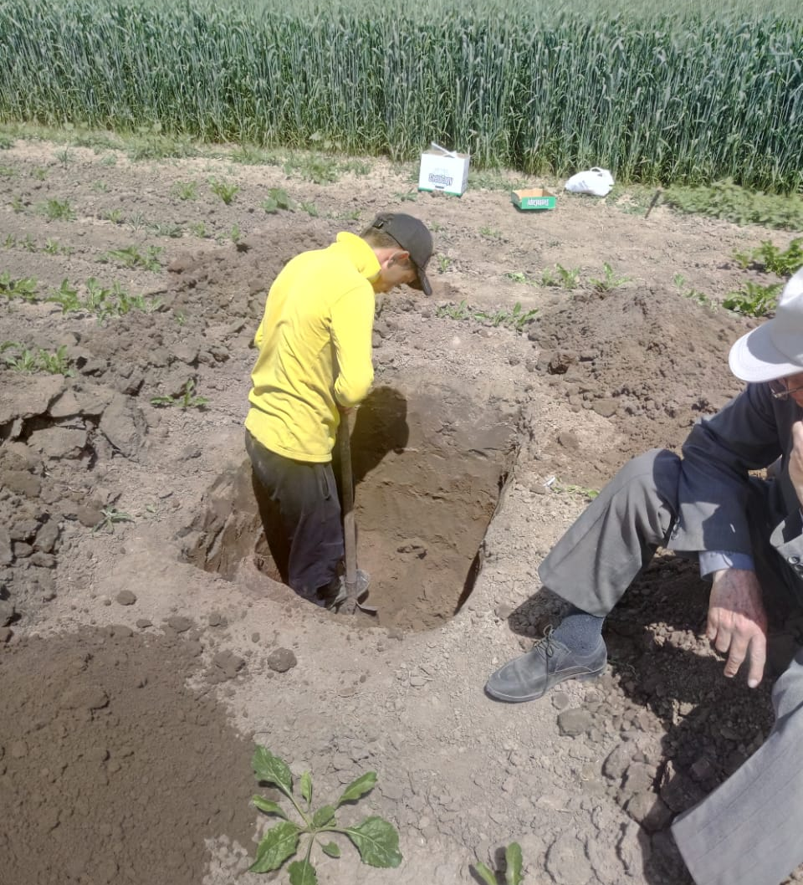

Сурет 3 – Тәжірибе танабында топырақ кескінін салу және сипаттау

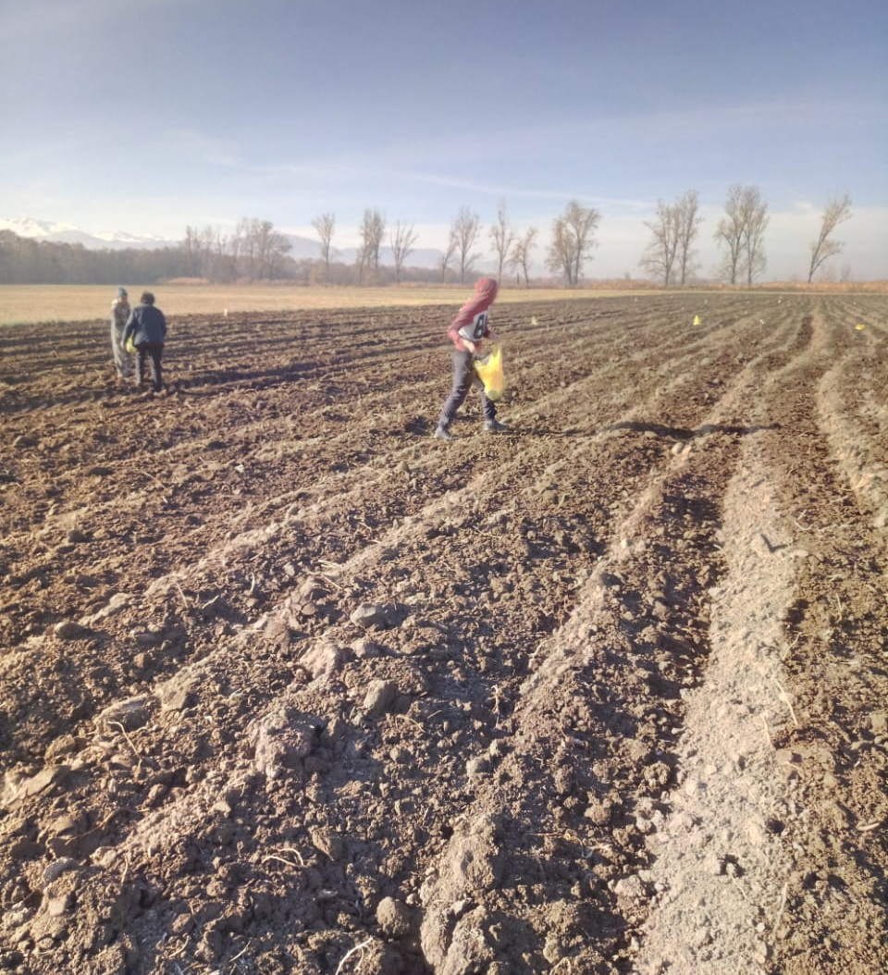

Сурет 4 – Қант қызылшасы егістігінің топырақтарына негізгі тыңайтқыштарды енгізу

3.2 Зерттеу жүргізу әдістемесі

Зерттеу жүргізу барысында агрохимия ғылымында қабылданған биологиялық зерттеу әдістері қолданылды. Зерттеу жұмысы егістік тәжірибелер салу мен зертханалық талдаулар әдістері негізінде атқарылды.
Топырақтың агрохимиялық сипаттамасын, ашық-қара қоңыр топырақтағы фосфордың қоры мен топтық құрамын анықтау мақсатында және қант қызылшасы дақылының химиялық құрамын зерттеу үшін әртүрлі өсу кезеңдерінде топырақ пен өсімдік үлгілері алынды (5-7 суреттер).
Қант қызылшасының әртүрлі өсу кезеңдерінде алынған топырақ үлгілерінен мынадай көрсеткіштер анықталды:
Қант қызылшасының әртүрлі өсу кезеңдерінде алынған топырақ үлгілерінен анықталған көрсеткіштер және оларды анықтау әдістері: топырақтағы азот, фосфор, калийдің жалпы формалары Гинзбург және Щеглова әдісімен, әрі қарай азот Къельдал, фосфор колориметрмен, калий жалынды фотометрде; топырақтың карбонаттылығы (СО₂%) – кальциметрмен; азот, фосфор, калийдің жылжымалы түрлері – нитратты азот (N–NO₃) Грандваль-Ляжу, аммоний азотын Несслер реактивімен, жылжымалы фосфор мен алмаспалы калийді – 1%-тік көмірқышқыл аммоний ерітіндісінде Мачигин Б.А. тәсілімен; гумус мөлшері – Тюрин әдісімен; органикалық фосфаттардың жалпы мөлшері – Мета әдісімен Гинзбург модификациясы бойынша; минералдық фосфаттардың фракциялық құрамы Гинзбург – Лебедева бойынша; органикалық фосфаттардың фракциялық құрамы Бауман және Коль әдісімен.

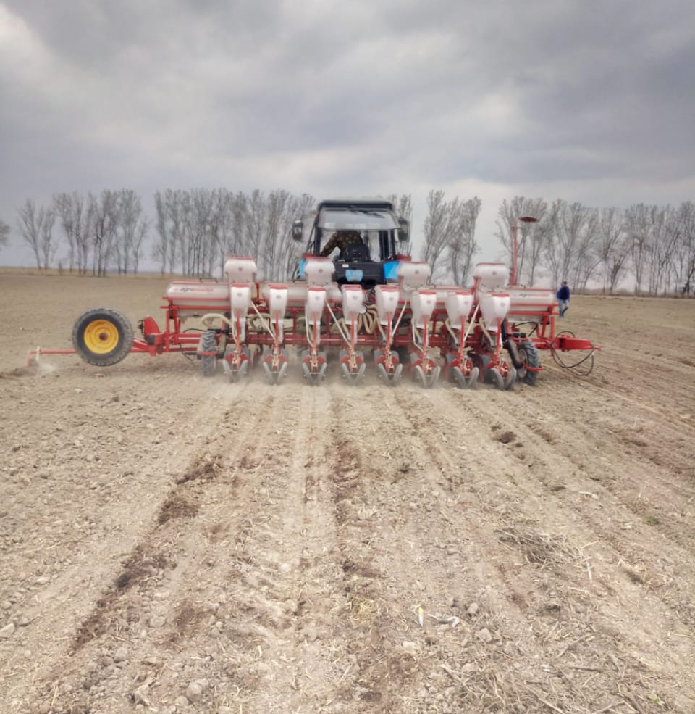

Сурет 5 – Қант қызылшасы дақылын себу сәті

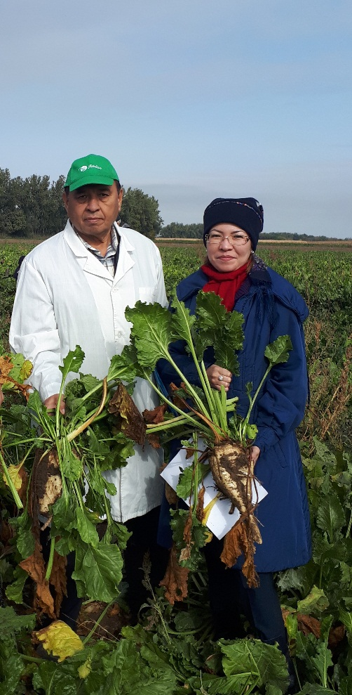
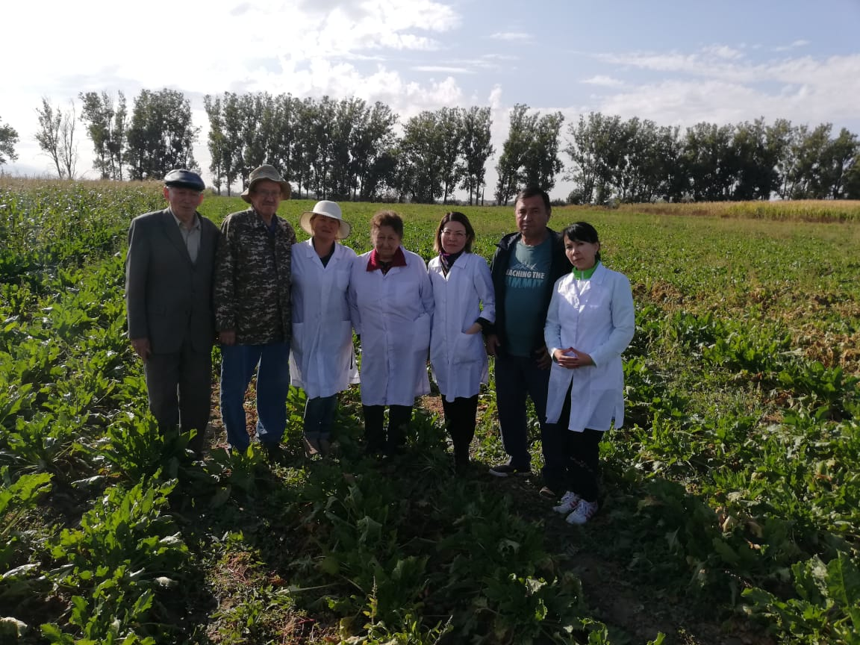

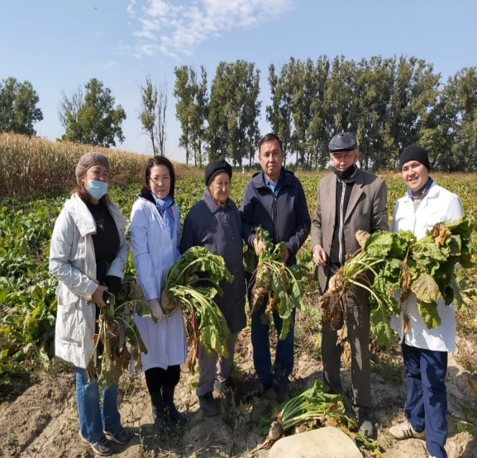
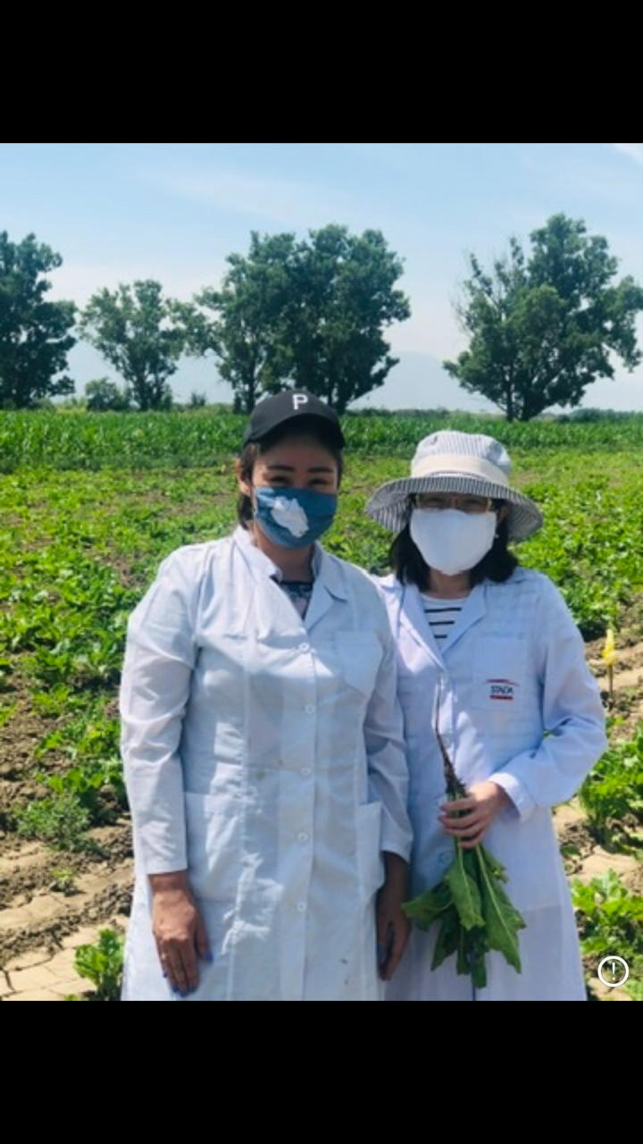
Сурет 6 – Қант қызылшасы дақылы егістігінен өсімдік үлгілерін алу

Өсімдік үлгілерінен анықталған көрсеткіштер және оларды анықтау әдістері: қант қызылшасы дақылының өсімдік үлгілерінің құрамынан құрғақ зат мөлшері – термостаттық салмақтық әдіс (105 °С кептіру) бойынша; өсімдік құрамындағы жалпы азот, фосфор және калий мөлшері (NPK) Гинзбург және Щеглова әдісімен сулы күлдендіру бойынша (азот – Къельдаль, фосфор – калориметрде, калий – жалынды фотометр); тамырдағы жалпы қант мөлшері – Бертран бойынша.
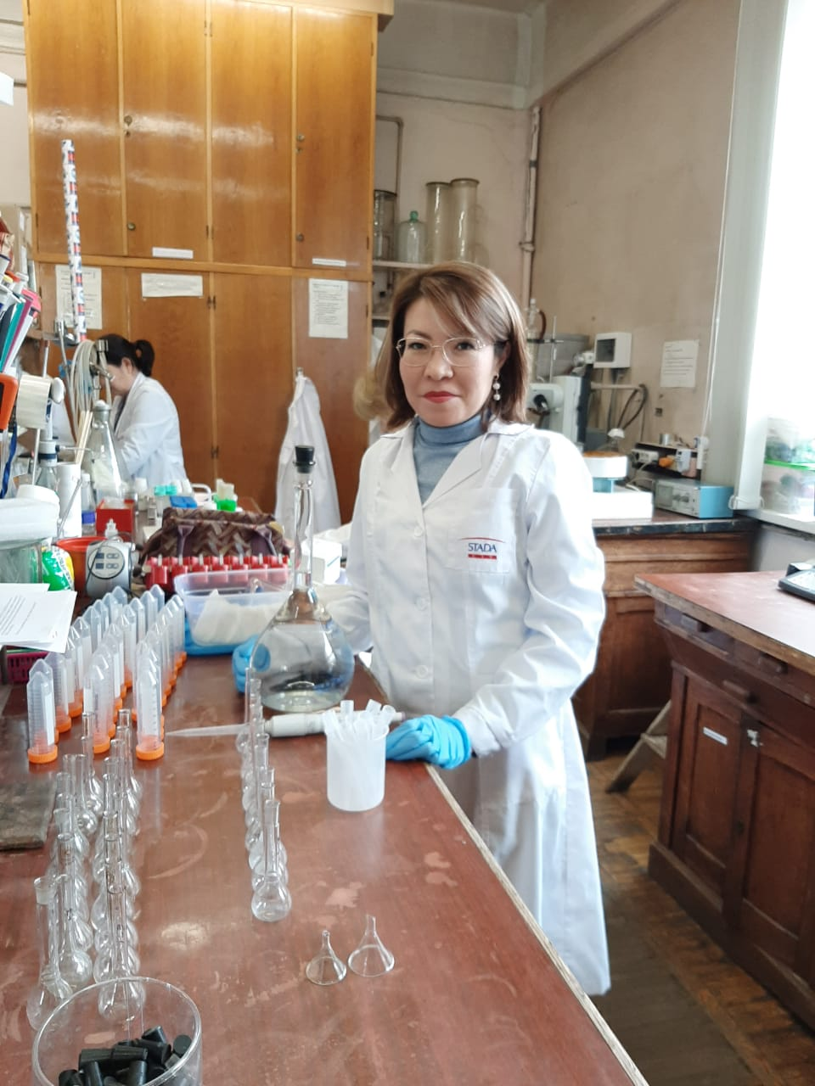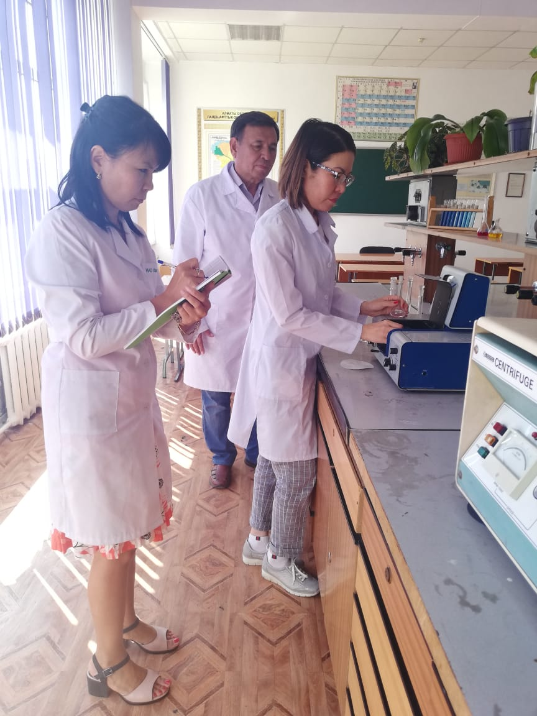
Сурет 7 - Топырақтану және агрохимия кафедрасының зертханаларында топырақты талдау жұмыстарын атқару

Топырақ пен өсімдік үлгілеріне жүргізілген химиялық талдаулар Қазақ ұлттық аграрлық зерттеу университетінің «Топырақтану және агрохимия» кафедрасының, Ө.Оспанов атындағы Қазақ топырақтану және агрохимия ғылыми-зерттеу институты, Қазақ егіншілік және өсімдік шаруашылығы ғылыми-зерттеу институты және В.Докучаев атындағы топырақтану институтының (Мәскеу қаласы, Ресей) зертханаларында (А, Б қосымшалары) орындалды.
ЗЕРТТЕУ НӘТИЖЕЛЕРІ

4 ҚАНТ ҚЫЗЫЛШАСЫ АУЫСПАЛЫ ЕГІСТІГІНДЕ ТЫҢАЙТҚЫШТАРДЫ ҰЗАҚ МЕРЗІМ ҚОЛДАНУ КЕЗІНДЕ АШЫҚ-ҚАРА ҚОҢЫР ТОПЫРАҚТЫҢ ҚҰНАРЛЫЛЫҒЫ МЕН ФОСФАТ ҚҰБЫЛЫМЫНЫҢ ӨЗГЕРІСТЕРІ

4.1 Тыңайтқыштарды ұзақ мерзім пайдаланудан ашық-қара қоңыр топырақтың агрохимиялық құрамының өзгеруі

Топырақтағы органикалық заттар немесе қарашірінді дегеніміз жоғары молекулалы күңгірт түске боялған органикалық заттардың жиынтығы. Қарашірінді – гумин, фульво қышқылдары, гуминдер және әртүрлі күрделі органикалық қосылыстардан тұрады. Олар хош иісті қосылыстар, липидтер, амин қышқылдары, органикалық қышқылдар мен оның туындыларының жиынтығы. Топырақтың органикалық және минералдық компоненттерінде периодтық кестедегі барлық элементтер кездеседі. Өсімдіктер мен жануарлардың органикалық қалдықтарының шіруі нәтижесінде қарашірінді түзіледі. Оның құрамындағы барлық негізгі қоректік элементтер минерализацияланғаннан кейін өсімдікке сіңімді және мобильді формаға өтеді. Қарашіріндіге бай топырақтардың құнарлылығы жоғары деп есептелгендіктен, құрамындағы органикалық заттардың деңгейін потенциалды құнарлылық көрсеткіші деп санайды. Қарашіріндінің фракциялық құрамы топырақ құнарлылығы мен өсімдік қоректенуде маңызды роль атқарады.
Ауыспалы егістік пен дара дақылды ұзақ мерзімді өсіру кезінде минералдық және органикалық тыңайтқыштарды ұштастырып қолданудан топырақтар көптеген өзгерістерге ұшырайды. Қоректік заттардың сандық және сапалық құрамы, топырақ құрылымы, физика-химиялық және биологиялық қасиеттері, топырақ реакциясы өзгереді. Тыңайтқыштарды дұрыс және оңтайлы қолдану үшін осы өзгерістерді агрохимиялық жағынан зерттеудің маңызы зор.
Топырақтағы органикалық қосылыстардың күрделі және салыстырмалы динамикалық кешені антропогендік факторлардың әсерінен өзгеріске ұшырайды. Тың топырақты айналымға енгізгенде қарашірінді қорының мөлшері азаятыны бұрыннан белгілі, оның себептері мен заңдылықтары да зерттеушілердің жұмыстарында кеңінен қарастырылған.
Топырақтың потенциалдық құнарлылығын сипаттайтын көрсеткіштерге қарашірінді, азот, фосфор, калийдің жалпы қоры жатады. Бұл көрсеткіштер алуан түрлі топырақтар мен климат жағдайларында, ауыспалы егістікте, ұзақ және жүйелі түрде тыңайтқыштарды қолданудан өзгеретіні белгілі [192].
Жер жырту практикасы мен стационарлы тәжірибелер нәтижесінде жыртылатын топырақта қарашірінді мөлшері біртіндеп азая береді. Мысалы, Молдавияның бұрыннан игерілген топырақтары органикалық заттарының ¼ бөлігінен айрылған, Украинаның топырағындағы қарашірінді мөлшері 10-15 % кеміген, орта есеппен бір ғасырда қара топырақтағы органикалық заттар 30 % жойылған.
Қазіргі жағдайда егін шаруашылығының алдындағы басты міндет – қарашірінді қорын белгілі деңгейде сақтау және жоғарылату, бұл Қазақстанның органикалық заттарға кедей топырақтары үшін өте қажетті шара болып табылады.
Қырғызстан ғалымдарының жүргізген ұзақ мерзімдік далалық стационарлық тәжірибелер негізінде айқындалған жайт: 9-10 алқаптық ауыспалы егістіктің дақылдарымен азот шығарылымын 100-110%-ға, дақылдардың ротациясы қысқа ауыспалы егістікте 88-90%-ға өтеу керек [193].
Кейбір ғалымдардың жүргізген тәжірибелерінде тыңайтқыштар жүйесі жайылымдық-сұр топырақтағы қарашірінді мөлшеріне түрліше әсер еткен. Мысалы, ауыспалы егістіктің 1-ші айналымының соңына қарай тыңайтқышы жоқ вариантта жыртылатын қабаттағы қарашірінді мөлшері 0,41% азайса, жыртылатын қабатта бастапқымен салыстырғанда тек 0,20% кеміген. Құрамында азоты жоқ тыңайтқыштарды қолданғанда қарашірінді мөлшері 0,26%-ға азайған. Тыңайтқыштарды топыраққа салғаннан қарашірінді мөлшері 0,05-0,44% артты, ал әр қабатқа сәйкес 0,02-0,71% жоғарылады. Тыңайтқыштардың толық нормасын (NPK) қолданғанда қарашіріндінің барынша көп мөлшері 2,93% байқалды.
Республика ғалымдары, атап айтқанда К.И.Иманғазиев [194] жүргізген зерттеулерде күңгірт-қара қоңыр топыраққа ұзақ уақыт және жүйелі түрде минралдық тыңайтқыштар мен көңді толық енгізгенде топырақтағы органикалық заттардың 3,10%-дан 3,36%-ға дейін артқаны байқалды. Профессор Пономарева А.Т. [195] зерттеулері, ұзақ мерзімдік стационарлық тәжірибелер мал азығы дақылдары өсірілген шалғынды-қара қоңыр топырақта жүргізілді. Осы топыраққа 16 жыл бойы минералдық тыңайтқыштарды енгізу топырақтағы қарашіріндінің артуына септігін тигізді.
Қазақтың егін және өсімдік шаруашылығы ғылыми-зерттеу институтының «Минералдық қоректендіру және агроэкология» бөлімінің ғалымдары 1961 жылдан бері ашық-қара қоңыр топырақтың құнарлылық көрсеткіштеріне тыңайтқыштардың әсерін зерттеу бойынша тәжірибелер жүргізіп келеді. Жүргізілген тәжірибелердің нәтижелері, топыраққа тыңайтқыштарды қолдану қарашірінді қорын бастапқы деңгейде сақтауға, ал органикалық және минералдық тыңайтқыштарды үйлестіріп енгізу қарашірінді қорын елеулі түрде арттыруға әсерін тигізеді. 1990-1995 жылдар аралығында бастапқы жылдармен салыстырғанда қарашірінді мөлшері елеулі кемігені байқалды. Қалыңдығы 0-30 см топырақ қабатындағы қарашірінді мөлшері 2,21%, 30-50 см қабатта 1,59% құраса, бұлардың сәйкесінше бастапқы мөлшерлері 2,37% және 2,00% болды.
Зерттеу нұсқасы мен бақылау нұсқасына бірдей мөлшерде минералдық тыңайтқыштар мен көңді енгізгенде екіншісіндегі қарашірінді мөлшері айтарлықтай жоғарылайды, бірақ ол мән бастапқыдан кем. Сәйкесінше,1990-1995 жылдар қант қызылшасы ауыспалы егістігінің ашық-қара қоңыр топырағының 0-50 см қабатында қарашірінді мөлшері 1,74 т/га азайған (бастапқымен салыстырғанда 13%-ға). Азайған қарашірінді шығыны жылына 0,43 т құрайды. Көңге 2 есе артық мөлшерде минералдық тыңайтқыштарды топыраққа енгізу қарашірінді қорын баcтапқы деңгейде қабаттарға сәйкес сақтайды. NPK үш еселенген нормасын қолданғанда нұсқадағы қарашірінді мөлшері артып, 15,51 т/га құрады.
Ұзақ мерзім (13 жыл) қара топырақта жүргізілген стационарлық тәжірибелердің нәтижелері жүйелі түрде минералдық тыңайтқыштардың үдемелі нормаларын қолдану, топырақтағы жалпы азот, жылжымалы фосфор мен алмаспалы калийдің мөлшерлерін арттырғанымен, керісінше қарашірінді мөлшерін 0,17-0,38% аралығында төмендеген [196,197].
Минералдық тыңайтқыштарды енгізу кезінде топырақтағы қарашірінді мөлшерінің өзгеруі өсірілетін дақылдардың тамыр жүйесінің жерде әртүрлі мөлшерде қалып қоюына байланысты болады. Топырақтың физикалық-химиялық қасиеттерінің жақсаруы, топырақтағы микроағзалардың белсенділігі ауылшаруашылығы дақылдарының түсімін жоғарылатуда маңызы зор.
Минералдық тыңайтқыштар топырақтағы қарашіріндінің тікелей көзі емес, бірақ олар қолайсыз топырақ ортасы жағдайында органикалық заттардың минералдануы мен қарашіріндіге айналуы сияқты процестердің өзгеруіне әкеледі. Минералдық тыңайтқыштардың қолайлы нормадан жоғары мөлшерін енгізу топырақтағы қоректік элементтердің мөлшері арасындағы оңтайлы қатынасты бұзады. Ол өз кезегінде қарашіріндінің минерализациялануын күшейтеді. Сөйтіп, минералдық тыңайтқышты еңгізу қарашірінді мөлшерінің артуына әкеп соқпайды, тек оны бастапқы деңгейде сақтауға әсерін тигізеді.
Бұл жорамалдар әлі күнге дейін зерттелу үстінде, бірақ ғалымдардың пікірі қарама-қайшылықтар туғызады.
Егер топырақ ортасында жағдай қолайлы деп саналса, шымды-күлгін топырақтағы тәжірибелерде минералдық тыңайтқыштардың қарашірінді мөлшеріне әсері оң болады. Көңнің минералдық тыңайтқыштарға қарағанда әсері мол. Өсімдіктер тамырының салмағы артқан кезде, минералдық элементтерімен қоректену жақсарғандықтан микроағзалардың органикалық заттарды екінші реттік синтезделуі күшейгенде қарашіріндінің шығыны кеми түседі [198-206].
Ашық-қара қоңыр топырақтағы қарашірінді мөлшеріне минералдық тыңайтқыштардың әсерін зерттеуші профессор А.К.Умбетов болды [207]. Астықты-парлы ауыспалы егістіктің 1-ші айналымынан кейін азотты тыңайтқыштарды енгізген (N₆₀) нұсқадағы органикалық заттардың мөлшері 1,17% құраған және жыртылатын қабаттан төменгі қабатта оның мөлшері 0,95%, тыңайтқышсыз нұсқадағы мөлшері сәйкесінше - 1,13% және 0,86% болады. Ауыспалы егістіктің 1-ші айналымында фосфорлы тыңайтқыштар (Р₆₀) қолданылған нұсқада жыртылатын жер қабатындағы қарашірінді мөлшері 1,16%, ал жыртылатын қабаттан кейінгі қабатта 0,90% құрады. Азот пен фосфор тыңайтқыштарын (N₁₈₀Р₆₀) енгізгенде 1-ші айналымда қарашіріндінің жоғары 1,21% және 0,90% мөлшері анықталды.
Тәжірибенің 2-ші айналымының соңында қарашіріндінің мөлшері бақылаулармен және алдыңғы айналыммен салыстырғанда барлық нұсқаларда жоғары болатындығы анықталды. Азот пен фосфордың N₉₀Р₉₀ нормасын қолданғанда ең жоғары мөлшері байқалды. Ауыспалы егістіктің 2-ші айналымының соңында тыңайтқышсыз нұсқадағы органикалық заттар мөлшері қайтадан азайып, жыртылатын қабатында 1,14%, ал жыртылатын қабаттан кейінгі қабатта 0,85% құрады. Тыңайтқыш берілген нұсқаларда төмендеу байқалмады. Тәлімі егістік жағдайларында қарашірінді мөлшерінің артуына көңге қарағанда минералдық тыңайтқыштардың әсері зор. Сонымен қатар жылдық климаттық жағдайлар да қарашіріндіге әсерін тигізеді.
Топырақтың негізгі типтерінің арасында қара-қоңыр топырақтар қара топырақтардан соң құнарлық деңгейі бойынша екінші орын алады. Өз кезегінде қара қоңыр топырақтар ішіндегі күңгірт қара қоңыр топырақтардың потенциалды құнарлылығы жоғары болса, ал ашық-қара қоңыр топырақтардың құнарлылығы төмен болады.
Қазақстанның оңтүстік-шығыс тау бөктерлеріндегі суармалы қоңыр топырақтардың жалпы ауданы 470 мың га құрайды. Олардың құнарлылығы біршама жоғары болып саналады. Бірақ соңғы жылдардағы агрохимиялық тексерулер мен ғылыми зерттеулер нәтижесі көрсеткендей, жарты ғасырдан астам кезеңде оларды ауылшаруашылығы өндірісінде пайдалану, топырақтағы потенциалды және тиімді құнарлылықты анықтайтын параметрлердің кемуіне әсерін тигізді.
Ашық-қара қоңыр топырақта ұзақ жылдар қант қызылшасын ауыспалы егістікте өсіру кезінде топырақтың агрохимиялық көрсеткіштері төмендегідей өзгерістерге ұшырады. Ол туралы деректер 5-ші кестеде келтірілген.
Қарашіріндінің бақылау вариантындағы мөлшері жыртылатын қабатында 1,55 және төменгі қабатта 1,37% болса, ал тыңайтқыш қолданылған варианттардың аталған қабаттарында, сәйкесінше 1,35-1,69% және 1,17-1,61% арлығында өзгереді. Тыңайтқыш қолданылған варианттарда бақылаумен слыстырғанда қарашірінді мөлшері жыртылатын қабатта 0,11-0,14% жоғарылайды. Минералдық тыңайтқыштар қолданған варианттарда, топырақтың беткі жыртылатын қабатындағы қарашірінді мөлшері 1,35-1,66% болып, бақылау варианты деңгейінде сақталса, ал органо-минералдық тыңайтқыштарды ұштастырып қолданған вариантта (NPK+60т көң) оның жоғарғы мөлшері 1,69% құрады немесе бақылаумен салыстырғанда 0,14% жоғары болды (кесте 5, сурет 7).

Кесте 5 – Ауыспалы егісте өсірілген қант қызылшасы тәжірибе танабы топырағының агрохимиялық сипаттамасы (2018-2020 жылдар)

№ | Тәжірибе варианттары | Топырақ қабаты, см | Қараші-рінді , % | Азот % | Фос-фор, % | Калий, % | рН | СО₂,% | Жылжымалы формалары, мг/кг
 |  |  |  |  |  |  |  |  | N_{ж.ы.} | Р₂О₅ | К₂О
1 | Бақылау  (тыңайтқышсыз) | 0-20 | 1,55 | 0,154 | 0,200 | 2,922 | 8,23 | 2,84 | 33,2 | 25,0 | 410
1 | Бақылау  (тыңайтқышсыз) | 20-40 | 1,37 | 0,140 | 0,168 | 2,975 | 8,22 | 2,92 | 28,8 | 20,5 | 365
2 | NK | 0-20 | 1,65 | 0,175 | 0,208 | 2,922 | 8,21 | 2,73 | 49,0 | 29,0 | 530
2 | NK | 20-40 | 1,17 | 0,133 | 0,172 | 3,028 | 8,22 | 3,01 | 40,6 | 26,0 | 415
3 | NK+P₁ | 0-20 | 1,52 | 0,154 | 0,208 | 3,081 | 8,14 | 2,73 | 49,0 | 42,5 | 480
3 | NK+P₁ | 20-40 | 1,48 | 0,154 | 0,191 | 3,028 | 8,17 | 2,87 | 43,4 | 30,0 | 445
4 | NK+P_{1,5} | 0-20 | 1,35 | 0,175 | 0,190 | 2,922 | 8,16 | 2,84 | 50,4 | 54,5 | 485
4 | NK+P_{1,5} | 20-40 | 1,24 | 0,161 | 0,168 | 2,868 | 8,25 | 3,19 | 40,6 | 26,0 | 300
5 | NK+P_{2,0} | 0-20 | 1,66 | 0,154 | 0,218 | 2,880 | 8,21 | 3,19 | 49,0 | 47,0 | 420
5 | NK+P_{2,0} | 20-40 | 1,24 | 0,108 | 0,190 | 2,880 | 8,30 | 4,66 | 44,8 | 29,5 | 345
6 | NPK+  60т көң | 0-20 | 1,69 | 0,189 | 0,232 | 2,975 | 8,11 | 2,59 | 50,4 | 51,5 | 540
6 | NPK+  60т көң | 20-40 | 1,61 | 0,147 | 0,196 | 2,987 | 8,09 | 2,74 | 46,2 | 45,5 | 540

Тәжірибе танабының топырағының бақылау вариантының жыртылатын қабатында (0-20 см) жалпы азот 0,154%, фосфор 0,200% және калий 2,922% құраса, ал тыңайтқыш қолданылған варианттарда оның жыртылатын қабаттағы мөлшерлері, сәйкесінше азот 0,154-0,189%, фосфор 0,190-0,232% және калий 2,975-3,081% аралығында ауытқиды.
Қоректік элементтердің мөлшері фосфор тыңайтқыштарының бір, біржарым және екі еселенген нормаларын қолданған варианттарда, бақылаумен салыстырғанда азот мөлшері 0,021%, фосфор 0,008-0,018% және калий 0,159% жоғарыласа, ал минералдық және органикалық тыңайтқыштарды ұштастырып қолданған вариантта, олардың мөлшері сәйкесінше: 0,035, 0,032 және 0,053% артады (кесте 5).

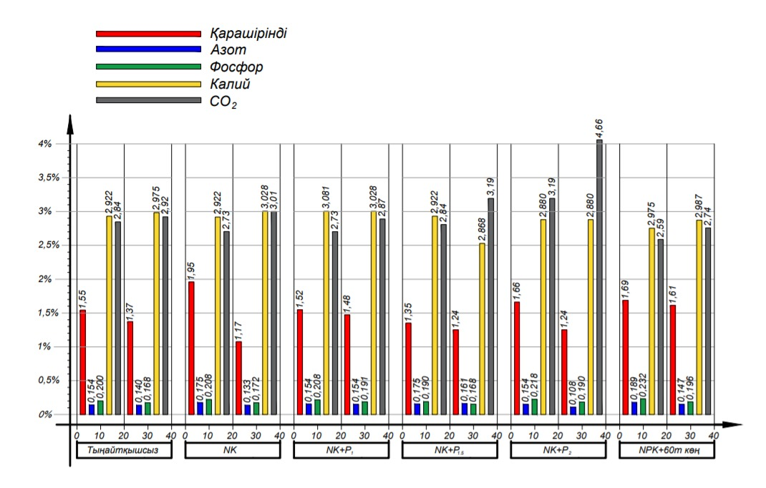
Сурет 7 – Қант қызылшасы өсірілген ауыспалы егістік танабы топырағының агрохимиялық қасиеттері (2018-2020 жылдар)

Ашық-қара қоңыр топырақтың реакциясы әлсіз сілтілі және тыңайтқыштардың түрлеріне байланысты шамалары жыртылатын қабатта рН 8,11-8,21 және төменгі қабатта 8,09-8,30 аралығында өзгереді. Карбонаттардың мөлшері бақылау вариантының жыртылатын қабатында 2,84% және төменгі қабатта 2,92% құрайды. Тыңайтқыш қолданған варианттардың жыртылатын қабаттарында (0-20 см) 2,59-3,19% және төменгі қабаттарында 2,73-4,66% дейін жетеді. Төменгі қабаттарда беткі қабатпен салыстырғанда карбонаттардың мөлшері арта түседі (кесте 5).
Зерттеу жүргізілген ашық-қара қоңыр топырақтың бақылау вариантында қоректік заттардың мөлшері біршама төмен болатындығын көрсетті. Мысалы, бақылау вариантында 0-20 см қабатта жеңіл ыдырайтын азот мөлшері 33,2 мг/кг, жылжымалы фосфор 25,0 мг/кг және алмаспалы калий 410 мг/кг, ал төменгі қбатта (20-40 см) бұл көрсеткіштер, сәйкесінше: 28,8, 20,5 және 365 мг/кг құрады. Ұзақ мерзім тыңайтқыштарды қолдану, бұл топырақтың құрамындағы қоректік заттардың мөлшерін айтарлықтай жоғарылатады. Фон ретінде азот пен калий тыңайтқыштарын (NK) қолданған вариантта 0-20 см қабатта жеңіл ыдырайтын азот мөлшері 49,0 мг/кг, жылжымалы фосфор 29,0 мг/кг, алмаспалы калий 530 мг/кг құраса, ал азот пен калий фонында фосфор тыңйтқыштарының бір, біржарым және екі еселенген (Р₁, Р_{1,5} және Р_{2,0}) нормаларын қолданған варианттарда қоректік заттардың мөлшері күрт жоғарылайды және бұл варианттарда, сәйкесінше: 49,0-50,4 мг/кг, 42,5-54,5 мг/кг және 420-485 мг/кг аралығында өзгереді (кесте 5).
Тәжірибедегі топырақтың беткі жыртылатын қабатындағы қоректік заттардың ең жоғарғы, яғни жеңіл ыдырайтын азот 50,4 мг/кг, жылжымалы фосфор 51,5 мг/кг және алмаспалы калий 540 мг/кг мөлшерлері минералдық және органикалық тыңайтқыштарды ұштастырып қолданған вариантта (NPK+60т көң) анықталды (кесте 5).
Топырақта сіңірілген негіздердің құрамы, оның физика-химиялық қасиеттерінің негізгі көрсеткіштері болып саналады және өсімдік қоректену мен тыңайтқыш қолдануда маңызды рөл атқарады.
Тәжірибе танабының ашық-қара қоңыр топырағының сіңіру сиымдылығы мен сіңірілген негіздердің құрамы тыңайтқыштарды қолдану нәтижесінде төмендемейді және бірқалыпта сақталады немесе кейбір тыңайтылған варианттарда оның мөлшері біршама жоғарылайды.
Зерттеу кезінде тәжірибенің бақылау вариантында (0-20 см қабатта) сіңіру сиымдылығының шамасы 18,56 мг-экв, ал төменгі (20-40 см) қабатта 18,12 мг-экв құрады. Тыңайтқыш қолданылған варианттарда беткі (0-20 см) қабатта сіңіру сиымдылығы 17,34-21,26 мг-экв, төменгі (20-40 см) қабатта 16,34-20,29 мг-экв аралығында өзгереді. Сіңіру сиымдылығының ең жоғарғы 21,26 мг-экв және 20,29 мг-экв мөлшерлері минералдық және органикалық тыңайтқыштарды ұштастырып қолданған вариантта (вар 6) болды. Фосфор тыңайтқыштарының үдемелі нормаларын қолданған варианттарда (Р₉₀, Р₁₃₅, Р₁₈₀) сіңіру сиымдылығының шамасы (0-20 см қабатта) 18,65-17,34мг-экв/100г аспады. Фондық вариантта (NK) 18,44мг-экв/100г құрады (кесте 6).
Сіңірілген негіздердің құрамы бойынша Са мен Mg басым болды. Бақылау вариантында (0-20см қабатта) Са мөлшері 16,25мг-экв немесе 87,6% болса, ал Mg мөлшері 1,75мг-экв немесе 9,4% құрады. Фондық (NK) вариантта Са – 15,0мг-экв немесе 81,3%, ал магний 2,75мг-экв немесе 14,9% құрады. Фосфор тыңайтқыштарының үдемелі нормаларын қолданған варианттардың (Вар 3,4,5) беткі қабатында (0-20см) Са мөлшері 14,5-16,5мг-экв немесе 83,6-88,5%, ал Mg мөлшері 1,5-2,25мг-экв немесе 11,7-13,0% аралығында ауытқыды (кесте 6). Топырақта сіңірілген Na мен К мөлшері бақылау вариантының беткі 0-20см қабатында 0,23 және 0,33 мг-экв немесе 1,2-1,8% болса, ал тыңайтылған варианттарда 0,09-0,40 мг-экв және 0,34-0,60 мг-экв немесе 0,5-1,9% және 2,0-3,3% аралығында өзгереді.
Ұзақ мерзім минералдық тыңайтқыштарды енгізгенннен топырақтағы органикалық заттар мөлшері артпайды, қайта бастапқы деңгейде сақталады. Бұл жағдай жоғарыда сипатталған тәжірибелерде, зерттеулерде дәлелденді.

Кесте 6 – Тәжірибе танабының ашық-қара қоңыр топырағындағы сіңірілген негіздердің құрамы, 2020 жыл

р/н  № | Тәжірибе варианттары | Қабат терең-дігі, см | Сіңірілген негіздер, мг-экв/% |  |  |  | Сіңіру сиымдылығы, мг-экв/100г
р/н  № | Тәжірибе варианттары | Қабат терең-дігі, см | Ca²⁺ | Mg²⁺ | Na⁺ | K⁺ | Сіңіру сиымдылығы, мг-экв/100г
1 | Бақылау | 0-20 | $$\frac{16,25}{87,6}$$ | $$\frac{1,75}{9,4}$$ | $$\frac{0,23}{1,2}$$ | $$\frac{0,33}{1,8}$$ | 18,56
1 | Бақылау | 20-40 | $$\frac{15,50}{85,5}$$ | $$\frac{2,00}{11,0}$$ | $$\frac{0,32}{1,8}$$ | $$\frac{0,30}{1,7}$$ | 18,12
2 | NK - фон | 0-20 | $$\frac{15,00}{81,3}$$ | $$\frac{2,75}{14,9}$$ | $$\frac{0,09}{0,5}$$ | $$\frac{0,60}{3,3}$$ | 18,44
2 | NK - фон | 20-40 | $$\frac{15,50}{82,8}$$ | $$\frac{2,75}{14,7}$$ | $$\frac{0,11}{0,6}$$ | $$\frac{0,37}{1,9}$$ | 18,73
3 | Фон + Р₉₀ | 0-20 | $$\frac{16,5}{88,5}$$ | $$\frac{1,5}{8,0}$$ | $$\frac{0,15}{0,8}$$ | $$\frac{0,50}{2,7}$$ | 18,65
3 | Фон + Р₉₀ | 20-40 | $$\frac{16,25}{84,4}$$ | $$\frac{2,25}{11,7}$$ | $$\frac{0,31}{1,6}$$ | $$\frac{0,44}{2,3}$$ | 19,25
4 | Фон + Р₁₃₅ | 0-20 | $$\frac{16,00}{85,0}$$ | $$\frac{2,00}{10,6}$$ | $$\frac{0,38}{2,0}$$ | $$\frac{0,45}{2,4}$$ | 18,83
4 | Фон + Р₁₃₅ | 20-40 | $$\frac{16,00}{87,8}$$ | $$\frac{2,00}{11,0}$$ | $$\frac{0,14}{0,8}$$ | $$\frac{0,08}{0,4}$$ | 18,22
5 | Фон + Р₁₈₀ | 0-20 | $$\frac{14,50}{83,6}$$ | $$\frac{2,25}{13,0}$$ | $$\frac{0,25}{1,4}$$ | $$\frac{0,34}{2,0}$$ | 17,34
5 | Фон + Р₁₈₀ | 20-40 | $$\frac{14,00}{85,7}$$ | $$\frac{2,00}{12,2}$$ | $$\frac{0,14}{0,9}$$ | $$\frac{0,20}{1,2}$$ | 16,34
6 | NРK+60т көң | 0-20 | $$\frac{16,25}{76,4}$$ | $$\frac{4,00}{18,8}$$ | $$\frac{0,40}{1,9}$$ | $$\frac{0,61}{2,9}$$ | 21,26
6 | NРK+60т көң | 20-40 | $$\frac{15,75}{77,6}$$ | $$\frac{3,75}{18,5}$$ | $$\frac{0,27}{1,3}$$ | $$\frac{0,52}{2,6}$$ | 20,29

Өсірілген дақылдардың тамырларының салмағының артуы, минералдық қоректендіру элементтерімен қоректенуі жақсарғандықтан топырақтағы микроағзалардың органикалық заттарды екіншілік синтездеуі күшейетіні, тек қана минералдық тыңайтқыштарды қолдануға қарамастан топырақтағы органикалық заттар шығынын азайтады. Қарашірінді түзілу процестерінде маңызды орынды органикалық және азот тыңайтқыштары алады. Олар өсімдіктің тамыр және аңыз қалдықтары арқылы қарашірінді заттарының түзілуіне қатысады, топырақ микрофлорасының белсенділігін жоғарылатады.
Сонымен, суармалы ашық-қара қоңыр топыраққа жүйелі түрде минералдық тыңайтқыштарды енгізу қарашірінді, азот, фосфор және калий және сіңіру сиымдылығы мен сіңірілген негіздердің теңгерімін сақтайды, топырақтың тиімді құнарлылығын елеулі арттырады, өсірілетін ауылшаруашылығы дақылдарының, оның ішінде қант қызылшасының анағұрлым тұрақты және жоғары түсімін қамтамасыз етеді.

4.2 Қант қызылшасы өсірілген ашық-қара қоңыр топырақтың органикалық және минералдық фосфаттарының құрамы және олардың мөлшерінің ұзақ мерзім фосфор тыңайтқыштарын қолданудан өзгеруі

Өсімдік тіршілігінде фосфор өте қажетті қажетті элемент болып саналады. Орыс ғалымы А.Е.Ферсман кезінде «Фосфор тіршілікпен ақыл-ой элементі» деген пікір айтқан және сол пікірді зерттеулермен дәлелдеген.
Кез-келген өсімдік организміндегі синтездеу процесі мен зат алмасудың көптеген сатысы фосфор қышқылының қатысуымен өтеді. Әсіресе, әртүрлі органикалық қосылыстар құрамына енетін фосфордың маңызы зор. Солардың ішінде нуклеин қышқылының алатын орны ерекше. Нуклеин қышқылының екі түрі бар, олар РНҚ (рибонуклеин) мен ДНҚ (дезоксирибонуклеин) ақуыздың синтезделуі, өніп-өсу, тұқым қуалаушылық сияқты тіршілік әрекетінің ең маңызды үрдістеріне қатысады. Бұл қосылыстар өсімдіктің барлық мүшелері мен жасушаларында кездеседі. Көпшілік өсімдіктің жапырақтары мен сабақтарында нуклеин қышқылының мөлшері 0,1-1,0 %-ға жетеді. Жас жапырақ пен өркеннің өсу нүктесінде нуклеин қышқылы көне жапырақ пен сабаққа қарағанда көбірек болады. Фосфордың органикалық қосылыстарына нуклепротеидтерді – ақуыздың фосфор қышқылымен қосылысынтарын жатқызуға болады. Олар биохимиялық реакцияның өтуін жылдамдатады және жасуша ядросының бөлінуіне қатысады.
Өсімдікте фосфор фосфатидтер, фитин, қант фосфаты сияқты қосылыстар құрамында да кездеседі. Фитин кейбір ауылшаруашылық дақылдарының тұқымдары мен вегетативтік мүшелерінің құрамында, фосфор қосылыстарын арасында мөлшері жағынан бірінші орын алады. Мысалы, майлы дақылдарда 1-2%, астық дақылдарының тұқымында 0,05-1% фитин кездеседі. Фитиннің өзінің құрамында 27,5% фосфор қышқылы болады. Фосфор өсімдікте жүретін түрлі биосинтез процестерін жүзеге асыруға және көп энергия бөліп шығаратын қосылыстар құрамына кіреді. Олардың ішінде ең маңыздысы АТФ (аденазин үш фосфор қышқылы) болып саналады.
Фосфор өсімдікте шамалы мөлшерде түрлі минералдық қосылыстар түрінде кездеседі. Бұл қосылыстарға негізінен ортофосфор қышқылының тұздары жатады. Өсімдік организмінде фосфор көптеген процестерге қатысады. Мысалы, құрамында фосфор қышқылы бар АТФ-сыз фотосинтез және тыныс алу процестері өтпейді, сондай-ақ өсімдіктегі қосылыстардың түрленуі болмайды.
Барлық өсімдіктердегі көмірсулардың синтезделуі мен ыдырауы фосфордың қатысуымен өтеді. Өсімдік организмінде фосфор қышқылы азотты заттардың алмасуында ерекше рөл атқарады. Мұнда нитратты азоттың аммиакқа дейін тотықсыздануы үшін фосфор қышқылы өте қажет болады.
Фосфор өсімдіктің барлық мүшелерінде кездеседі және азот сияқты өсімдіктің жеміс беретін мүшесінде көп, ал қосалқы өнімде аз болады. Көп жағдайда өсімдік фосфорды өзінің бастапқы өсу кезеңінде көп қажет етеді. Бұл кезеңдегі фосфордың жетіспеушілігін, тек қосымша фосформен қоректендіру (фосфор тыңайтқышын тұқыммен бірге және тұқым себерде қолдану) арқылы толықтыруға болады.
Фосфордың топырақтағы мөлшері оның гранулометриялық құрамы мен органикалық заттардың қорына байланысты 0,01-0,2% аралығында өзгеріп отырады. Топырақтың беткі қабатында төменгі қабатқа қарағанда фосфор көп кездеседі, бірақ топырақтағы жалпы фосфор қорының аз бөлігі ғана өсімдікке сіңімді түрде болады. Сондықтан топырақтағы фосфордың жалпы мөлшері, бұл элементпен өсімдіктің қамтамсыз етілу дәрежесін көрсетпейді.
Топырақта фосфор түрлі органикалық және минералдық қосылыстар құрамына енеді. Фосфордың бұл екі қосылыстарының мөлшері және ара қатынасы топырақ түріне және физика-химиялық қасиеттеріне қарай өзгеріп отырады.
Органикалық фосфор негізінен топырақтың қарашіріндісі мен органикалық заттарының құрамында шоғырланады. Орманды далалық аймақ топырақтарының қарашіріндісінде 1,78-2,46%, қалың қабатты қара топырақ қарашіріндісінде – 0,81-1,25%, кәдімгі қара топырақ қарашіріндісі құрамында 0,90-1,27% сілтісізденген қара топырақ қарашіріндісінде 1,10-1,43%, ал қара қоңыр топырақ қарашіріндісінде 0,97-1,30% аралығында органикалық фосфор кездеседі.
Топырақтағы фосфордың органикалық қосылыстарына нуклеопротеидтер, нуклеин қышқылдары, қант фосфаттары, фитин және фосфатидтер жатады. Органикалық фосфордың біраз бөлігі микроорганизмдердің плазмасына енеді.
Қарашірінді және әртүрлі органикалық заттардың ыдырауынан түзілген суда еритін фосфор қосылыстары топырақта жиналып қалмайды, оны өсімдік жақсы пайдаланады және химиялық, физикалық-химиялық, биологиялық жолмен топыраққа сіңіріледі.
Органикалық фосфаттардың ыдырауы топырақтағы биологиялық процестердің өту қарқынына тікелей байланысты болады. Органикалық заттардың ыдырауынан пайда болған сіңімді фосфордың 0,2-0,3% құрайды және өсімдіктің қоректенуі үшін жеткіліксіз болады. Өйткені, ол топырақтағы микроорганизмдердің қоректенуінен артылмайды.
Минералдық фосфаттар топырақта кальций, магний, алюминий, темір тұздары түрінде кездеседі, яғни олардың құрамын топырақтың сіңіру кешеніндегі катиондар анықтайды. Мысалы, реакциясы бейтарап және сілтілі топырақтарда кальций фосфаттары басымырақ болса, қышқыл топырақта алюминий мен темірдің фосфорлы қосылыстары кеңірек таралады.
Фосфор қышқылының кальций тұздары, алюминий және темір тұздарымен салыстырғанда суда ерігіштіктерімен ерекшеленеді.
Суда жақсы еритін фосфордың минералдық қосылыстарына Ca(H₂PO₄)₂, Mg(H₂PO₄)₂ және бір валентті катиондардың фосфор қышқыл тұздары (KH₂PO₄, NaH₂PO₄, NH₄H₂PO₄) жатады. Ортофосфор қышқылының бұл типтес тұздары өсімдік үшін фосфор элементінің негізгі көзі болып есптеледі. Сол сияқты кальций мен магнийдің дифосфаттары (CaHPO₄, MgH₂PO₄)₂ әлсіз қышқыл ерітіндісінде ерігендіктен өсімдік қоректенуіне қажетті фосфор қосылыстарының қатарына жатады.
Топырақта кең таралған және көп мөлшерде кездесетін кальцийдің екі валентті катиондарының үш негізді тұздары (мысалы, Са₃(РО₄)₂) суда ерімейді, сондықтан көптеген ауылшаруашылық дақылдары олардың құрамындағы фосфорды сіңіре алмайды.
Бұл үш негізді кальций фосфаттарының суда ерігіштігін азот тыңайтқыштарымен ұштастырып қолдану арқылы жоғарылатуға болады. Кейбір люпин, қарақұмық, эспарцет, сиыр жоңышқа, асбұршақ сияқты дақылдар қиын еритін минералдық фосфор қосылыстарының құрамындағы фосфорды сіңіре алады. Оның негізгі себебі:
- Бұл өсімдіктердің тамырынан бөлінетін сұйықтың қышқылдылығы жоғары болады.
- Бұл топқа жататын өсімдіктер кальций элементін мол мөлшерде қабылдайды. Өсімдіктің кальцийді көп сіңіруі қиын еритін қосылыстан фосфордың топырақ ерітіндісіне өтуін тездетеді.
Өсімдіктер, органикалық заттар мен пиро – полифосаттар құрамындағы фосфорды, олар гидролизденген соң сіңіреді. Метафосфаттардың фосфорын өсімдік тікелей пайдалана алады.
Топырақтағы адсорбцияланған фосфор да өсімдік үшін қоректенудің көзі болып саналады.
Негізінен өсімдіктің қоректенуін топырақтың жылжымалы фосфор мөлшері айқындайды. Сондықтан топырақтың фосфатпен қамтамасыз етілу деңгейін жылжымалы фосфор шамасы бойынша бағалайды.
Қант қызылшасы егістігіндегі ашық-қара қоңыр топыраққа ұзақ және жүйелі түрде минералдық тыңайтқыштарды қолдану, бірінші кезекте топырақтағы жалпы фосфордың мөлшерін жоғарылатады, осыған сәйкес минералдық және органикалық фосфаттардың шамалары артады. Ол туралы мәліметтерді келесі 7-ші кестеден көруге болады.
Ауыспалы егістікте өсірілген қант қызылшасы егістігінде, бақылау вариантының жыртылатын (0-20 см) қабатында жалпы фосфор мөлшері 921,6 мг/кг, минералдық фосфор 578,1 мг/кг және органикалық фосфор мөлшері 343,5 мг/кг болып, минералдық және органикалық фосфаттардың ара қатынасы 62,7 және 37,3% құрады (кесте 7).
Фондық варианттың (NK) беткі 0-20 см қабатында жалпы фосфор мөлшері 967,3 мг/кг, минералдық фосфор 567,4 мг/кг, органикалық фосфор мөлшері 399,9 мг/кг құрады және олардың арақатынасы 58,7 және 41,3% болды. Топырақтың қабаты тереңдеген сайын фосфордың барлық түрлерінің мөлшерлері біршама төмендейді (кесте 7).

Кесте 7 – Ауыспалы егістікте өсірілген қант қызылшасы егістігіндегі фосфор формалары мен арақатынасының тыңайтқыш қолданудан өзгеруі (2018-2020 жж.)

№ р/н | Тәжірибе вариант-тары | Қабат терең-дігі, см | Фосфор, мг/кг |  |  | Фосфор, %
№ р/н | Тәжірибе вариант-тары | Қабат терең-дігі, см | Жалпы | Минерал-  дық | Органика-  лық | Минерал-  дық | Органика-  лық
1 | Бақылау | 0-20 | 921,6 | 578,1 | 343,5 | 62,7 | 37,3
1 | Бақылау | 20-40 | 914,8 | 557,0 | 357,8 | 60,9 | 39,1
2 | NK | 0-20 | 967,3 | 567,4 | 399,9 | 58,7 | 41,3
2 | NK | 20-40 | 955,0 | 576,0 | 379,0 | 60,3 | 39,7
3 | NK+P₁ | 0-20 | 1039,3 | 700,8 | 338,5 | 67,4 | 32,6
3 | NK+P₁ | 20-40 | 956,4 | 626,7 | 329,7 | 65,5 | 34,5
4 | NK+P_{1,5} | 0-20 | 1148,7 | 752,9 | 395,8 | 65,5 | 34,5
4 | NK+P_{1,5} | 20-40 | 998,1 | 648,4 | 349,7 | 65,0 | 35,0
5 | NK+P_{2,0} | 0-20 | 1108,4 | 775,9 | 332,5 | 70,0 | 30,0
5 | NK+P_{2,0} | 20-40 | 1000,9 | 689,7 | 311,2 | 68,9 | 31,1
6 | NPK+  60т көң | 0-20 | 1124,2 | 728,8 | 395,4 | 64,8 | 35,2
6 | NPK+  60т көң | 20-40 | 853,7 | 546,2 | 307,5 | 64,0 | 36,0

Фосфор тыңайтқыштарының бір, біржарым және екі еселенген нормалары, топырақтағы фосфордың барлық түрлерінің деңгейін айтарлықтай жоғарылатуға септігін тигізді. Атап айтқанда, фосфор тыңайтқышының бір еселенген (Р₉₀) нормасын қолданғанда топырақтың жыртылатын қабатында (0-20 см) жалпы фосфор мөлшері 1039,3 мг/кг, минералдық фосфор мөлшері 700,8 және органикалық фосфор мөлшері 338,5 мг/кг құрады немесе бақылау вариантымен салыстырғанда, сәйкесінше: жалпы фосфор 117,7 мг/кг, минералдық фосфор 122,7 мг/кг жоғарылады, ал органикалық фосфор өзгеріске ұшырамады. Қолданылған фосфор тыңайтқыштарының нормаларын біржарым (Р₁₃₅) және екі есеге (Р₁₈₀) арттырған кезде, жыртылатын қабаттағы жалпы фосфор мөлшері 1108,4-1148,7 мг/кг, минералдық фосфор 752,9-775,9 мг/кг және органикалық фосфор мөлшері 332,5-395,8 мг/кг жоғарылады және минералдық және органикалық фосфаттардың арақатынасы 65,5-70,0% және 34,5-30,0% аралығында өзгерді (кесте 7).
Тәжірибеде топырақтың жыртылатын қабатындағы жалпы, минералдық және органикалық фосфаттардың ең жоғарғы 1148,7 мг/кг, 752,9 мг/кг және 395,8 мг/кг мөлшерлері фосфор тыңайтқыштарының біржарым еселенген (Р₁₃₅) нормасын қолданған вариантта анықталды (кесте 7).
Қант қызылшасына минералдық және органикалық тыңайтқыштарды ұштастырып қолданғанда (NPK+60т көң), топырақтағы жалпы фосфор мөлшері 1124,2 мг/кг, минералдық фосфор 728,8 мг/кг және органикалық фосфор 395,4 мг/кг аралығында өзгереді және дақылдың өнімділігін арттыруда маңызды рөл атқарады. Бұл вариантта минералдық және органикалық фосфаттардың арақатынасы 64,8% және 35,2% болды (кесте 7).
Сонымен, қант қызылшасы егістігіне минералдық, оның ішінде фосфор тыңайтқыштарын ұзақ мерзімді және жүйелі түрде қолдану, топырақтағы жалпы және минералдық фосфаттардың деңгейін арттырады, ал органикалық фосфаттардың деңгейіне әсерін тигізбейді. Мысалы, топырақтың жыртылатын қабатында (0-20 см) фосфор тыңайтқыштарының бір, біржарым және екі еселенген нормасын қолданған варианттарда (вар 3,4,5) минералдық фосфаттардың үлесі бақылаумен салыстырғанда 4,7-7,3% жоғарылады (кесте 7).
Біздің зерттеулеріміздің нәтижелері, ашық-қара қоңыр топырақта өсірілген қант қызылшасы егістігіндегі жылжымалы фосфор мен минералдық фосфаттардың мөлшері қолданылған фосфор тыңайтқыштарының мөлшері мен дақылдың биологиялық ерекшеліктеріне тәуелді болатындығын көрсетті.
Қант қызылшасының ауыспалы егістігінде азот пен калий фонында, фосфор тыңайтқыштарының бір еселенген нормасын (Р₉₀) қолданғанда, топырақтың беткі 0-20см қабатында жылжымалы фосфордың мөлшерін 49,0 мг/кг жоғарылатты, ал бақылау мен фондық варианттардағы жылжымалы фосфор мөлшері, сәйкесінше 20,7 және 23,7 мг/кг аспады. Фосфор тыңайтқышының бір жарым нормасын Р₁₃₅ және екі еселенген Р₁₈₀ нормаларын қолданғанда, топырақтың жыртылатын қабатында (0-20см) жылжымалы фосфор мөлшері 51,9-59,0 мг/кг және төменгі қабаттарда (20-40 см) 38,3-39,1 мг/кг жоғарылады. Минералдық және органикалық тыңайтқыштарды ұштастырып қолдану (NРK+60т көң) топырақтың беткі қабатындағы жылжымалы фосфор мөлшерін 58,3 мг/кг дейін арттырады (кесте 8).
Топырақтың төменгі қабатында (20-40см) жылжымалы фосфордың мөлшері бақылау мен фондық (NK) вариантында 15,9 және 22,6 мг/кг болса, ал тыңайтылған варианттарда оның мөлшері 36,2-45,2 мг/кг дейін жоғарылайды. Тәжірибедегі жылжымалы фосфордың жыртылатын қабаттағы (0-20см) ең жоғарғы 59,0 мг/кг мөлшері фосфор тыңайтқыштарының екі еселенген (Р₁₈₀) нормасын қолдану кезінде байқалды. Қант қызылшасы өсірілген ашық-қара қоңыр топырақтың минералдық фосфаттарының құрамын Гинзбург-Лебедева әдісімен зерттеу нәтижелері, фосфор тыңайтқыштарын жүйелі түрде және ұзақ мерзім қолдану, қант қызылшасы егістігінде «белсенді» фосфаттардың мөлшерінің жоғарылауына әсерін тигізеді.

Кесте 8 – Ауыспалы егістікте өсірілген қант қызылшасы егістігінде жылжымалы фосфор мен минералдық фосфаттардың мөлшерінің тыңайтқыштарды қолдану әсерінен өзгеруі (2018-2020 жж.)

Тәжірибе варианттары | Қабат тереңдігі, см | Жылжымалы фосфор, мг/кг | Минералдық фосфаттардың фракциялары, мг/кг |  |  |  |  | Фосфаттар-дың қосындысы
Тәжірибе варианттары | Қабат тереңдігі, см | Жылжымалы фосфор, мг/кг | Са-P_{I} | Са-P_{II} | Al-P | Fe-Р | Са-P_{III} | Фосфаттар-дың қосындысы
Бақылау | 0-20 | 20,7 | 25,0 | 223 | 45 | 90 | 785 | 1168
Бақылау | 20-40 | 15,9 | 22,0 | 217 | 43 | 98 | 776 | 1156
NK-фон | 0-20 | 23,7 | 34,0 | 233 | 48 | 96 | 795 | 1206
NK-фон | 20-40 | 22,6 | 30,0 | 226 | 45 | 100 | 802 | 1203
NK+P₁ | 0-20 | 49,0 | 89,0 | 265 | 56 | 100 | 821 | 1331
NK+P₁ | 20-40 | 36,2 | 78,0 | 257 | 62 | 97 | 825 | 1319
NK+P_{1,5} | 0-20 | 51,9 | 97,0 | 289 | 58 | 98 | 835 | 1377
NK+P_{1,5} | 20-40 | 38,3 | 91,0 | 275 | 61 | 101 | 841 | 1369
NK+P₂ | 0-20 | 59,0 | 104,0 | 296 | 60 | 96 | 846 | 1402
NK+P₂ | 20-40 | 39,1 | 95,0 | 287 | 63 | 99 | 853 | 1397
NPK+60 т көң | 0-20 | 58,3 | 98,0 | 274 | 59 | 97 | 830 | 1358
NPK+60 т көң | 20-40 | 45,2 | 91,0 | 260 | 61 | 98 | 836 | 1346

Топырақтағы бос байланысқан (Са – Р _{І}) және әртүрлі негіздегі (Са – Р _{ІІ}) кальцийдың фосфаттарының мөлшері абсолютті және салыстырмалы түрде жоғарылайды.
Ауыспалы егістік жағдайында өсірілген қант қызылшасы танабында топырақтың беткі 0-20 см қабатында фосфор тыңайтқыштарының бір еселенген нормасын (Р₉₀) қолданғанда, Са – Р _{І} және Са – Р _{ІІ} фосфаттарының мөлшері 89 мг/кг және 265 мг/кг немесе 6,7 және 19,9%, бір жарым еселенген нормасында (Р₁₃₅) 97 мг/кг және 289 мг/кг немесе 7,0 және 21,0%, екі еселенген нормасында (Р₁₈₀) 104,0 мг/кг және 296,0 мг/кг немесе 7,0 және 21,1%, минералдық және органикалық тыңайтқыштарды ұштастырып қолданған вариантта (NРK+60т көң) 98,0 және 274 мг/кг немесе 7,2 және 20,2% болды. Бақылау мен фондық вариантта (NK) бұл көрсеткіштердің мәні, сәйкесінше: 25,0-34,0 мг/кг және 223,0-233,0 мг/кг немесе 2,1-2,8 және19,1-19,3% құрады (кесте 8) [208].
Егістік бойынша «белсенді» фосфаттардың мөлшері (Са – Р _{І} + Са – Р _{ІІ}) топырақ қабаты тереңдеген сайын олардың мөлшері біршама төмендейді.
Минералдық фосфаттардың алғашқы екі фракциясы (Са – Р _{І} + Са – Р _{ІІ}) өсімдік қоректену үшін маңызды рөл атқарады және олардың мөлшері қант қызылшасының өсу кезеңдерінде көктем мен күз айлары аралығында өзгеріп отырса, ал жоғары негізді (Са - Р_{ІІІ}) фосфаттарының мөлшері тұрақты және күз айларына қарай жеңіл еритін фосфор қосылыстарының топырақта қиын еритін формаларына ауысуына байланысты біршама жоғарылайды.
Ауыспалы егістік жағдайында өсірілген қант қызылшасы егістігінде, топырақтың беткі 0-20 см қабатында, тыңайтқыш қолданылған варианттарда
жоғары негізді фосфаттардың (Са - Р_{ІІІ}) мөлшері 795-846 мг/кг немесе 65,9-60,3% аралығында болды. Бақылаудағы Са - Р_{ІІІ} мөлшері 785 мг/кг аспады немесе 67,2% болды (кесте 10) [209].
Республикамыздың карбонатты топырақтарында кальций фосфаттарының фракциялары басым болып келеді. Бірақ, аздаған мөлшерде темір мен алюминий фосфаттары кездеседі.
Қант қызылшасының ауыспалы егістігінің ашық-қара қоңыр топырағында, жыртылатын қабатта Al мен Fe фосфаттарының мөлшері тыңайтқыш қолданған варианттарда 48-60 мг/кг және 96-100 мг/кг немесе 4,0-4,3% және 7,9-7,5% болса, ал бақылау вариантында бұл көрсеткіштер сәйкесінше: 45 мг/кг және 90 мг/кг немесе 3,9 және 7,7% болды (кесте 8).
Сонымен, тыңайтқыштарды, оның ішінде фосфор тыңайтқыштарын ұзақ және жүйелі түрде қолдану, топырақтағы жалпы фосфор мөлшерін жоғарылатады. Қант қызылшасының ауыспалы егістігі топырақтарының құрамындағы суда еритін кальций фосфаттары (Са – Р _{І} + Са – Р _{ІІ}) мен жоғары негізді (Са - Р_{ІІІ}) кальций фосфаттарының мөлшерін анықтау, олардың мөлшерінің қолданылған фосфор тыңайтқыштарының бір (Р₉₀), бір жарым (Р₁₃₅) және екі еселенген (Р₁₈₀) нормасынан жоғарылайтынын көрсетті. Өнімді жинау кезеңіне қарай алғашқы екі фракцияның мөлшері төмендеп, жоғары негізді фосфаттардың (Са - Р_{ІІІ}) мөлшері жоғарылайды. Оның себебі, алғашқы екі фракцияның фосфаттарын өсімдіктер құрғақ зат түзу үшін пайдаланса, ал соңғы фракцияның көбеюінің себебін суда жақсы еритін фосфаттардың химиялық сіңірудің әсерінен ерімейтін қосылыстарға ауысуынан деп түсіндіруге болады.

4.3 Ашық-қара қоңыр топырақтағы фосфордың органикалық қосылыстарының сандық және сапалық құрамының өзгеруіне тыңайтқыштардың әсері

Топырақтағы жалпы фосфордың біраз бөлігін фосфордың органикалық қосылыстары құрайды. Олар топырақтағы биохимиялық және минерализациялану процестері мен фосфордың өсімдікке сіңімді түрін қамтамасыз етуде маңызды рөл атқарады. Академик Елешев Р.Е. зерттеулері бойынша [210-214] Іле Алатауының тау алды топырақтарында 0,15-0,16% фосфор болады. Негізгі топырақ типтерінің қарашірінді қабатында жалпы фосфор мөлшері 130-дан 200 мг/100 г аралығында өзгереді. Мысалы, сұр топырақтар оның мөлшері 130-150 мг, қара қоңыр топырақтарда 187-200 мг болса, ал жылпы фосфордың қоры 1 м қабатта сәйкесінше: 16-18 және 17-23 т/га аралығында болады.
Соңғы уақытта органикалық фосфор мәселесіне, өсімдікке сіңімді фосфордың потенциалды қоры ретінде оны зерттеуге көңіл бөліне бастады. Сондықтан, топырақтағы органикалық фосфаттардың жалпы мөлшеріне ғана емес, олардың құрамдас компоненттерінің шамаларын анықтау бойынша қосымша зерттеу жұмыстарын жүргізуді қажет етеді.
Топырақта фосфордың органикалық табиғи қосылыстарынан (нуклеин қышқылдары, фитин, фосфатаза, АТФ және т.б.) басқа қарашірінді түзілу процесі барысында пайда болған фосфордың спецификалық қосылыстары (лобильді органикалық заттар, гумин және фульвоқышқылдары) кездеседі.
Қант қызылшасы өсірілген ашық-қара қоңыр топырақта тыңайтқыштарды жүйелі және ұзақ жылдар қолдану кезінде, спецификалық фосфор органикалық қосылыстардың мөлшерінің өзгеру динамикасы қолданылған тыңайтқыштардың түрлері мен нормаларына тікелей байланысты болды. Бақылау вариантының 0-20 және 20-40 см қабаттарында лобильді органикалық заттардың (ЛОЗ) құрамындағы фосфор мөлшері 1,16 және 0,67 мг/100 г, фульвоқышқылдар құрамындағы фосфор мөлшері 0,02 және 0,06 мг/100 г, гумин қышқылдарының құрамындағы фосфор мөлшері 0,24 және 0,38 құраса, ал фульво және гумин қышқылдарының фосфорының арақатынасы 0,08 және 0,16 тең болды (кесте 9, сурет 8) [215].

Кесте 9 – Ауыспалы егістікте өсірілген қант қызылшасы дақылы ашық- қара қоңыр топырағындағы фосфор органикалық қосылыстардың мөлшері мен арақатынасы (2018-2020 жж.)

№ р/н | Тәжірибе вариант-тары | Қабат терең-дігі, см | Фосфор мөлшері, мг/100 г |  |  | ФҚ:ГҚ,  Р₂О₅ арақатынасы
№ р/н | Тәжірибе вариант-тары | Қабат терең-дігі, см | Лобильді органикалық заттар, ЛОЗ | Фульво-қышқыл-дар, ФҚ | Гумин қышқыл-дары, ГҚ | ФҚ:ГҚ,  Р₂О₅ арақатынасы
1 | Бақылау | 0-20 | 1,16 | 0,02 | 0,24 | 0,08
1 | Бақылау | 20-40 | 0,67 | 0,06 | 0,38 | 0,16
2 | NK-фон | 0-20 | 1,12 | 0,03 | 2,42 | 0,01
2 | NK-фон | 20-40 | 1,51 | 0,22 | 0,34 | 0,65
3 | Фон + P₁ | 0-20 | 1,69 | 0,30 | 0,59 | 0,51
3 | Фон + P₁ | 20-40 | 2,20 | 0,09 | 0,23 | 0,39
4 | Фон +P_{1,5} | 0-20 | 1,77 | 0,10 | 0,90 | 0,11
4 | Фон +P_{1,5} | 20-40 | 1,79 | 0,50 | 1,71 | 0,29
5 | Фон +P₂ | 0-20 | 0,95 | 0,66 | 0,90 | 0,73
5 | Фон +P₂ | 20-40 | 0,84 | 0,72 | 3,01 | 0,24
6 | NPK+60т көң | 0-20 | 2,38 | 0,85 | 4,22 | 0,20
6 | NPK+60т көң | 20-40 | 1,11 | 0,03 | 0,75 | 0,04

Фондық вариантта (NK) лобильді органикалық заттардағы фосфор мөлшері, жердің жыртылатын және төменгі қабаттарында 1,12-1,51 мг/100 г, фульвоқышқылдардағы фосфор 0,03-0,22 мг, гумин қышқылдардағы фосфор мөлшері 2,42-0,34 мг аралығында ауытқиды, фульво және гумин қышқылдарындағы фосфордың арақатынасы 0,01-0,65 құрады.
Фосфор тыңайтқыштарының бір (Р_{1,0}), біржарым (Р_{1,5}) және екі еселенген нормаларын қолданған варианттарда, топырақтың жыртылатын 0-20 см қабатында лобильді органикалық заттардағы фосфор мөлшері 1,69 мг, 1,77 мг және 0,95 мг құраса, ал фульвоқышқылдардағы фосфор мөлшері 0,30, 0,10 және 0,66 мг, ал гумин қышқылдарындағы фосфор мөлшері, сәйкесінше: 0,59 мг, 0,90 мг және 0,90 мг аралығында өзгерді. Фульво және гумин қышқылдарының фосфорының арақатынасы 0,51; 0,11 және 0,73 болды (кесте 9).
Минералдық және органикалық тыңайтқыштарды ұштастырып қолданған вариантта (NPK+60т көң), топырақтың беткі жыртылатын және төменгі қабаттарында лобильді органикалық заттардың фосфорының мөлшері 2,38-1,11 мг/100 г, фульвоқышқылдардың фосфоры 0,85-0,03 мг, гумин қышқылдарының фосфоры 4,22-0,75 мг/100 г, ал олардың арақатынасы 0,20-0,04 болды (кесте 9).

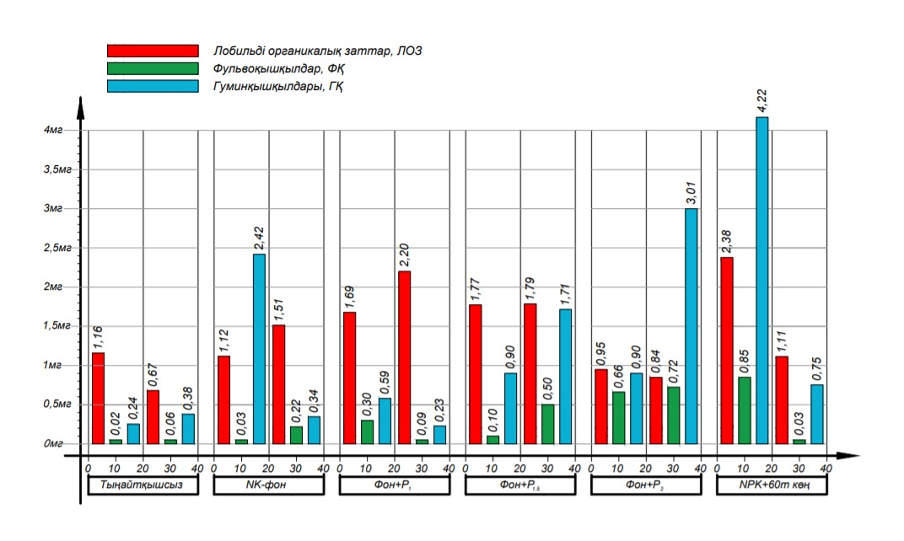
Сурет 8 – Қант қызылшасы өсірілген ауыспалы егістіктің ашық- қара қоңыр топырағындағы фосфор органикалық қосылыстардың мөлшері
(2018-2020 жж.)

Тәжірибеде, лобильді органикалық заттар, фульвоқышқылдар мен гумин қышқылдарының құрамындағы фосфордың ең жоғарғы 2,38 мг, 0,85 мг және 4,22 мг/100 г мөлшерлері органикалық және минералдық тыңайтқыштарды ұштастырып қолданған вариантта анықталды. Бұл жағдай органикалық тыңайтқыштардың, топырақтағы спецификалық органикалық қосылыстардың (ЛОЗ, фульво және гумин қышқылдары) фосфорының мөлшерін жоғарылатуда маңызды рөл атқаратынын көрсетеді.
Сонымен, қант қызылшасына қолданылған тыңайтқыштар топырақтағы спецификалық органикалық қосылыстардың (ЛОЗ, фульво және гумин қышқылдары) фосфорын бақылаумен салыстырғанда айтарлықтай жоғарылатады және өсімдіктің фосформен қоректенуінде маңызды рөл атқарады.

5 ТОПЫРАҚТЫҢ ФОСФАТ ҚҰБЫЛЫМЫНА БАЙЛАНЫСТЫ ҚАНТ ҚЫЗЫЛШАСЫНЫҢ ӨНІМДІЛІГІ МЕН ӨНІМ САПАСЫНЫҢ ӨЗГЕРУІ ЖӘНЕ ОЛАРДЫҢ АРАСЫНДАҒЫ КОРРЕЛЯТИВТІК БАЙЛАНЫСТАР

5.1 Ауыспалы егісте өсірілген қант қызылшасының химиялық құрамы мен қоректік заттарды пайдалануына тыңайтқыштардың әсері

Өсімдік организмінде белгілі химиялық элементтер кездеседі және құрғақ зат пен судан тұрады. Өсімдіктердегі химиялық элементтердің мөлшері, олардың түрлері, сорттары, жасы мен өсіру жағдайларына байланысты өзгеріп отырады.
Өсімдік организмінің өсіп-дамуы әртүрлі кезеңдерден тұрады, олар қоректік заттардың алмасу қарқындылығы мен бағыты бойынша өзгешеліктері болады. Өсіп-даму процесі кезінде өсімдіктер сыртқы орта жағдайына, оның ішінде қоректену жағдайларына тәуелді болып келеді. Соған байланысты өсіп-өнудің жекелеген кезеңдерінде өсімдіктің қоректік элементтер мен фотосинтез өнімдерін пайдалануы біркелкі болмайды.
Жаратылыстану ғылымының классигі академик К.А.Тимирязев «егіншіліктің барлық заңдылықтары бір нүктеде түйіскен – ол өсімдіктің қоректенуі» және оларды реттеу тек тыңайтқыштарды қолдану арқылы мүмкін деген тұжырым жасаған.
Көптеген ауылшаруашылық дақылдары белгілі мөлшерде органиалық заттарды (белок, қант, клетчатка, витаминдер және т.б.) алу үшін өсіріледі. Ауылшаруашылық саласының негізгі мақсаты – жоғары сапалы өсімдік шаруашылығы өнімдерін өндіру болып табылады. Кешенді агрономиялық іс-шаралар топырақ құнарлылығын жоғрылатады және қасиеттерін жақсартады, биологиялық ерекшеліктеріне сәйкес ауылшаруашылығы дақылдарынң қоректену жағдайларына қолайлы жағдайлар туғызады.
Ауылшаруашылық дақылдарына қолданылатын макро- және микроэлементтердің дұрыс арақатынасы – ауылшаруашылық өнімдерінің сапасын реттеудің нағыз тиімді жолы [216].
Қант қызылшасының сапасы қант мөлшері бойынша бағаланса, ал бұршақ тұқымдас дақылдар – бөлек мөлшерімен бағаланады.
Өсімдіктің химиялық құрамы вегетациялық өсу кезеңінде өзгеріп тұрады. Алғашқы өсіп-өну кезеңінде органикалық қосылыстарды синтездеуге қарағанда, минералдық заттарды сіңіру процессі басым болады. Мысалы, астық дақылдары масақтану фазасында минералдық заттардың 100% пайдаланады, картоптың қоректік заттарды максималды пайдалануы шілде айында, қанты қызылшасында тамыз айында байқалады. Бұл кезеңде өнімді қалыптастырудағы органикалық заттардың синтезі 60% құрайды.
Өсімдіктің химиялық құрамы ерекшелігінің практикалық маңызы зор: соған байланысты өсімдікті өсіру мақсаты мен өнімді пайдалануы анықталады. Өсімдіктің химиялық құрамы өнімнің сапасын анықтайды.
Өсімдіктің химиялық құрамы мен өнімді қалыптастыруы, оларды қоректендіру жағдайларына тікелей байланысты болады.
Өсімдіктердің химиялық құрамына төмендегі факторлар: топырақтағы қоректік заттардың мөлшері, өсімдіктердің биологиялық ерекшеліктері, температура, топырақ ылғалдылығы, аэрация, рН, тыңайтқыштар және т.б. тікелей әсер етеді.
Қант қызылшасы дақылы жоғары және сапалы өнім беру үшін азот пен калий элементтерін көп мөлшерде пайдаланады. Алғашқы өсу кезеңінде фосфор мен азотты көп пайдаланса, ал тамыр түзілу мен тамырда қант жиналу кезеңдерінде керісінше, калий мен фосфорды көп пайдаланады.
Тәжірибе танабының ашық-қара қоңыр топырағының қант қызылшасының вегетациялық өсу кезеңінде қоректік заттармен жақсы қамтамасыз етілді, оның химиялық құрамына оң әсерін тигізді (кестелер 10, 11).

Кесте 10 Қолданылған тыңайтқыштарға байланысты қант қызылшасы дақылының химиялық құрамының өзгеруі, % (өнімді жинау, 2018 жыл )

№  р/н | Тәжірибе варианттары | Пәлек |  |  | Тамыр
№  р/н | Тәжірибе варианттары | N | P₂O₅ | K₂O | N | P₂O₅ | K₂O
1 | Бақылау | 2,74 | 0,32 | 3,20 | 0,67 | 0,14 | 1,20
2 | NK - фон | 2,80 | 0,31 | 3,86 | 0,66 | 0,14 | 1,28
3 | Фон + P₉₀ | 2,24 | 0,35 | 3,28 | 0,66 | 0,21 | 1,03
4 | Фон + P₁₃₅ | 2,35 | 0,35 | 3,34 | 0,62 | 0,21 | 1,09
5 | Фон + P₁₈₀ | 2,46 | 0,41 | 2,89 | 0,67 | 0,24 | 1,41
6 | NPK + 60 т көң | 2,24 | 0,38 | 3,34 | 0,67 | 0,19 | 1,09

Кесте 11 Қолданылған тыңайтқыштарға байланысты қант қызылшасы дақылының химиялық құрамының өзгеруі, % (өнімді жинау, 2019 жыл )

№  р/н | Тәжірибе варианттары | Пәлек |  |  | Тамыр
№  р/н | Тәжірибе варианттары | N | P₂O₅ | K₂O | N | P₂O₅ | K₂O
1 | Бақылау | 3,25 | 0,51 | 4,62 | 0,56 | 0,12 | 1,07
2 | NK - фон | 3,52 | 0,53 | 4,50 | 0,55 | 0,14 | 1,05
3 | Фон + P₉₀ | 3,98 | 0,55 | 4,28 | 0,58 | 0,16 | 1,08
4 | Фон + P₁₃₅ | 4,03 | 0,57 | 4,08 | 0,56 | 0,17 | 1,07
5 | Фон + P₁₈₀ | 4,23 | 0,59 | 4,35 | 0,67 | 0,19 | 1,34
6 | NPK + 60 т көң | 4,20 | 0,60 | 4,08 | 0,67 | 0,17 | 1,34

Зерттеу жүргізілген жылдарда қант қызылшасы дақылының химиялық құрамы біршама өзгерістерге ұшырады (кестелер 10, 11).
Қант қызылшасының өнімді жинау кезеңінде (2018 жыл), бақылау вариантында пәлек құрамында азот – 2,74% , фосфор – 0,32% және калий – 3,20% болса, фондық вариантта (NK) олардың мөлшері сәйкесінше: 2,80; 0,31 және 3,86% құрайды. Фосфор тыңайтқыштарының бір, бір жарым және екі еселенген (вар 3-5) нормаларын қолданған варианттарда пәлек құрамындағы азот мөлшері 2,24-2,46%, фосфор 0,35-0,41% және калий 2,89-3,86% аралығында өзгерді. Минералдық және органикалық тыңайтқыштарды (вар 6) ұштастырып қолдану кезінде олардың мөлшері сәйкесінше: 2,24; 0,38 және 3,34% болды.
Қызылша дақылының тамыры құрамында, пәлегімен салыстырғанда азот пен калийдің мөлшер 2,5-3 есе, ал фосфор мөлшері 1,5-2 есе төмен болатындығы анықталды. Мысалы, бақылау мен фондық вариантта (NK) тамыр құрамындағы азот мөлшері 0,66-0,67, фосфор 0,14 және калий 1,20-1,28% құраса, ал фосфор тыңайтқыштарының Р_{90,} Р₁₃₅, Р₁₈₀ нормаларын қолданған варианттарда олардың мөлшері 0,62-0,67; 0,21-0,24 және 1,03-1,41% аралығында ауытқиды. Органикалық және минералдық тыңайтқыштарды (NPK +60 т көң) ұштастырып қолдану кезінде азот мөлшері 0,67 %, фосфор 0,19% және калий мөлшері 1,09% құрады. Тәжірибеде, қант қызылшасының тамыр жемісінің құрамындағы NPK ең жоғарғы мөлшері азот пен калий фонында фосфор тыңайтқыштарының екі еселенген Р₁₈₀ нормасын қолданған вариантта анықталды және азот 0,67 %, фосфор 0,24% және калий 1,41% болды (кесте 10).
Зерттеу жүргізілген 2019 жылы қант қызылшасының пәлегінің құрамындағы NPK мөлшері 2018 жылғы мәліметтермен салыстырғанда біршама жоғары болса, ал тамырың құрамындағы NPK мөлшері шамалас болды (кесте 11).
Пәлек құрамындағы NPK мөлшері 2018 жылғы зерттеу мәліметтері бойынша бақылау мен фондық вариантта: азот 3,25-3,52%, фосфор 0,51-0,53% және калий 4,62-4,5% құраса, ал фосфор тыңайтқыштарының бір, бір жарым және екі еселенген нормаларын қолданған варианттарда (вар 3-5) бұл көрсеткіштер N – 3,98-4,23%, Р₂О₅ – 0,55-0,59% және калий 4,08-4,35% аралығында өзгереді. Минералдық және органикалық тыңайтқыштарды ұштастырып қолданған жағдайда (NPK +60 т көң) бұл көрсеткіштердің шамалары сәйкесінше: 4,20; 060; 4,08% болды (кесте 11).
Қант қызылшасының тамырының химиялық құрамының өзгеруінде 2018 жылдағыдай заңдылықтар қайталанды. Бақылау мен фондық варианттарда азот мөлшері 0,55-0,56%, фосфор 0,12-0,14% және калий 1,05-1,07% болса, ал тыңайтқыш қолданылған варианттардағы азоттың мөлшері 0,56-0,67%, фосфор 0,16-0,19% және калий 1,07-1,34% шамасында ауытқиды. Фосфор тыңайтқыштарының екі еселенген Р₁₈₀ нормасын қолданған вариантта, тәжірибедегі ең жоғарғы көрсеткіштер қамтамасыз етілді. Бұл вариантта пәлек құрамындағы NPK мөлшері: 4,23; 0,59 және 4,35% құраса, ал тамыр құрамындағы NPK мөлшері: 0,67; 0,19 және 1,34% жоғарылады (кесте 11).
Сонымен, қант қызылшасына жүргізілген химиялық талдау нәтижелері, қоректік заттардың мөлшері дақылдың биологиялық ерекшеліктеріне ғана емес, қолданылған тыңайтқыштардың түрлеріне, нормаларына және арақатынастарына тәуелді болтындығын айқындады.
Егіншіліктегі қоректік заттардың теңгерімі топырақтың тиімді құнарлылығының маңызды көрсеткіштерінің бірі болып саналады.
Топырақтағы қоректік заттардың теңгерімінің кіріс бөлігін минералдық және органикалық тыңайтқыштармен топыраққа түскен қоректік заттар құраса, ал шығыс бөлігі ауылшаруашылығы дақылдарының өнімімен пайдаланылған қоректік заттардың мөлшерінен тұрады.
Өсімдіктердің қоректік заттарды пайдалануы топырақтың агрохимиялық және агрофизикалық қасиеттеріне, сумен қамтамасыз ету мен тыңайтқыштарды қолдану қарқындылығына байланысты өзгеріп отырады.
Біздің зерттеулеріміздің 2018 жылғы мәліметтері бойынша өнімді жинау кезеңінде қант қызылшасының тамыры мен пәлегінің құрғақ массасы бақылау вариантында 6464 және 3428 кг/га болса, фондық вариантта (NK) сәйкесінше 8035 және 4142 кг/га құрады. Фосфор тыңайтқыштарының 90-180 кг нормаларын қолданған варианттарда тамырдың құрғақ массасы 14731-16210 кг/га және пәлектің құрғақ массасы 3014-3762 кг/га дейін артады. Минералдық және органикалық тыңайтқыштарды ұштастырып қолданған жағдайда (вар.6) тамырдың құрғақ массасы 16740 кг/га және пәлектің құрғақ салмағы 3513 кг/га шамасында болды (кесте 12).
Қант қызылшасының тамыры мен пәлегінің құрғақ массаларының шамаларына байланысты, аталған мүшелерінің қоректік заттарды пайдалану көрсеткіштері әртүрлі деңгейлерде өзгерді. Тәжірибенің бақылау мен фондық варианттарында тамырдың азотты пайдалану шамасы 43,3-53,0 кг/га, фосфорды – 9,0-11,2 кг/га және калийді – 78,0-103,0 кг/га өзгерсе, ал фосфор тыңайтқыштарының әртүрлі нормаларын қолданған варианттарда қоректік заттарды пайдалану мөлшерлері: N – 97,2-108,6 кг/га, Р₂О₅ – 31,0-39,0 кг/га және К₂О – 152,0-229,0 кг/га ауытқиды. Пәлектің қоректік заттарды (NPK) пайдалану шамалары, тамырмен салыстырғанда азот шамалас болса, ал фосфор 2,0-2,5 және калий мөлшері 1,5-2,0 есе төмен болды (кесте 12).
Зерттеу жүргізілген 2018 жылғы мәліметтерге сәйкес қоректік заттарды пайдаланудың ең жоғарғы қосынды мөлшері фосфор тыңайтқыштарының екі еселенген (Р₁₈₀) нормасын қолданған вариантта анықталып, азот бойынша 182,0 кг/га, фосфорда – 45,0 кг/га және калийде 316 кг/га құрады. Басқа тыңайтылған варианттарда азоттың қосынды пайдалануы 169,0-186,0 кг/га, фосфорды 24,0-44,0 кг/га, калийді 263-299 кг/га аралығында өзгеріп, бақылауда сәйкесінше: N – 137,0; Р₂О₅ – 20,0 және К₂О – 188 кг/га аспады.
Қолданылған тыңайтқыштарға байланысты қант қызылшасы дақылының тамыры мен пәлегінің 2019 жылғы құрғақ салмағы мен қоректік заттарды пайдалану шамалары алдыңғы жылдағы заңдылықтарға тәуелді болды. Мысалы, бақылау вариантында қант қызылшасы дақылының тамырының құрғақ массасының шамасы 7293 кг/га және пәлегінің құрғақ массасы 2042 кг/га құраса, ал тыңайтқыш қолданылған варианттарда тамырдың құрғақ массасы 7887-11061 кг/га, пәлектің құрғақ массасы 2350-3310 кг/га дейін жоғарылайды.

Кесте 12 Қолданылған тыңайтқыштарға байланысты қант қызылшасының өнімімен қоректік заттарды пайдалануы, 2018 жыл
№  р/н | Тәжірибе варианттары | Құрғақ биомасса салмағы, кг/га |  | Азотты пайдалану, кг/га |  |  | Фосфорды пайдалану, кг/га |  |  | Калийді пайдалану, кг/га
№  р/н | Тәжірибе варианттары | тамыры | пәлегі | тамыр | пәлек | қосынды | тамыр | пәлек | қосынды | тамыр | пәлек | қосынды
1 | Бақылау | 6464 | 3428 | 43,3 | 94,0 | 137,0 | 9,0 | 11,0 | 20,0 | 78,0 | 110 | 188
2 | NK - фон | 8035 | 4142 | 53,0 | 116,0 | 169,0 | 11,2 | 12,8 | 24,0 | 103,0 | 160 | 263
3 | Фон + P₉₀ | 14731 | 3590 | 97,2 | 80,4 | 177,0 | 31,0 | 12,6 | 44,0 | 152,0 | 118 | 270
4 | Фон + P₁₃₅ | 15837 | 3762 | 98,2 | 88,4 | 186,0 | 33,3 | 13,2 | 47,0 | 173,0 | 126 | 299
5 | Фон + P₁₈₀ | 16210 | 3014 | 108,6 | 74,4 | 182,0 | 39,0 | 12,4 | 45,0 | 229,0 | 87 | 316
6 | NPK + 60 т көң | 16740 | 3513 | 112,2 | 78,8 | 190,0 | 32,0 | 13,3 | 51,0 | 183,0 | 117 | 300

Кесте 13 Қолданылған тыңайтқыштарға байланысты қант қызылшасының өнімімен қоректік заттарды пайдалануы, 2019 жыл
№  р/н | Тәжірибе варианттары | Құрғақ биомасса салмағы, кг/га |  | Азотты пайдалану, кг/га |  |  | Фосфорды пайдалану, кг/га |  |  | Калийді пайдалану, кг/га
№  р/н | Тәжірибе варианттары | тамыры | пәлегі | тамыр | пәлек | қосынды | тамыр | пәлек | қосынды | тамыр | пәлек | қосынды
1 | Бақылау | 7293 | 2042 | 41 | 66 | 107 | 9,0 | 10,0 | 19,0 | 78 | 94 | 172
2 | NK - фон | 7887 | 2350 | 47 | 83 | 130 | 13,0 | 12,0 | 24,0 | 88 | 99 | 190
3 | Фон + P₉₀ | 8645 | 2540 | 52 | 95 | 153 | 14,0 | 14,0 | 30,0 | 97 | 105 | 202
4 | Фон + P₁₃₅ | 9882 | 2766 | 55 | 112 | 167 | 17,0 | 16,0 | 33,0 | 106 | 113 | 215
5 | Фон + P₁₈₀ | 16000 | 5600 | 87 | 137 | 224 | 20,0 | 23,0 | 43,0 | 114 | 144 | 258
6 | NPK + 60 т көң | 11061 | 3310 | 74 | 139 | 213 | 19,0 | 20,0 | 39,0 | 148 | 135 | 283

Тәжірибедегі тамыр мен пәлектің ең жоғарғы 11061 және 3310 кг/га құрғақ массалары минералдық және органикалық тыңайтқыштарды ұштастырып (NPK+60 т көң) қолданған вариантта анықталды. Бұл мәліметтер дақылдың қоректік режимінің жақсаруына байланысты өнім деңгейінің жоғарылап, құрғақ биомасса артатындығын дәлелдейді.
Дақылдың тамыры мен пәлегінің азот, фосфор және калийді пайдалануының шамалары, осы мүшелерінде жинақталған құрғақ массалардың шамаларына байланысты өзгереді. Мысалы, бақылау вариантында тамыр мен пәлектік азотты пайдалану шамасы 41 және 66 кг/га болса, ал тыңайтылған варианттарда олардың шамалары, сәйкесінше 47-87 кг/га және 83-137 кг/г аралығында өзгереді (кесте 13).
Тамыр мен пәлектің фосфор және калийді пайдалануы шамалас болды. Тамырдың фосфорды пайдалануы бақылауда 9,0 кг/га болса, ал тыңайтылған варианттарда 13,0-20,0 кг/га аралығында ауытқиды. Пәлектің фосфорды пайдалануы бақылауда 10,0 кг/г және тыңайтылған варианттарда 12-23 кг/га құрайды.
Калий элементінің қант қызылшасы тамырымен пайдалануы бақылауда 78 кг/га және тыңайтылған варианттарда 88-148 кг/га болса, пәлекпен пайдалануы тыңайтылған варианттарда 99-135 кг/га құраса, ал бақылауда 94 кг/га аспады.
Қант қызылшасының тамыры мен пәлегінің қоректік заттарды пайдалануының қосынды көрсеткіштерінің шамалары тыңайтқыштардың түрлері мен нормаларына байланысты өзгеріп отырды. Азотты пайдаланудың бақылау вариантындағы қосынды көрсеткішінің шамасы 107 кг/га құраса, ал тыңайтылған вараинттардағы шамалары 136-224 кг/га артады. Фосфорды пайдалану көрсеткіштері бойынша бақылауда 19,0 кг/га, ал тыңайтылған варианттарда 24,0-43,0 кг/га өзгереді. Калийді пайдалану бойынша қосынды шамалары бақылауда 172 кг және тыңайтқыш қолданылған варианттарда 190-258 кг/га ауытқиды (кесте 13).
Тәжірибеде, азот, фосфор және калийді тамыр мен пәлектің пайдалануының қосынды көрсеткіштерінің ең жоғарғы N – 224 кг/га, Р₂О₅ – 43,0 кг/га және К₂О – 258 кг/га мәндерін азот пен калий фонында фосфор тыңайтқыштарының екі еселенген (Р₁₈₀) нормаларын қолданған вариантта қамтамасыз етілді (кесте 13).
Сөйтіп, қант қызылшасының тамыры мен пәлегінің құрғақ массаларының жиналуы және олардың қоректік элементтерді (NPK) пайдалану көрсеткіштері алынған өнім деңгейлеріне және қолданылған тыңайтқыштардың түрлері мен нормаларына тікелей байланысты болатындығын көрсетті. Өнімділік жоғарылаған сайын құрғақ биомасса мен қоректік заттарды пайдалану мөлшері арта түседі.

5.2 Ауыспалы егістікте өсірілген қант қызылшасының өнімділігі мен сапасына тыңайтқыштардың әсері

Құнарлы топырақта ауылшаруашылық дақылдарынан тыңайтқыш енгізбей-ақ жақсы өнім алуға болады, алайда ондай топырақтар өте сирек. Көбінесе топырақ құнарлығын жоғары деңгейде сақтау және жоғары әрі тұрақты өнім алу үшін тыңайтқыштар енгізу қажет.
Тыңайтқыштардың қолдану тиімділігін бағалаудың басты критерийі – ауылшаруашылығы дақылдары түсімінің деңгейі. Әртүрлі зерттеушілер ұзақ уақыт бойы жүргізген жұмыстарында көрсеткеніндей, ауылшаруашылығы дақылдарының өнімділігі топырақ құнарлығының параметрлері, вегетациялық кезеңдегі метеожағдайлар, ауыспалы егістік түрлері, олардың минералдық қоректену жағдайларымен анықталады.
Потенциалды өнімділік (өнімділік деңгейі генетикалық қаланған), биологиялық өнімділік (нақты далалық жағдайдағы максималды ықтимал) және нақты өнімділік (технология және орта жағдайларына қарай шынайы алынатын) болатындығы белгілі. Биологиялық өнімділікті әр келесі деңгейді анықтайды. Өйткені олар оның құрамдас бөлшектері. Өсімдік әрқашан өнім беруге дайын, бірақ барлығы өсетін ортасынан және агротехникалық шаралардың тиімділігіне тәуелді. Назарға алатын маңызды жағдай: генетикалық потенциал жоғары болған сайын өсіру технологиясының арқасында оны көбірек жүзеге асыруға болады.
Агрохимиялық әсерлер топырақтың қоректік режимін реттеудің негізгі факторы болып табылады. Оның мәні тыңайтқыштар қолданудың технологиялық тізбегіндегі барлық іс-шараларды жетілдіру.
Тыңайтқыштардың өнімге және ауылшаруашылығы дақылдарының өнім сапасына әсерінің тиімділігін жоғарылатуды қамтамасыз етуші әртүрлі амалдар аймақтардың топырақтық-климаттық жағдайларына, дақылдар мен олардың сұрыптарының және гибридтерінің биологиялық ерекшеліктеріне, дақылдарды өсіру технологиясына, тыңайтқыштардың түрлері мен формаларына, оларды топыраққа енгізу мерзімдері мен әдістеріне тәуелді болып келеді.
Республикамыздың әртүрлі топырақ-климаттық аймақтарында жүргізілген көптеген агрохимиялық тәжірибелер фосфорлы тыңайтқыштардың оңтайлы нормалары мен мөлшерлерін, олардың басқа қоректік заттармен үйлесімдерін анықтауға негізделген.
Өсірілетін дақылдармен пайдаланатын көлемнен артық мөлшерде фосфорлы тыңайтқыштарды енгізу топырақтың фосфатты құбылымын жақсартып, фосфаттардың қалдық формаларының жинақталуына септігін тигізеді. Өсірілетін дақылдан максималды өнім алуды қамтамасыз етуші оптималды деңгейге жеткен кезде қосымша фосфаттарды енгізудің қажеті жоқ. Себебі одан алынатын қосымша өнім күрт азайып кетеді.
Фосфорлы тыңайтқыштар нормасын қолайландыру үшін ең алдымен жылжымалы фосфор мен минералдық фосфаттардың ерігіш фракцияларының мөлшерін ескеру керек. Бұл мөлшерлер өсірілетін дақылдардың ең көп өнімін бере алуы тиіс.
Біздің суармалы ашық-қара қоңыр топырақта қант қызылшасымен жүргізген далалық тәжірибелеріміздің мәліметтері бойынша топырақтың фосфат құбылымы көрсеткіштерінің белгілі шекке дейін дақыл түсімінен тікелей тәуелді екендігін көрсетті. Егер шектен асып кетсе, оң әсер бере алмайтындығы анықталды. Ол туралы мәліметтер 14-ші кестеде келтірілген.
Ауыспалы егістік жағдайында, қант қызылшасының 3 жылдық орташа өнімділігі бақылау вариантында 282,6 ц/га, ал фондық вариантта (вар 2) 318,2 ц/га құрады. Фосфор тыңайтқыштарының бір еселенген нормасын (Р₉₀) азот пен калий тыңайтқыштарының фонында қолданғанда, қант қызылшасының үш жылдық орташа өнімділігі 507,8 ц/га жоғарылап, 225,2 ц/га қосымша өнім алынды (кесте 14).
Фосфор тыңайтқыштарының бір жарым (Р₁₃₅) және екі еселенген (Р₁₈₀) нормаларын қолданған варианттарда қант қызылшасының тамыр жемісінің өнімділігі 557,8-561,6 ц/га дейін артты және 275,2-279,0 ц/га аралығында қосымша өнім жиналды (кесте 14).
Қолданылған тыңайтқыштардың ішінде қант қызылшасының жоғарғы үш жылдық орташа 561,6 ц/га тамыр өнімділігін фосфор тыңайтқыштарының бір жарым еселенген (Р₁₃₅) нормасы қамтамасыз етті, ал фосфор тыңайтқыштарының нормасын екі есеге арттыру өнімділікті айтарлықтай жоғарылата алмады.
Тәжірибедегі үш жылдық ең жоғарғы 662,2 ц/га өнімі мен 379,6 ц/га қосымша өнімін минералдық және органикалық тыңайтқыштарды ұштастырып қолданған вариант (NРK+60т көң) қамтамасыз етті, ал тек минералдық тыңайтқыштардың әртүрлі нормаларын қолданған варианттарда қант қызылшасының тамыр өнімділігі 318,2-561,6 ц/га деңгейінде болды (кесте 14).
Фосфор тыңайтқыштары қант қызылшасының өнімділігі, өнім құрылымы мен сапалық көрсеткіштеріне айтарлықтай әсерін тигізеді. Ол туралы мәліметтер 14-ші кесте мен 9-суретте келтірілген.
Кесте мәліметтері, қант қызылшасының тамыр жемісіндегі қант мөлшері үш жылдық орташа көрсеткіш бойынша бақылау мен фондық вариантта (NK) 15,1-15,3% аспағанын көрсетеді. Фосфор тыңайтқыштарының бір, бір жарым және екі еселенген (Р₉₀, Р₁₃₅ және Р₁₈₀) нормаларын қолданған варианттарда 16,1-16,3% дейін жоғарылайды.

Кесте 14 – Қант қызылшасының өнімділігі мен өнім сапасына топырақтың фосфат құбылымы мен қолданылған тыңайтқыштардың әсері (2018-2020жж.)

№ р/н | Тәжірибе варианттары | Орташа өнім, ц/га |  |  |  | 3 жылдық орташа өнім, ц/га |  | Қосымша өнім, ц/га |  | Қант мөлшері, % |  | 3 жылға жиналған қант, ц/га
№ р/н | Тәжірибе варианттары | 2018ж | 2019ж | 2020ж
1 | Бақылау | 196,7 | 315,0 | 336,0 | 282,6 |  | - |  | 15,1 |  | 42,7
2 | NK-фон | 276,7 | 330,0 | 348,0 | 318,2 |  | 35,6 |  | 15,3 |  | 48,7
3 | NK+P_{1,0} | 533,3 | 504,0 | 486,0 | 507,8 |  | 225,2 |  | 16,1 |  | 81,8
4 | NK+P_{1,5} | 576,7 | 568,0 | 540,0 | 561,6 |  | 279,0 |  | 16,3 |  | 91,5
5 | NK+P_{2,0} | 562,3 | 556,0 | 555,0 | 557,8 |  | 275,2 |  | 16,3 |  | 90,9
6 | NРK+60т көң | 613,7 | 737,0 | 636,0 | 662,2 |  | 379,6 |  | 15,9 |  | 105,3
 | ЕЕА_{0,5}, ц/га | 35,3 | 37,8 | 33,2
 | Р,% | 4,6 | 4,1 | 3,8

Минералдық және органикалық тыңайтқыштарды ұштастырып қолданған вариантта (NРK+60т көң) қант мөлшері 15,9% құрады және фосфор тыңайтқыштарын қолданған варианттармен салыстырғанда біршама төмен болды.
Қолданылған фосфор тыңайтқыштары тамырда қант мөлшерін өсірумен қатар, оның 1 га егістіктен шығымдылығын арттырады. Мысалы, 3 жылда бақылау вариантында жиналған қант мөлшері 42,7 ц/га, фондық вариантта (NK) 48,7 ц/га болса, фосфор тыңайтқыштарының әртүрлі нормаларын қолданған варианттарда 81,8-91,5 ц/га дейін жоғарылатып, бақылаумен салыстырғанда 39,1-48,8 ц/га қосымша қант алынды (кесте 14).

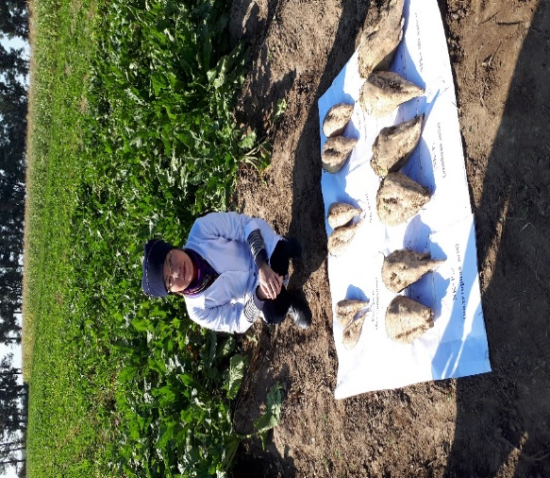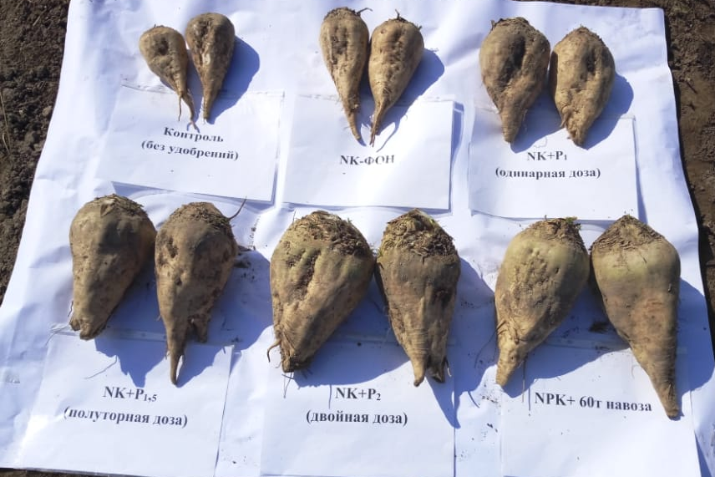

Сурет 9 – Ауыспалы егістікте өсірілген қант қызылшасы өнімі құрылымының тыңайтқыштардың әсерінен өзгеруі

Тәжірибеде қант қызылшасының өнімділігінің ең жоғарғы көрсеткіші минералдық және органикалық тыңайтқыштарды ұштастырып қолданған вариантта (NРK+60т көң) болуына байланысты үш жылда жиналған орташа қант мөлшері 105,3 ц/га құрады (кесте 14, сурет 10).

Сурет 10 – Қант қызылшасы өнімділігі мен өнім сапасының топырақтың фосфат құбылымы мен тыңайтқыштардың әсерлеріне байланысты өзгеруі (2018-2020жж.)

Сонымен, ауыспалы егістік жағдайында қант қызылшасының ең жоғарғы 550-560 ц/га сапасы жоғары өнімділігі азот пен калий фонында (NK) фосфор тыңайтқышының бір жарым еселенген нормасын (Р₁₃₅) қолданған вариантта қамтамасыз етіледі. Минералдық және органикалық тыңайтқыштарды (NРK+60т көң) ұштастырып қолдану қант қызылшасының тамыр жемісі өнімділігін 650-660 ц/га дейін жоғарылатады.

5.3 Топырақтың фосфат құбылымы мен қант қызылшасының өнімділігі арасындағы корреляциялық байланыстар

Топырақта фосфор органикалық қосылыстар жалпы фосфордың біршама мөлшерін құрайды. И.И.Синягиннің [77] мәліметі бойынша топырақтың жыртылатын қабатында олардың үлесі топырақтағы жалпы фосфордың 85% дейін жетеді.
Органикалық заттармен байланысқан фосфордың жоғары мөлшеріне қарамастан, олар өсімдіктермен нашар пайдаланылады.
Кейбір зерттеушілер, Дмитриенко П.А. [25] топырақтағы органикалық заттар микроорганизмдер және химиялық үрдістердің әсерінен ыдырап, өсімдік қоректенуінің, оның ішінде фосфордың негізгі көзі болатынын айтады.
Біздің зерттеулер, топырақтағы фосфордың минералдық және органикалық қосылыстарының мөлшері мен қант қызылшасының өнімділігінің арасында белгілі корреляциялық байланыстар болатындығын көрсетті. Ол туралы мәліметтер 15, 16-шы кестелер мен 11, 12-ші суреттерде келтірілген.

Кесте 15 – Қант қызылшасының өнімділігі мен топырақтағы минералдық фосфаттардың көрсеткіштері арасындағы корреляциялық байланыстар (0-20 см қабат), 2019 жыл

№ р/н | Тәжірибе варианттары | Жылжы-малы фосфор, мг/кг | Са-Р_{І}+  +Са-Р_{ІІ}, мг/кг | Орташа өнім, ц/га | Қосымша өнім, ц/га | Қант-тылығы % | Қант жиын-тығы, ц/га
1 | Бақылау | 20,7 | 248,0 | 196,7 | - | 15,0 | 29,5
2 | NK – фон | 23,7 | 267,0 | 276,7 | 80,0 | 16,0 | 44,3
3 | Фон + Р_{1,0} | 49,0 | 354,0 | 533,3 | 336,6 | 16,4 | 87,5
4 | Фон + Р_{1,5} | 51,9 | 386,0 | 576,7 | 380,0 | 16,6 | 95,7
5 | Фон + Р_{2,0} | 59,0 | 400,0 | 562,3 | 365,6 | 16,6 | 93,3
6 | NРK+60т көң | 58,3 | 372,0 | 613,7 | 417,0 | 16,7 | 102,5
Корреляция коэффициенті (R) |  | 0,97 | 0,98

Топырақтағы жылжымалы фосфор мен минералдық фосфаттардың Са-Р_{І}+Са-Р_{ІІ} бос байланысқан және әртүрлі негізді кальций фосфаттарының көрсеткіштері және қант қызылшасы өнімділігі арасында тығыз корреляциялық байланыстар болатыны анықталды (кесте15).
Зерттеу мәліметтері, топырақтағы жылжымалы фосфор мен қант қызылшасы өнімділігі арасындағы корреляциялық коэффициент жоғары, яғни 0,97 құраса, ал бос байланысқан (Са-Р_{І}) және әртүрлі негізді фосфаттардың (Са-Р_{ІІ}) көрсеткіштері мен қант қызылшасы өнімділігі арасындағы корреляциялық коэффициенттің шамасы 0,98 болды (кесте 15, сурет 11).
Қант қызылшасы өнімділігі мен фосфор органикалық қосылыстардың (ЛОЗ, гумин және фульвоқышқылдары) арасындағы корреляциялық байланыстар әртүрлі дәрежеде өзгерді (кесте16).
Фосфор тыңайтқыштарын қолданудан ЛОЗ, фульво және гумин қышқылдарының фосфорының мөлшері артып, сәйкесінше қант қызылшасының өнімділігі жоғарылайды.
Лобильді органикалық заттардың (ЛОЗ) фосфоры мен өнімділік арасындағы коррелятивтік байланыстың шамасы төмен R=0,30 аспады. Гумин қышқылының фосфоры мен өнімділік арасындағы коррелятивтік байланыс өте төмен R=0,14 болды.
Ауыспалы егістікте өсірілген қант қызылшасының бақылау вариантындағы өнімділігі 336,0 ц/га, фондық азот және калий вариантында (NK) 348,0 ц/га болды. Фосфор тыңайтқыштарының бір еселенген (P₉₀) нормасын қолданған вариантта тамыр өнімділігі 486,0 ц/га және біржарым еселенген (P₁₃₅) нормасын қолданғанда 540 ц/га дейін жоғарылады (кесте 16).

Корреляция коэффициенті R=0,968603187

Корреляция коэффициенті R=0,98169891

Сурет 11 – Қант қызылшасының өнімділігі мен топырақтағы жылжымалы фосфор, Ca-Pl+Ca-Pll арасындағы корреляциялық байланыстар (2019 жыл)

Кесте 16 – Қант қызылшасының өнімділігі мен топырақтағы фосфор органикалық қосылыстар арасындағы корреляциялық байланыстардың өзгеруі (2020 жыл, 0-20 см қабат )

№ р/н | Тәжіри-бе вариант-тары | ЛОЗ фосфоры, мг/100г | ФҚ фосфоры, мг/100г | ГҚ фосфоры, мг/100г | Орташа өнім, ц/га | Қосым-ша өнім, ц/га | Қанттың жиналуы, ц/га
1 | Бақылау | 1,16 | 0,02 | 0,24 | 336,0 | - | 52,4
2 | NK – фон | 1,12 | 0,03 | 2,42 | 348,0 | 12,0 | 54,6
3 | Фон + Р_{1,0} | 1,69 | 0,30 | 0,59 | 486,0 | 150,0 | 80,2
4 | Фон + Р_{1,5} | 1,77 | 0,10 | 0,90 | 540,0 | 204,0 | 90,2
5 | Фон + Р_{2,0} | 0,95 | 0,66 | 0,90 | 555,0 | 219,0 | 92,7
6 | NРK+60т көң | 2,38 | 0,85 | 4,22 | 636,0 | 300,0 | 103,7
Корреляция коэффициенті (R) |  | 0,30 | 0,76 | 0,14

Сурет 12 – Қант қызылшасының өнімділігі мен топырақтағы фосфор органикалық қосылыстар арасындағы корреляциялық байланыстар (2020 ж.)

Фосфор тыңайтқыштарының екі еселенген (P₁₈₀) нормасын қолданғанда өнімділік 555 ц/га жоғарылағанымен, ең аз елеулі айырмашылық мәнінен аспады (кесте 16) [217-221].
Тәжірибеде ең жоғарғы 636,0 ц/га өнімділікті минералдық тыңайтқыштардың толық нормасы мен 60 т көң қолданған вариант қамтамасыз етіп 300,0 ц/га қосымша өнім алынды. Тыңайтқыштардан алынған қосымша өнім мөлшері 12-219,0 ц/га аралығында ауытқыды.
Тәжірибеде, фосфор органикалық қосылыстардың ішінде ең жоғарғы корреляциялық коэффициент (R=0,76) фульвоқышқылдары фосфоры мен қант қызылшасы өнімділігі арасында анықталды (кесте16, сурет 12).
Сөйтіп, қант қызылшасының өнімділігін жоғарылатуда топырақтағы жылжымалы фосфор, минералдық фосфаттар және фосфорорганикалық қосылыстардың (ЛОЗ, гумин және фульвоқышқылдары) әсері біршама жоғары екендігін көрсетті. Нәтижесінде, қант қызылшасының жоғары өнімділіктері қамтамасыз етіліп, олардың корреляциялық коэффициенттерінің шамалары жоғары болатындығы анықталды.
6 АУЫСПАЛЫ ЕГІСТІКТЕ ӨСІРІЛГЕН ҚАНТ ҚЫЗЫЛШАСЫНА ҚОЛДАНЫЛҒАН ӘРТҮРЛІ ТЫҢАЙТҚЫШТАРДЫҢ АГРОНОМИЯ-ЛЫҚ ЖӘНЕ ЭКОНОМИКАЛЫҚ ТИІМДІЛІКТЕРІ

Тыңайтқыштар топырақ құнарлылығы мен ауылшаруашылық дақылдарының өнімділігін жоғарылататын маңызды құрал болып табылады. Олар ауылшаруашылық өндірісінің рентабельділігін қамтамасыз ете отырып, тез арада өзін ақтай алады.
Тыңайтқыштар мен ауылшаруашылық дақылдарының өнімдерінің сатылу бағаларының тұрақтамауы, дақылдарды өсіру кезіндегі орындалатын жұмыстардың құнының әртүрлі болуы, экономикалық тиімділікті ақшалай есептеуге көп қиындықтар туғызып отыр. Соңғы жылдары агрохимиялық зерттеулерде тыңайтқыштардың тиімділік көрсеткіштерін, олардан алынған қосымша өнім немесе өнім құрамындағы сапалық көрсеткіштерінің (белок, май және т.б.) қайтарылымы бойынша есептеу кең таралуда және осы көрсеткіштердің қайтарылымы бойынша анықталуда.
Тыңайтқыштардың нормалары мен тәсілдерін, олардың пайдалану коэффициенттерін жоғарылату мақсатында жүргізілген зерттеулер, топырақ құнарлылығын сақтау мен дақылдардың өнімділігін жоғарылатуға мүмкіндік туғызады. Зерттелетін факторлардың әсерлерінің тиімділіктерін жан-жақты әрі нақты бағалау үшін дақылдардың өнімділігі мен сапа көрсеткіштерінің мәндері жеткіліксіз, сондықтан алынған қосымша өнім мен топырақ құнарлылығын жоғарылататын шығындардың мөлшерлерін есепке алады.
Қолданылған тыңайтқыштардың экономикалық тиімділігін анықтауда мынандай негізгі көрсеткіштер есепке алынуы қажет:
- 1 га егістіктен алынған ауылшаруашылық дақылдарының өнімі;
- ақшалай немесе әсерлі затпен алынған негізгі және қосымша өнімнің құны;
- тыңайтқыштарды қолдану мен өнімді жинауға кеткен жалпы шығындар мөлшері;
- қолданылған тыңайтқыштардың рентабельдік деңгейі;
- тыңайтқыштарды қолданудың экономикалық тиімділігін анықтаудың негізгі әдісі, ол жалпы қабылданған ережеге сәйкес, тыңайтылған варианттар мен бақылау вариантын салыстыру арқылы табады.
Тыңайтқыштардан алынған негізгі және қосымша өнімдердің жалпы құны мен жалпы шығындар мөлшерін есептеген соң, таза пайданың мөлшерін төмендегі формуламен есептеп шығарады:

Т_{п} = (С + с) – Е,

мұнда, Т_{п} – таза пайда, теңге/га;
С – негізгі өнімнің құны, теңге/га;
с – қосымша өнімнің құны, теңге/га;
Е – жалпы шығындар құны, теңге/га.
Қолданылған тыңайтқыштардың рентабельділігін мына формула арқылы анықтайды:
$$Р\%=\frac{Т_{п}}{Е}$$

Қант қызылшасы дақылына қолданылған тыңайтқыштардың әсерлерінің тиімділіктері екі түрлі әдіспен анықталады. Бірінші әдіс бойынша қолданылған минералдық тыңайтқыштардың 1 кг ә.з. мен органикалық тыңайтқыштардың 1 т физикалық массасын қант қызылшасы дақылының өнімімен қайтарылымын есептеу арқылы, екіншісі жұмсалған жалпы шығындардың мөлшерін есептей отырып, алынған шартты таза пайда мен рентабельдік деңгейін анықтау. Ол туралы 17-22 кестелерде келтірілген.
Тыңайтқыштар қант қызылшасының әртүрлі қосымша өнімдерін қамтамасыз етіп, алынатын өнім сапасына түрліше әсерлерін тигізеді және әсерлі заттарының қосымша өніммен қайтарылымдары әртүрлі дәрежеде өзгерді.
Ауыспалы егістік жағдайында өсірілген қант қызылшасы дақылынан алынған қосымша өнім мөлшері 35,6-379,6 ц/га аралығында болып, тыңайтқыштардың 1 кг ә.з. 29,7-146,0 кг қосымша өнім жиналады. Бұл егістік жағдайында фосфор тыңайтқыштарының қосымша өніммен қайтарылымының ең жоғарғы 109,4 кг көрсеткіші, фосфор тыңайтқышының бір жарым селенген нормасын қолданған вариантта байқалады (кесте 17).

Кесте 17 – Ауыспалы егістікте өсірілген қант қызылшасына қолданылған тыңайтқыштардың агрономиялық тиімділіктері (2018-2020 жылдардағы орташа көрсеткіш)

№ р/н | Тәжірибе варианттары | Қолданылған NPK нормасы, кг/га | 3 жылдық орташа өнім, ц/га | Қосымша өнім, ц/га | 1 кг NPK қайтарылымы, кг
1 | Бақылау | - | 282,6 | - | -
2 | NK-фон | 120 | 318,2 | 35,6 | 29,7
3 | NK+P_{1,0} | 210 | 507,8 | 225,2 | 107,2
4 | NK+P_{1,5} | 255 | 561,6 | 279,0 | 109,4
5 | NK+P_{2,0} | 300 | 557,8 | 275,2 | 91,7
6 | NРK+60т көң | 260 | 662,2 | 379,6 | 146,0

Тәжірибедегі қант қызылша тамырының тыңайтқыштарды 1 кг әсерлі затының қайтарылымының ең жоғарғы 146,0 кг көрсеткішін минералдық және органикалық тыңайтқыштарды ұштастырып қолданған вариант (NРK+60т көң) қамтамасыз етті (кесте 17).
Кесте 18 – Ауыспалы егістікте өсірілген қант қызылшасына тыңайтқыштардың агрономиялық тиімділігі (2018 жыл)

№ р/н | Тәжірибе варианттары | Қолданылған NРK нормасы, кг/га | Өнім,  ц/га | Қосымша өнім, ц/га | 1 кг NРK қайтарылымы, кг
1 | Бақылау | - | 196,7 | - | -
2 | NK-фон | 120 | 276,7 | 80,0 | 66,7
3 | NK+P_{1,0} | 210 | 533,3 | 336,6 | 160,3
4 | NK+P_{1,5} | 255 | 576,7 | 380,0 | 149,0
5 | NK+P_{2,0} | 300 | 562,3 | 365,6 | 121,9
6 | NРK+60т көң | 260 | 613,7 | 435,0 | 167,3

Кесте 19 – Ауыспалы егістікте өсірілген қант қызылшасына тыңайтқыштардың агрономиялық тиімділігі (2019 жыл)

№ р/н | Тәжірибе варианттары | Қолданылған NРK, кг/га | Өнім,  ц/га | Қосымша өнім, ц/га | 1 кг NРK қайтарылымы, кг
1 | Бақылау | - | 315,0 | - | -
2 | NK-фон | 120 | 330,0 | 15,0 | 12,5
3 | NK+P_{1,0} | 210 | 504,0 | 189,0 | 90,0
4 | NK+P_{1,5} | 255 | 568,0 | 253,0 | 99,2
5 | NK+P_{2,0} | 300 | 556,0 | 241,0 | 80,3
6 | NРK+60т көң | 260 | 737,0 | 422,0 | 162,3

Қант қызылшасы дақылына қолданылған тыңайтқыштардың экономикалық тиімділіктерін есептеу барысында қант қызылшасы тамырының 1 ц сатылу бағасы 1700 теңге мөлшерінде алынып, соның негізінде жалпы өнім құны, жалпы шығындар есептелініп, шартты таза пайда мен рентабельділіктері анықталды. Оның мәліметтерін 20-шы кестеден көруге болады.
Ауыспалы егістік жағдайында өсірілген қант қызылшасына қолданылған тыңайтқыштардың экономикалық тиімділіктерінің айтарлықтай жоғары болатындығы анықталды (кесте 20).
Тәжірибеде, бақылау вариантындағы үш жылдық өнім құны 480420 теңге/га болса, ал тыңайтқыш қолданған варианттарда 540940-1125740 теңге/га аралығында жоғарылады және ең жоғарғы 1125740 теңге/га мөлшері NРK+60т көң вариантында қамтамасыз етілді (кесте 20).
Өнім өндіруге жұмсалған жалпы шығындардың мөлшері бақылау вариантында 314675 теңге/га құраса, ал тыңайтқыш қолданылған варианттарда, оның мөлшері 408410-641672 теңге/га аралығында ауытқыды (кесте 20).

Кесте 20 – Ауыспалы егісте өсірілген қант қызылшасына қолданылған тыңайтқыштардың экономикалық тиімділіктері (2018-2020 жылдардағы орташа көрсеткіш)

№ р/н | Тәжірибе варианттары | 3 жылдық орташа өнім, ц/га | Қосымша өнім, ц/га | Жалпы өнім құны, теңге/га | Жалпы шығындар, теңге/га | Шартты – таза пайда, теңге/га | Рентабельділік, %
1 | Бақылау | 282,6 | - | 480420 | 314675 | 165745 | 52,7
2 | NK-фон | 318,2 | 35,6 | 540940 | 408410 | 132530 | 32,5
3 | NK+P_{1,0} | 507,8 | 225,2 | 863260 | 548170 | 315090 | 57,5
4 | NK+P_{1,5} | 561,6 | 279,0 | 954720 | 581474 | 373246 | 64,2
5 | NK+P_{2,0} | 557,8 | 275,2 | 948260 | 595507 | 352753 | 59,2
6 | NРK+60т көң | 662,2 | 379,6 | 1125740 | 641672 | 484068 | 75,4
Ескерту: Қант қызылшасының 1 ц тамыр өнімінің сатылу бағасы 1700 теңге

Кесте 21 – Ауыспалы егісте өсірілген қант қызылшасына қолданылған тыңайтқыштардың экономикалық тиімділігі (2018 жыл)
№ р/н | Тәжірибе варианттары | Өнім, ц/га | Қосымша өнім, ц/га | Жалпы өнім құны, теңге/га | Жалпы шығындар, теңге/га | Шартты – таза пайда, теңге/га | Рентабельділік, %
1 | Бақылау | 196,7 | - | 275380 | 178997 | 96383 | 53,8
2 | NK-фон | 276,7 | 80,0 | 387380 | 302156 | 85224 | 28,2
3 | NK+P_{1,0} | 533,3 | 336,6 | 746620 | 477837 | 268783 | 56,2
4 | NK+P_{1,5} | 576,7 | 380,0 | 807380 | 507035 | 300345 | 59,2
5 | NK+P_{2,0} | 562,3 | 365,6 | 787220 | 495949 | 291271 | 58,7
6 | NРK+60т көң | 613,7 | 435,0 | 859180 | 481141 | 378039 | 78,6
Ескерту: Қант қызылшасының 1 ц тамырының сатылу бағасы 1400 теңге

Кесте 22 – Ауыспалы егісте өсірілген қант қызылшасына қолданылған тыңайтқыштардың экономикалық тиімділігі (2019 жыл)
№ р/н | Тәжірибе варианттары | Өнім, ц/га | Қосымша өнім, ц/га | Жалпы өнім құны, теңге/га | Жалпы шығындар, теңге/га | Шартты – таза пайда, теңге/га | Рентабельділік, %
1 | Бақылау | 315,0 | - | 472500 | 309488 | 163012 | 52,7
2 | NK-фон | 330,0 | 15,0 | 495000 | 388575 | 106425 | 27,4
3 | NK+P_{1,0} | 504,0 | 189,0 | 756000 | 487620 | 268380 | 55,0
4 | NK+P_{1,5} | 568,0 | 253,0 | 852000 | 536020 | 315980 | 58,9
5 | NK+P_{2,0} | 556,0 | 241,0 | 834000 | 523752 | 310248 | 59,2
6 | NРK+60т көң | 737,0 | 422,0 | 1105500 | 629080 | 476420 | 75,7
Ескерту: Қант қызылшасының 1 ц тамырының сатылу бағасы 1500 теңге

Ауыспалы егістікте өсірілген қант қызылшасынан 3 жылдық орташа көрсеткіш бойынша алынған шартты таза пайда мөлшері бақылау вариантында 165745 теңге болса, ал тыңайтқыш қолданылған варианттарда 132530-484068 теңге/га құрады немесе бақылаумен салыстырғанда 149345-318323 теңге/га қосымша пайда алынды. Бұл егістіктегі ең жоғарғы 484068 шартты таза пайданы минералдық және органикалық тыңайтқыштарды ұштастырып қолданған вариант қамтамасыз етті (кесте 20).
Сөйтіп, ауыспалы егістік жағдайында фосфор тыңайтқыштарынан 315090-373246 теңге/га шартты таза пайдалар алынды. Ал, ең жоғарғы 484068 теңге/га шартты таза пайда минералдық және органикалық тыңайтқыштарды ұштастырып қолданған вариантта қамтамасыз етілді. Қолданылған тыңайтқыштардың рентабелділік деңгейі 32,5-75,4% аралығында болды.

ӨНДІРІСКЕ ҰСЫНЫСТАР
Бүгінгі таңда республикамызда қант қызылшасын өсіруге басымдылық берілуде. Дақылдың өнімділігін арттыру мен өнім сапасын жақсартуда топырақ құнарлылығы және тыңайтқыштарды қолданудың маңызы зор. Ауылшаруашылық тауар өндірушілерге қант қызылшасынан мол әрі сапалы өнім жинау үшін келесі ұсыныстар ұсынылады:
- Қант қызылшасын ауыспалы егістік жағдайында өсіргенде 450-500 ц/га өнімділікті қамтамасыз ету үшін топырақта жылжымалы фосфордың мөлшері 35-40 мг/кг, 500-550 ц/га өнімділікті қамтамасыз ету үшін 40-45 мг/кг, ал 550-600 ц/га өнімділікті қамтамасыз ету үшін 45-50 мг/кг аралығында болуын қадағалау әрі осы деңгейлерге жеткізу керек.
- Ашық-қара қоңыр топырақ жағдайында қант қызылшасының 450-500, 500-550 және 550-600 ц/га деңгейлердегі өнімділіктерін азот пен калий тыңайтқыштары фонында, фосфор тыңайтқыштарының бір еселенген Р₉₀, бір жарым еселенген Р₁₃₅ нормалары мен минералдық және органикалық тыңайтқыштардың толық нормаларын көң (NPK+60 т көң) қолдану негізінде қол жеткізуге болады.
- Топырақтың фосформен қамтамасыздығының деңгейін бағалау үшін топырақтағы жылжымалы фосфор, «белсенді» минералдық фосфаттардан (Са-Р_{I} +Ca-P_{II}) басқа фосфорорганикалық қосылыстардың (ЛОЗ, гумин және фульвоқышқылдары) мөлшерін анықтау қажет.

ҚОРЫТЫНДЫ

- Қант қызылшасы ауыспалы егістігінің ашық-қара қоңыр топырағын ұзақ жылдар пайдаланудан, оның агрохимиялық көрсеткіштері айтарлықтай өзгерістерге ұшырайды. Тәжірибенің бақылау вариантының жыртылатын қабатында қарашірінді мөлшері 1,55%, жеңіл ыдырайтын азот 33,2 мг/кг, жылжымалы фосфор 25,0 мг/кг және алмаспалы калий мөлшері 410 мг/кг болса, ал тыңайтқыш қолданылған варианттарда, бақылаумен салыстырғанда қарашірінді мөлшері 0,11-0,14%, жеңіл ыдырайтын азот 15,8-17,2 мг/кг, жылжымалы фосфор 4,0-29,5 мг/кг және алмаспалы калий мөлшері 70-130 мг/кг аралығында жоғарылайды. Қоректік заттардың ең жоғарғы мөлшерлері минералдық және органикалық тыңайтқыштарды ұштастырып қолданған вариантта(NРK+60т көң) анықталды.
Ашық-қара қоңыр топырақтың құрамында Са мен Мg катиондары басым, бақылау вариантының жыртылатын қабатында Са мөлшері 16,25 мг-экв немесе 87,6%, Мg мөлшері 1,75 мг-экв немсе 9,4% болса, ал тыңайтылған варианттарда олардың мөлшері, сәйкесінше: Са – 16,0-16,5 мг-экв немесе 81,3-88,5%, Мg – 2,75-4,00 мг-экв немесе 10,6-18,8 % артады. Тыңайтқыштар енгізу ашық-қара қоңыр топырақтағы қарашірінді мен қоректік элементтердің, сіңіру сиымдылығы мен сіңірілген негіздердің теңгерімін сақтайды және құнарлылығын арттырады.
2. Тәжірибе танабының ашық-қара қоңыр топырағының беткі жыртылатын қабатындағы жалпы фосфор мөлшері 921,6 мг/кг, минералдық фосфор 578,1 мг/кг және органикалық фосфор 343,5 мг/кг құрады. Қолданылған тыңайтқыштардың әсерінен жалпы фосфор мөлшері 967,3-1148,7 мг/кг, минералдық фосфор – 567,4-775,9 мг/кг және органикалық фосфор мөлшері 332,5-395,8 мг/кг аралығында өзгереді. Минералдық және органикалық фосфордың ара қатынасы бақылау вариантында 62,7% және 37,3% құраса, ал тыңайтылған варианттарда 58,7-70,0% және 30,0-41,3% болды.
Топырақтағы жылжымалы фосфор мен минералдық фосфаттардың фракцияларының мөлшерінің жоғарылауы қолданылған фосфор тыңайтқыштарының нормаларына тікелей байланысты болды. Фосфор тыңайтқыштарының бір, бір жарым және екі еселенген нормаларын (Р₉₀, Р₁₃₅, Р₁₈₀) қолданғанда, жылжымалы фосфор мөлшері топырақтың жыртылатын қабатында бақылаумен салыстырғанда 28,3-38,3 мг/кг дейін артады. Минералдық фосфаттардың ең жоғарғы 1402 мг/кг мөлшері фосфор тыңайтқыштарының екі еселенген Р₁₈₀ нормасын қолданған вариантта анықталды.
3. Фосфордың органикалық қосылыстарының (лобильді органикалық заттар, фульво және гумин қышқылдары) сандық және сапалық құрамын зеттеу, оның біршама мөлшері топырақтағы лобильді органикалық заттардың (ЛОЗ) құрамында кездесетінін көрсетті. Бақылау вариантында, жыртылатын қабатта лобильді органикалық қосылыстардың құрамындағы фосфордың мөлшері 1,16 мг/100г болса, ал тыңайтылған варианттарда оның мөлшері 0,95-2,38 мг/100г өзгереді. Фульвоқышқылдар құрамындағы фосфор мөлшері бақылауда 0,02мг шамасында, ал тыңайтқыш қолданған варианттарда 0,03-0,85 мг болса, ал гумин қышқылдарының құрамындағы фосфор мөлшері бақылау вариантында 0,24 мг, ал тыңайтылған варианттарда 0,90-4,22 мг жоғарылайды. Фульво және гумин қышқылдарындағы фосфордың арақатынасы бақылауда 0,08 құраса, тыңайтылған варианттарда 0,01-0,73 дейін артады.
4. Қант қызылшасының өнімділігі мен өнім сапасына фосфор тыңайтқыштарының тиімділігі жоғары болды. Фосфор тыңайтқыштарының әртүрлі нормаларынан үш жылда 507,8-561,6 ц/га орташа өнім алынды. Фосфор тыңайтқыштарынан ең жоғарғы 561,6 ц/га өнімділікті фосфор тыңайтқышының бір жарым еселенген (Р₁₃₅) нормасы қамтамасыз етті. Тәжірибедегі ең жоғарғы 662,2 ц/га қант қызылша өнімділігі минералдық және органикалық тыңайтқыштарды ұштастырып қолданған вариантта (NРK+60т көң) алынды. Тыңайтқыштардың әсерінен тамыр жемістегі қант мөлшері 15,3-16,3% жоғарылады.
5. Зерттеу нәтижелері, ауыспалы егістікте өсірілген қант қызылшасының өнімділігі мен топырақтағы жылжымалы фосфор және «белсенді» кальций фосфаттарының (Са-Р_{І}+Са-Р_{ІІ}) арасындағы корреляциялық байланыстардың өте тығыз болатындығын көрсетті және олардың шамалары сәйкесінше: R=0,97 және R=0,98 құрады.
Қант қызылша өнімділігі мен фульвоқышқылдардағы фосфордың арасындағы корреляциялық байланыс біршама жоғары, яғни корреляциялық коэффициенттің шамасы R=0,76 болды. Лобильді органикалық заттар (ЛОЗ), гумин қышқылдарының фосфоры мен қант қызылшасы өнімділігі арасындағы корреляциялық байланыстардың шамалары өте төмен болып корреляциялық коэффициенттерінің шамалары R=0,30 және R=0,14 аспады.
6. Ауыспалы егістік жағдайында қант қызылшасына қолданылған тыңайтқыштар жоғары агрономиялық және экономикалық тиімділіктер көрсетті. Тыңайтқыштардан 35,6-379,6 ц/га қосымша өнім алынды және олардың өніммен қайтарылымы 29,7-146,0 кг құрады. Фосфор тыңайтқыштарының 1 кг әсерлі затының өніммен қайтарылымының ең жоғарғы 109,4кг көрсеткіші азот пен калийдің фонында фосфор тыңайтқышының бір жарым еселенген (Р₁₃₅) нормасын қолданған вариантта болды.
Фосфор тыңайтқыштарын қолдану кезінде, қант қызылшасы егістігінен 315090-373246 теңге/га шартты таза пайдалар алынды. Олардың арасында ең жоғарғы 373246 теңге/га шартты пайданы фосфор тыңайтқыштарының бір жарым еселенген (Р₁₃₅) нормасы қамтамасыз етті. Қолданылған тыңайтқыштардың рентабельділік деңгейлері 32,5-75,4% аралығында өзгерді.

ПАЙДАЛАНЫЛҒАН ӘДЕБИЕТТЕР ТІЗІМІ

- Пономарева А.Т. Фосфатный режим и фосфорные удобрения. – Алматы: Кайнар, 1970. – С. 122-124. – С.202.
- Елешев Р.Е. Фосфорные удобрения и урожай. – Алматы: Кайнар, 1984. – С. 5-11.
- Костычев П.А. Нерастворимые фосфорнокислые соединения почв. – СПБ, 1981. – С.79.
- Прянишников Д.Н. Статьи и научные труды. – Москва, Работник просвещения, 1976. – С.243.
- Энгельгардт А.Н. Об опытах применения фосфорных и калийных удобрений. – Москва, 1981.
- Аверкина С.С. Методы определения подвижных фосфатов на черноземах Сибири. Новосибирск, 2012. – 116 с.
- Дерюгин, И. П. Питание и удобрение овощных и плодовых культур: - Москва: Изд-во МСХА, 1998. - 326 с.
- Чумаченко И.Н. Фосфор в жизни растений и плодородии почв. – М., 2003.
- Мачигин Б.П. Поглощение фосфатов почвами Средней Азии. В кн. Удобрение хлопчатника в Узбекистане. Ташкент, 1948. – С.29.
- Назарюк В.М. Почвенно-экологические основы оптимизации питания растений. - Новосибирск: Изд-во СО РАН, 2007. – 359 с.
- Дмитренко П.А. О формах фосфатов и их учете в основных типах почв УССР. Почвоведение, №8, 1946. – С.461.
- Цыганок В.Д. Превращение дикальцийфосфата и изменение фосфатного потенциала карбонатных черноземов // Агрохимия. - 1970. - №8. - С. 59-65.
- Касицкий Ю.И. Внесение фосфорных и калийных удобрений в запас на ряд лет // Аналитический обзор. – М.: ВНИИТЭИСХ, 1972. – С. 69-81.
- Касицкий Ю.И., Закиров Э. Аналитические параметры оптимальной обеспеченности сероземных почв фосфором // Агрохимия. - 1979. - №3. – С. 23.
- Мартынова Н.А. Агрохимия: теория и практика исследований. Иркутск: Изд-во ИГУ, 2019. – 300 с.
- Кудеярова А.Ю. К вопросу о размерах и длительности существования очагов накопления фосфора в почвах // Агрохимия. - 1979. - №2. - С. 32-40.
- Кидин В. В. Агрохимия. - Москва, 2016. - 604 с.
- Елешев Р.Е. Характер превращения двойного суперфосфата в светло-каштановой почве при различных нормах фосфорных удобрений и влажности // XI Менделеевский съезд по общей и прикладной химии: тез. докл. – М., 1975. - С. 45.
- Елешев P.E., Иванов А.Л., Туктугулов Е.А. Продуктивность культур свекловичного севооборота и фосфатный режим светло- каштановой почвы в зависимости от запасного и ежегодного внесения различных форм фосфорных удобрений // Агрохимия. - 1979. - №3. - С. 34-41.
- Елешев Р.Е., Джумашев С. Влияние способов внесения фосфорно-калийных удобрений на продуктивность сои // Вестник сельскохозяйственной науки Казахстана. - 1979. - №8. - С. 24-28.
- Елешев Р.Е., Басибеков Б.С. Экономическая эффективность применения фосфорных удобрений под сахарную свеклу в севообороте и на бессменных ее посевах // Вестник сельскохозяйственной науки Казахстана. -1979. - №11. - С. 69-72.
- Иванов А.Л. Принципы интегрированного управления фосфорным режимом почв в агроценозах Казахстана: дис. … канд. биол. наук. – Новосибирск, 1991. - 380 с.
- Соколов А.В., Розов Н.Н. Почвенно-агрохимическое районирование территории СССР // Агрохимическая характеристика почв СССР. – М.: Наука, 1976. - С. 5-17.
- Гинзбург К.Е. Фосфор основных типов почв СССР. – М.: Наука, 1981. - 244 с.
- Дмитренко П.А. Отзывчивость сахарной свеклы на минеральные удобрения в зависимости от сроков и способов внесения их в почву //Агрохимия. - 1979. - №7. - С. 45-60.
- Носко B.C. Поглощение фосфора растениями из почв с различным фосфатным уровнем // Агрохимия. - 1985. - №7. - С. 26-31.
- Носов П.В. Некоторые показатели фосфатного режима бурых лесных оподзоленных почв // VI съезд почвоведов: тез. докл. - Тбилиси, 1981. - С. 134.
- Дерюгин И.П., Одинцова Л.Ф. Исследования по превращению фосфора удобрений в дерново-подзолистых и дерново-карбонатных почвах // Агрохимия. - 1978. - №3. - С. 28-35.
- Гамзиков Г.П., Ильин В.Б., Назарюк З.М. Агрохимические свойства почв и эффективность удобрений. – Новосибирск; Наука; СО АН СССР, 1989. - 254 с.
- Аникина А.П. Агрохимическая характеристика почв. Фосфор // Агрохимические свойства почв и эффективность удобрений / под ред. Гамзикова Г. П., Ильина В. Б., Назарюка В.М. – Новосибирск: Наука. Сиб. отд-ние, 1989. - С. 46-62.
- Антонова О.И. Об эффективности фосфоритной муки в условиях Алтайского края // Земельно-оценочные проблемы и рациональное использование земли в Алтайском крае. – Барнаул: Алт. СХИ, 1986. - 74 с.
- Чумаченко И.Н. Проблема фосфора в земледелии и эффективность удобрений. Доклад на научно-технической конференции // Технические и экономические тенденции в производстве минеральных удобрений и их использование в сельском хозяйстве. – М., 1976. – С. 39.
- Корнева Н.Г. Кормовые культуры // Научные основы и рекомендации по применению удобрений в Киргизии. – Фрунзе, 1976. - С. 58.
- Аракельян Т.И. Влияние длительного применения фосфорных удобрений на фосфатный режим орошаемого серозема и продуктивность с.х. культур: автореф. ... канд. с.-х. наук. – Алма-Ата, 1986. - 22 с.
- Сушеница Б.А. Формирование искусственных фонов на карбонатных почвах (на посевах хлопчатника) // Химия в сельском хозяйстве. - 1981. - №2. - С. 40-43.
- Касицкий Ю.И.Агрохимические аспекты решения проблемы фосфора в земледелии СССР // Агрохимия. - 1983. - №10. - С. 10-32.
- Мещеряков A.M. Извлечение метастабильных фосфатов из карбонатных почв Таджикистана. Характеристика почвенного фосфата по потенциалу и совмещенное с ним определение калийного потенциала // Тр. Таджикского СХИ. - 1978. - Т. 35. - С. 83-88.
- Имангазиев К.И., Басибеков Б. С. Влияние фосфорных удобрений на урожай сахарной свеклы и пшеницы в севообороте на светло-каштановой почве // Агрохимия. - 1968. - № 8. - С. 68-78.
- Имангазиев К.И, Сдобникова О.В. Применение удобрений в Казахстане. - Алма-Ата: Кайнар, 1966. - 119 с.
- Можаева Г.М., Никандрова Н.Ф., Маденов Д.К. О превращении фосфат-ионов плавленного полифосфата кальция в почвах Алма-Атинской области // Вестник сельскохозяйственной науки. - Алма- Ата, 1973. - №12. - С. 15-18.
- Кирюшин В.И. Фосфор в почвах черноземно-солонцового комплекса Северного Казахстана // Агрохимия. - 1974. - №6. - С. 31-38.
- Пономарева А.Т. Продуктивность кормовых культур в зависимости от обеспеченности лугово-каштановой почвы фосфором, применение удобрений и баланса питательных веществ // Тр. КазСХИ. - 1989. - С. 24-47.
- Басибеков Б.С., Торшина О.Б. Баланс калия в свекловичном севообороте на светло-каштановой почве Юго-востока Казахстана // Агрохимия. - 1981. - №10. - С.42-49.
- Елешев Р.Е., Иванов АЛ. Фосфатный режим орошаемых легко суглинистых светлых сероземов Чингельдинского массива и продуктивностъ кукурузы на силос // Плодородие почв Казахстана. - Алма-Ата: Наука, 1987. -Вып. 3. - С. 40-55.
- Адерихин П.Г. Фосфор в почвах и в земледелии центрально-черноземной полосы. – Воронеж, 1977. – 248 с.
- Горбунов Н.И. Минерология и физическая химия почв. - М.: Наука, 1978. - С. 178-228.
- Дерюгин И.П. Питание и удобрение овощных и плодовых культур. - Москва: Изд-во МСХА, 1998. - 326 с.
- Гинзбург К.Е., Лебедева Л.С. Методика определения минеральных форм фосфатов в почвах // Агрохимия. - 1971. - №1. - С. 25-34.
- Хейфец Д.М. Сравнение методов определения содержания растворимых фосфатов в карбонатных почвах // Агрохимия. - 1964. - №5. -С. 77-89.
- Tirado R., Allsopp M. Phosphorus in agriculture: Problems and solutions. Greenpeace Research Laboratories Technical Report. Review. 2012. Vol. 2 pp. 35.
- Агрохимическое обследование и мониторинг почвенного плодородия [Электронный ресурс]. - Ставрополь: АГРУС, 2011. - 351 с.
- Блэк К.А. Растение и почва. - М.: Колос, 1973. - 503 с.
- Фишер Д.Д. Геохимия минералов, содержащих фосфор // В кн.: Фосфор в окружающей среде. – М.: Мир, 1977.
- Никитишен В.И. Агрохимические основы эффективного применения удобрения в интенсивном земледелии. – М.: Наука, 1984. - 136 с.
- Елешев Р., Малимбаева А., Шибикеева А., Бейсенова Г., Юсупова М. Формы фосфора орошаемых почв и закономерности распределения их по профилю формы фосфора орошаемых почв и закономерности распределения их по профилю // Международная научно-практичеэская конференция «Перспективные технологии возделывания масличных, зернобобовых культур и регулирование плодородия почвы». - Алматы, 2013. – С. 345-347.
- Гырбучев И.П. Регулирование фосфатного режима в основных почвах Болгарии. – М.: Колос, 1981. - С. 16-97; 203-209.
- Соколов A.B. Зафосфачивание почв и последействие фосфорных удобрений // Агрохимия. – 1976. - №2. - С. 3-6.
- Нейтрализация загрязненных почв: монография /С.Б.Адьяев и др. Рязань: Мещерский филиал ГНУ ВНИИГиМ Россельхозакадемии, 2008. - 528 с.
- Виноградов Д. В. Основы агрономии. - Москва: Академия, 2022.
- Preeman J.S., Rowell D.L. The adsorption and precipitation of phosphate octocalcite // J. Soil Sci. – 1981. - №32, №1. - P. 75.
- Кудеярова А.Ю. К вопросу о размерах и длительности существования очагов накопления фосфора в почвах // Агрохимия. – 1979. - №2. - С. 32-37.
- Мосолов И.В. Физиологические основы применения удобрений. - М.: Колос, 1979. - 255 с.
- Лебедева Л. А. Научные принципы системы удобрения с основами экологической агрохимии. - М.: Изд-во Моск. ун-та, 2005. - 319 с.
- Спирина, В. З. Агрохимические методы исследования почв, растений и удобрений. - Томск: Изд. Дом Томского гос. ун-та, 2014. - 334 с.
- Агрохимия: журнал. – Москва, 2022, № 3. - 96 с.
- Янишевский Ф.В., Булаева В.Г., Филатова Л.И. Превращение в почвах фосфора водорастворимого NРК удобрения в зависимости от размера гранул // Агрохимия. – 1972. - №6. - С. 29-36.
- Кожемячко В.А., Ленева З.Л. Масленников В.М., Янишевский Ф.В. Влияние различных факторов на взаимодействие орто - и пирофосфатов с природными карбонатными кальция и магния // Агрохимия. – 1978. - №8. - С. 7-16.
- Зверева Е.А. Действие и последействие фосфорных удобрений и баланс фосфора в орошаемом севообороте на темно-каштановой почве Северного Кавказа // Бюллетень ВИУА. - 1977. - №36. - С. 8-14.
- Зверева Е.А., Батько Б.О., Елюбаев С.З. Эффективность ежегодного периодического и разового внесения фосфорных удобрений на Предкавказском карбонатном черноземе в орошаемом севообороте и баланс фосфора в почве // Агрохимия. - 1980. - №9. - С. 3039.
- Касицкий Ю.И. Об оптимальном уровне обеспеченности V почв СССР подвижным фосфором // Агрохимия. - 1979. - №3. - С. 135-141.
- Касицкий Ю.И. Периодическое и запасное внеоэзние фосфорных удобрений в севообороте // Тезисы докладов Всесоюзного семинара "Совершенствование систем удобрений в севооборотах в различных зонах страны. - 1981. – №1. - С. 111-112.
- Янишевский Ф.В. Агрохимия жидких комплексных удобрений. - М.: Наука, 1978. - С. 24-34.
- Касицкий Ю.И. Агрохимические аспекты решения проблемы у фосфора в земледелии СССР // Агрохимия. - 1983. - №2-10. - С. 10-32.
- Гинзбург К.Е. Методы определения фосфора в почвах // В кн.: Агрохимические методы исследования почв. - М.: Наука, 1975. - С. 106.
- Гинзбург К.Е., Лебедева Л.С. Методика определения минеральных форм фосфатов в почвах // Агрохимия. - 1971. - №1. – С. 25-34.
- Иванов А.Л. Оптимизация условий фосфатного питания кормовых культур на светлых сероземах при орошении // Сборник научных трудов. - Алма-Ата, 1988. – С. 63-74.
- Синягин И.И. Превращения фосфорных и калийных удобрений в почве и повышение их усвояемости. М. - 1968. – С.72-82.
- Вильдфлуш И.Р. Фракционный состав органических фосфатов длительно удобряемых дерново-подзолистых почв. Агрохимия, 1975. - №3. – С. 36-40.
- Минеев В.Г., Дебрецени Б., Мазурт Т. Биологическое земледелие и минеральное удобрения. – Москва: «Колос». - 1993. – 415 с.
- Левенец П.П., Кривоносова Г.М. Состав и содержание органических фосфатов в черноземах лесостепи УССР и их трансформация при внесении высоких доз минеральных удобрений. Агрохимия. - 1974. - №7. – С.25-29.
- Касицкий Ю.И. Агрохимия. - 1979. №3. – С.135.
- Носко Б.С. Регулирование фосфатного режима основных типов почв УССР. Агрохимия. - 1983. - №10. – С.32-40.
- Носко Б.С. Поглощение фосфора растениями из почв с различным фосфатным уровнем. Агрохимия. - 1985. - №7. – С.26-31.
- Сущеница Б.А. Приемы эффективного использования удобрений в хлопково люцерновом севообороте. Обзор Душанбе. -1978. – С.47.
- Бацула А.А., Кривоносова Г.М. Фосфор в гуминовых кислотах фульвокислотах некоторых почв Украины. Агрохимия. - 1973. - №6. – С.24-26.
- Anderson G.I. Nucleic acids, derivatives and organic phosphates // Soil biochemistry. N.Y., Varsel Dekker. 1967. - P.67-90.
- Апарин Б.Ф. Основы почвоведения, земледелия и агрохимии. - Москва: Академия, 2021. – 334 с.
- Baker R.T. Humic acid-associated organic phosphate // N.Z.J.Agric. Res. 1997. Vol. 20. P.439-441.
- Kowalenko C.G. Organic nitrogen, phosphorus and sulfur in soil /In. Soil organic matter / Eds M.Schnitzer, S.U.Khan. Amsterdam. El-sevier. 1988. P. 95-135.
- Макаров М.И. Соединения фосфора в гумусовых кислотах почвы. Почвоведение. - 1997. - № 4. – С.458-466.
- Макаров М.И., Малышева Т.И., Недбаев Н.П., Окунева Р.М. Фосфор органических соединений в гранулометрических фракциях некоторых типов почв. Агрохимия. - 1999. - № 7. – С.24-32.
- Макаров М.И. Фосфорсодержащие компоненты органического вещества почв: результаты спектроскопии ³¹Р ядерного магнитного резонана. Почвоведение. - 2005. - №2. – С. 172-185.
- Макаров М.И., Малышева Т.И. Фосфор в гумусовых кислотах. Почвоведение. – 2006. - №11. – С.1342-1351.
- Жанталина А.А, Самойленко Б.С. Накопление фосфатов в почве под влиянием удобрений в овощном севообороте. Агрохимия. – 1973. - №8.
- Пономарева А.Т. Фосфорный режим почв и фосфорные удобрения. Алма-Ата. – 1970.
- Басибеков Б.С. Торшина О.Б. Влияние длительного применения фосфорных удобрений на фосфатный режим светло-каштановой почвы и продуктивность культур свекловичного севооборота. Агрохимия. – 1975. - №7. – С. 22-27.
- Чиркова Р.А., Козыбаева Ф.А. Запасы и групповой состав фосфатов в интразональных почвах подгорных равнин Заилийского Алатау. Агрохимия. – 1978. - №2. – С. 48-54.
- Басибеков Б.С., Торшина О.Б. Баланс фосфора в свекловичном севообороте на светло-каштановой почве Юго-востока Казахстана. Агрохимия. - 1978. - № 8. – С.17-21.
- Мартынович Н.Н., Мартынович Л.И. Влияние 50-летнего применения органических и минеральных удобрений на плодородие чернозема оподзоленного в центральной лесостепи Правобережья Украины //Агрохимия. №8. 1995. – С.57-69.
- Богомазов Н.П., Шелгапов И.И., Авраменко П.М. и др.Влияние сочетаний минеральных и органических удобрений на урожай и качество культур, продуктивность зерно-свекловичного севооборота и плодородие выщелоченных черноземов // Агрохимия. №10. 1996. – С.21-28.
- Семененко Н.Н. и др. Оптимизация минерального питания озимой ржи на основе почвенно-растительной диагности // Агрохимия. 1997.
- Жуков А.И., Сорокина Л.В. Режим гумуса в дерново-подзолистой супесчанной почве и урожайность сельскохозяйственных культур при внесении органических и минеральных удобрений // Агрохимия. №5. 1998. – С.21-30.
- Богданов Ф.М., Середа Н.А. Влияние различных систем удобрений на гумусовое состояние и продуктивность чернозема типичного // Агрохимия. №4. 1998. – С.18-24.
- Трофимов С.Н., Коваленко А.А., Варламов В.А. Оптимизация обеспеченности культур полевых севооборотов фосфором на дерново-подзолистых среднесуглинистых почвах // Агрохимия. №2. 1998. – С.35-39.
- Имангазиев К.И. Агрохимические основы применения уобрений в свекловичном севообороте // Труды КазНИИЗ, 1970. Вып. 10. – С.7.
- Басибеков Б.С., Ажибаева С.Д. Изменение гумусового состояния и запасов азота светло-каштановой почвы в связи с длительным применением удобрении под культуры свекловичного севооборота. // Вкн.: Плодородие земель и факторы его повышения. Алма-Ата. 1987. – С.48.
- Гамзиков Г.П., Кулагина М.Н. Изменение содержания гумуса в почвах в результате их сельскохозяйственного использования. – М., 1992. – С.48.
- Петров В.А., Зубенко В.Ф. Свекловодство. – М.: Колос, 1981. – 302 с.
- Агрохимия / Б.А.Ягодин, П.М.Смирнов, А.В.Петербургский и др.; Под ред. Б.А.Ягодина. – М.: Агропромиздат, 1989. – 639 с.
- Геллер И.А. Николаенко Ж.И. Влияние почвенного покрова на сахаристость сахарной свеклы // Повышение сахаристости и технологических качеств сахарной свеклы: Сб.науч.тр. – Киев: Изд-во ВНИС., 1979. – С. 27-31.
- Тонкаль Е.А., Ешелкина В.И., Зубченко Т.С., Охмакевич В.С., Виноградова Л.С. Применение повышенных доз минеральных удобрений и пути устранения отрицательного их действия на сахаристость корнеплодов сахарной свеклы // Повышение сахаристости и технологических качеств сахарной свеклы: Сб.науч.тр. – Киев: Изд-во ВНИС., 1979. – С. 75-79.
- Яценко В.Г. Влияние агротехнических приемов на технологические качества сахарной свеклы в условиях РСФСР // Повышение сахаристости и технологических качеств сахарной свеклы: Сб.науч.тр. – Киев: Изд-во ВНИС., 1979. – С.21-27.
- Лебединская В.Н., Гресь С.А., Кохан Н.Г. Зависимость величины и качества урожая сахарной свеклы от удобрений и метеорологических условий // Эффективность средств химизации при интенсивных технологиях возделывания сельскохозяйственных культур: Тез. докл. регион. наус.-практ.конф. Барнаул, 1985. – Ч.2. – С. 30-32.
- Пичугин А.В. Влияние форм фосфорных удобрений на продуктивность сахарной свеклы. //Вестник Алтайского государственного аграрного университета. - №4, 2004. – С.167-174.
- Апасов И.В. Концепция развития свеклосеющего комплекса России в 2008-2020 гг. /И.В. Апасов //Сахарная свекла. – 2009. – N 5. – C. 3.
- Чурсин А.М. Естественно-биологические и экономические факторы использования ресурсов в сельском хозяйстве //Вестник сельскохозяйственной науки, 2015. – N 2. – C. 10-22.
- Никитин В.В. Сроки и способы внесения удобрений//Рациональное использование удобрений. – Воронеж: Центр.-Черноз. кн. изд., 1982. – C. 35-40.
- Никитин В.В. Пути увеличения производства сахара в Белгородской области. – Белгород, 1989. – 14 c.
- Иващенко А.В. и др. Эффективность удобрений под сахарную свеклу в северо-восточной Лесостепи Украины//Агрохимия. – 1990. – N 2. – C. 61-67.
- Кильчевский А.Л. Влияние удобрений на урожай и качество полевых культур//Почвы и удобрение полевых культур в Центрально-Черноземной зоне. – Воронеж, 1977. – C. 47-55.
- Бондарева К.Г. Урожай и качество сахарной свеклы при длительном внесении удобрений //Науч. Тр. Воронежского СХИ, 110, 1980 – C. 116-118.
- Гудым В.И., Буджерак А.И., Чайченко С.Ф. Продуктивность сахарной свеклы (Лесостепь УССР) в связи с удобрениями и местом в севообороте//Химия в сельском хозяйстве. – 1985. – N 3. – C. 20-27.
- Роскошанская Т.Н. Влияние возрастающих доз минеральных удобрений в минеральной и органо-минеральной системах их применения на плодородие почвы и урожай сахарной свеклы//Повышение урожайности и качества. – Киев, 1980. – C. 155-156.
- Бука А.Я., Гамов Л.Г. Эффективность применения удобрений в зерносвекловичном севообороте на оподзоленном черноземе левобережной Лесостепи УССР//Агрохимия. – 1983. – N 4.- C. 49-52.
- Коновалов В.Д. Рациональные дозы//Сахарная свекла. – 1988. – N 4. – C. 30-32.
- Тютюнов С.И., Никитин В.В., Соловиченко В.Д. Влияние длительного применения удобрений на продуктивнсоть и качество сахарной свеклы. //Международный научно-исследовательский журнал, Екатеринбург, 2016. - №6(48). – Часть 5. – С.198-203.
- Геллер И.А., Николаенко Ж.И. Влияние почвенного покрова на сахаристость сахарной свеклы//Повышение сахаристости и технологических качеств сахарной свеклы. – Киев, 1987. – C. 27-31.
- Ступин А.Ф. Влияние систематического внесения удобрений в севообороте на урожай и качество сахарной свеклы. // Агрохимия. - 1985. - № 7. - С.54-59.
- Воронин В.М. Азотные удобрения и продуктивность. // Сахарная свекла. - 2010. - № 1. - С. 10-13.
- Губанов Я.В. Формирование урожая сахарной свеклы в Краснодарском крае в зависимости от услоий выращивания. - Краснодарское книжное изд-во, 1975. - 139 с.
- Панченко В.Ф. Длительное применение удобрений в севообороте. // Сахарная свекла. - 2010. - № 6. - С.7-9.
- Янова Г.Н. Урожай и качество сахарной свеклы в зависимости от кратности внесения минерального удобрения. // Удобрение и продуктивность сахарной свеклы. - Киев, 1989. - С. 32-37.
- Вострухина Н.П. Азот и сахар. // Сахарная свекла. - 1992. - № 3. - С. 25-31.
- Губанов Я.В. Сахарная свекла - условия выращивания и качество. // Сахарная свекла. - 2004. - № 11. - С. 6-7.
- Кураков В.И. Удобрение в зерносвекловичных севооборотах. // Сахарная свекла. - 2003. - № 10. - С. 8-9.
- Никитин Н.Н. Дозы удобрений и урожай. // Сахарная свекла. - 1997. - № 12. - С. 10-17.
- Пелипец В.А. Влияние возрастающих доз азотных удобрений на урожайность сахарной свеклы и выход сахара. // Повышение эффективности использования удобрений и плодородие почв в Украинской ССР: Тезисы докладов. - Харьков, 1985. - № 10. - С. 9-10.
- Кравцов А.М. Фотосинтетическая деятельность посевов сахарной свеклы. // Технология возделывания основных полевых культур в современном земледелии: Тр. Куб ГАУ. - Вып. 372(400). - Краснодар, 1999. - С. 86-94.
- Баршадская С.И. Влияние длительного применения удобрений на плодородие черноземов и продуктивность культур. // Научные основы земледелия и влагосберегающих технологий для засушливых регионов юга России: Материалы международной науч.-практ.конф. - Ставрополь, 2003. - С. 123-130.
- Баршадская С.И. Влияние влагообеспеченности почвы и минеральных удобрений на урожайность сахарной свеклы на обыкновенном черноземе. // Совершенствование систем земледелия в различных агроландшафтах Краснодарского края: Тезисы докладов. - Краснодар, 2004. - С. 193-195.
- Бровкина Т.Я.Особенности действия удобрений в условиях орошения на урожайность и качество сахарной свеклы на обыкновенном черноземе. // Особенности формирования урожая сельскохозяйтсвенных культур в зависимости от условий выращивания: Труды Куб. ГАУ. - Вып. 355 (363). - Краснодар, 1993. - С. 61-64.
- Герасименко В.Н. Альтернативные технологии возделывания сои и сахарной свеклы на староорошаемом выщелоченном черноземе. // Тезисы докладов научно-практической конференции (18-20 марта 2004г.). - Краснодар, 2004. - С. 199-200.
- Кураков В.И. Влияние длительного применения удобрений на воспроизводство почвенного плодородия, экологическую обстановку, урожай и качество культур в свекловичном севообороте. // Современные проблемы опытного дела: Материалы научно-практической конференции 6-9 июля 2000 г. - Санкт-Петербург, 2000. - Т.2. - С. 185-186.
- Мозговой А.И. Влияние погодных условий на эффективность удобрений на выщелоченном черноземе. // Бюл. ВИУа. - М., 1992. - № 2. - С. 54-58.
- Петушок Н.И. Биологические элементы земледелия. // Земледелие. - 2000. - № 7. - С. 11-12.
- Корниенко А.В. Основные факторы продуктивности сахарной свеклы // Сахарная свекла. - 2004. - № 2. - С. 20-23.
- Заришняк А.С. Как правильно распорядиться дефицитов. // Сахарная свекла. - 2004. - № 6. - С. 5-7.
- Тонкаль Е.А. Действие видов удобрений на продуктивность сахарной свеклы и других культур в севообороте с бобовыми травами. // Удобрение и продуквтиность сахарной свеклы. - Киев, 1989. - С.11-12.
- Вербицкий В.В. Допустимый предел совместной вегетации. // Сахарная свекла. - 2004. - №8. - С. 9-10.
- Марчук У.И. Действие удобрений на формирование урожая сахарной свеклы и его качество. - Киев, 1989. - С.37-44.
- Золотов Л.Н. Влияние высоких доз минеральных удобрений на урожай и сахаристость сахарной свеклы в условиях Башкирской ССР. // Севообороты, обработка почвы и удобрения при возделывании культуры по интенсивной технологии. - Уфа, 1990. - С.63-68.
- Юнусов Р.А. Минеральное питание свеклы. // Сахарная свекла. – 2004. - № 11. – С. 14-15.
- Наливайко С.Е. Интенсивная технология возделывания сахарной свеклы на Кубани. // Совершенствование систем земледелия в различных агроландшафтах Краснодарского края: Тезисы доклада научно-практической конференции 18-20 марта 2004г. – Краснодар, 2004. – С. 195-197.
- Чмелева Л.Е. Влияние подкормок азотными удобрениями на продуктивность сахарной свеклы. // Совершенствование систем земледелия в различных агроландшафтах Краснодарского края: Тезисы доклада научно-практической конференции 18-20 марта 2004г. – Краснодар, 2004. – С.197-199.
- Доценко И.М. Когда и что вносить. // Сахарная свекла. – 2000. - №9. – С. 8-9.
- Агеев В.В. Системы удобрения на юге России. – Ставрополь, 2001. – 350 с.
- Вострухин Н.П. Об итогах исследования агротехнологий. // Сахарная свекла. – 2004. - № 6. – С.25-27.
- Lamb J.A. Nitrogen application for high quality sugar beet in southern Minnesota. Sugar beet research and extension reports. – 1990. – PP.79-80.
- Пелипец В.А. Влияние возрастающих доз азотных удобрений на урожайность сахарной свеклы и выход сахара // Повышение эффективности использования удобрений и плодородие почв в Украинской ССР: Тезисы докладов. – Харьков, 1985. - № 10. – С.9-10.
- Панников В.Д. Почва, климат, удобрение, урожай. – М.: Колос, 1977. – 413 с.
- Минаков О.А. Можно ли получать экологически чистую продукцию при длительном внесении удобрений. // Сахарная свекла. – 2004. - № 10. – С. 23-24.
- Тойгильдина И.А. Эффективность высококремнистых пород и минеральных удобрений при возделывании сахарной свеклы в условиях Среднего Поволжья: диссертация ... кандидата сельскохозяйственных наук. - Саранск, 2008. - 175 с.
- Turner F. Amono nitrogen story update. Brit Sugar Beet rev. – 1989. - №3. – Р.21.
- Лещенко Е.В. К изучению потребности сахарной свеклы в фосфоре. // Сахарная свекла. – 1993. - № 4.
- Артюшин М.А. Удобрение в интенсивных технологиях возделывания сельскохозяйственных культур. – М.: ВО Агропромиздат, 1991. – 222 с.
- Уваров Г.И. Условия высокой продуктивности сахарной свеклы на Белгородчине. // Сахарная свекла. – 2003. - № 5. – С. 10-11.
- Горбунов Н.Н. Главный фактор продуктивности. // Сахарная свекла. – 2004. - № 4. – С.24-26.
- Шпаар Д. Свекловодству современную технологию. // Сахарная свекла. – 1994. - № 2. – С. 23-24.
- Вакал Л.С. Влияние длительного применения удобрений на свойства мощного слабо выщелоченного чернозема и урожай культур севооборота. // Влияние длительного применения удобрений на плодородие почвы и продуктивность севооборотов: Научные труды. ВАСХНИЛ. – М.: Колос, 1974. – С. 16-34.
- Пчелкин В.У. Сравнительная эффективность и баланс калия в полевом и кормовом севооборотах на дерново- подзолистых почвах Московской области. // Влияние длительного применения удобрений на плодородие почвы и продуктивность севооборотов: Научные труды. ВАСХНИЛ. – М.: Колос, 1974. – С. 5-15.
- Иващенко А.Ф. Размещение сахарной свеклы в севообороте при разных условиях питания. // Агрохимия. – 1990. - № 2. – С. 61-76.
- Луковин С.К. Влияние длительного применения удобрений на плодородие светло-каштановых почв и продуктивность севооборота в условиях Прииссыккулья. // Влияние длительного применения удобрений на плодородие почвы и продуктивность севооборотов: Научные труды. ВАСХНИЛ. – М.: Колос, 1974. – С. 222-228.
- Паденов К.П. Особенности возделывания сахарной свеклы. // Сахарная свекла. – 2001. - № 6. – С. 27-30.
- Блэк К.А. Растения и почва. – М.: Колос, 1973. – 501 с.
- Носов П.В. Фосфорные удобрения и их рациональное использование. – Краснодар: Книжное издательство, 1969. – 108 с.
- Дрейкот А.П. Удобрение сахарной свеклы. – М.: Колос, 1977. – 278 с.
- Ильюшенко И. В. Закономерности взаимодействия агрохимических свойств чернозёмных почв и доз минеральных удобрений при формировании продуктивности сахарной свёклы: диссертация кандидата биологических наук. - Москва, 2015. - 138 с.
- Супрун С.В. Влияние антропогенных факторов на плодородие почвы, урожайность и качество корнеплодов сахарной свеклы: диссертация кандидата сельскохозяйственных наук: - Каменная Степь, 2008. - 192 с.
- Morghan J. Soil fertility research. Sugar beet research and extension regorts. – 1990. – PP.90-94.
- Orlovius K. Effect of potassium supply of the yield and quality of sugar beet. Potash review subject 7: Root and tuber crops. – Intern. Potash inst. – 1990. – P. 66-68.
- Perumal Rani. Soil health is the best basis. // JLEIA Newalett. – 1993.- №2. – Р.10.
- Квасов В.А. Влияние удобрений на урожайность и качество сахарной свеклы. // Химизация сельского хозяйства. – 1992. - № 3. – С.9-13.
- Ступаков А.Г. Калийные удобрения на западе ЦЧР. // Сахарная свекла. – 2000. - № 11. – С.15-16.
- Петров В.А. Свекловодство. – М.: Колос, 1981. – 224 с.
- Малюга Н.Г. Рост, развитие и урожайность сахарной свеклы в зависимости от системы удобрения на выщелоченном черноземе Западного Предкавказья. // Особенности формировнаия урожая сельскохозяйственных культур в зависимости от условий выращивания: Труды КубГАУ. – вып. 355(363). – Краснодар, 1993. – С. 61-64.
- Бобренко И. А., Гоман Н. В., Склярова М. А. Агрохимия. – Омск: Омский ГАУ, 2022. – 159 с.
- Мязин Н.Г. Влияние длительного применения удобрений на продуктивность севооборота и качество продукции на черноземе типичном. // Агрохимия. – 1993. - № 5. – С. 26-30.
- Кравцов Н.П. Метеофакторы и продуктивность сахарной свеклы. // Сахарная свекла. 1991. - №6. – С.26-27.
- Умбетов А.К., Балгабаев А.М., Шибикеева А.М., Жақсыбаева Г.С. Динамика плодородия почв предгорной зоны Илийского Алатау в зависимости от антропогенных воздействий. Международный журнал «Наука и мир». №3(67), 2019. – С.64-67.
- Умбетов А.К., Балгабаев А.М., Шибикеева А.М., Жақсыбаева Г.С. Динамика минеральных и органических фосфатов в различных типах почв предгорной зоны Илийского Алатау в процессе естественного и антропогенного воздействия. Журнал «Почвоведение и агрохимия», №2, 2019. -С.64-74.
- Balgabayev A.M., Umbetov А.К., Shibikeyeva А.М., Zhaksybayeva G.S. Phosphate regime of various soil types in the foothill zone of Zailiysky Alatau in natural conditions and agricultural use. Научный журнал «Исследование и результаты», №1(085) 2020, -С.374-381.
- Елешев Р., Салыкова А., Шибикеева А.М., Султанова С., Макашева А. Проблема примесей фтора, кадмия, и мышяка в фосфорных удобрениях // Материалы международной научно-практической конференции «Перспективные технологии возделывания масличных, зернобобовых культур и регулирование плодородия почвы». - Алматы, 2013. – С. 350-352.
- Кузнецов Н.И., Дуйшембиев Н.Д., Ахматбеков М.А., Кормилина Е.Г., Карыпкулов Н.А., Мамбетов К.Б. Научные основы системы удобрения культур свекловичных севооборотов Кыргыстана. - Бишкек: Изд-во Турар, 2003. – С. 112-120.
- Имангазиев К.И. Агрохимические основы применения удобрений в свекловичном севообороте // Труды Казахского института земледелия. - Алма-Ата: Кайнар, 1970. - Т. 9-10. - С. 26-30.
- Пономарева А.Т., Попова М.В. Минеральное питание и продуктивность кормовых культур в условиях юго-востока Казахстана // Агрохимия. – 1991. - №1. – С. 67-77.
- Агроэкологический вестник. - Воронеж: Воронежский государственный аграрный университет, 2021. – 271 с.
- Дудкина А.Г., Алексеева В.Н., Курапов В.И. Биологическая активность почвы при длительном применении удобрений в севообороте. Пути увеличения производства сахарной свеклы и сахара. – Воронеж, 1977. – Т. 6. - С. 63-66.
- Шевцова Л.К., Сидорина С.И., Володарская И. Гумусное состояние черноземных почв при длительном применении удобрений // Агрохимия. - 1989. - №12. - С. 41-47.
- Агрохимия. 2021. № 5. - 96 с.
- Volga region farmland. 2019. № 2 (2). - 94 c.
- Chen L., Xun W., Sun L., Zhang N., Shen Q., Zhang R. Effect of different long-term fertilization regimes on the viral community in an agricultural soil. European Journal of Soil Biology. 2014. Vol. 62 p. 121–126.
- Joner E.J. The effect of long-term fertilization with organic or inorganic fertilizers on mycorrhiza-mediated phosphorus uptake in subterranean clover. Biology and Fertility of Soils. 2000. Vol. 32(5) p. 435–440.
- Mahfoud Z., Khaldi A., Korichi K. Wastewater reuse and mapping of irrigable soils: Case of Sidi Bel Abbes City, Algeria. Journal of Water and Land Development. 2020. No.46.
- Menezes-Blackburn D., Giles C., Darch T., George T.S., Blackwell M., Stutter M., Brown L. Opportunities for mobilizing recalcitrant phosphorus from agricultural soils: A review. Plant and Soil. 2018. Vol. 427(1–2) p. 5–16.
- Nosko B. Modern problems of phosphorus in farming agriculture and ways of their solution. Bulletin of Agricultural Science. 2017. Vol. 6 p. 5–12.
- Platts M.J., Leong Y.Y. Soil fertility is a productive capital asset. Agricultural Sciences. 2020. Vol. 11(8) p. 744–776.
- Умбетов А.К. Оптимизация условий минерального питания зерновых культур на богаре юго-востока Казахстана: автореф. ... докт. с.-х. наук: 06.01.04. - Алматы. 2000. - 45 с.
- Балғабаев Ә.М., Шибикеева А.М., Жақсыбаева Г.С., Бейсенова Г.O., Калиева С.С. Фосфор тыңайтқыштарын ұзақ мерзім қолданудың ашық-қара қоңыр топырақтың фосфат режимі мен қант қызылшасының өнімділігіне әсері. Журнал «Почвоведение и агрохимия», №4 (декабрь) 2021. – С. 58-71.
- Балгабаев А.М., Умбетов А.К., Рамазанова С.Б., Шибикеева А.М., Жақсыбаева Г.С. Урожайность и качество корней сахарной свеклы в зависимости от уровня обеспеченности фосфором светло-каштановой почвы на юго-востоке Казахстана. //Исследования, результаты. Алматы, №3(83), 2019. – С.160-168.
- Елешев Р.Е. Фосфорные удобрения и урожай. – Алма-Ата: Кайнар, 1984. –159 с.
- Елешев Р.Е., Иванов A.JI. Фосфорный режим карбонатных почв юго-востока Казахстана и его изменение в связи с применением удобрений. //Агрохимия. -1986. -№2. – С. 25-29.
- Елешев Р.Е., Балғабаев Ә.М., Умбетов А.К., Шибикеева А.М., Жақсыбаева Г.С. Антропогендік әсерлерге байланысты Іле Алатауы тау алды топырақтарының құнарлылығының өзгеруі. Журнал «Почвоведение и агрохимия», №1(март), 2021. – С.5-13.
- Eleshev R.E., Bakenova Z.B. Changes in the biological activity of chestnut soils upon the long-term application of fertilizers in a rotation with oil-bearing crops. Eurasian Soil Science. 2012. Vol. 45(11) p. 1081–1085.
- Shibikeyeva A.M., Yeleshev R.Y., Kaldybayev S., Malimbayeva A.D. Influence of long-term use of phosphate fertilizers on accumulation of various forms of phosphates in brown soils and influence of levels of available phosphates on crop yield in crop rotation. Biosciences Biotechnology Research Asia. 2015. Vol. 12(1) p. 111–118.
- Балгабаев А.М., Умбетов А.К., Шибикеева А.М., Жақсыбаева Г.С. Динамика специфических фосфорорганических соединений в различных типах почв вертикальной зональности Илийского Алатау в условиях естественного и антропогенного воздействия. Международный журнал «Наука и мир». №1(77), 2020. – С.36-41.
- Елешев Р.Е., Балғабаев Ә.М., Рамазанова Р.Х. Өсімдіктің химиялық құрамы мен минералдық қоректенуі. Алматы, 2015. – 160 бет.
- Балғабаев Ә.М., Шибикеева А.М., Жақсыбаева Г.С., Избасаров А. Ашық-қара қоңыр топырақ жағдайында өсірілген қант қызылшасының өнімділігіне фосфор тыңайтқыштарының тиімділігі. Журнал «Высшая школа Казахстана» №1/2021. – С.207-212.
- Zhaksybayeva G.S., Umbetov A., Balgabayev A.M., Suleimenov E., Shibikeyeva A. IOT process for sugar beet productivity by long-term use of phosphorus fertilisers on irrigated light chestnut soil. // International Journal of Agricultural Resources, Governance and Ecology, 2021; 17(2-4), Pages 165-182.
- Zhaksybayeva G.S., Balgabayev A.M., Vasillina T., Shibikeyeva A., Malimbayeva A. Yield of sugar beet and changes in phosphorus fractions in relation to long term P fertilization in chestnut soil of Kazakhstan. //Eurasian Journal of Soil Science, 2022; 11(1), Pages 25-32.
- Балгабаев А.М., Умбетов А.К., Сулейменов Е.Т., Шибикеева А.М. Рациональные системы применения удобрений под сахарную свеклу на юго-востоке Казахстане. Алматы, 2019. – 24 с.
- Балгабаев А.М., Умбетов А.К., Сулейменов Е.Т., Шибикеева А.М., Жаксыбаева Г.С., Избасаров А. Использование фосфорных удобрений с учетом уровня мобилизации фосфора органических соединений при возделывании сахарной свеклы. Алматы, 2020. – 27 с.

ҚОСЫМША А

В.В.ДОКУЧАЕВ АТЫНДАҒЫ ТОПЫРАҚТАНУ ИНСТИТУТЫНДА (МӘСКЕУ ҚАЛАСЫ) ЖҮРГІЗІЛГЕН ТОПЫРАҚТЫҢ ҚҰРАМЫНДАҒЫ ӘРТҮРЛІ ФОСФАТТАРДЫҢ ФОРМАЛАРЫН АНЫҚТАУДЫҢ ЗЕРТХАНАЛЫҚ ЗЕРТТЕУЛЕРДІҢ НӘТИЖЕЛЕРІ

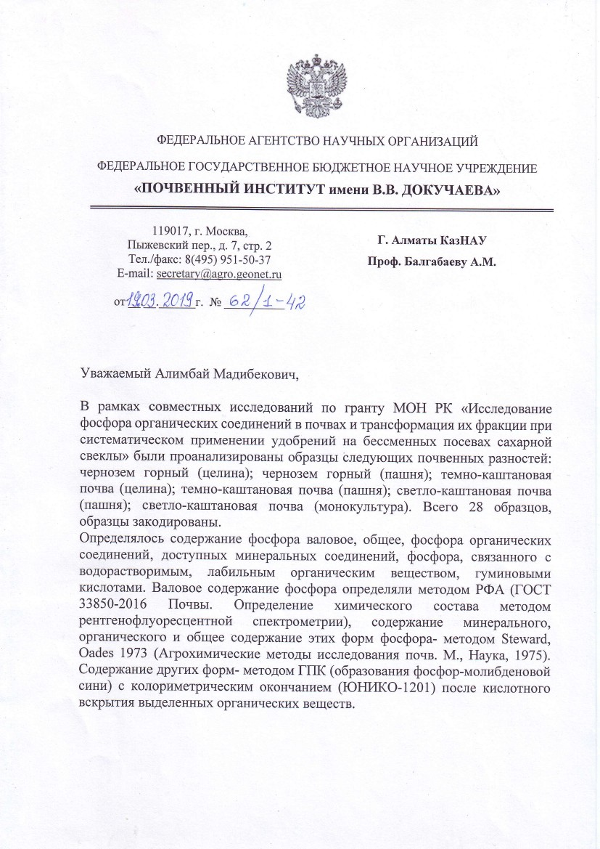

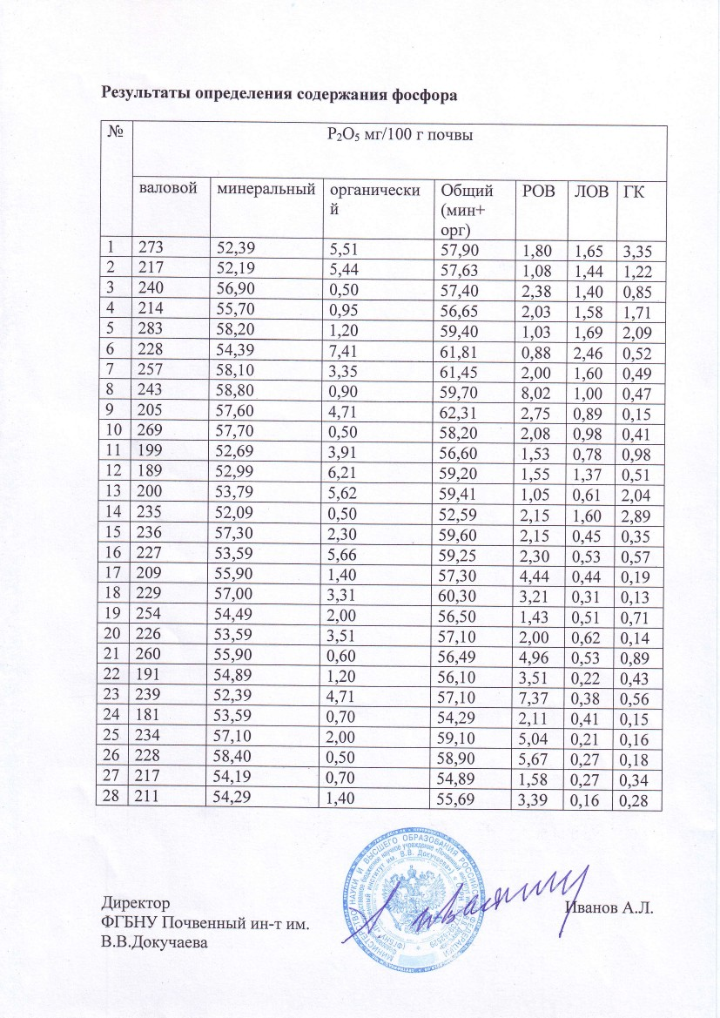

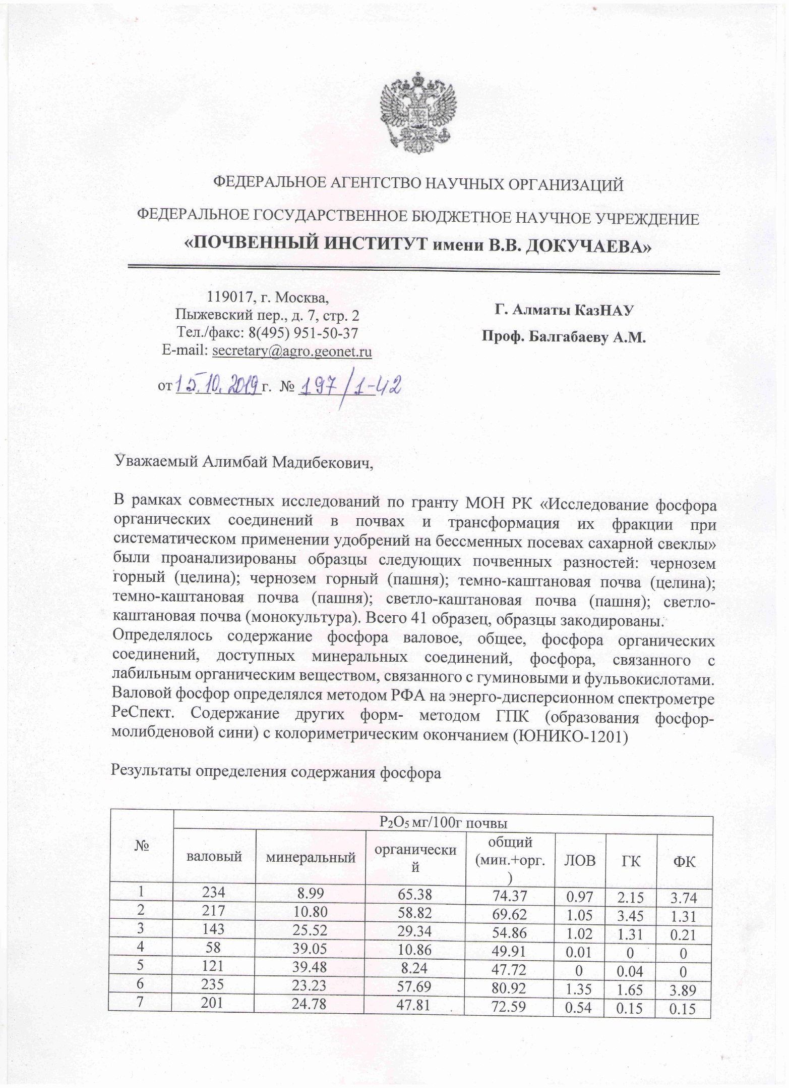

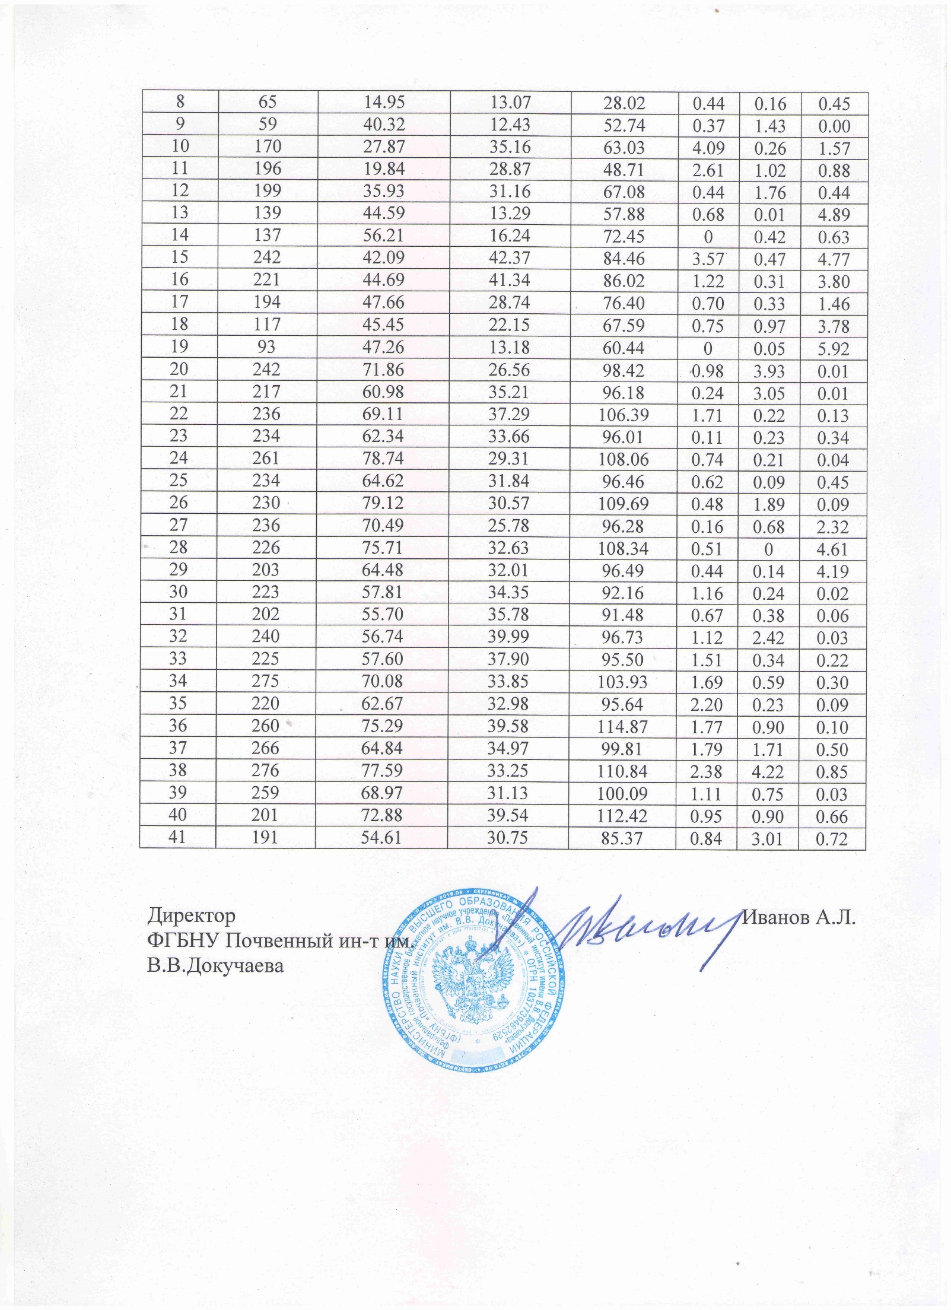


МИНИСТЕРСТВО НАУКИ И ВЫСШЕГО ОБРАЗОВАНИЯ
РОССИЙСКОЙ ФЕДЕРАЦИИ
ФЕДЕРАЛЬНОЕ ГОСУДАРСТВЕННОЕ БЮДЖЕТНОЕ
НАУЧНОЕ УЧРЕЖДЕНИЕ
ФЕДЕРАЛЬНЫЙ ИССЛЕДОВАТЕЛЬСКИЙ ЦЕНТР
«ПОЧВЕННЫЙ ИНСТИТУТ имени В.В. ДОКУЧАЕВА»

119017, г. Москва,  Пыжевский пер., д. 7, стр. 2  Тел./факс: 8(495) 951-50-37  E-mail: secretary@agro.geonet.ru  от _09.10.2020г. № __________ | Г. Алматы КазНАУ  Проф. Балгабаеву А.М.

Уважаемый Алимбай Мадибекович,

В рамках совместных исследований по гранту МОН РК «Исследование фосфора органических соединений в почвах и трансформация их фракции при систематическом применении удобрений на бессменных посевах сахарной свеклы» были проанализированы образцы почвенных разностей. Всего 21 образец, образцы закодированы.
Определялось содержание фосфора общее, фосфора органических соединений, доступных минеральных соединений, фосфора, связанного с лабильным органическим веществом, связанного с гуминовыми и фульвокислотами. Содержание фосфора определяли методом ГПК (образования фосфор-молибденовой сини) с колориметрическим окончанием (ЮНИКО-1201)

Результаты определения содержания фосфора

№ | P₂O₅ мг/100г почвы
№ | общий | органический | минеральный | ЛОВ | ГК | ФК
42 | 112,20 | 24,62 | 87,59 | 0,55 | 1,05 | 2,86
43 | 95,73 | 24,33 | 71,40 | 0,64 | 0,92 | 2,92
44 | 94,12 | 23,92 | 70,21 | 0,43 | 0,95 | 1,01
45 | 94,55 | 52,68 | 41,87 | 0,42 | 0,88 | 1,12
46 | 95,99 | 21,08 | 74,91 | 0,52 | 0,91 | 1,11
47 | 94,84 | 23,31 | 71,53 | 0,53 | 0,84 | 0,94
48 | 91,95 | 59,85 | 32,09 | 0,54 | 0,89 | 1,26
49 | 123,61 | 22,15 | 101,46 | 0,82 | 0,76 | 1,91
50 | 106,57 | 26,08 | 80,48 | 0,41 | 0,99 | 0,95
51 | 90,71 | 17,70 | 73,01 | 0,26 | 0,97 | 0,84
52 | 89,84 | 17,41 | 72,43 | 3,35 | 0,65 | 2,27
53 | 97,05 | 18,07 | 78,98 | 3,01 | 0,71 | 2,23
54 | 97,07 | 19,36 | 77,71 | 0,35 | 1,24 | 0,32
55 | 97,60 | 19,44 | 78,16 | 0,31 | 1,04 | 0,29
56 | 94,34 | 18,39 | 75,95 | 0,34 | 1,04 | 0,00
57 | 93,47 | 16,62 | 76,85 | 0,50 | 0,81 | 0,26
58 | 92,11 | 19,29 | 72,83 | 0,34 | 1,01 | 0,29
59 | 91,83 | 19,61 | 72,22 | 0,36 | 0,77 | 0
60 | 81,51 | 57,35 | 24,16 | 0,35 | 0,66 | 0
61 | 103,6 | 95,0 | 8,6 | 0,20 | 0,67 | 0
62 | 107,6 | 99,1 | 8,5 | 0,22 | 0,66 | 0
63 | 96,3 | 87,3 | 9,0 | 0,12 | 0,68 | 0

Директор
ФГБНУ ФИЦ Почвенный ин-т им. В.В.Докучаева

ҚОСЫМША Б

Ө. ОСПАНОВ АТЫНДАҒЫ ҚАЗАҚ ТОПЫРАҚТАНУ ЖƏНЕ АГРОХИМИЯ ҒЫЛЫМИ-ЗЕРТТЕУ ИНСТИТУТЫНДА ЖҮРГІЗІЛГЕН ХИМИЯЛЫҚ ТАЛДАУЛАРДЫҢ НӘТИЖЕЛЕРІ
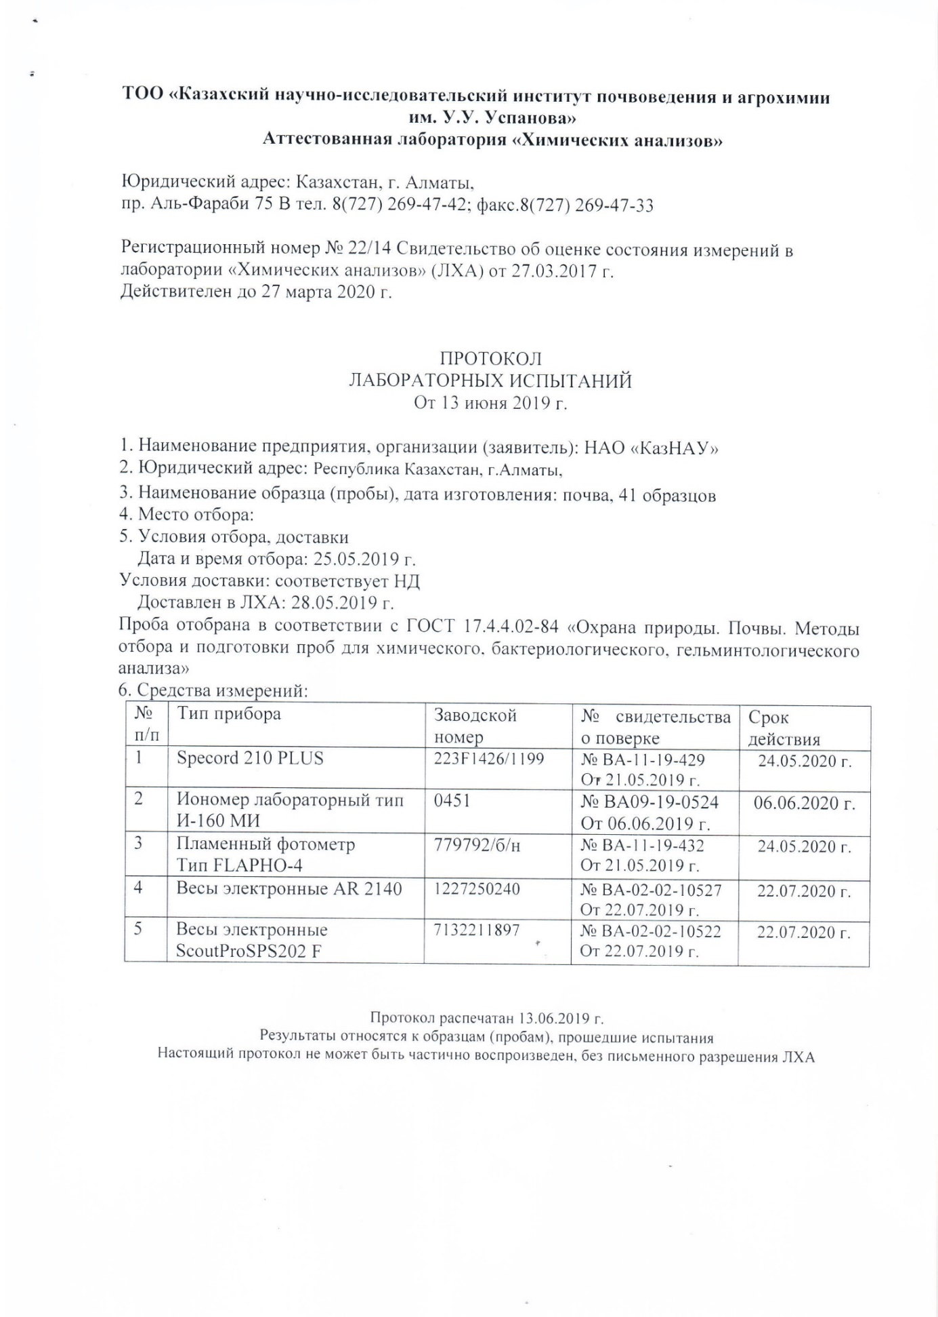
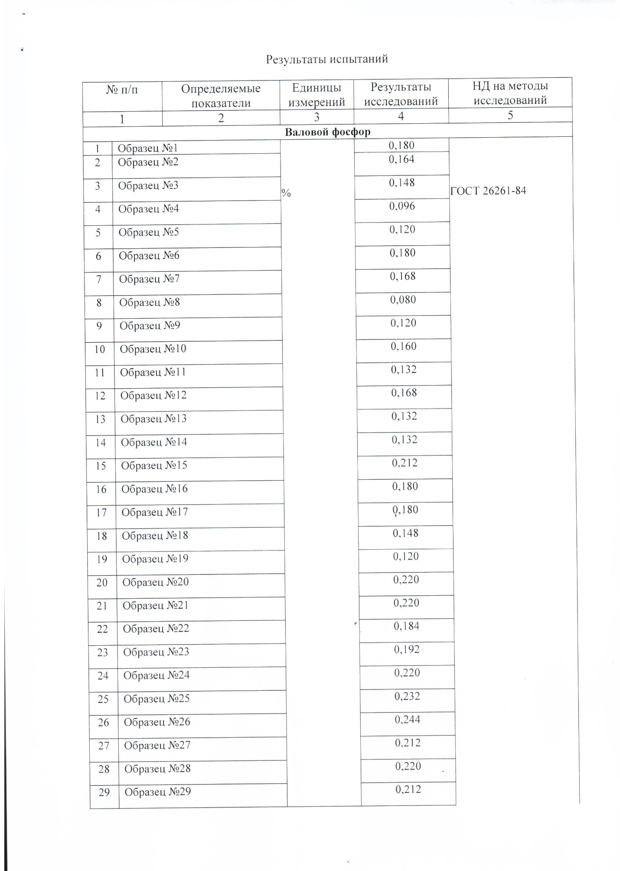

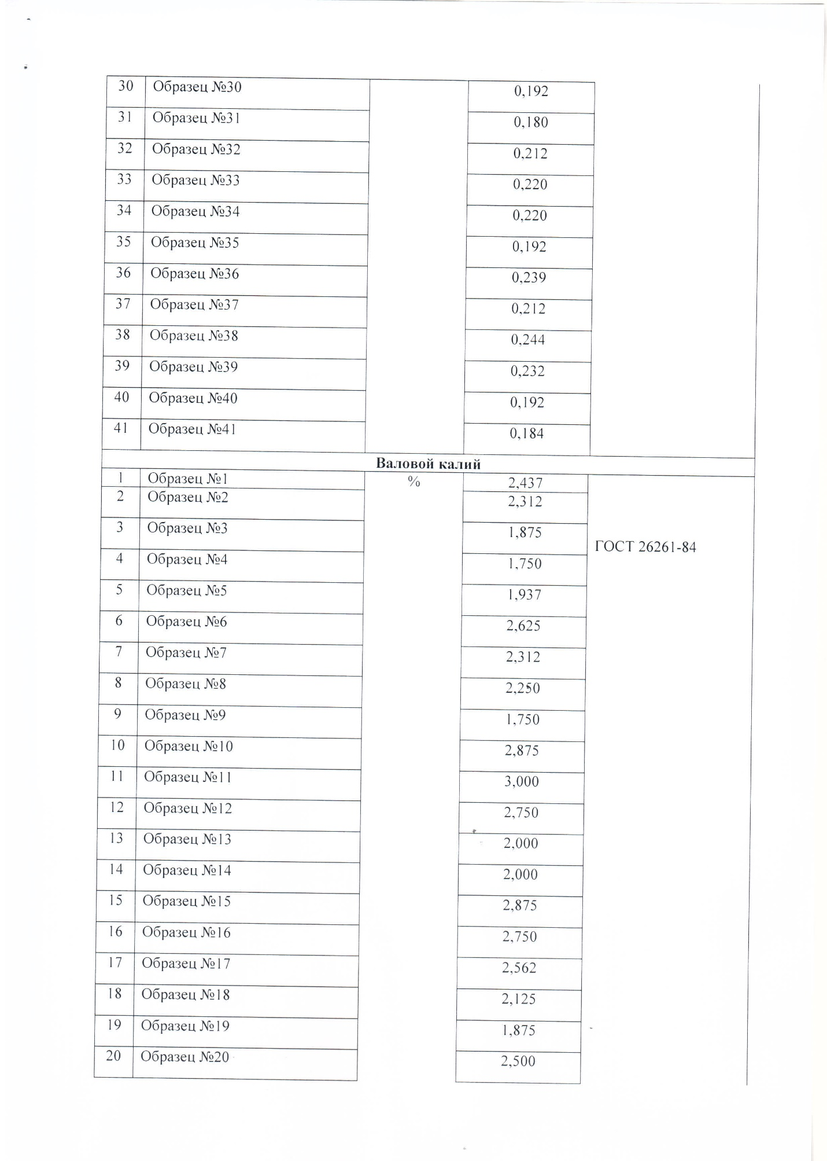

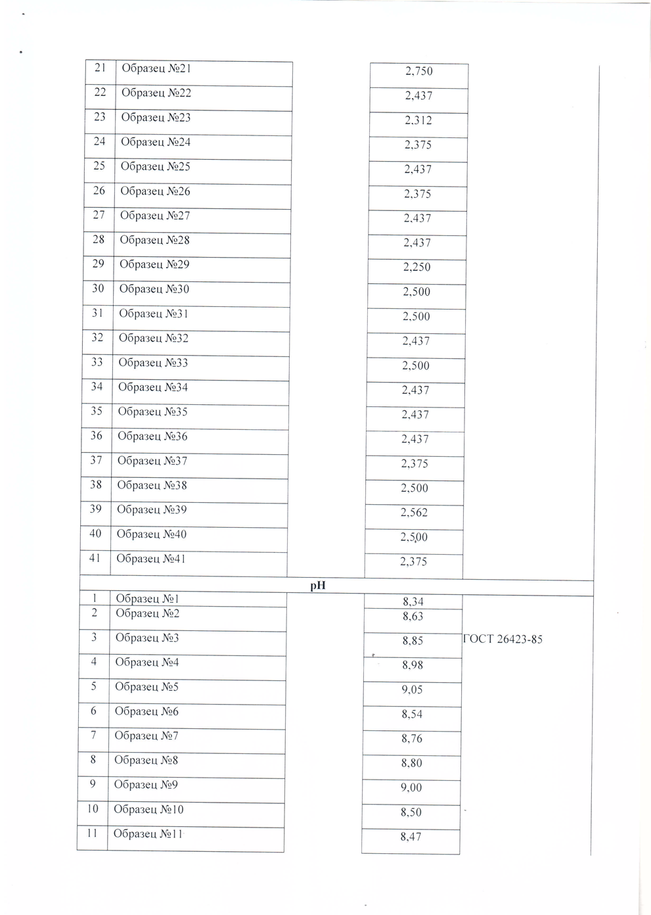

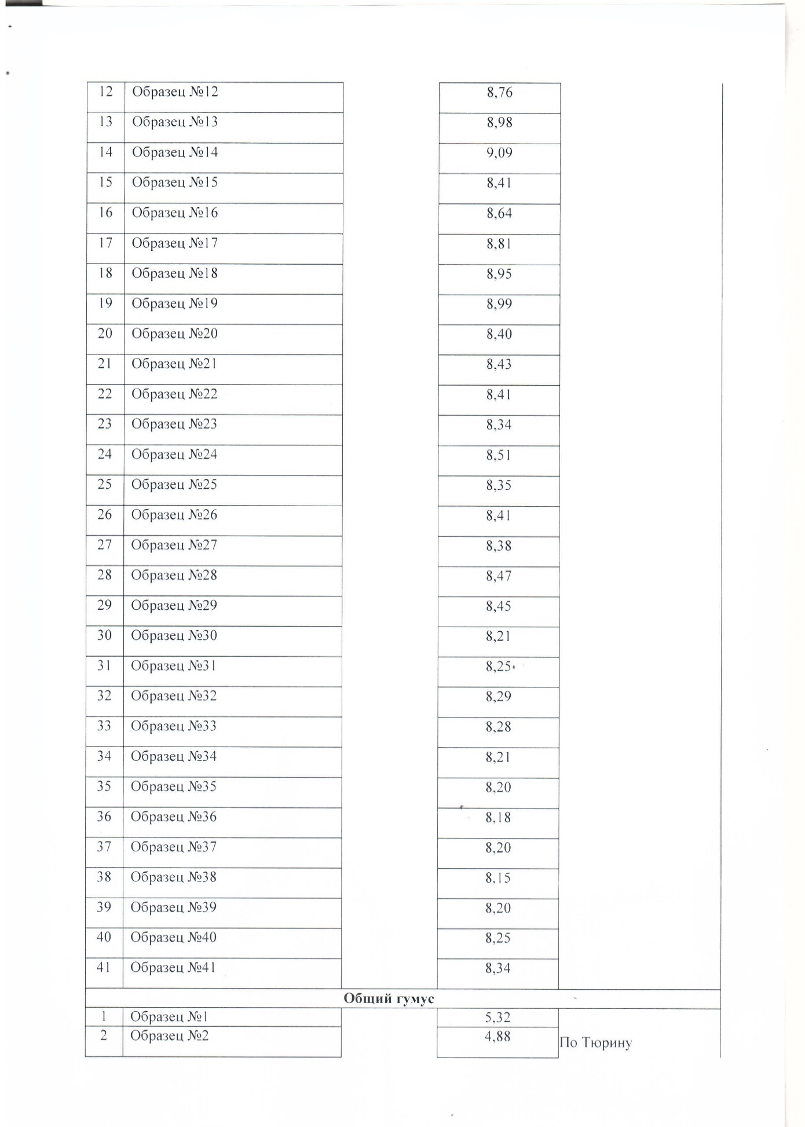

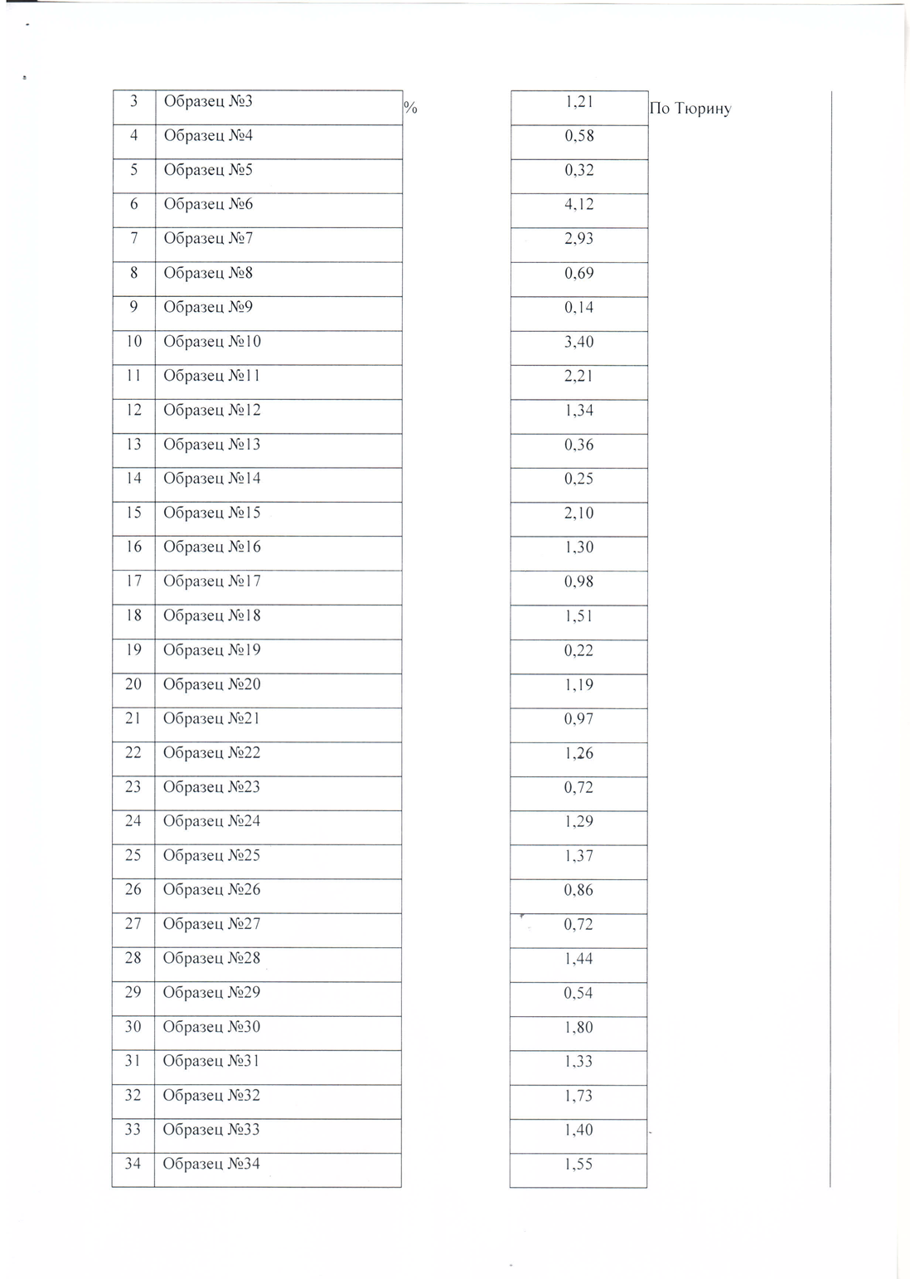

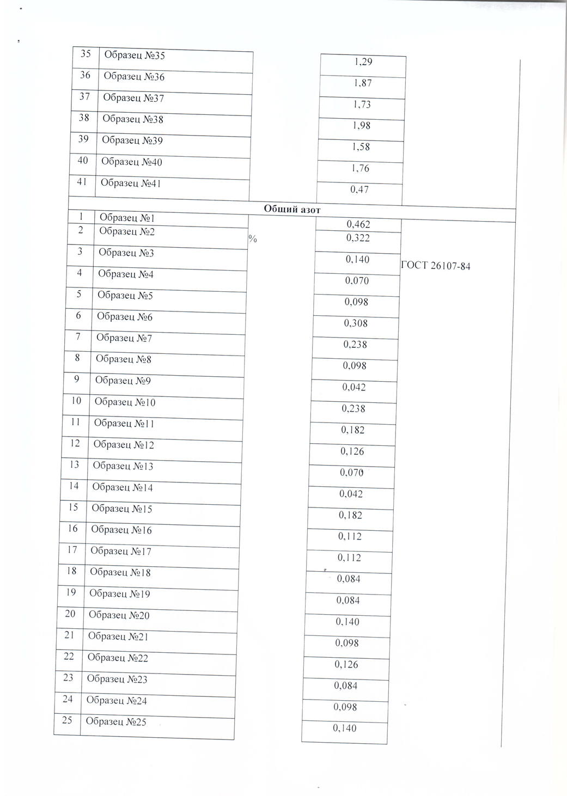

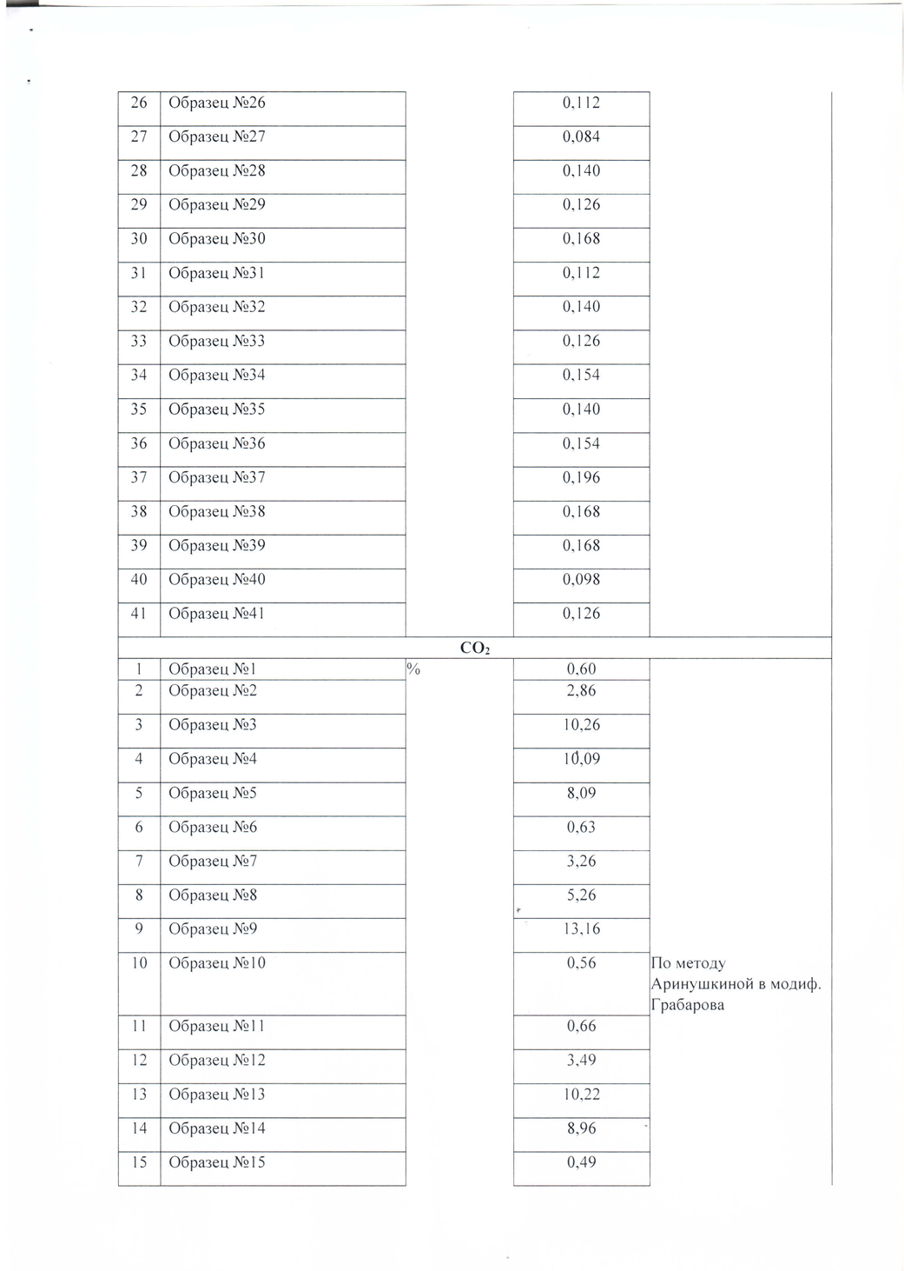
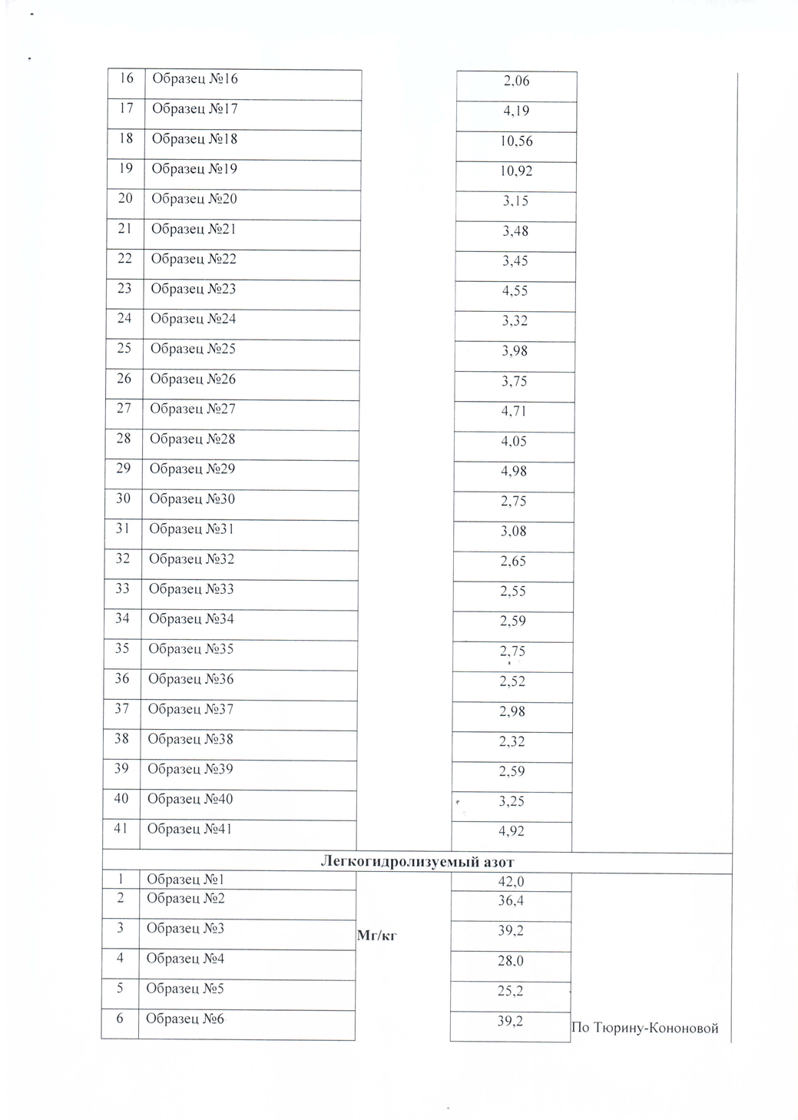

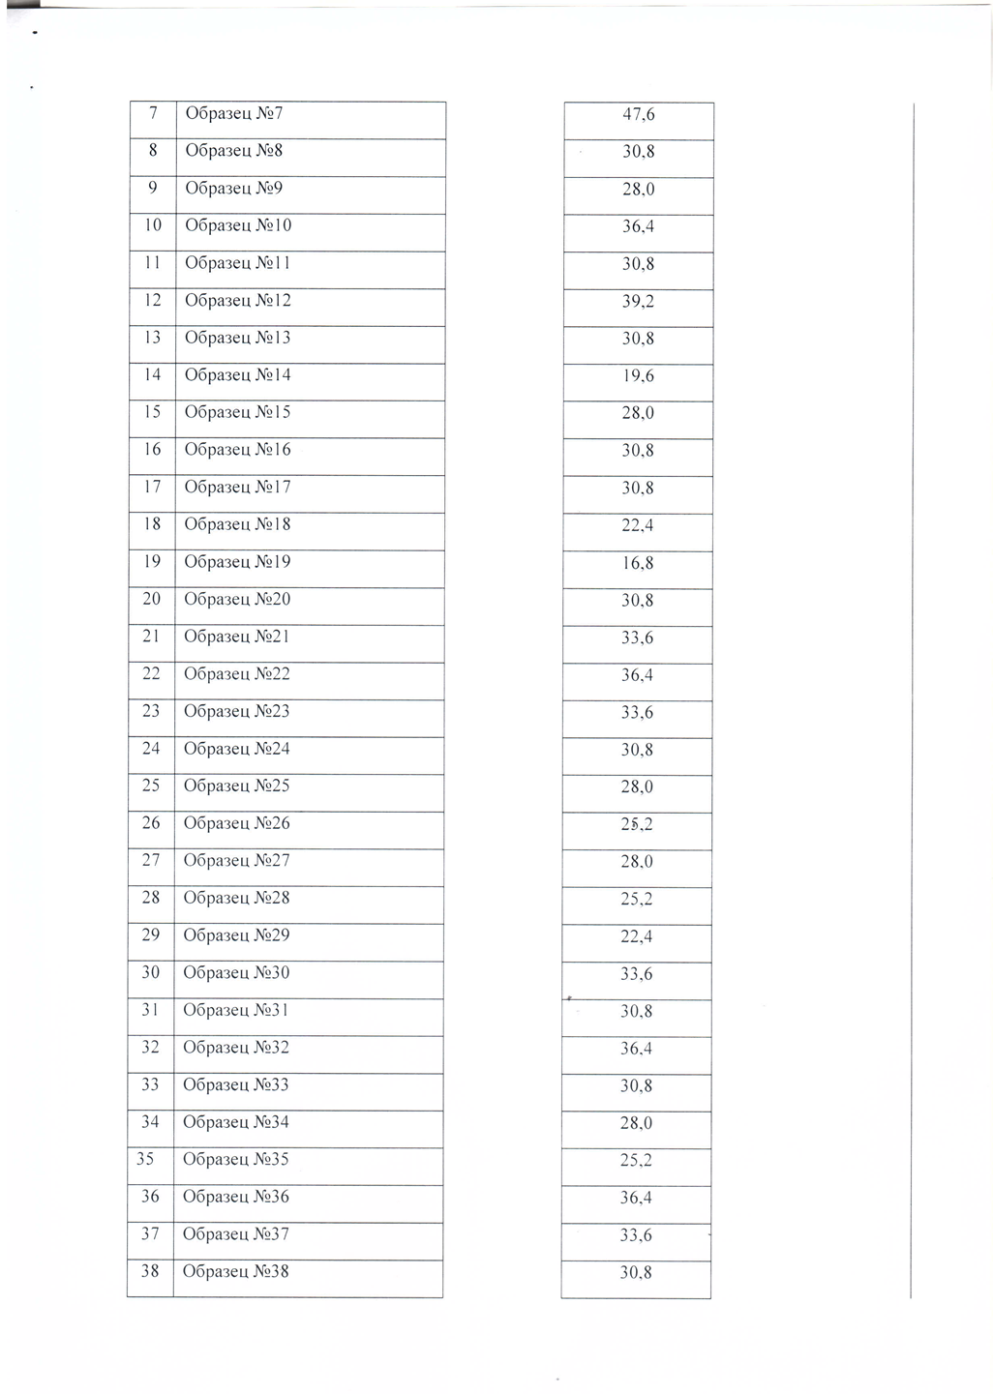
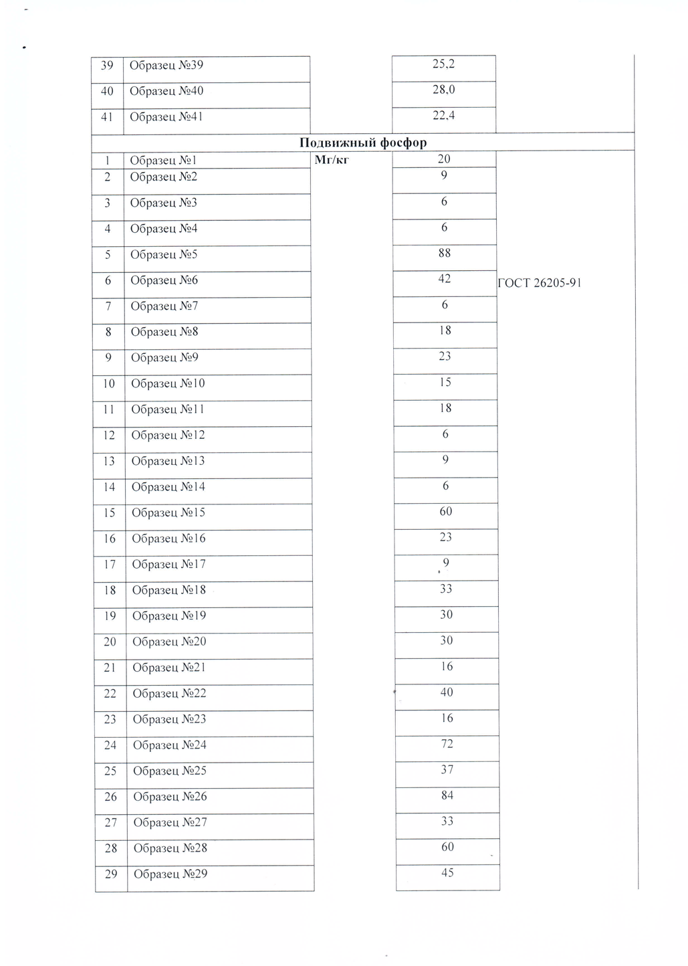
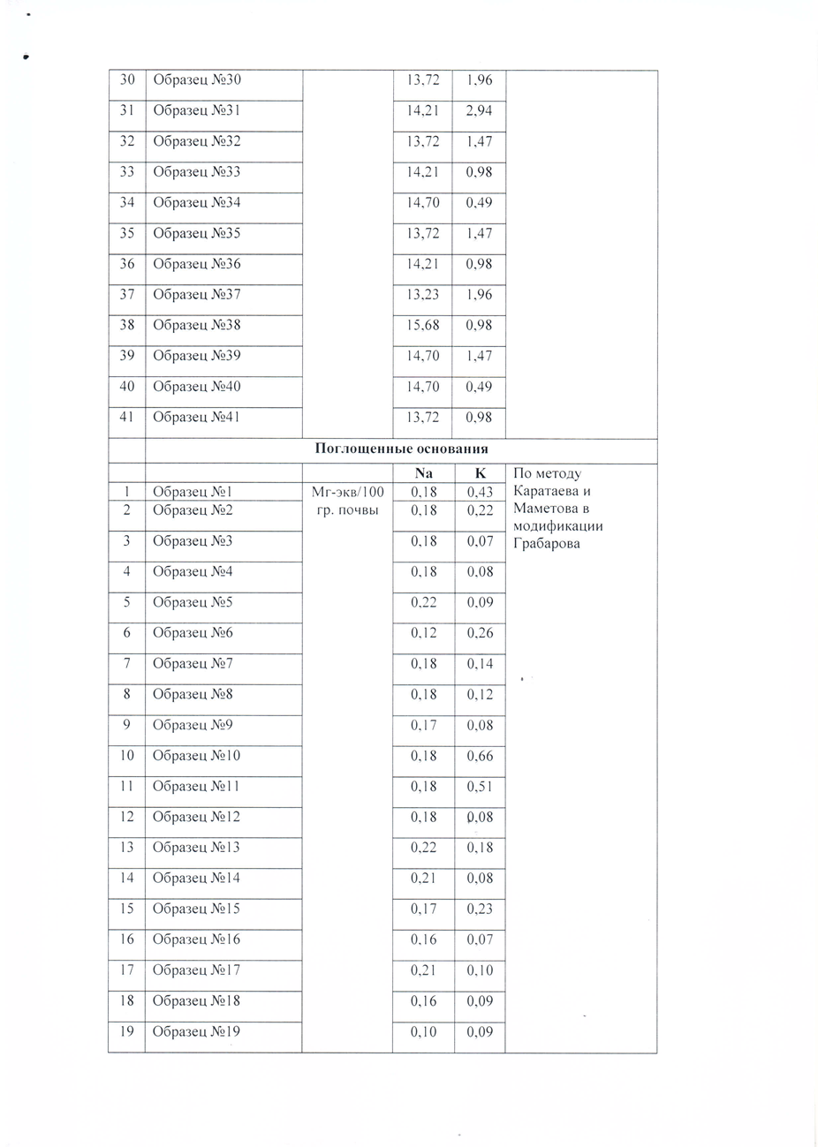

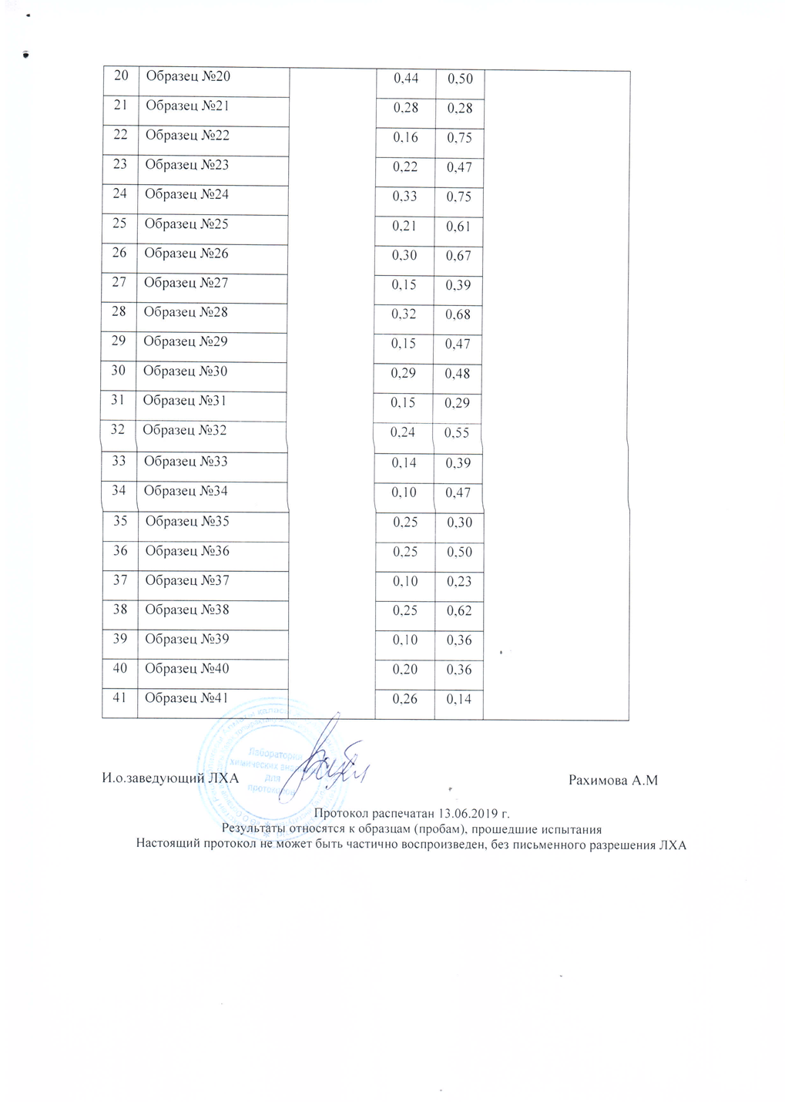
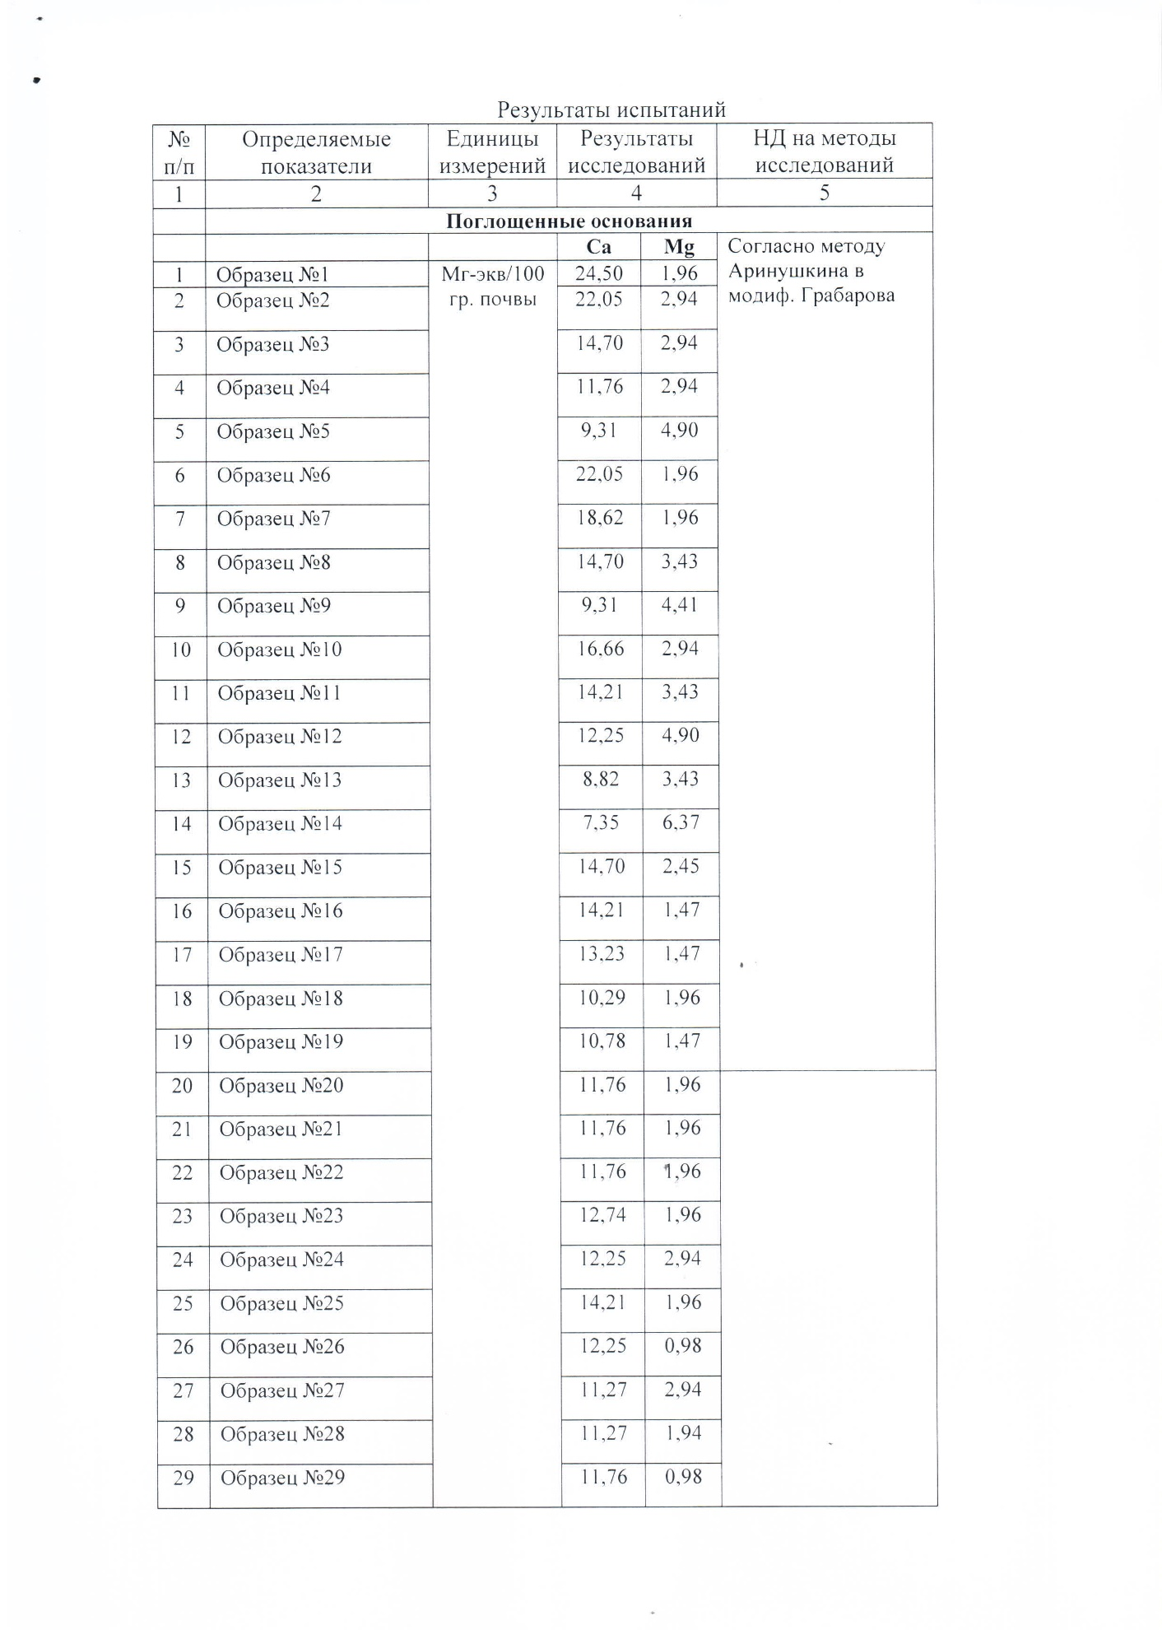

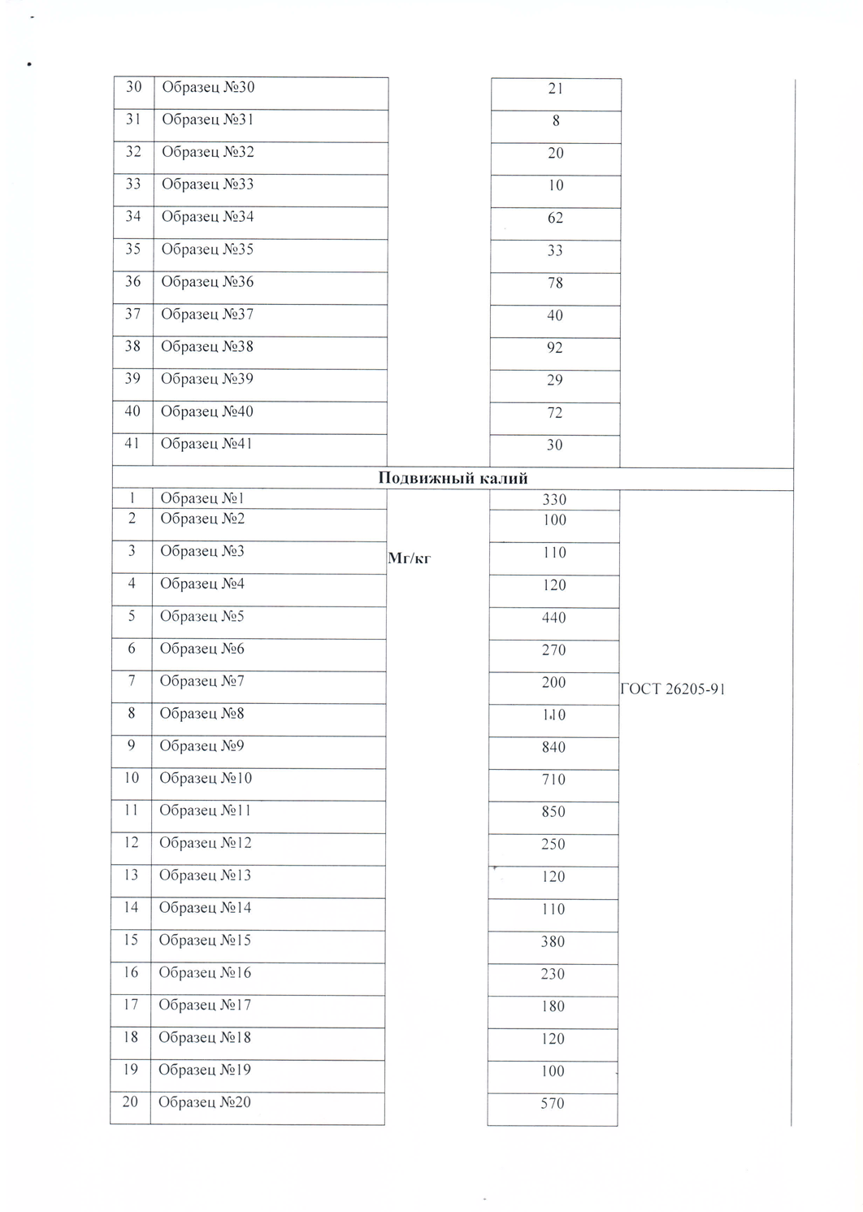
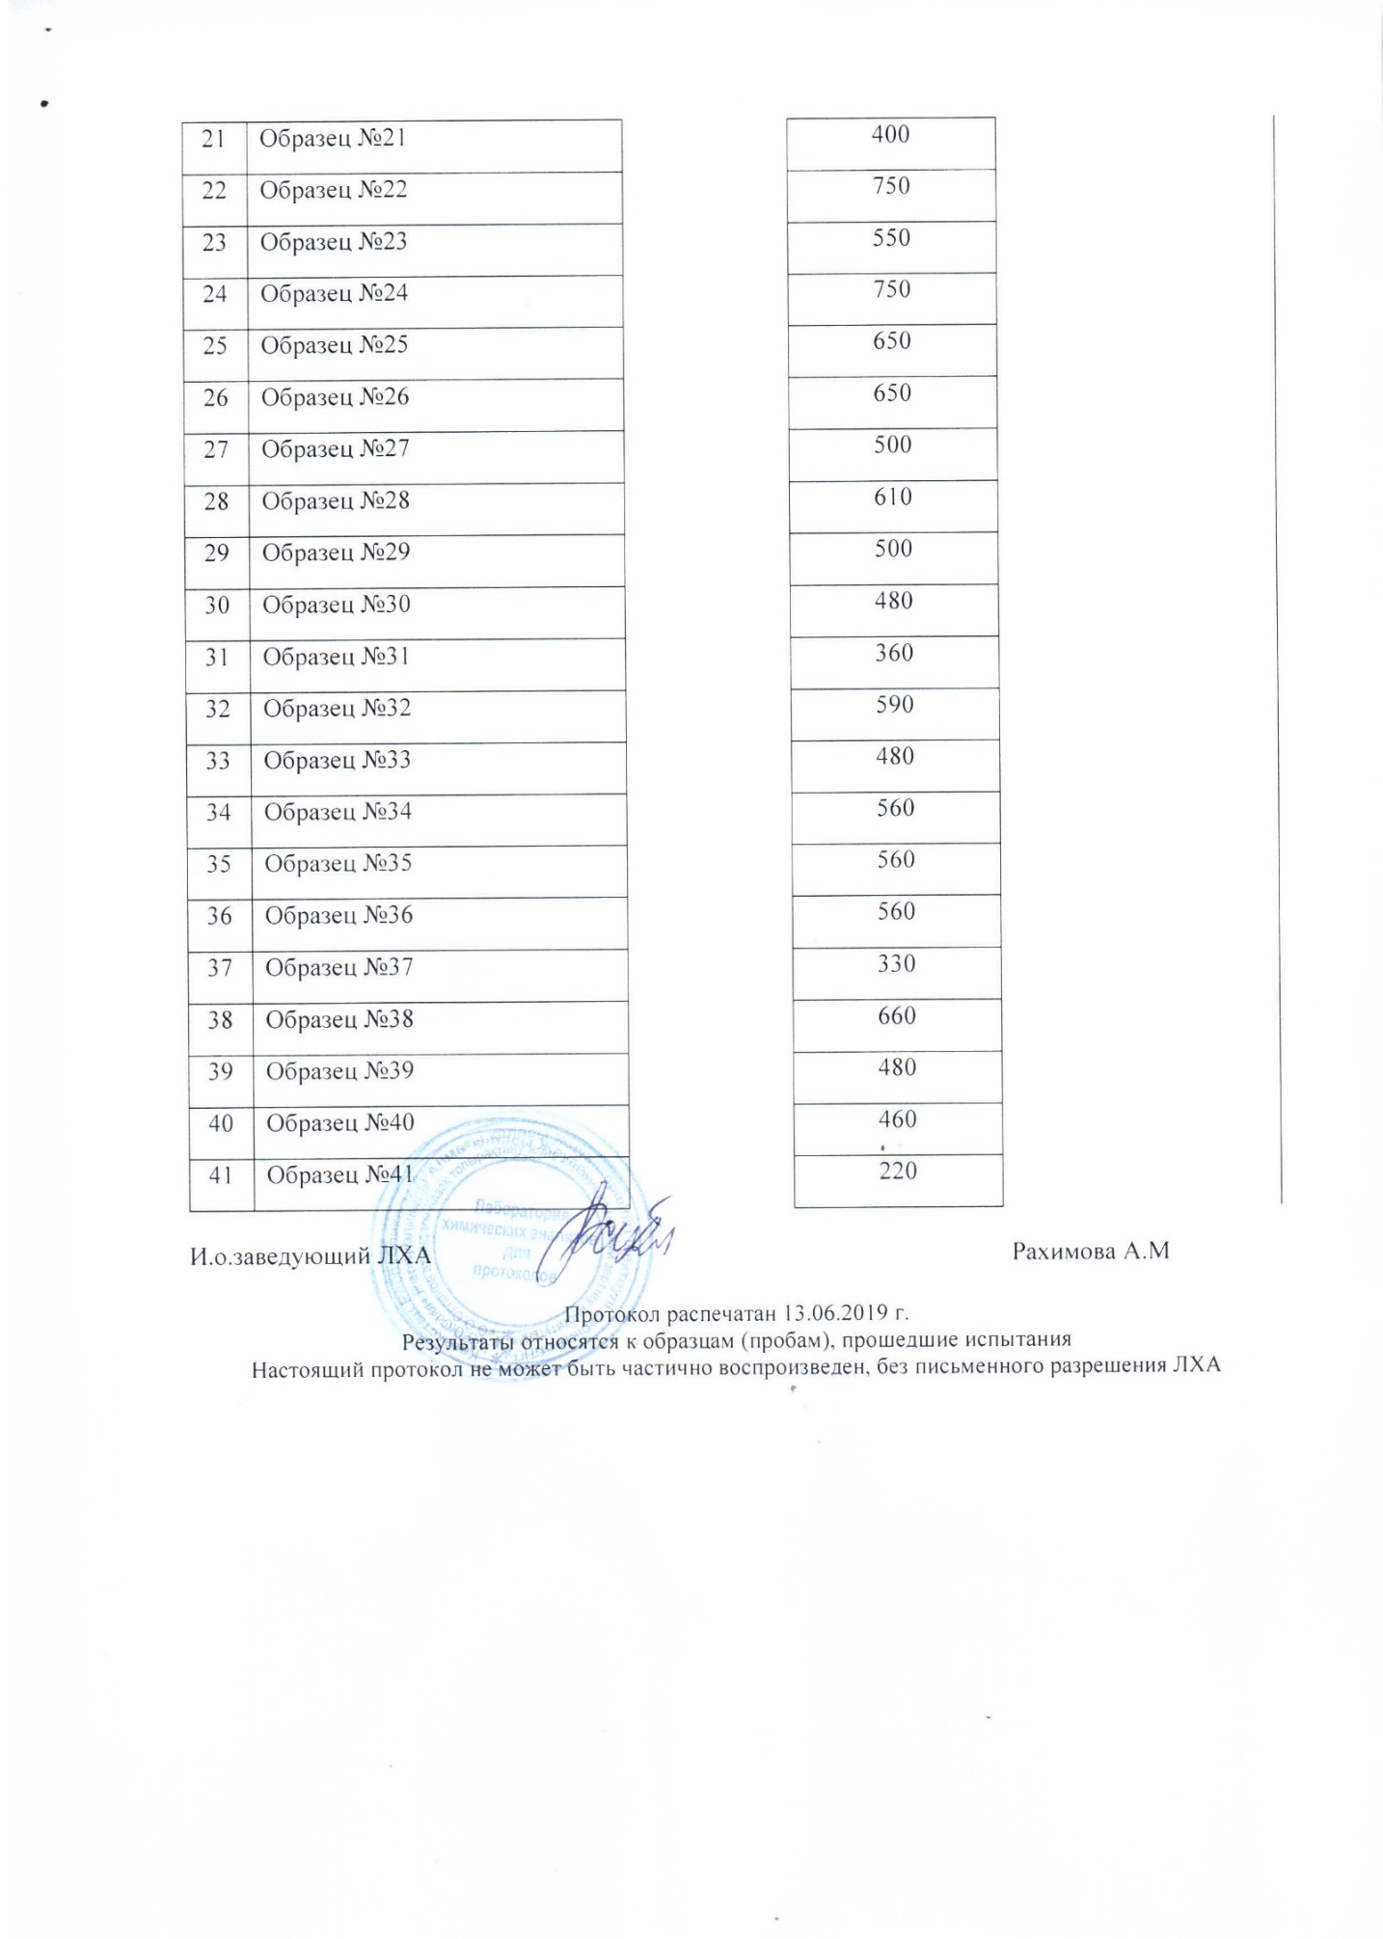

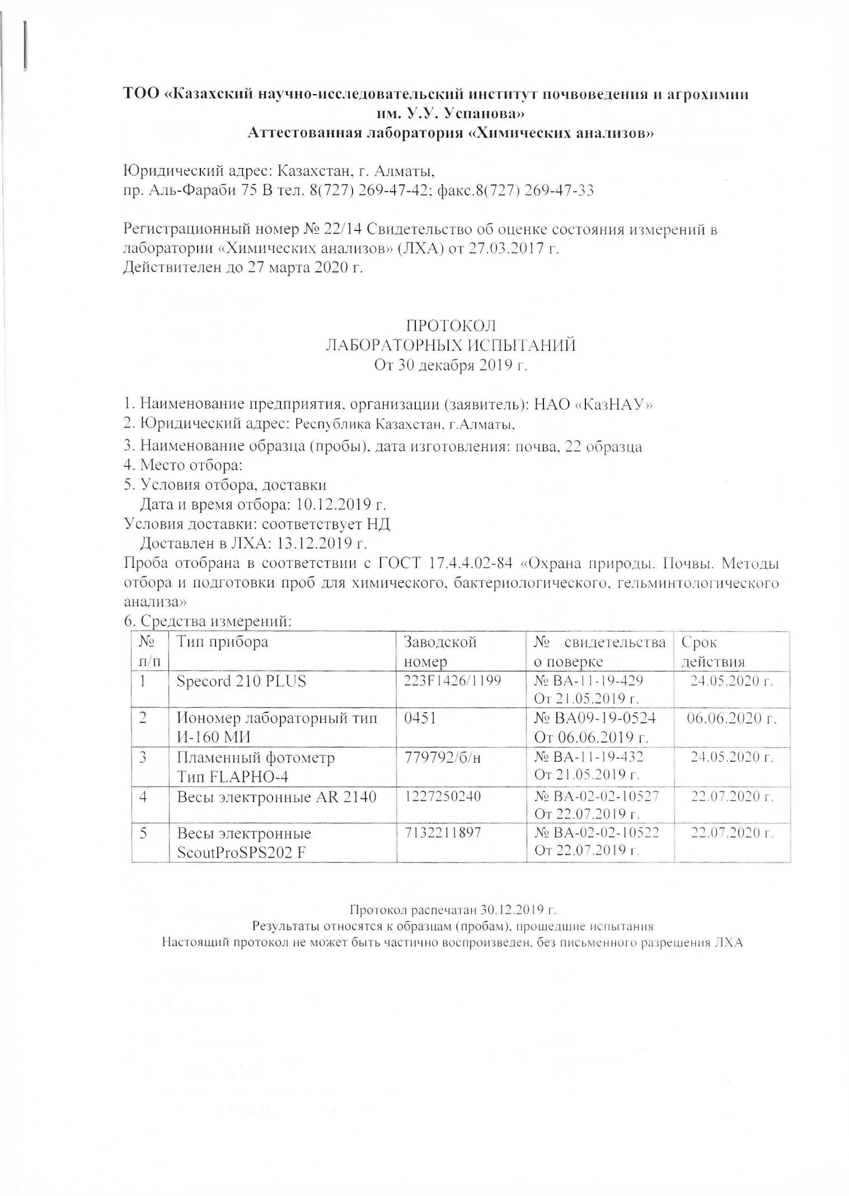

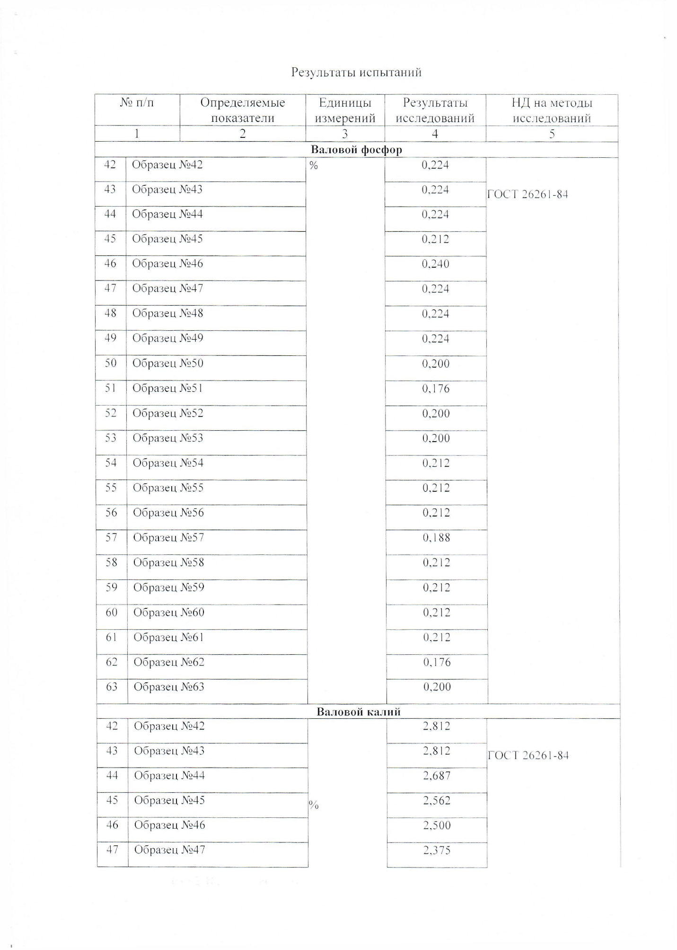
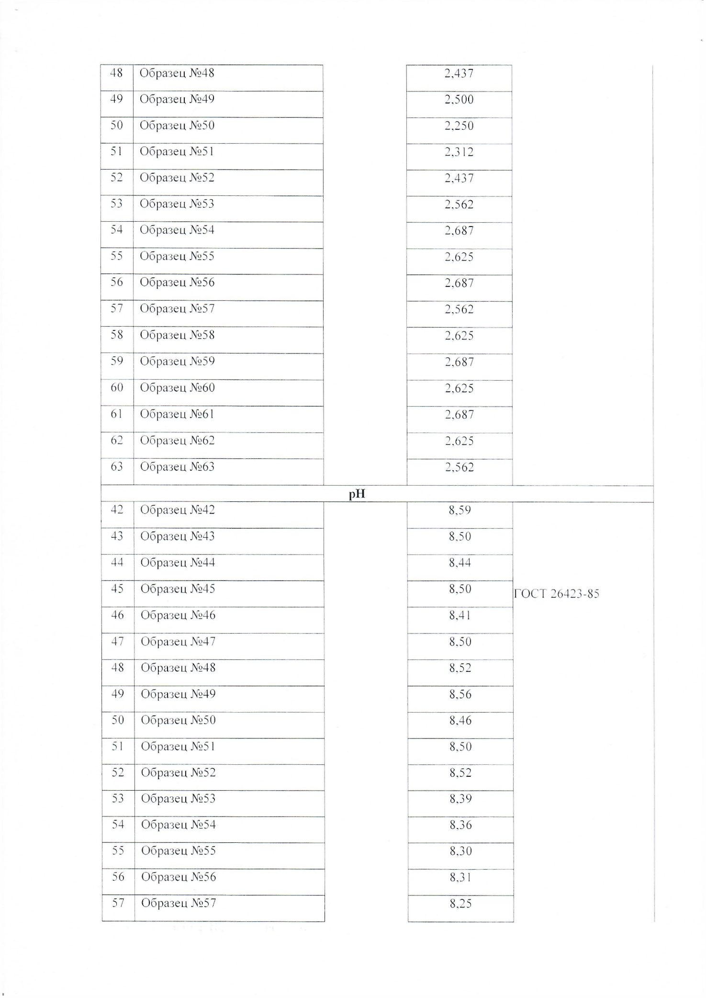

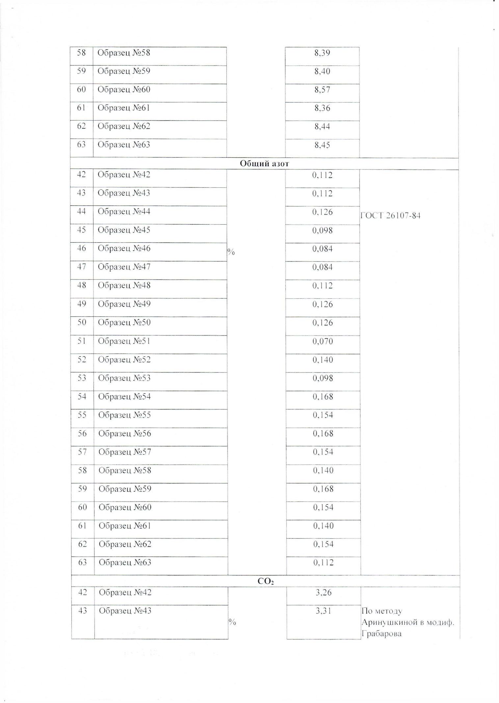
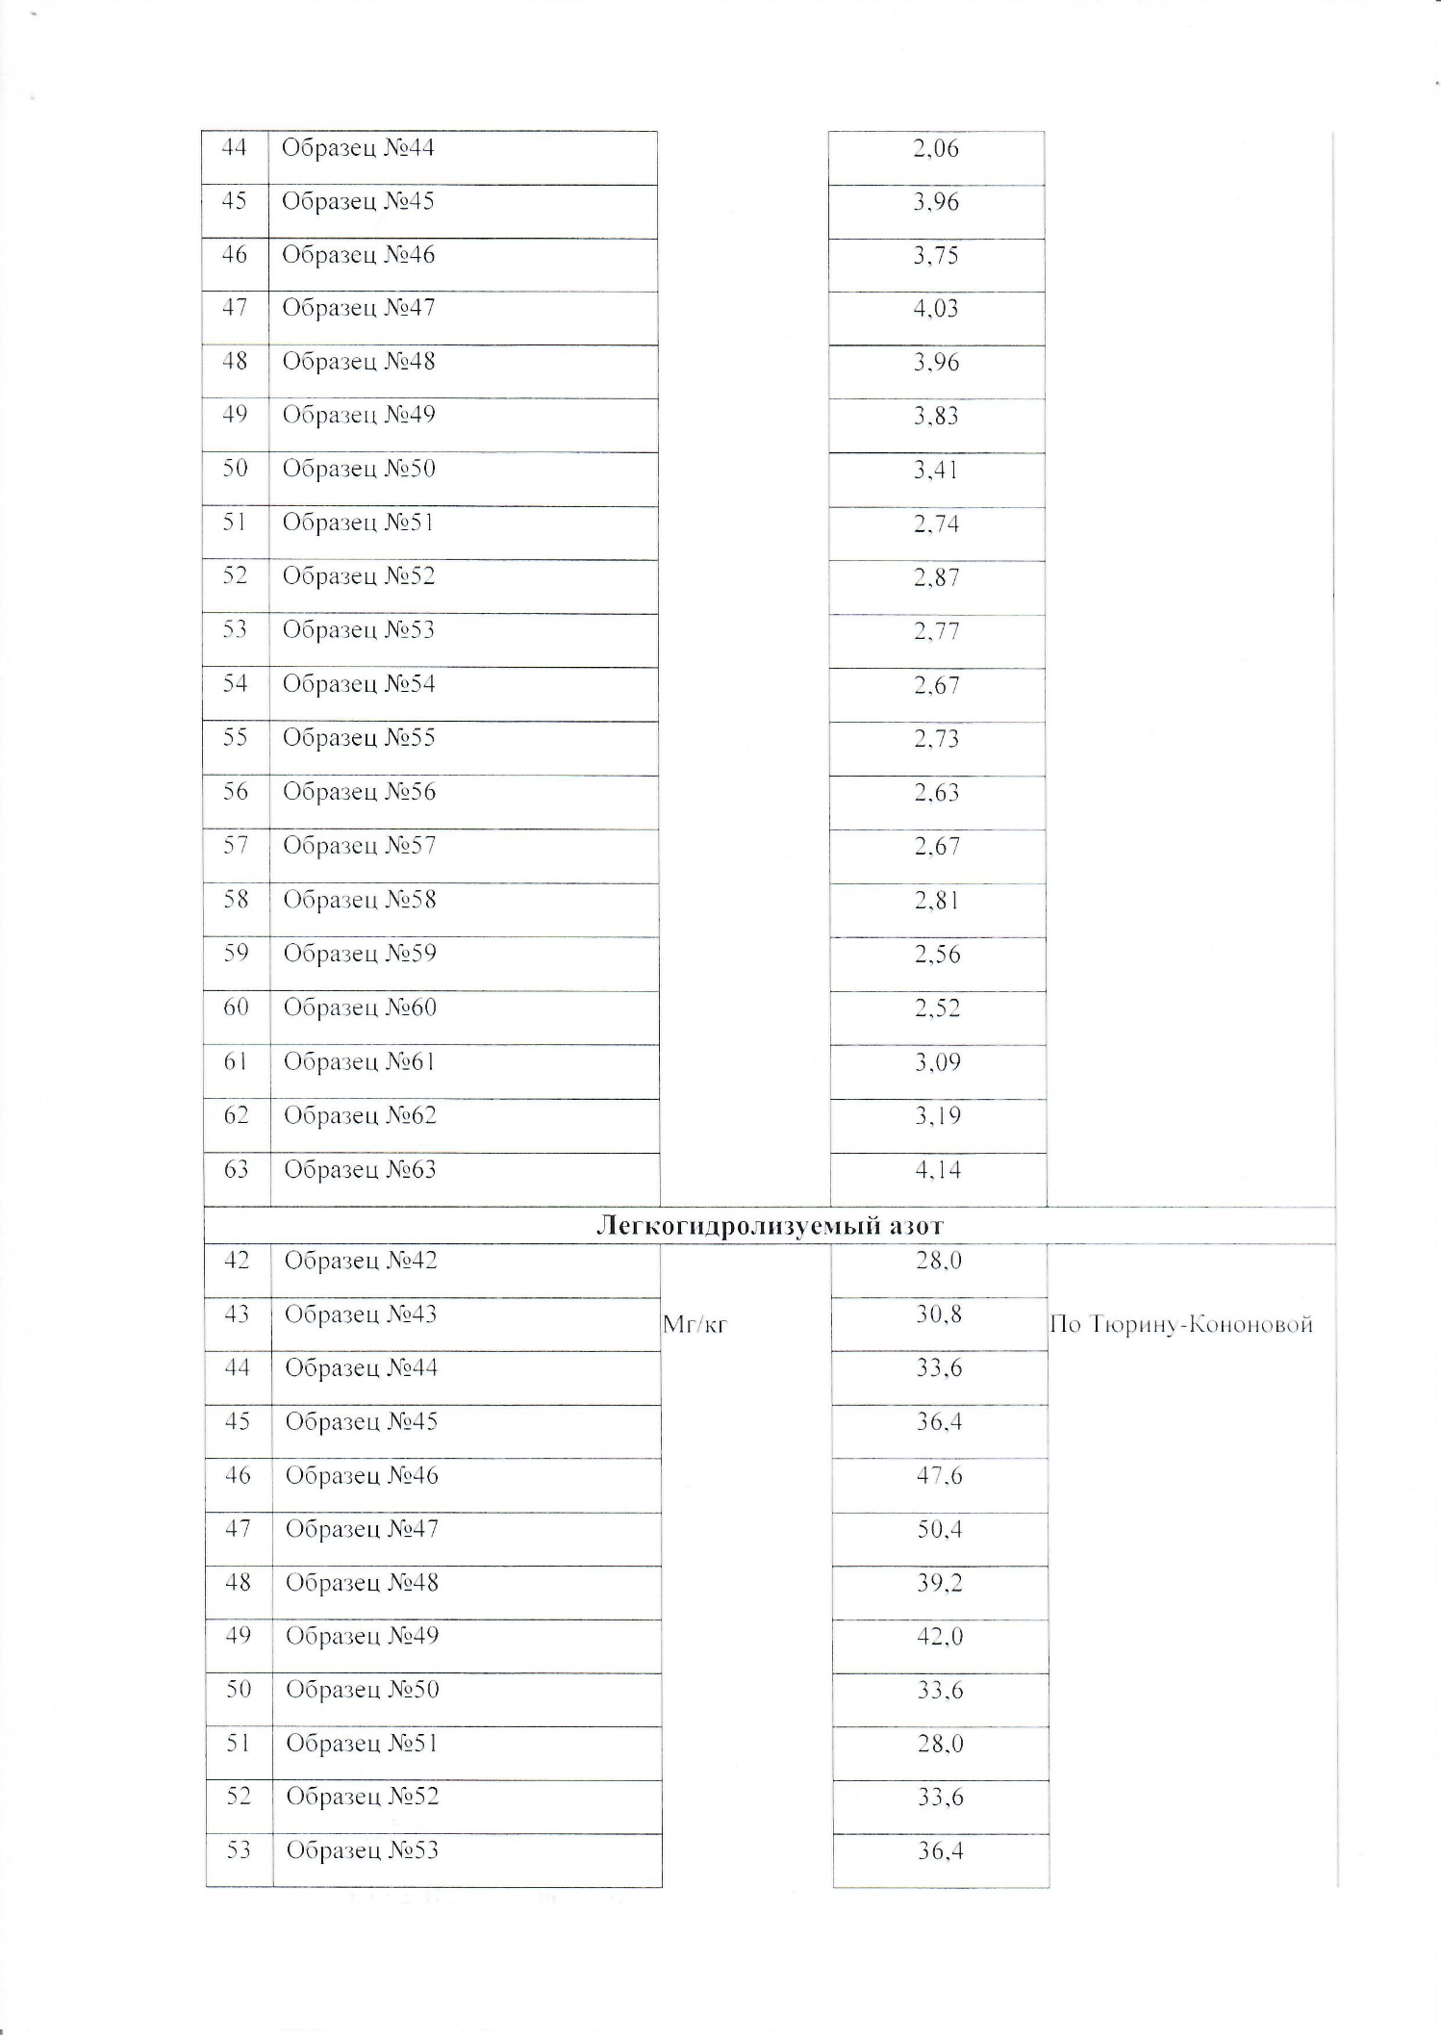
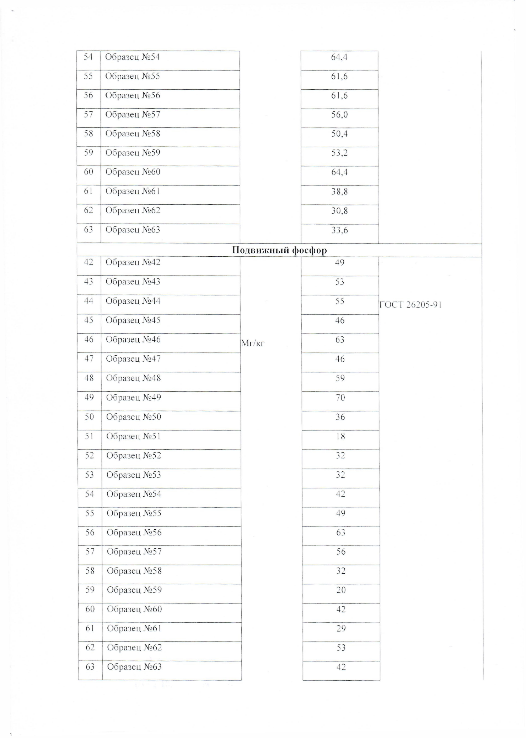

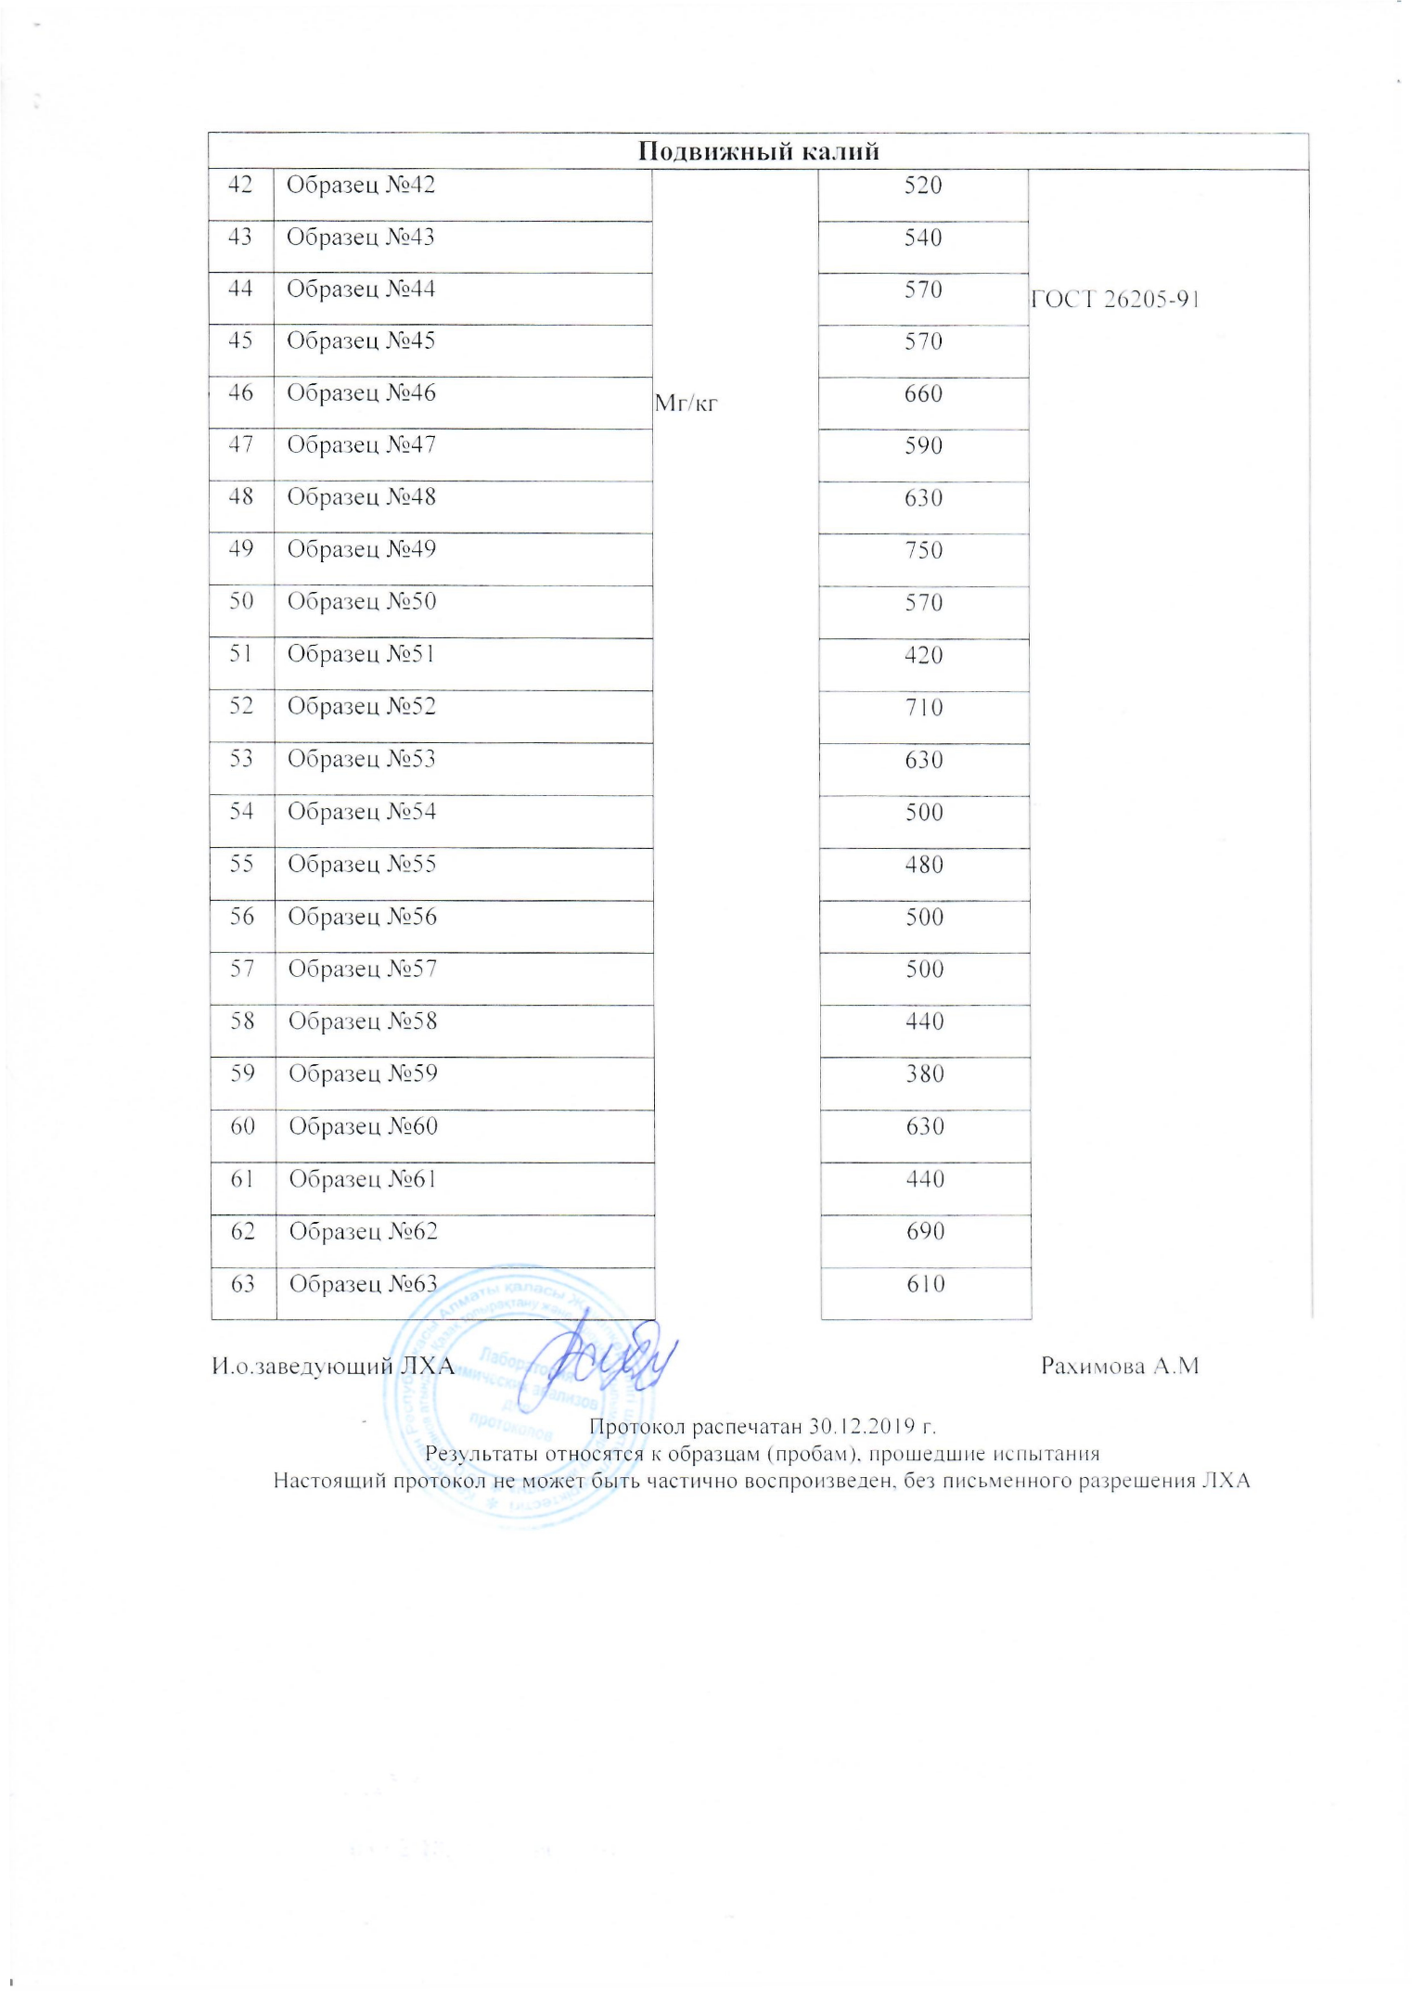

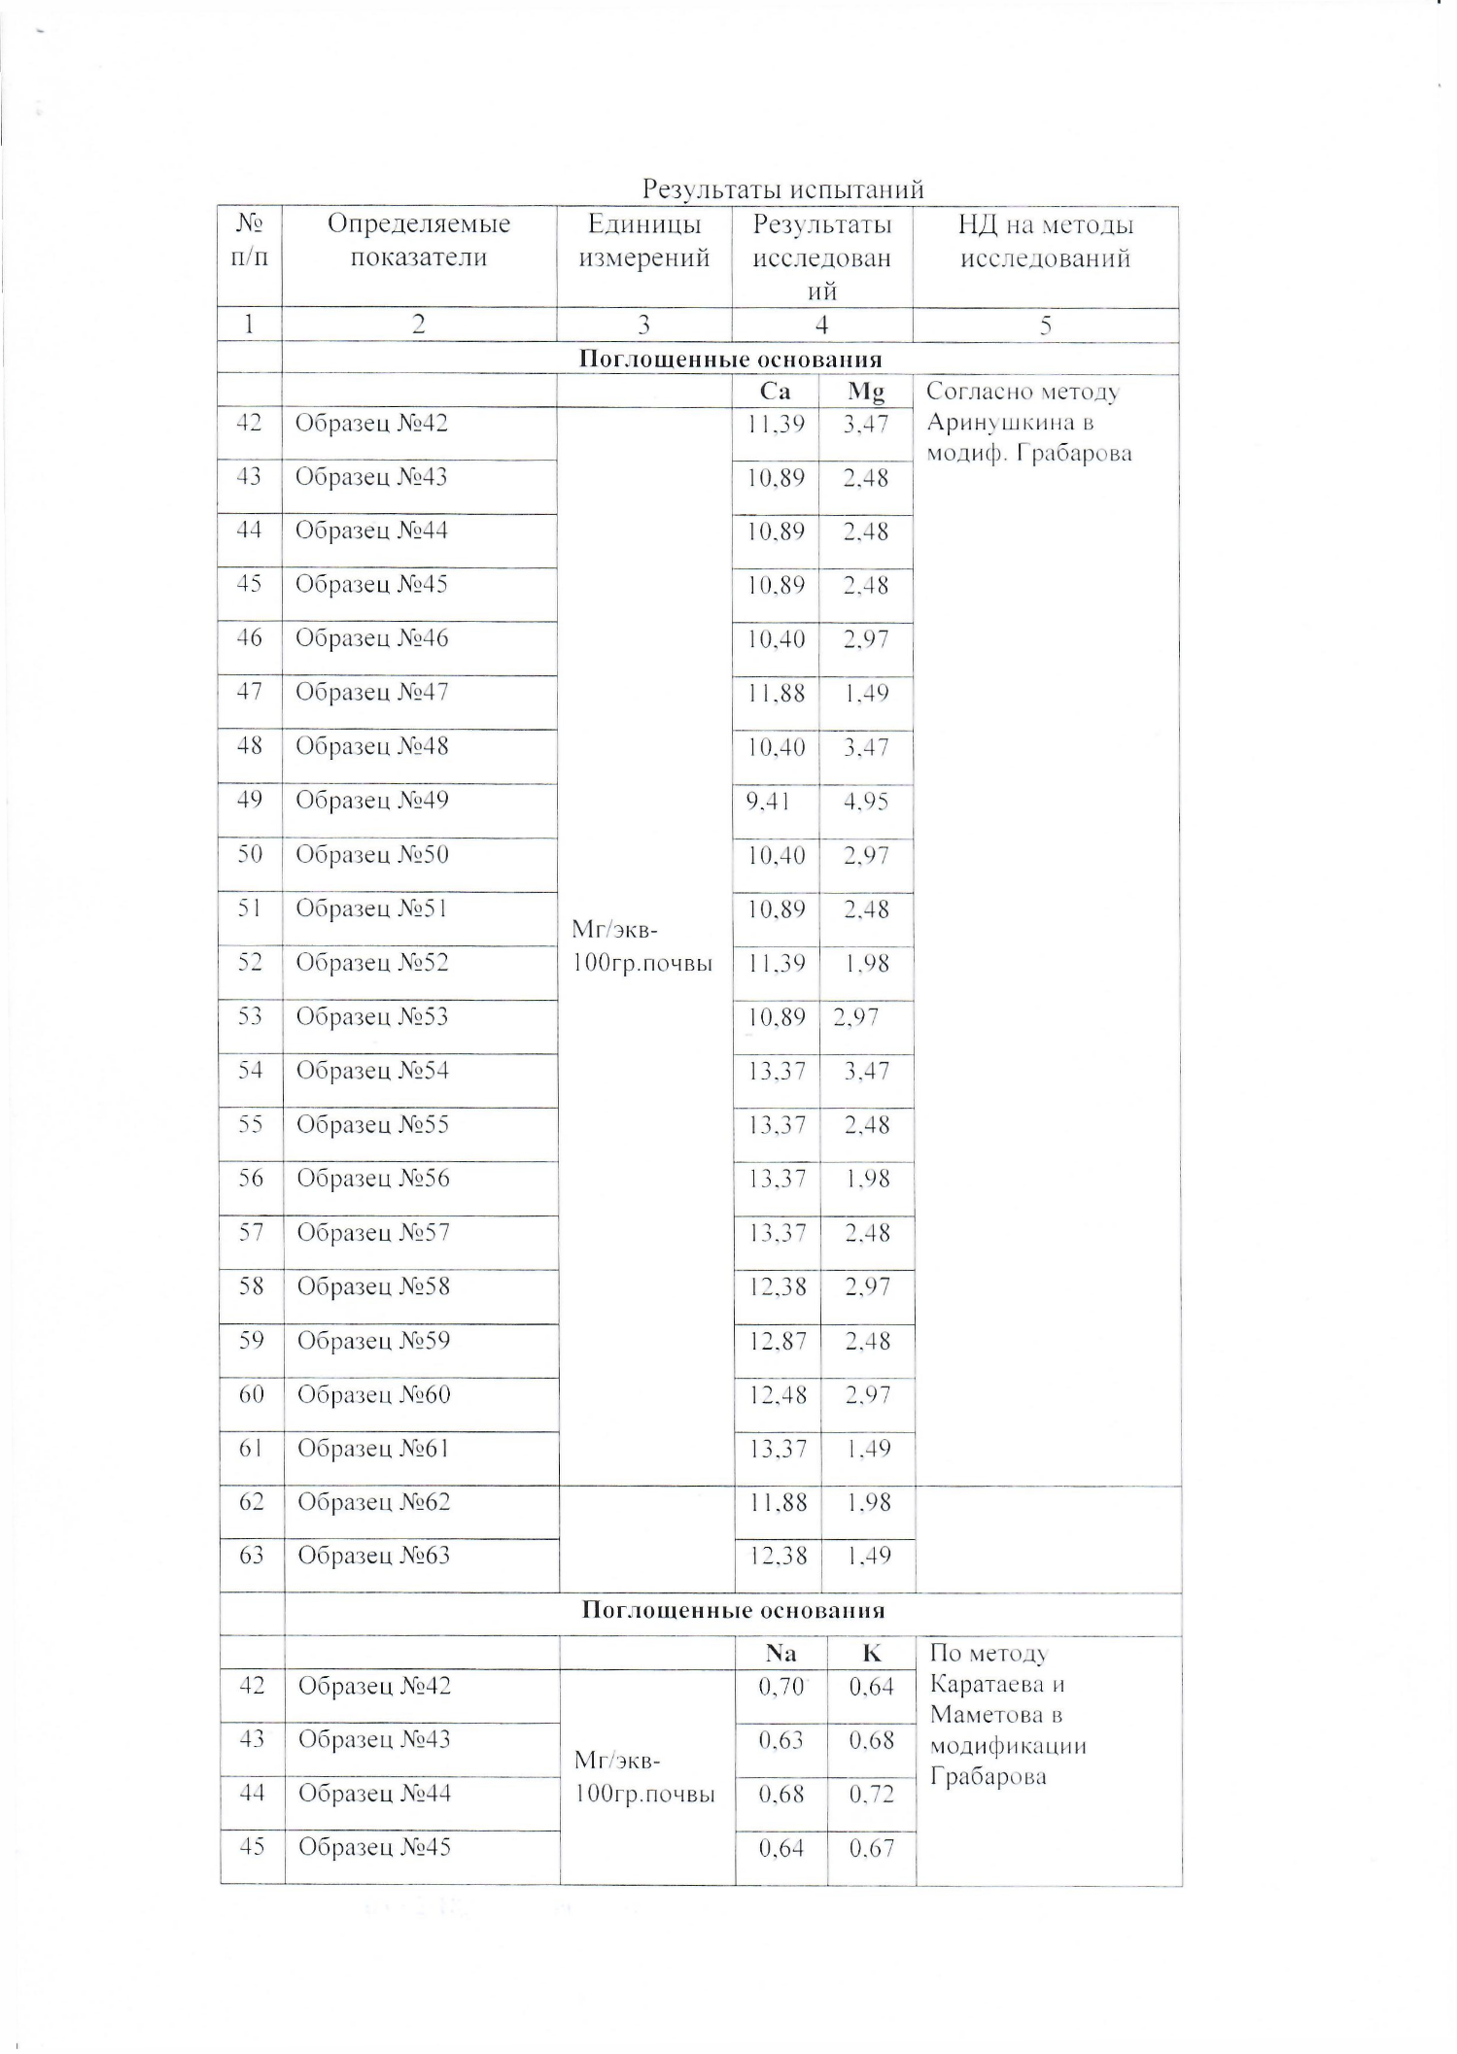

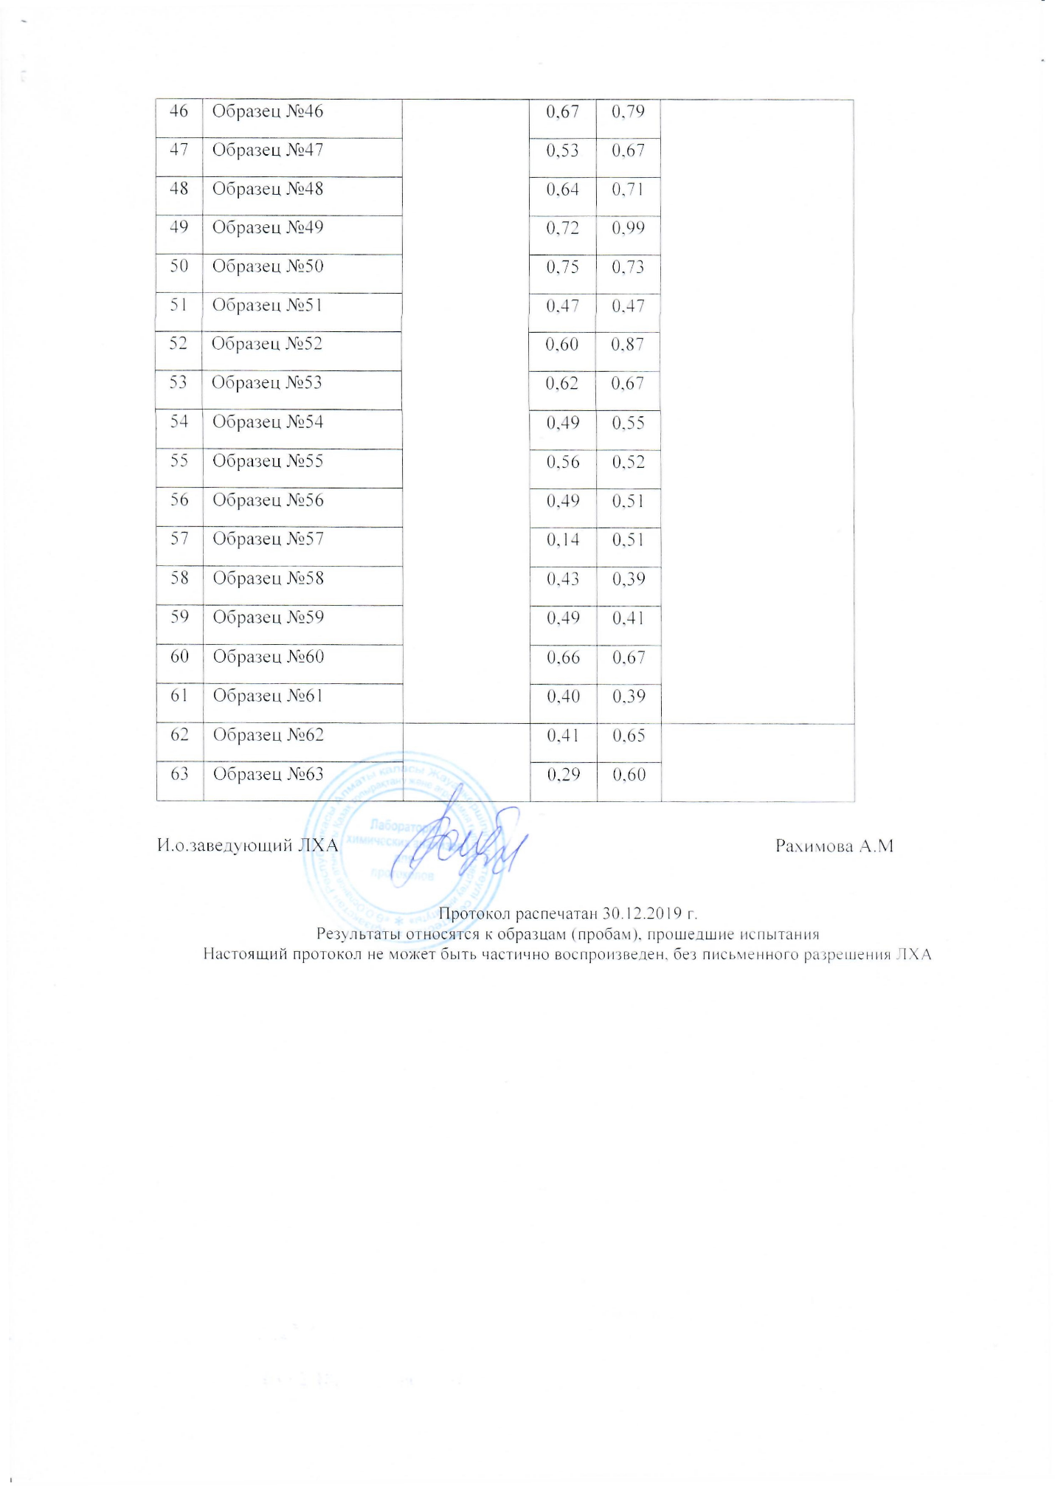
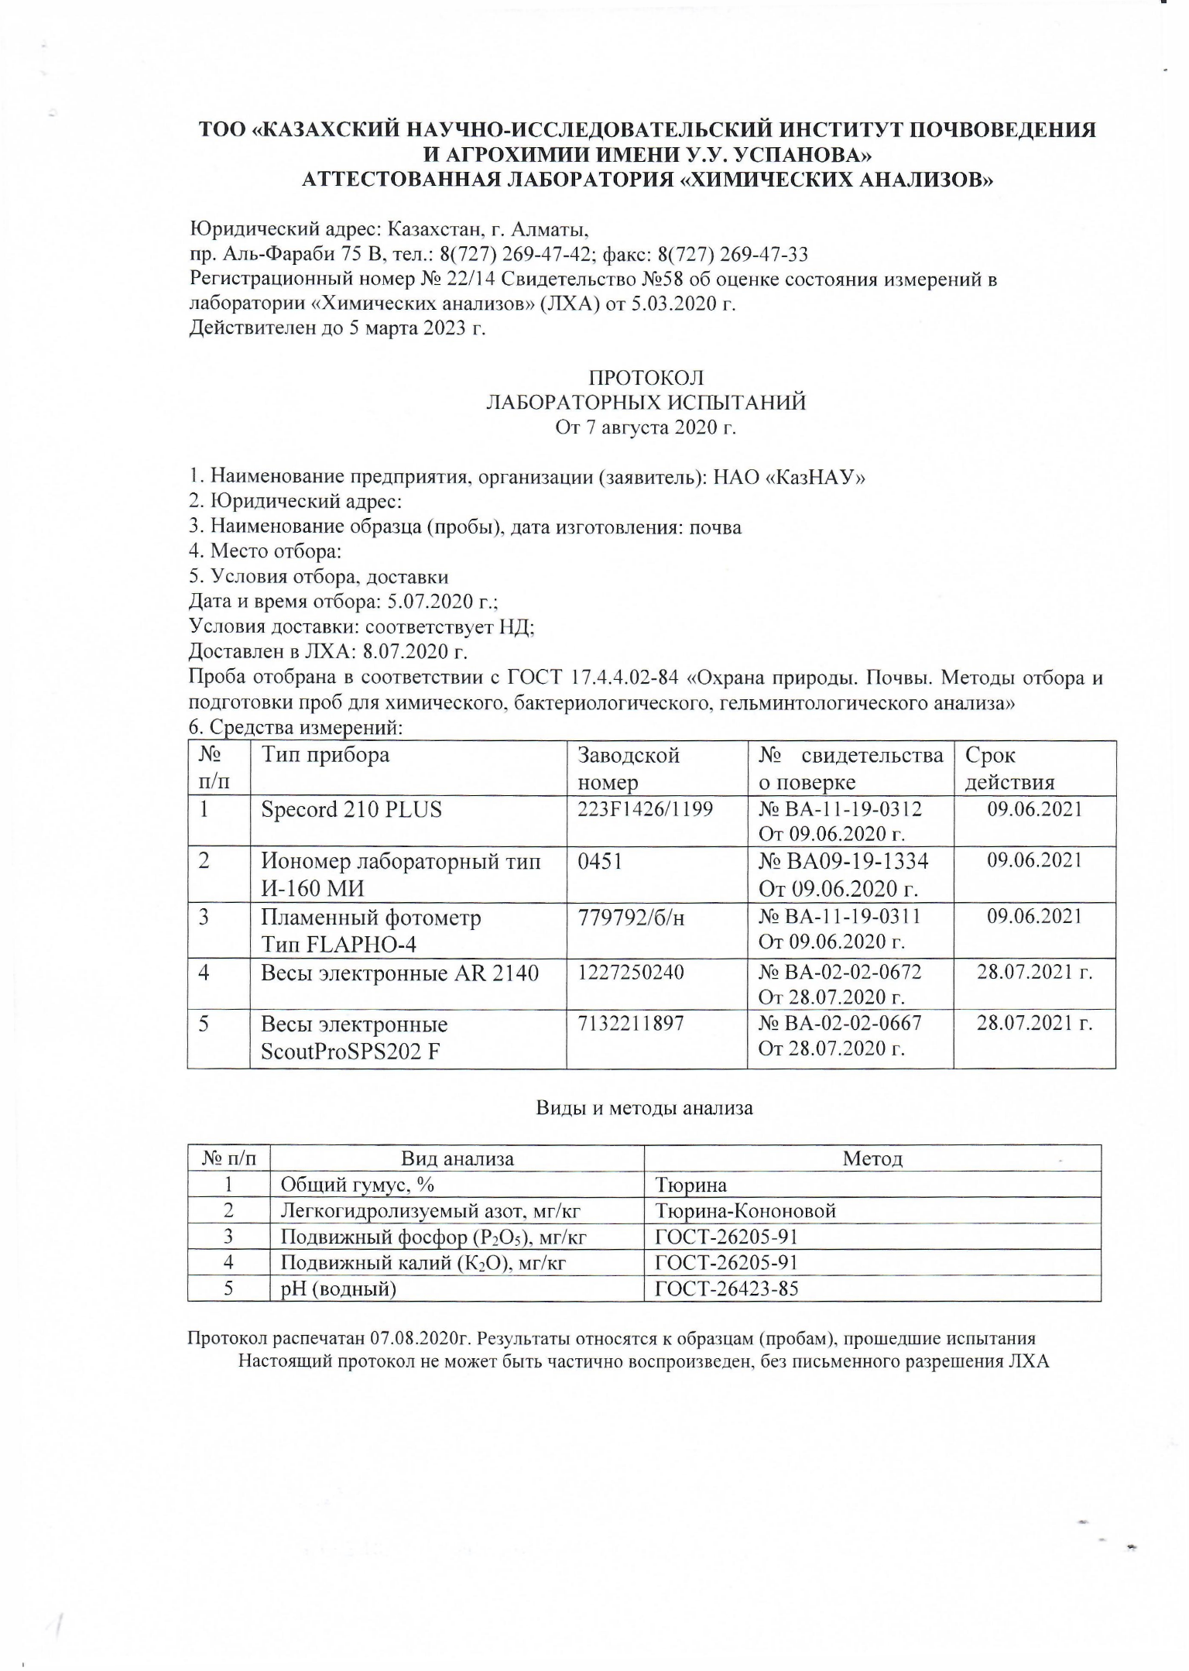
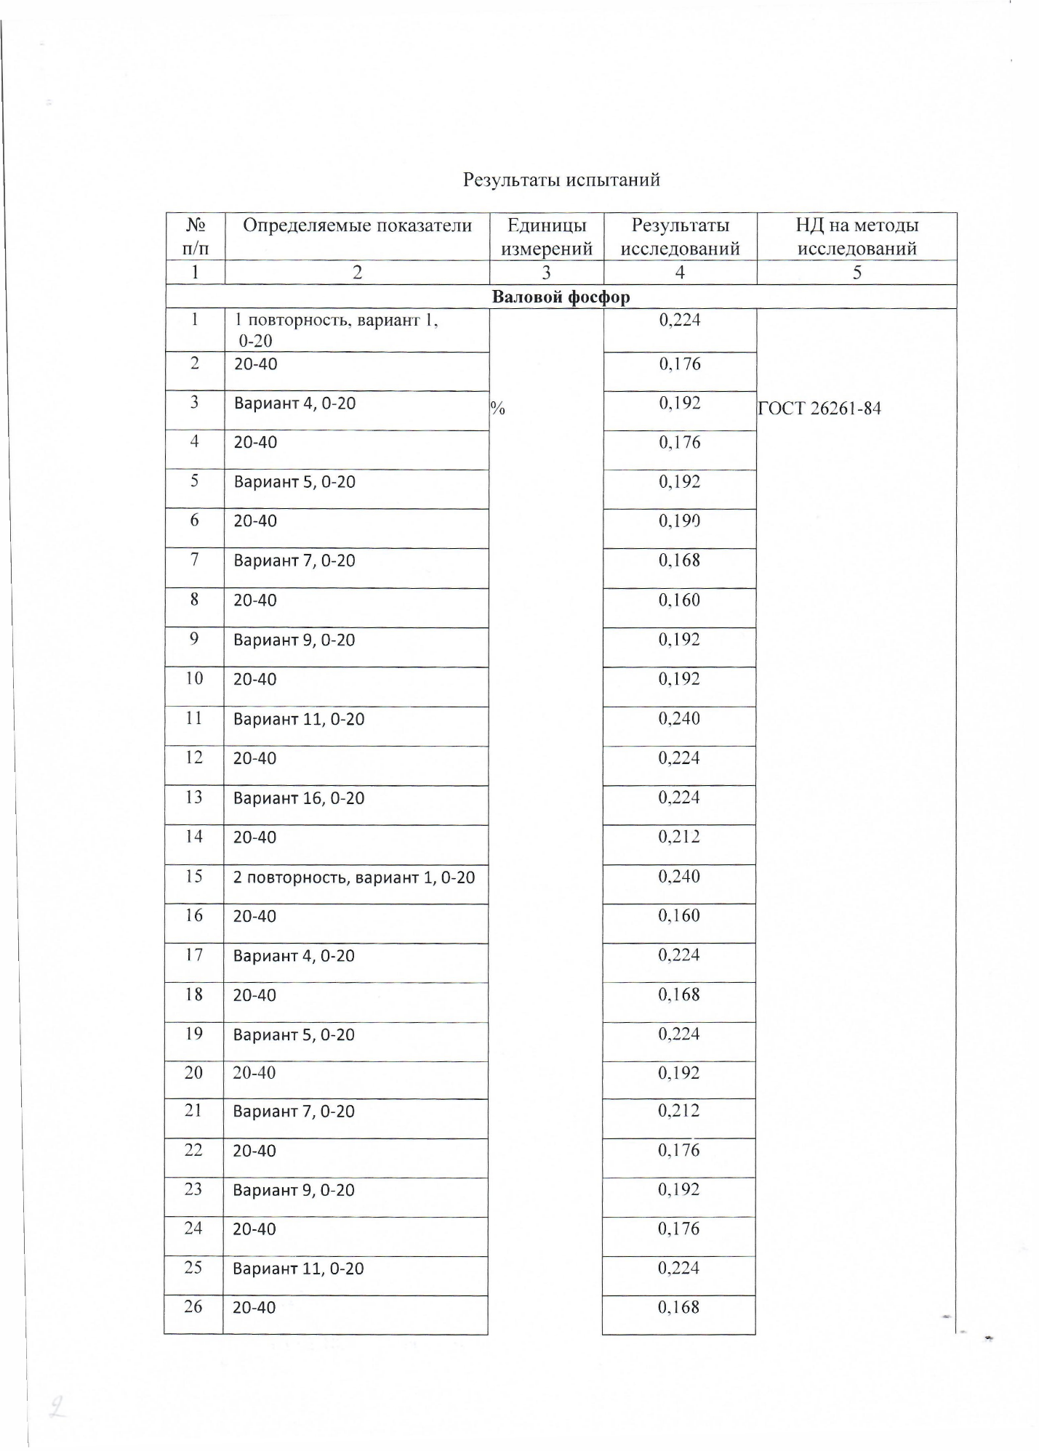

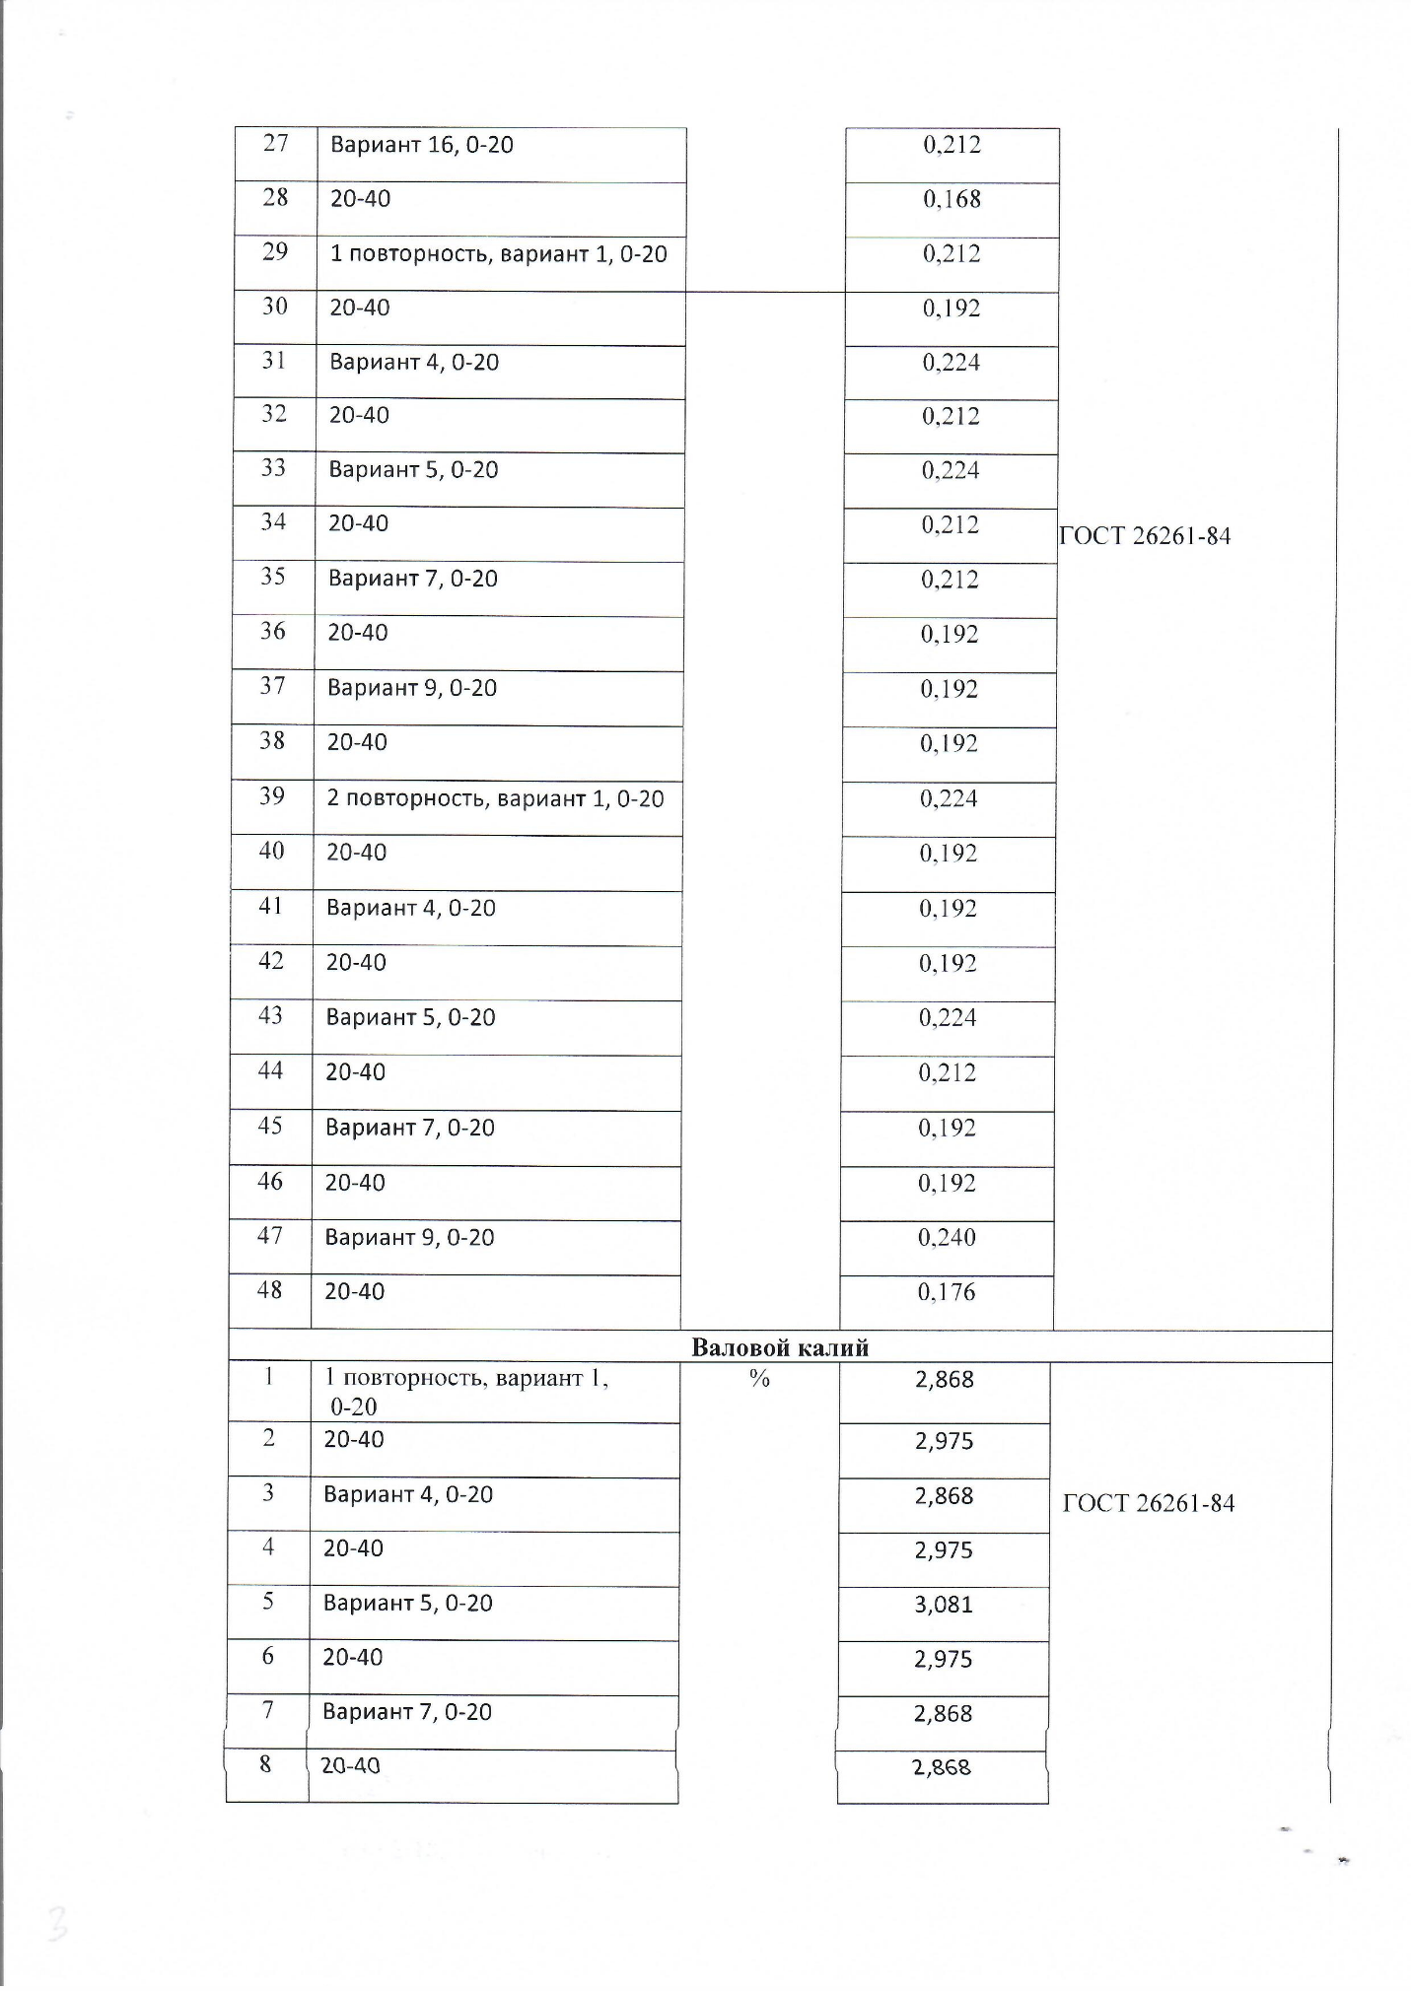

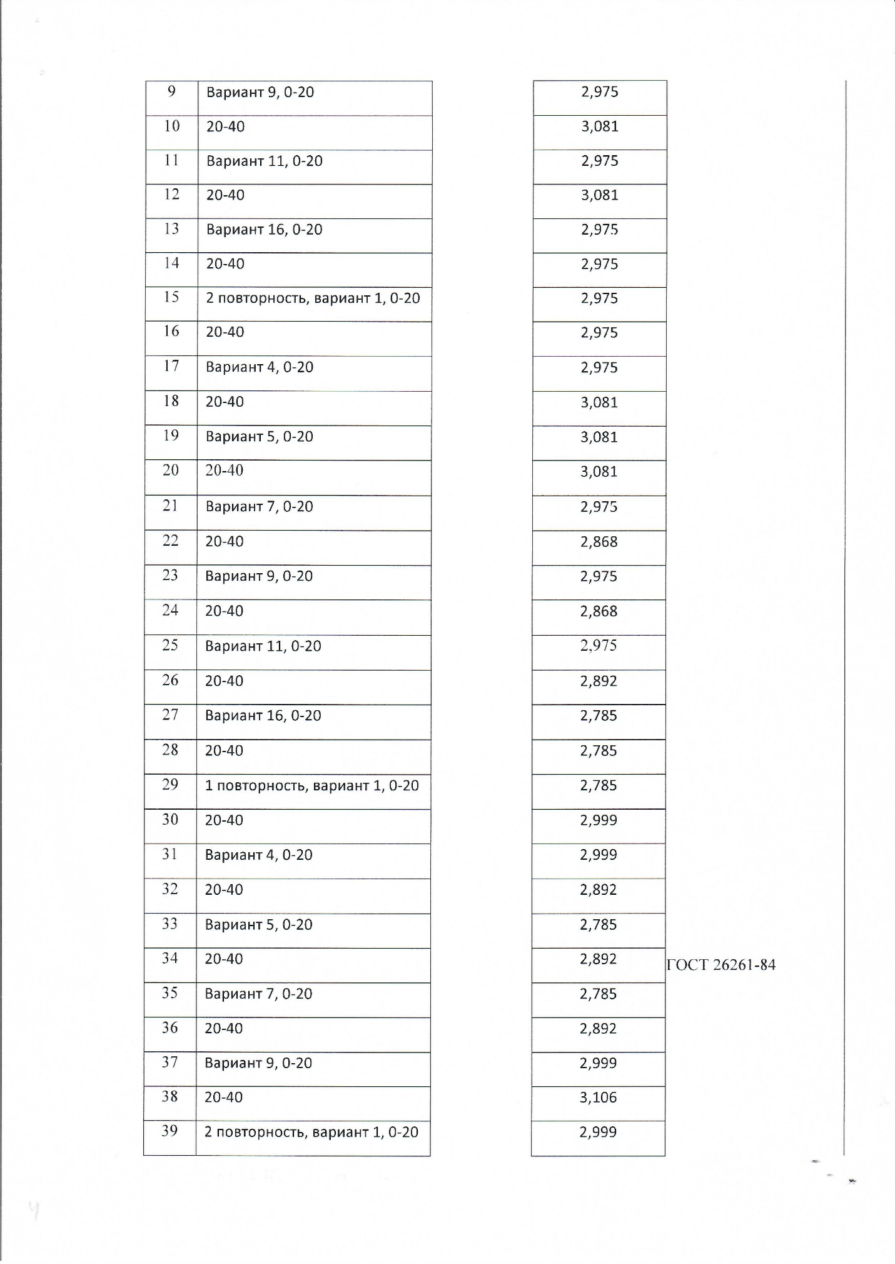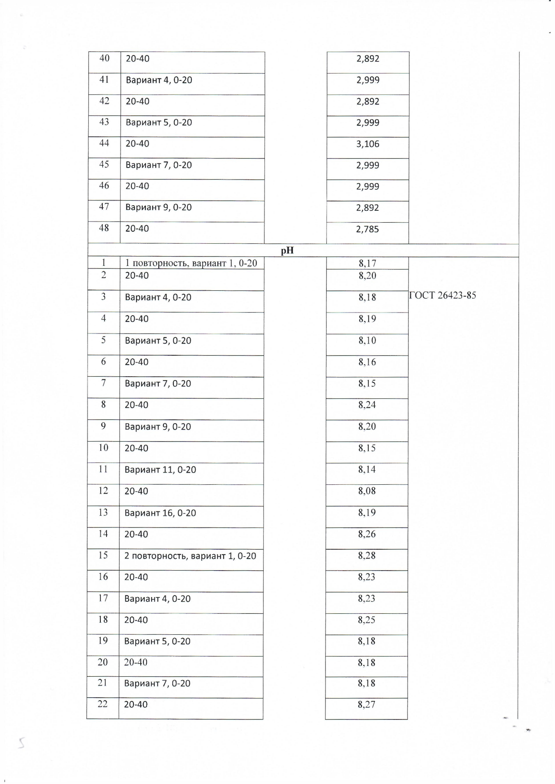

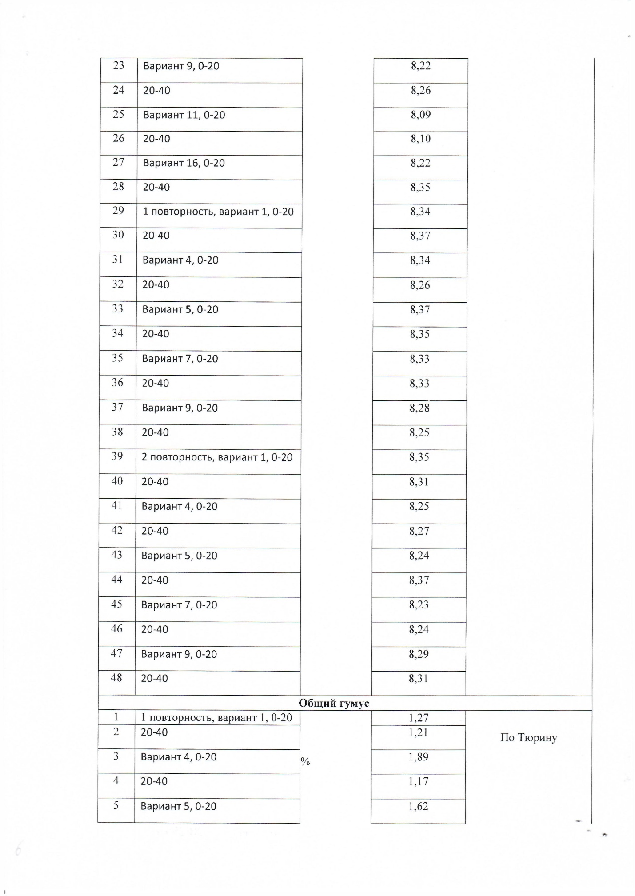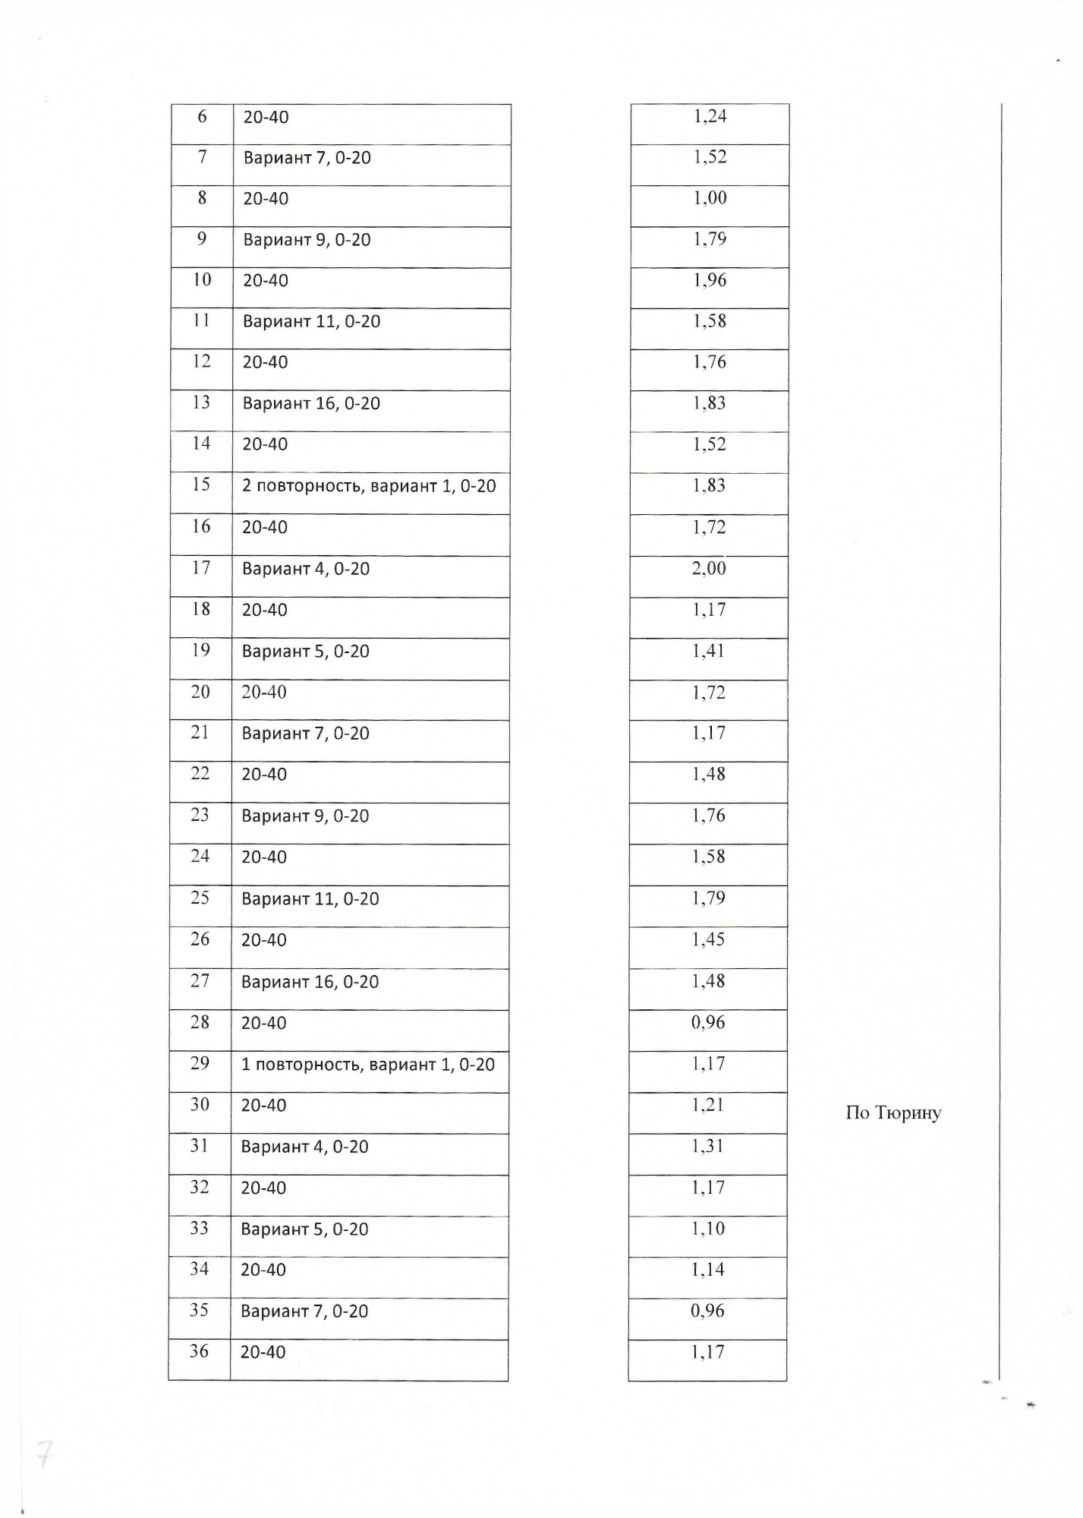

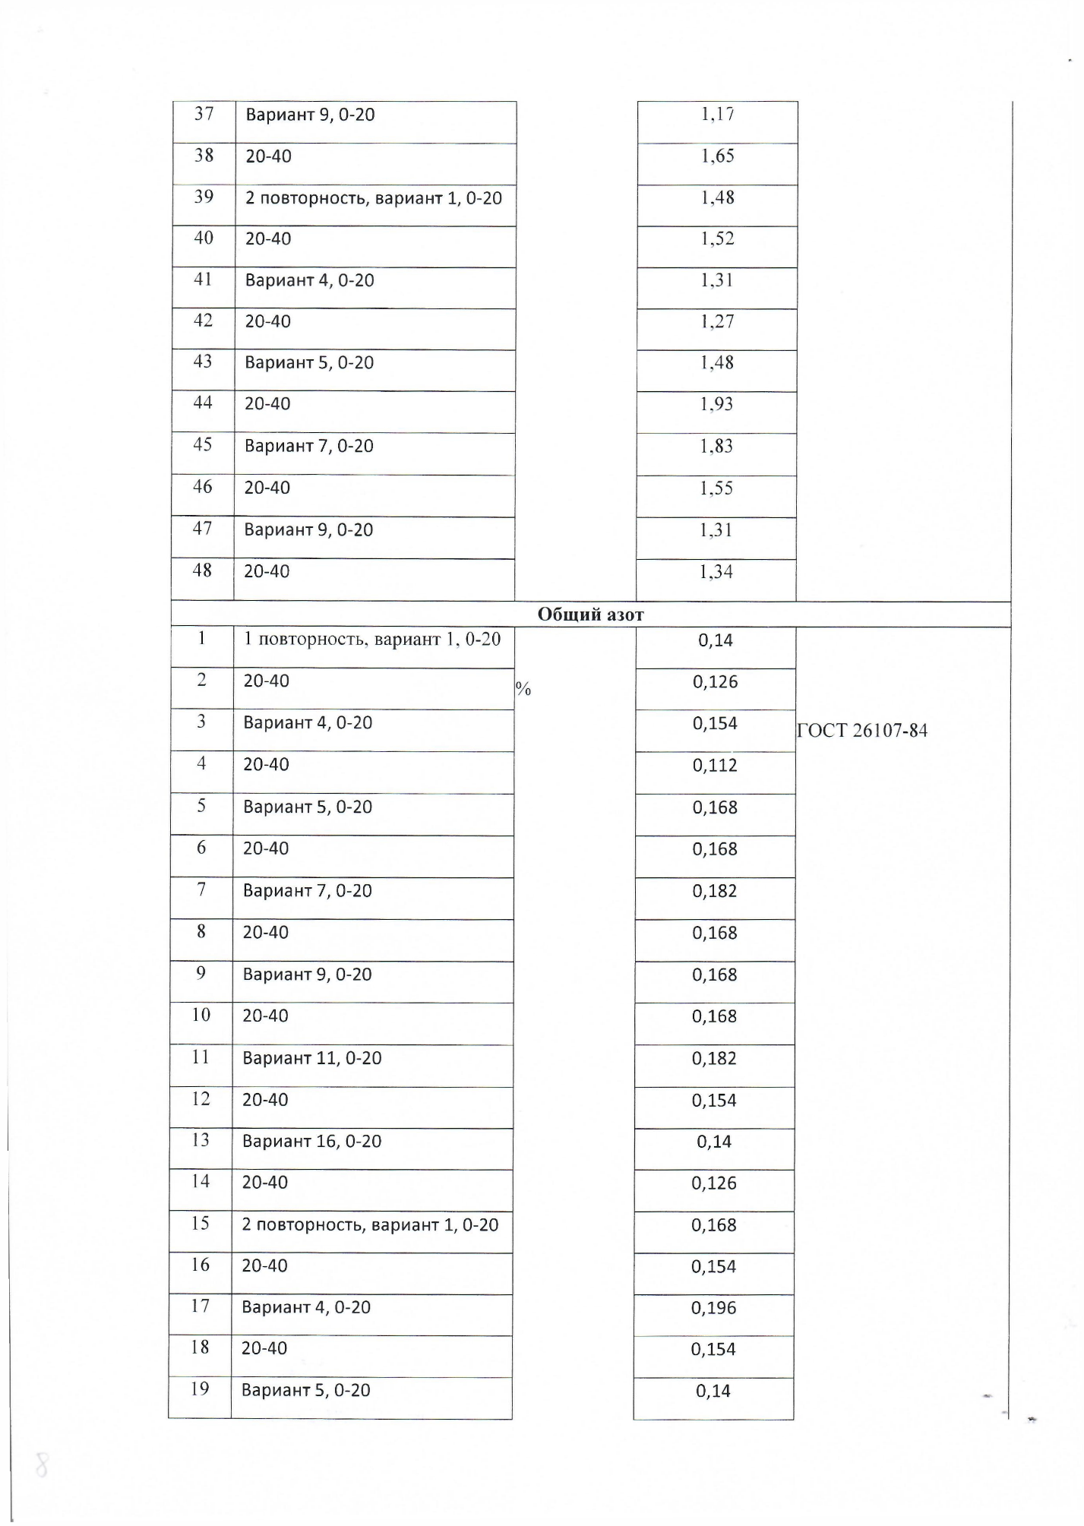
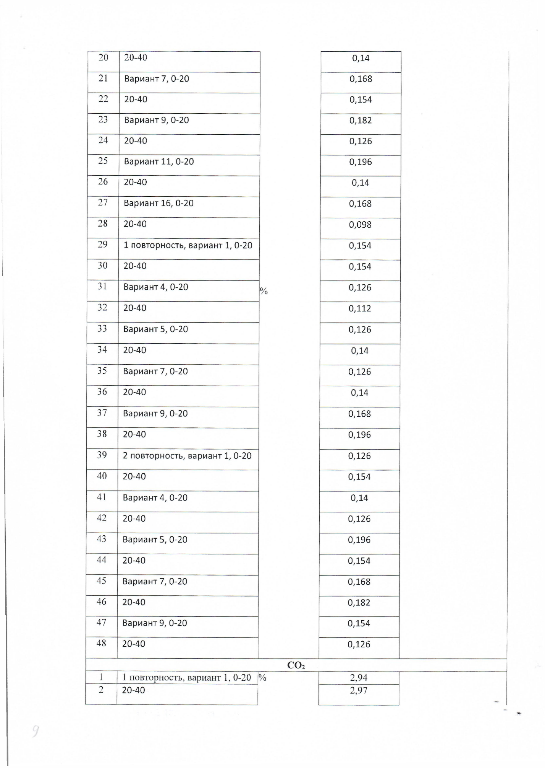

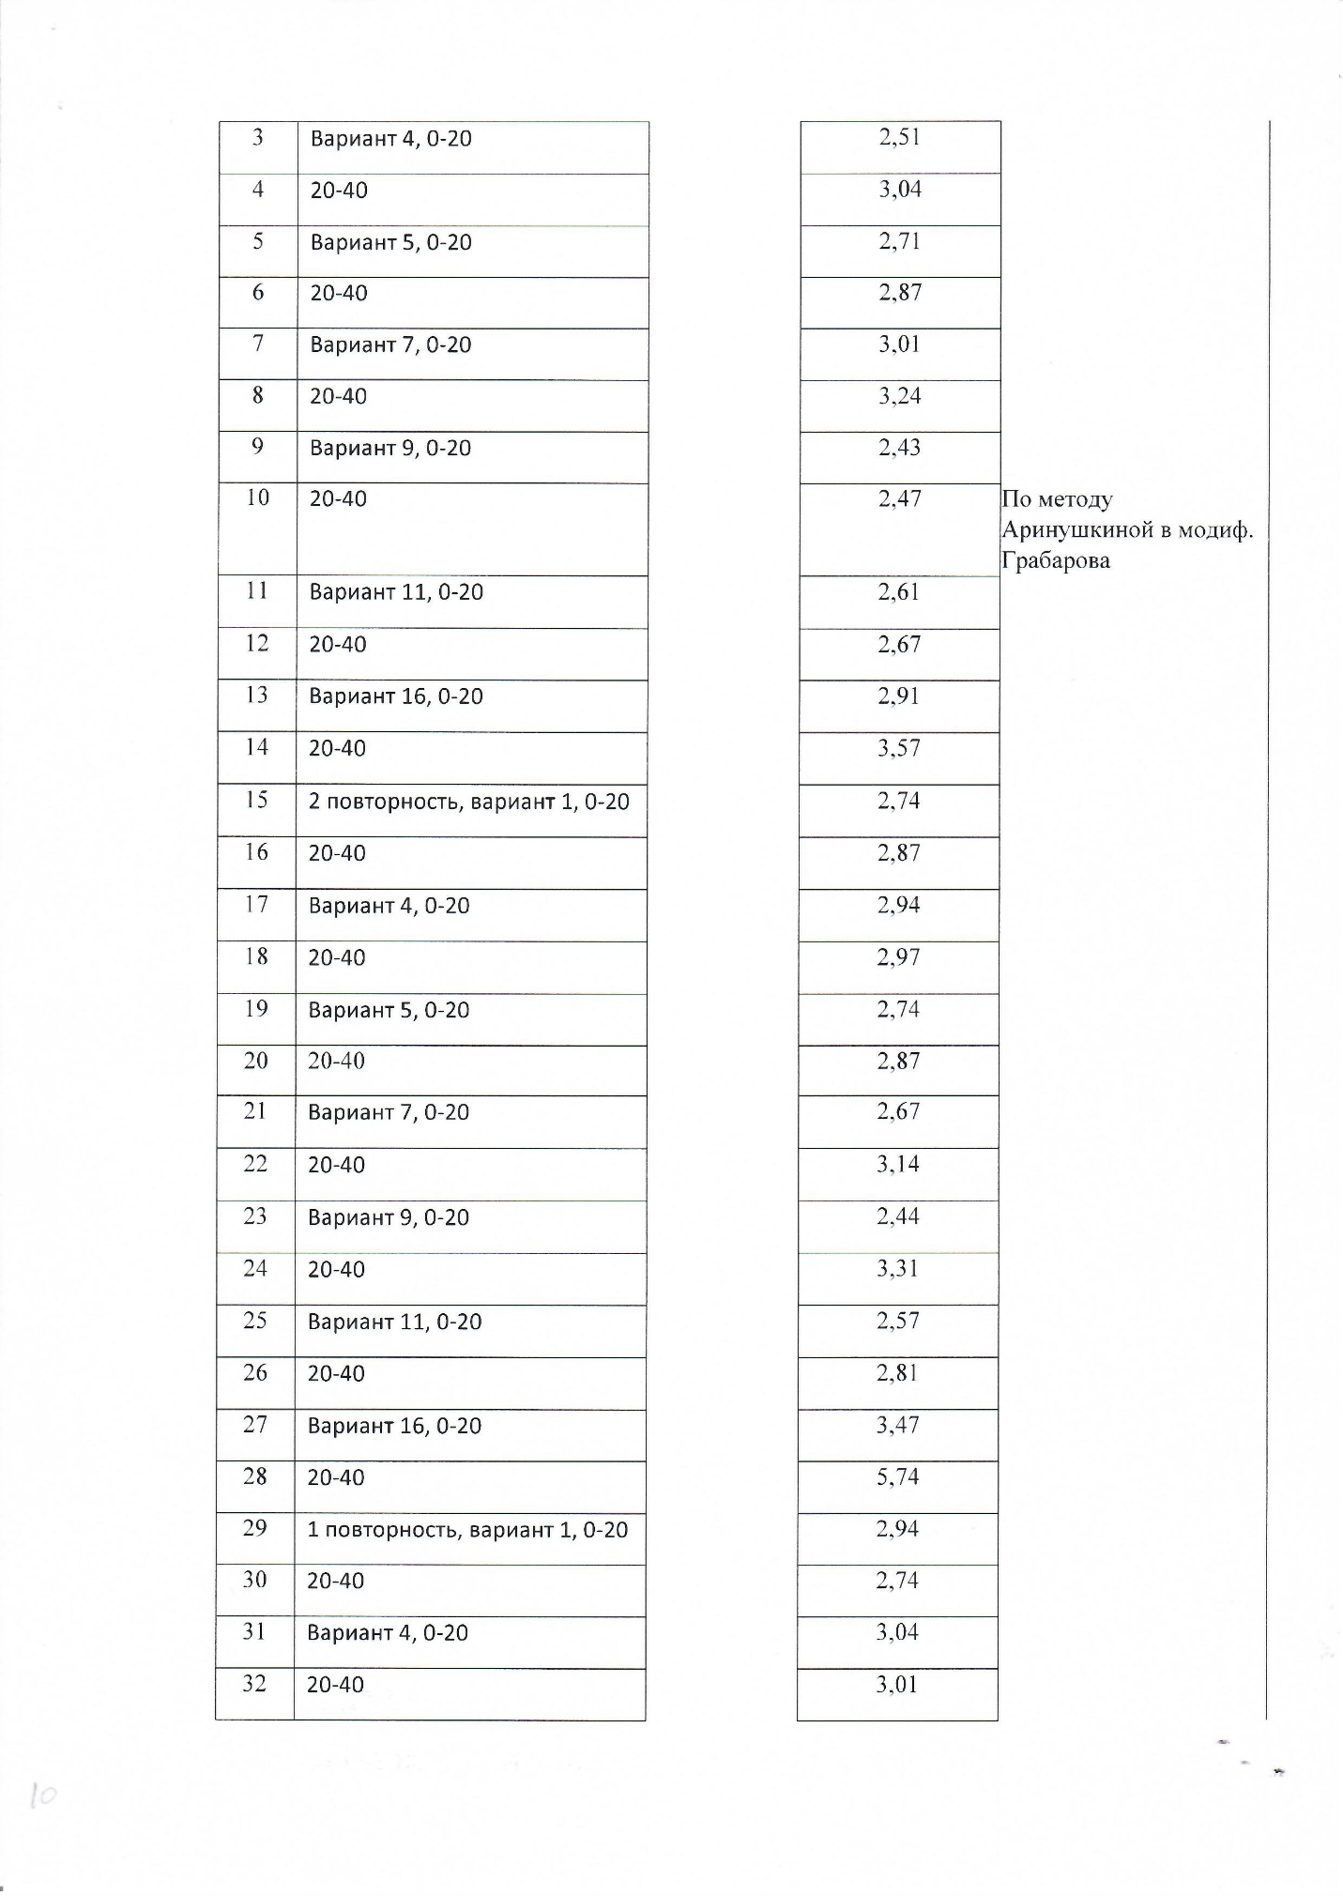

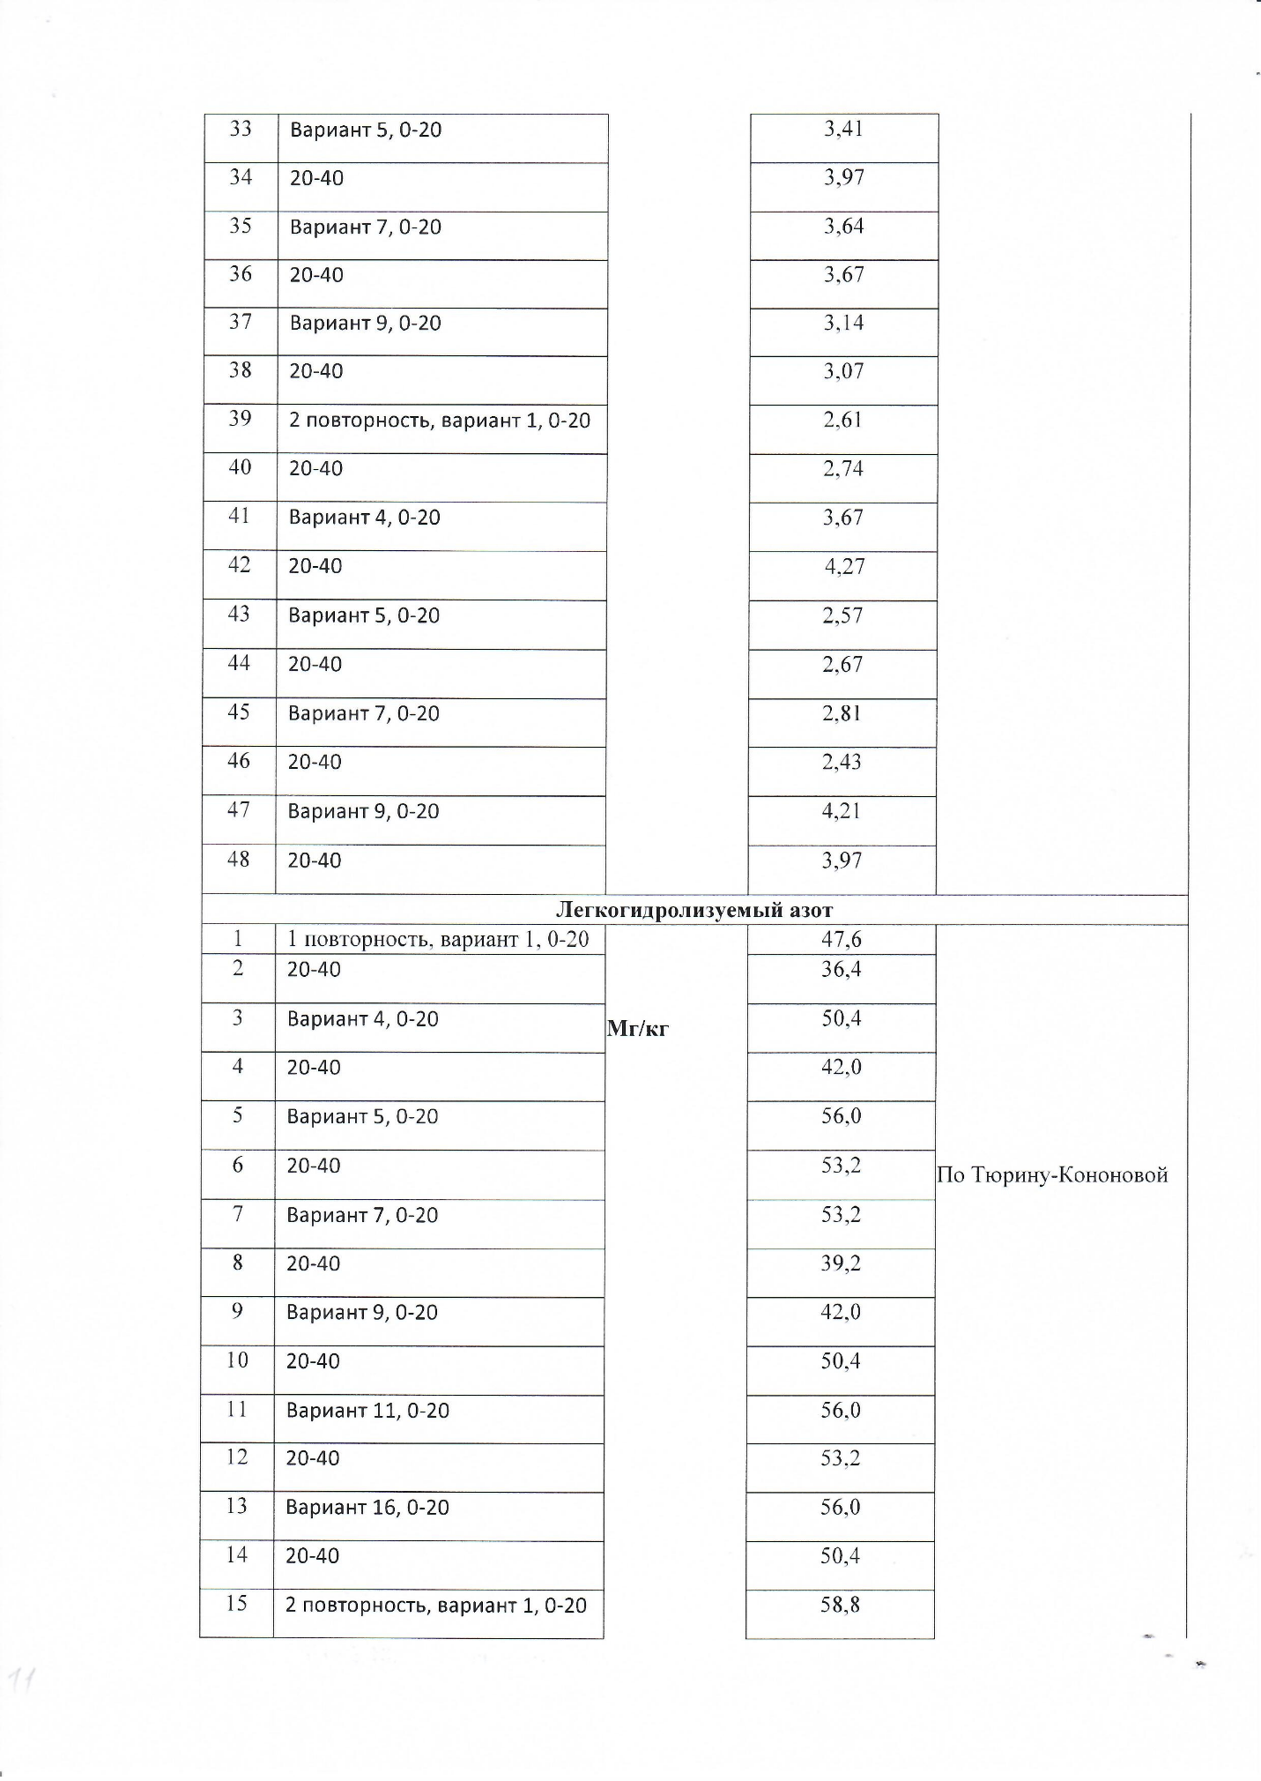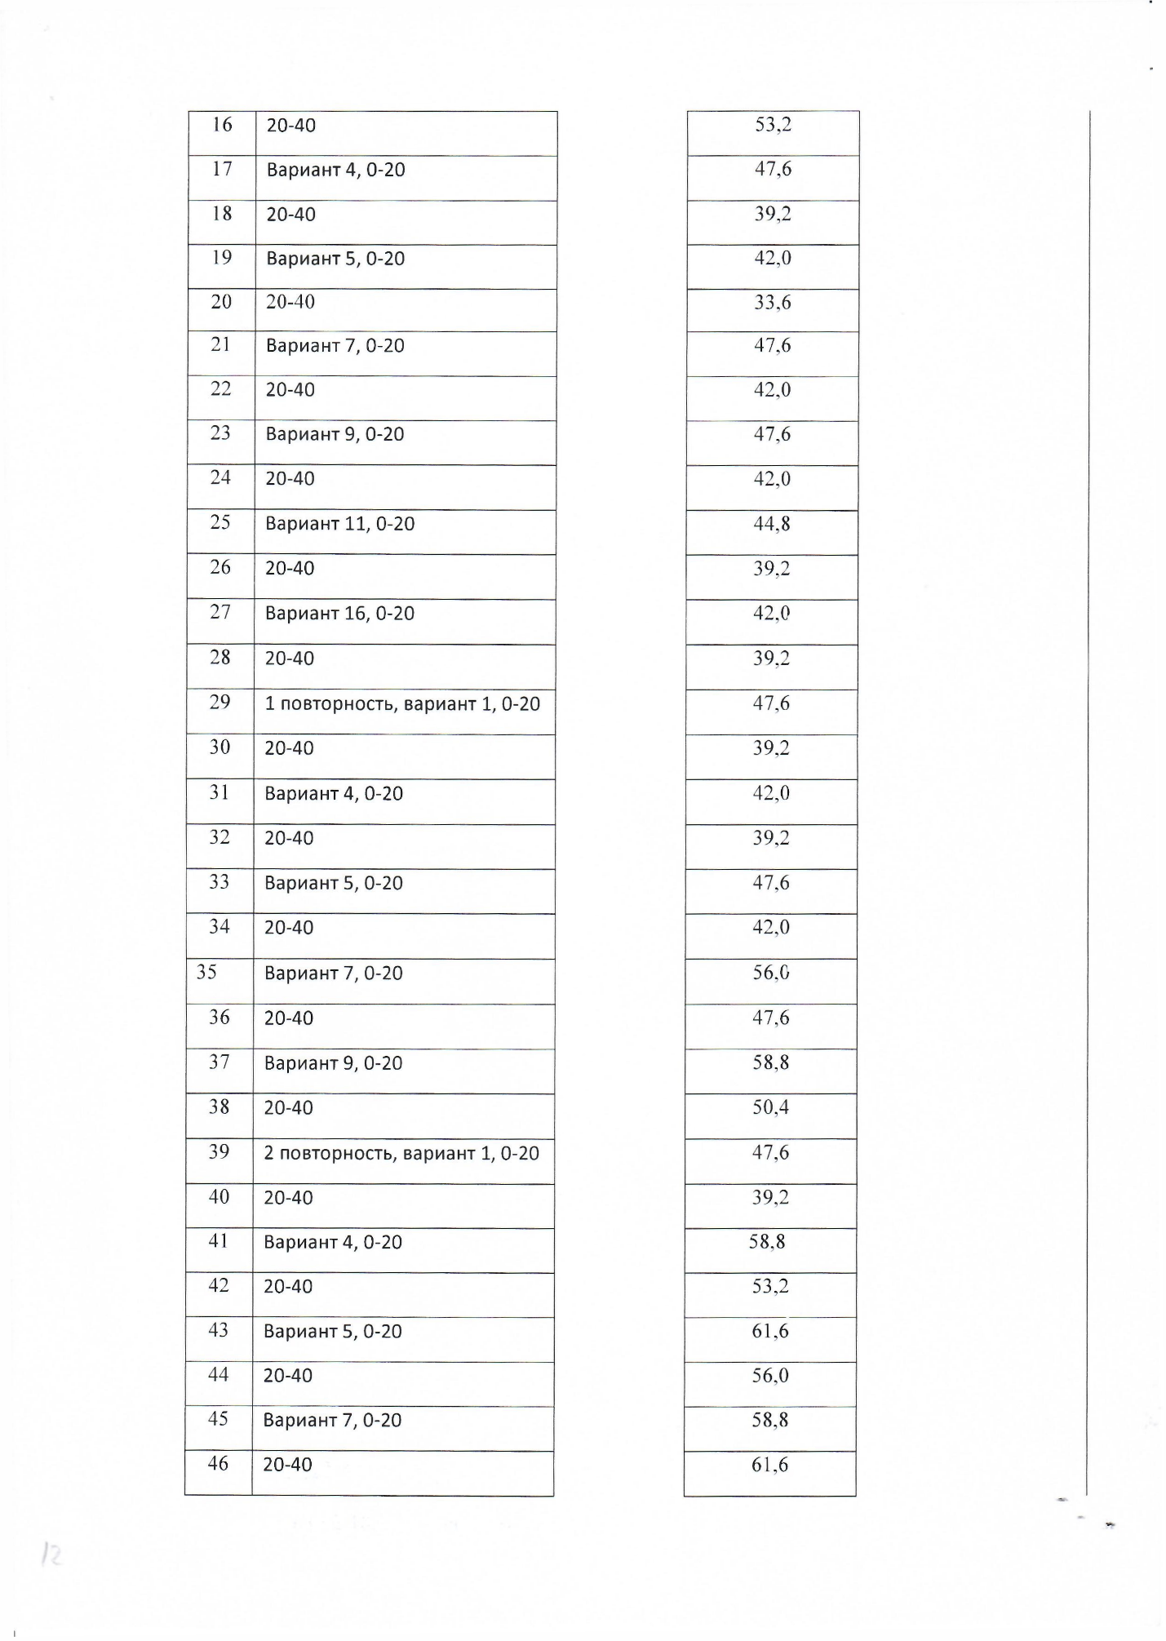

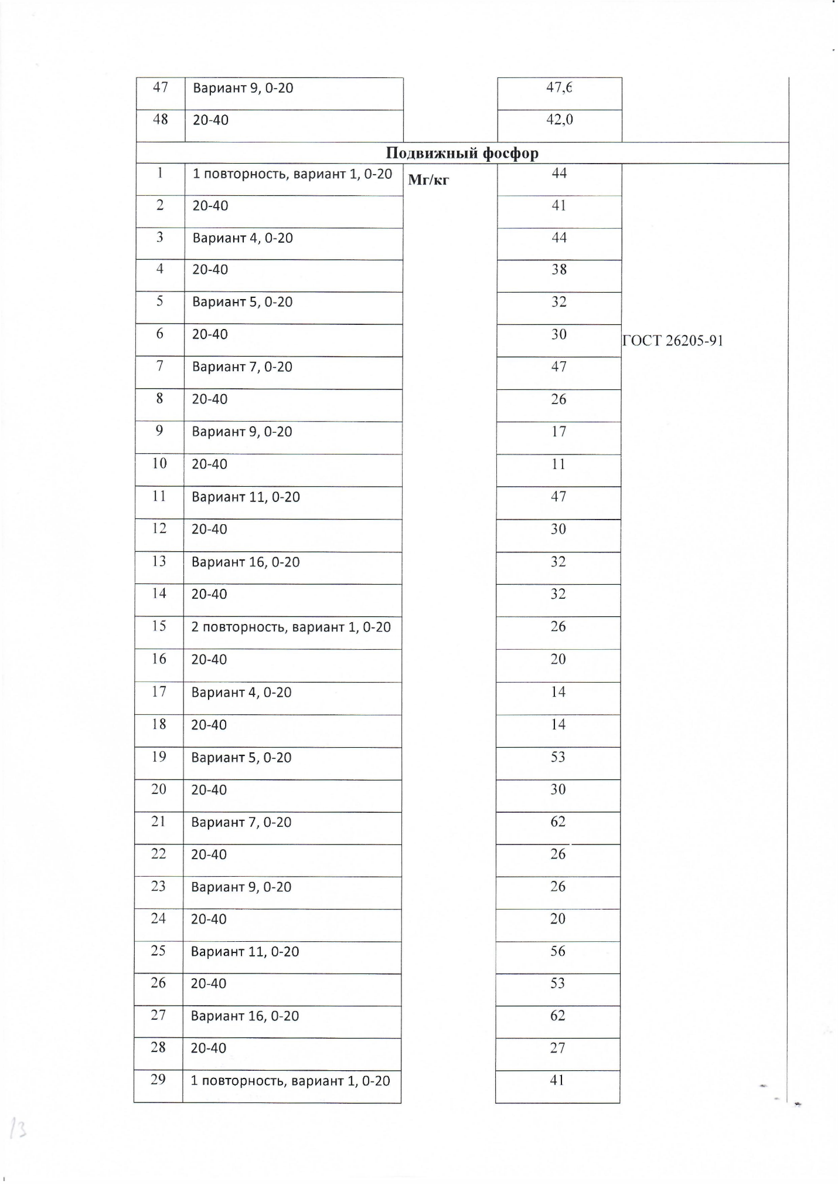

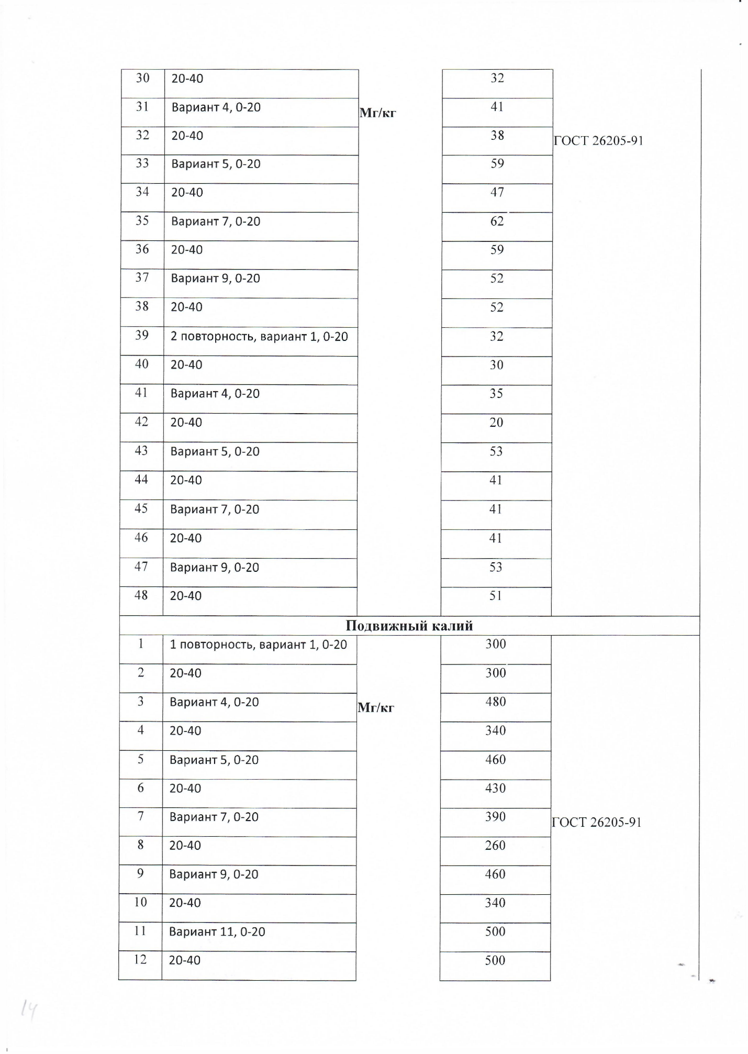

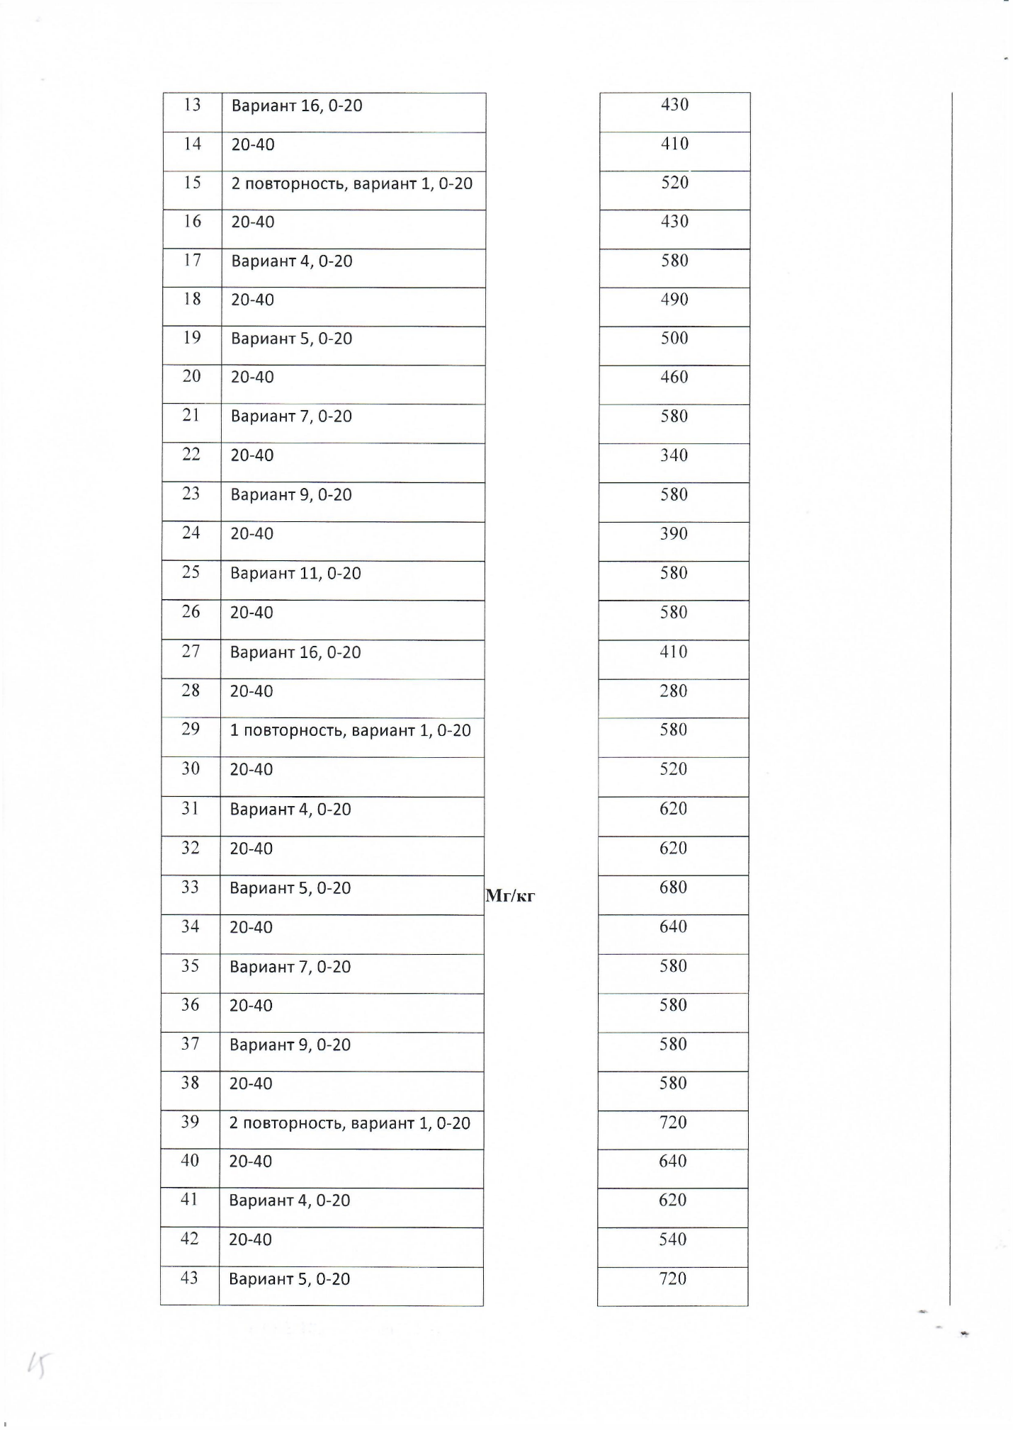

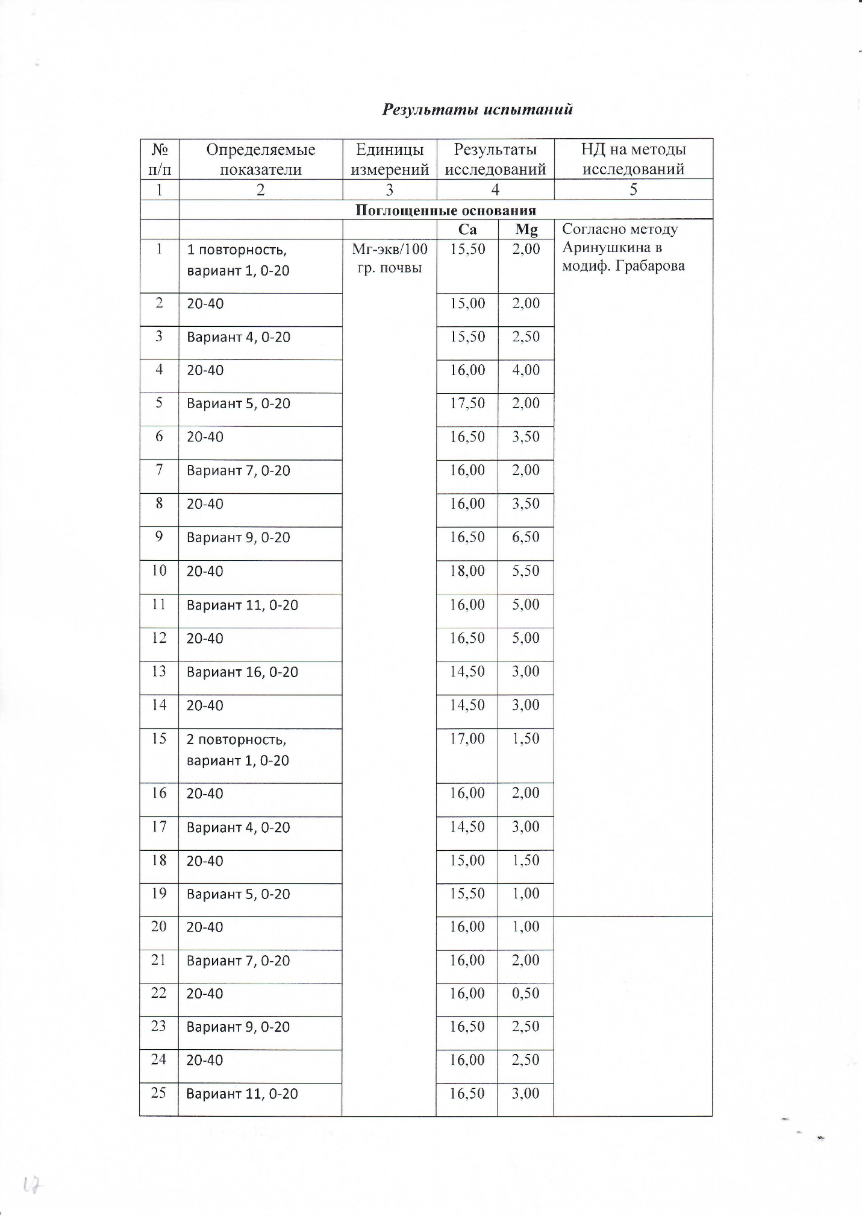

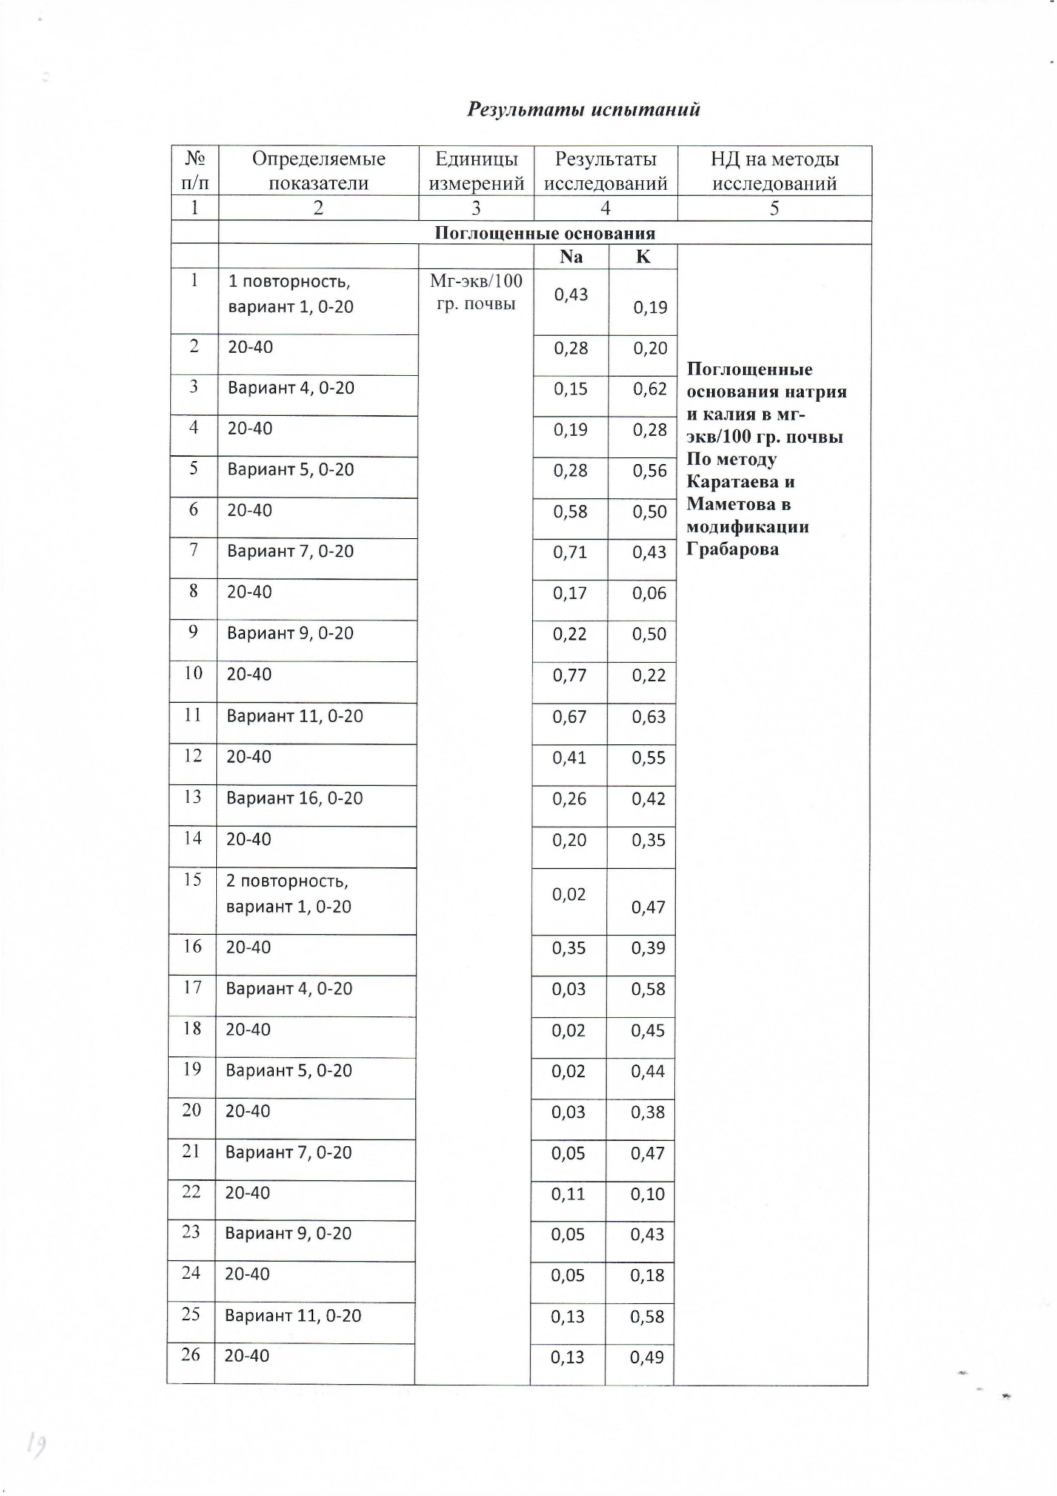

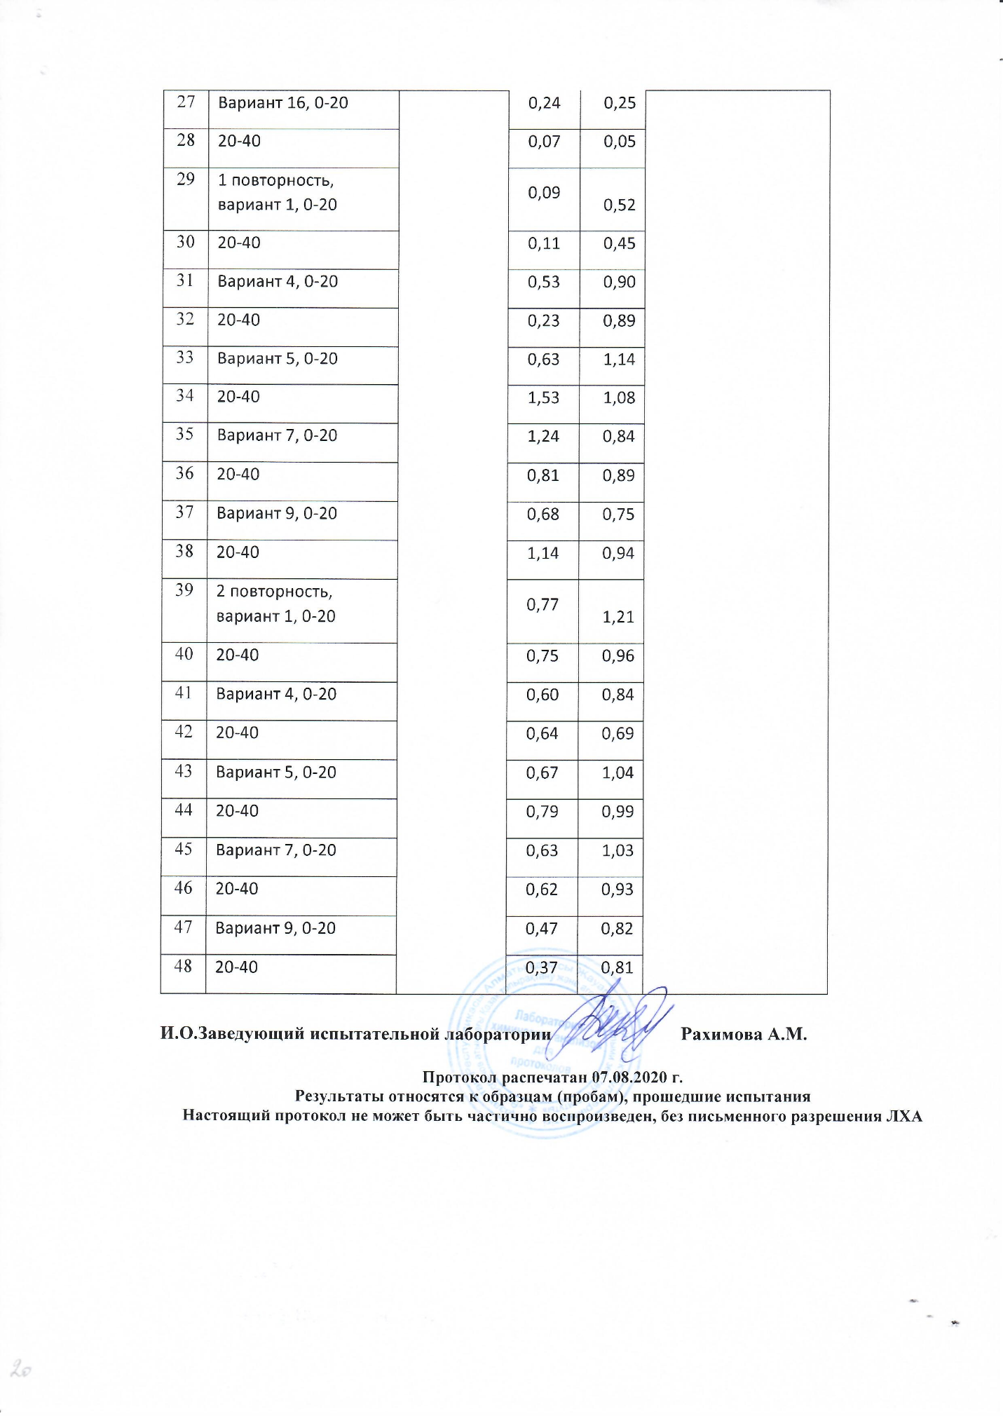
ҚОСЫМША В

ҚАНТ ҚЫЗЫЛШАСЫНЫҢ ӨНІМДІЛІГІН МАТЕМАТИКАЛЫҚ ӨҢДЕУ

Математическая обработка результатов урожайных данных сахарной свеклы в севообороте (2018 г.)

ИСХОДНЫЕ ДАННЫЕ
_________________________________________
| Повторности
Факторы |------------------------------
(Группы) | 1 | 2 | 3
-----------------------------------------
1 | 190 | 200 | 200
2 | 250 | 300 | 280
3 | 510 | 530 | 560
4 | 560 | 580 | 590
5 | 568 | 673 | 600
6 | 545 | 562 | 580
-----------------------------------------
Параметры исходных данных
__________________________________________________________________________
Факторы| Число | | | | Ошибка | Отн.ош.| Доверительный
(групп)|повтор.| Суммы | Средн.| Диспер.| средней| средней| интервал ср.зн.
-------|-------|-------|-------|--------|--------|--------|---------------
1 3 590 196.67 33.33 3.3 1.69 196.6667 +- 10.6
2 3 830 276.67 633.34 14.5 5.25 276.6667 +- 46.2
3 3 1600 533.33 633.34 14.5 2.72 533.3333 +- 46.2
4 3 1730 576.67 233.34 8.8 1.53 576.6667 +-28.05
5 3 1841 613.67 2896.31 31.1 5.06 613.6667 +-98.81
6 3 1687 562.33 306.34 10.1 1.8 562.3333 +-32.13
--------------------------------------------------------------------------

Общая средняя M= 459.8889
Общая дисперсия S= 28091.88
Ошибка среднего m= 39.50519
Точность опыта g%= 4.590159

РЕЗУЛЬТАТЫ ДИСПЕРСИОННОГО АНАЛИЗА

Анализ дисперсии
____________________________________________________________________
Источники | Сумма | Степени | | Критерии
вариации | квадратов | свободы | Дисперсии |----------------
| отклонении | вариации | | Fрасч | Fтабл
--------------------------------------------------------------------
По фактору | 468090 | 5 | 93618 | 237.86 | 3.12
Повторности | 4749 | 2 | 2374.5 | 6.03 | 5.12
Остаточная | 4723 | 12 | 393.58 | - | -
Общая | 477562 | 17 | - | - | -
--------------------------------------------------------------------
Уровень значимости Z= 0.05

Анализ силы влияния градации факторов
__________________________________________________
Показатели | По Плохинскому | По Снедекору
-------------------|----------------|-------------
Корреляционное | |
отношение в % | 98 | 99
Критерии достоверн.| |
(F-критерии Фишера)| 118.6 | 237.86
Чисел степеней | а) 5 | а) 5
свободы | б) 12 | б) 12
--------------------------------------------------
ПРИМЕЧАНИЕ: Табличное значение критерии ФИШЕРА F= 3.12
Уровень значимости Z= 0.05

Корреляционное отношение в процентах показывает вариацию
изучаемого признака за счет влияния градацию фактора А.

СРАВНЕНИЕ ГРУППОВЫХ СРЕДНИХ
ДИСПЕРСИОННОГО КОМПЛЕКСА

(По методу Дж.Тьюки)
__________________________________________________
Сравниваемые |Максимальная| Расчетные | Табличные
группы | разница | tq | Qst
--------------|------------|-----------|----------
X( 5 )-X( 1 ) 417 51.49
-------------------------------------------------
ПРИМЕЧАНИЕ: Для числа групп (n= 6) и степеней
свободы (K= 12), а также для 5%-ного уровня
значимости определите табличное значение Qst.

(По методу Г.Шеффе)
_________________________________________________
Сравниваемые |Максимальная| Критерий ФИШЕРА
группы | разница | Fрасч. | Fкорр.
----------------|------------|---------|---------
X( 5 )-X( 1 ) 417 1.3 3.95
-------------------------------------------------
ПРИМЕЧАНИЕ: Fкорр.-корректированное табичное
значение критерии Фишера

РАСЧЕТ НАИМЕНЬШЕЙ СУЩЕСТВЕННОЙ РАЗНОСТИ (НСР)

Ошибка опыта Sxcp= 11.45397
Ошибка разности средних Sd= 16.19835
Табличное значение критерия Стьюдента t(0.05)= 2.18
Абсолютное значение НСР(0.05)= 35.31
Относительное значение HCP(0.05)= 7.67 %

Математическая обработка результатов урожайных данных сахарной свеклы в севообороте (2019 г.)

ИСХОДНЫЕ ДАННЫЕ
_________________________________________
| Повторности
Факторы |------------------------------
(Группы) | 1 | 2 | 3
-----------------------------------------
1 | 330 | 310 | 305
2 | 350 | 330 | 310
3 | 482 | 520 | 509
4 | 547 | 553 | 603
5 | 545 | 576 | 547
6 | 734 | 767 | 712
-----------------------------------------
Параметры исходных данных
__________________________________________________________________________
Факторы| Число | | | | Ошибка | Отн.ош.| Доверительный
(групп)|повтор.| Суммы | Средн.| Диспер.| средней| средней| интервал ср.зн.
-------|-------|-------|-------|--------|--------|--------|---------------
1 3 945 315 175 7.6 2.42 315 +- 24.29
2 3 990 330 400 11.5 3.5 330 +- 36.72
3 3 1511 503.67 382.34 11.3 2.24 503.6667 +- 35.9
4 3 1703 567.67 945.34 17.8 3.13 567.6667 +- 56.45
5 3 1668 556 301 10 1.8 556 +- 31.85
6 3 2213 737.67 766.31 16 2.17 737.6667 +- 50.82
--------------------------------------------------------------------------

Общая средняя M= 501.6667
Общая дисперсия S= 22818
Ошибка среднего m= 35.60431
Точность опыта g%= 4.097204

РЕЗУЛЬТАТЫ ДИСПЕРСИОННОГО АНАЛИЗА

Анализ дисперсии
____________________________________________________________________
Источники | Сумма | Степени | | Критерии
вариации | квадратов | свободы | Дисперсии |----------------
| отклонении | вариации | | Fрасч | Fтабл
--------------------------------------------------------------------
По фактору | 381966 | 5 | 76393.21 | 169.43 | 3.12
Повторности | 529.5 | 2 | 264.75 | 1.7 | 5.12
Остаточная | 5410.5 | 12 | 450.88 | - | -
Общая | 387906 | 17 | - | - | -
--------------------------------------------------------------------
Уровень значимости Z= 0.05

Анализ силы влияния градации факторов
__________________________________________________
Показатели | По Плохинскому | По Снедекору
-------------------|----------------|-------------
Корреляционное | |
отношение в % | 98 | 98
Критерии достоверн.| |
(F-критерии Фишера)| 154.33 | 169.43
Чисел степеней | а) 5 | а) 5
свободы | б) 12 | б) 12
--------------------------------------------------
ПРИМЕЧАНИЕ: Табличное значение критерии ФИШЕРА F= 3.12
Уровень значимости Z= 0.05

Корреляционное отношение в процентах показывает вариацию
изучаемого признака за счет влияния градацию фактора А.

СРАВНЕНИЕ ГРУППОВЫХ СРЕДНИХ
ДИСПЕРСИОННОГО КОМПЛЕКСА

(По методу Дж.Тьюки)
__________________________________________________
Сравниваемые |Максимальная| Расчетные | Табличные
группы | разница | tq | Qst
--------------|------------|-----------|----------
X( 6 )-X( 1 ) 422.67 48.76
-------------------------------------------------
ПРИМЕЧАНИЕ: Для числа групп (n= 6) и степеней
свободы (K= 12), а также для 5%-ного уровня
значимости определите табличное значение Qst.

(По методу Г.Шеффе)
_________________________________________________
Сравниваемые |Максимальная| Критерий ФИШЕРА
группы | разница | Fрасч. | Fкорр.
----------------|------------|---------|---------
X( 6 )-X( 1 ) 422.67 1.15 3.95
-------------------------------------------------
ПРИМЕЧАНИЕ: Fкорр.-корректированное табичное
значение критерии Фишера

РАСЧЕТ НАИМЕНЬШЕЙ СУЩЕСТВЕННОЙ РАЗНОСТИ (НСР)

Ошибка опыта Sxcp= 12.25942
Ошибка разности средних Sd= 17.33744
Табличное значение критерия Стьюдента t(0.05)= 2.18
Абсолютное значение НСР(0.05)= 37.8
Относительное значение HCP(0.05)= 7.53 %

Математическая обработка результатов урожайных данных сахарной свеклы в севообороте (2020г.)

ИСХОДНЫЕ ДАННЫЕ
___________________________________________________
| Повторности
Факторы |----------------------------------------
(Группы) | 1 | 2 | 3 | 4
---------------------------------------------------
1 | 360 | 346 | 328 | 311
2 | 342 | 355 | 361 | 333
3 | 450 | 501 | 472 | 522
4 | 524 | 552 | 572 | 513
5 | 589 | 562 | 520 | 550
6 | 634 | 661 | 620 | 628
---------------------------------------------------
Параметры исходных данных
__________________________________________________________________________
Факторы| Число | | | | Ошибка | Отн.ош.| Доверительный
(групп)|повтор.| Суммы | Средн.| Диспер.| средней| средней| интервал ср.зн.
-------|-------|-------|-------|--------|--------|--------|---------------
1 4 1345 336.25 454.92 10.7 3.17 336.25 +- 29.54
2 4 1391 347.75 159.58 6.3 1.82 347.75 +- 17.5
3 4 1945 486.25 1004.25 15.8 3.26 486.25 +- 43.89
4 4 2161 540.25 717.58 13.4 2.48 540.25 +- 37.1
5 4 2221 555.25 818.25 14.3 2.58 555.25 +- 39.62
6 4 2543 635.75 316.25 8.899 1.4 635.75 +- 24.63
--------------------------------------------------------------------------

Общая средняя M= 483.5834
Общая дисперсия S= 12916.52
Ошибка среднего m= 23.19889
Точность опыта g%= 3.797289

РЕЗУЛЬТАТЫ ДИСПЕРСИОННОГО АНАЛИЗА

Анализ дисперсии
____________________________________________________________________
Источники | Сумма | Степени | | Критерии
вариации | квадратов | свободы | Дисперсии |----------------
| отклонении | вариации | | Fрасч | Fтабл
--------------------------------------------------------------------
По фактору | 286667 | 5 | 57333.4 | 114.71 | 2.79
Повторности | 1416.5 | 3 | 472.17 | 1.06 | 3.32
Остаточная | 8996.5 | 18 | 499.81 | - | -
Общая | 297080 | 23 | - | - | -
--------------------------------------------------------------------
Уровень значимости Z= 0.05

Анализ силы влияния градации факторов
__________________________________________________
Показатели | По Плохинскому | По Снедекору
-------------------|----------------|-------------
Корреляционное | |
отношение в % | 96 | 97
Критерии достоверн.| |
(F-критерии Фишера)| 99.11 | 114.71
Чисел степеней | а) 5 | а) 5
свободы | б) 18 | б) 18
--------------------------------------------------
ПРИМЕЧАНИЕ: Табличное значение критерии ФИШЕРА F= 2.79
Уровень значимости Z= 0.05

Корреляционное отношение в процентах показывает вариацию
изучаемого признака за счет влияния градацию фактора А.

СРАВНЕНИЕ ГРУППОВЫХ СРЕДНИХ
ДИСПЕРСИОННОГО КОМПЛЕКСА

(По методу Дж.Тьюки)
__________________________________________________
Сравниваемые |Максимальная| Расчетные | Табличные
группы | разница | tq | Qst
--------------|------------|-----------|----------
X( 6 )-X( 1 ) 299.5 32.81
-------------------------------------------------
ПРИМЕЧАНИЕ: Для числа групп (n= 6) и степеней
свободы (K= 18), а также для 5%-ного уровня
значимости определите табличное значение Qst.

(По методу Г.Шеффе)
_________________________________________________
Сравниваемые |Максимальная| Критерий ФИШЕРА
группы | разница | Fрасч. | Fкорр.
----------------|------------|---------|---------
X( 6 )-X( 1 ) 299.5 .85 3.73
-------------------------------------------------
ПРИМЕЧАНИЕ: Fкорр.-корректированное табичное
значение критерии Фишера

РАСЧЕТ НАИМЕНЬШЕЙ СУЩЕСТВЕННОЙ РАЗНОСТИ (НСР)

Ошибка опыта Sxcp= 11.17822
Ошибка разности средних Sd= 15.80838
Табличное значение критерия Стьюдента t(0.05)= 2.1
Абсолютное значение НСР(0.05)= 33.2
Относительное значение HCP(0.05)= 6.86 %

ҚОСЫМША Г
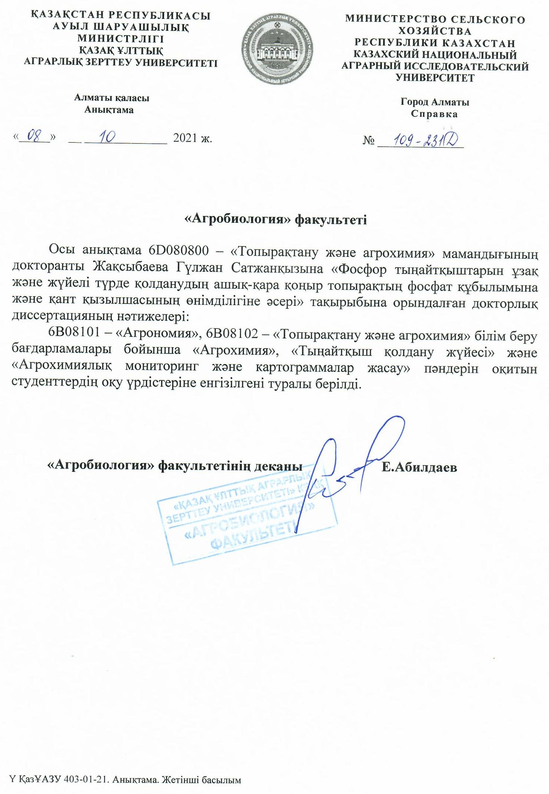

ҚОСЫМША Д

